内蒙古华翔农林牧科技发展有限公司120万只蛋鸡养殖项目

环境影响报告书

（报批稿）

建设单位： | 内蒙古华翔农林牧科技发展有限公司
评价单位： | 内蒙古智联明泰工程咨询有限责任公司
二〇二四年三月
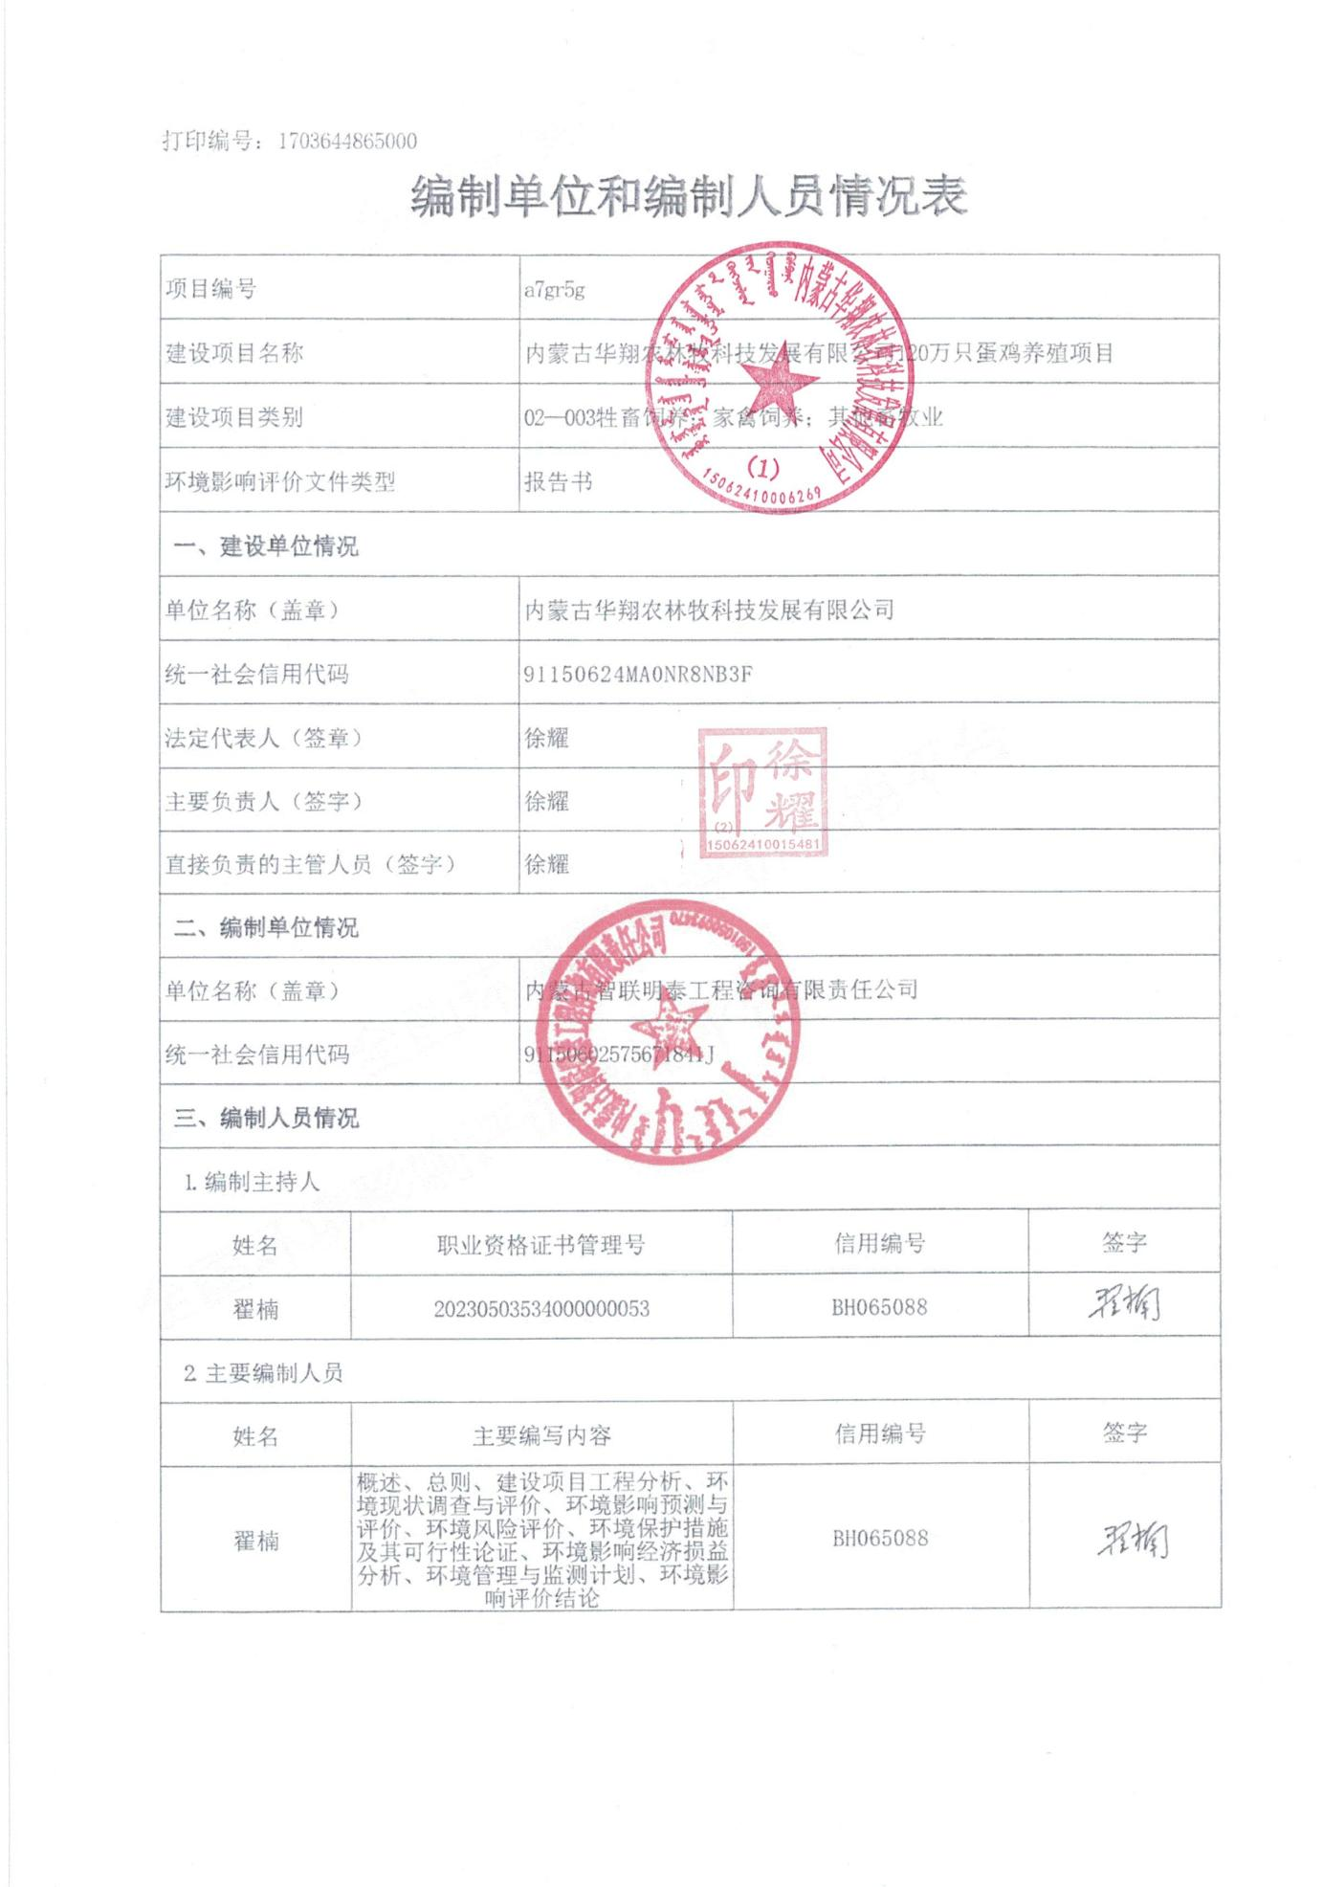
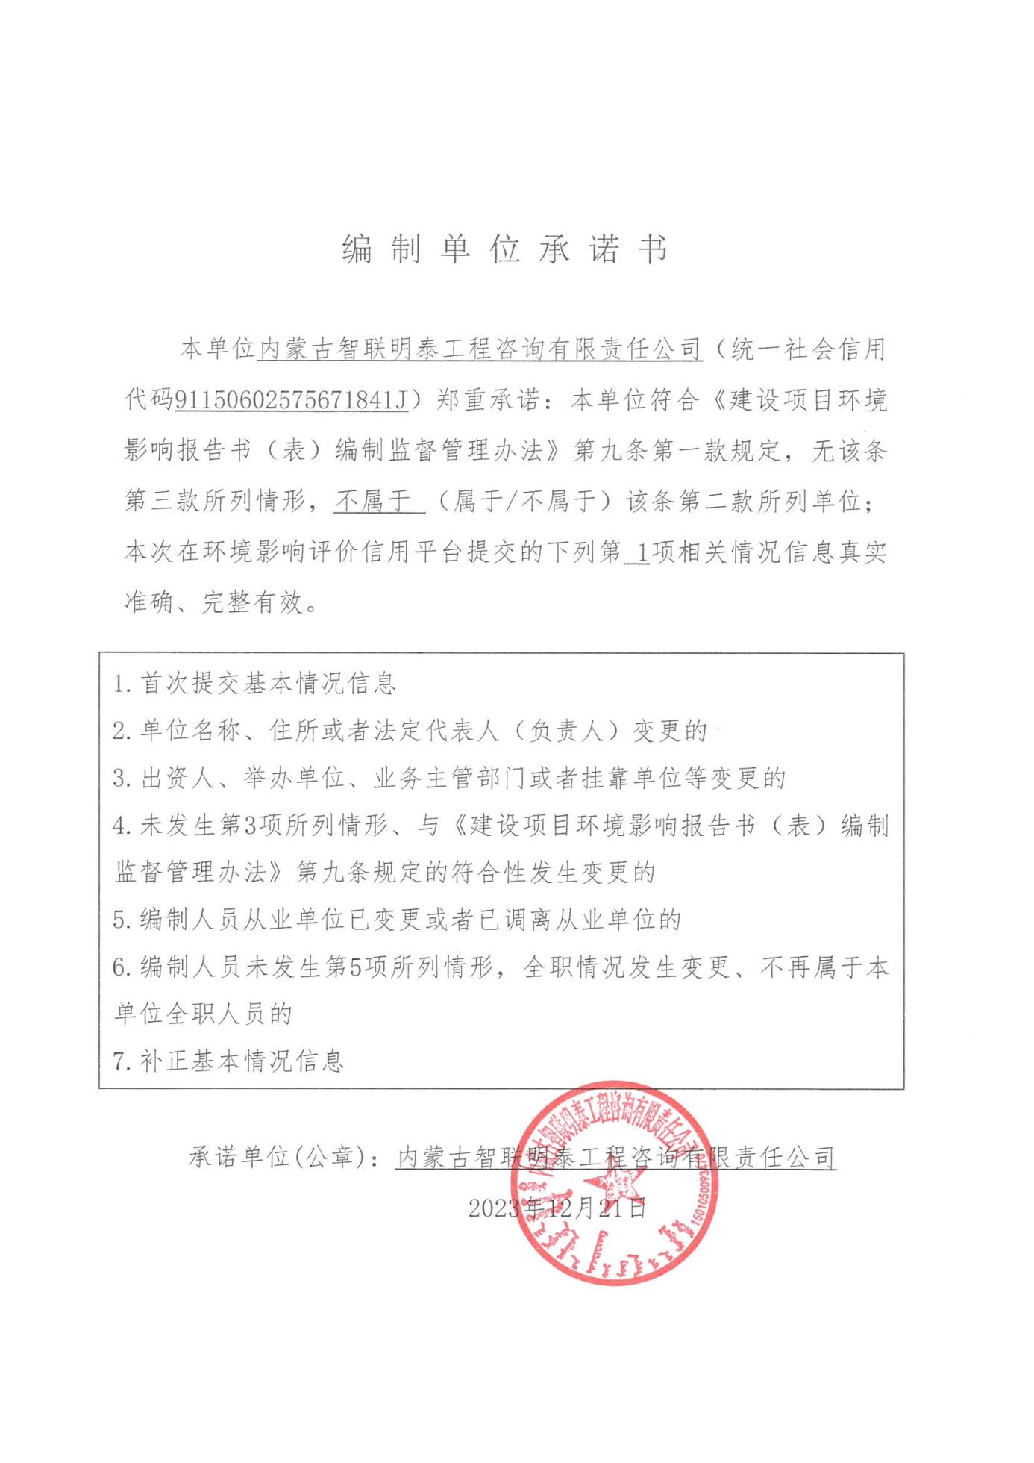
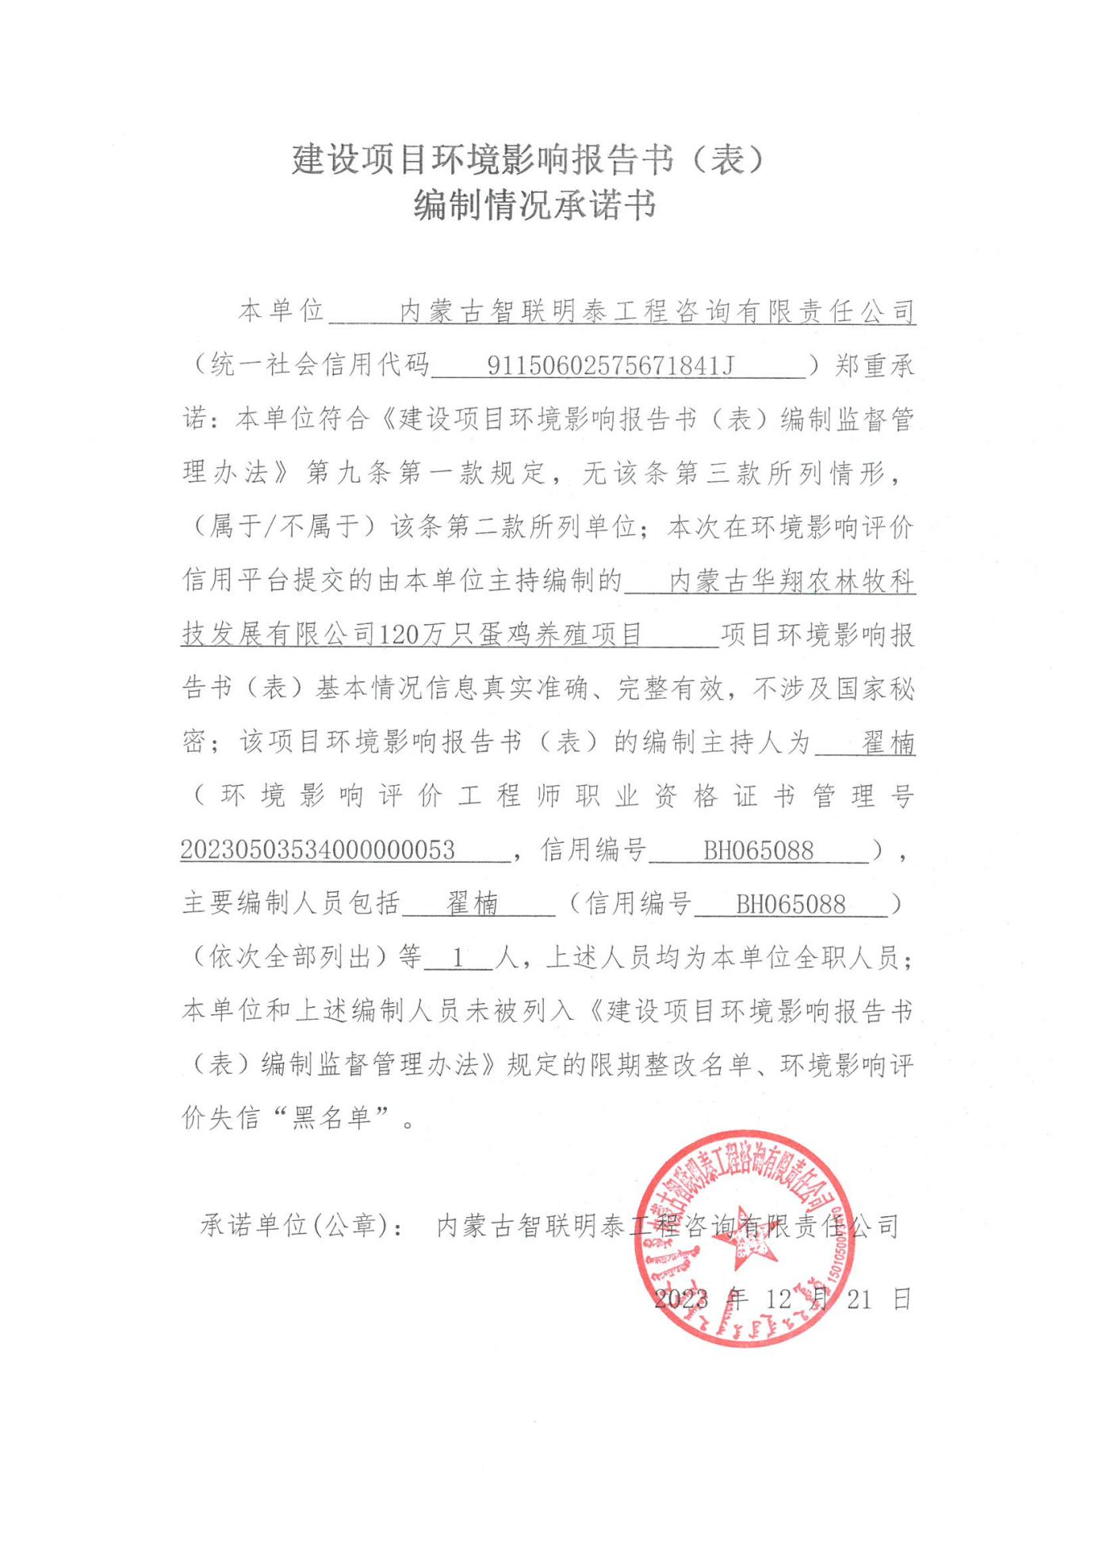

目 录
1概述 1
1.1建设项目特点 1
1.2环境影响评价的工作过程 2
1.3分析判定的相关情况 2
1.3.1与产业政策符合性 2
1.3.2与相关规划、政策符合性 2
1.3.3与相关法律、法规的符合性 10
1.3.4 选址合理性分析 11
1.3.5“三线一单”符合性分析 15
1.4关注的主要环境问题及环境影响 3
1.5主要结论 4
2总则 5
2.1编制依据 5
2.1.1法律法规 5
2.1.2相关政策及规划 5
2.1.3技术规范性文件 7
2.1.4项目技术文件 8
2.2评价目的及原则 8
2.2.1评价目的 8
2.2.2评价原则 8
2.3环境影响识别与评价因子筛选 8
2.3.1环境影响因子识别 8
2.3.2评价因子筛选 9
2.4评价等级及评价范围 10
2.4.1评价等级 10
2.4.2 评价范围 18
2.5评价内容及重点 18
2.5.1 评价内容 18
2.6评价标准 19
2.6.1环境质量标准 19
2.6.2污染物排放标准 21
2.7环境保护目标 23
3建设项目工程分析 28
3.1项目概况 28
3.1.1建设内容与建设规模 28
3.1.3原辅材料能源消耗情况 32
3.1.4生产设备情况 35
3.1.5厂区总平面布置 35
3.1.6公用工程 36
3.1.7劳动定员及工作制度 41
3.2工程分析 41
3.2.1施工期工艺及污染防治措施 41
3.2.2运营期工艺 43
3.3污染源分析 52
3.3.1施工期污染源分析 52
3.3.2运营期污染源分析 54
3.4污染物总量控制 70
3.4.1总量控制因子确定 70
3.4.2总量控制指标确定 70
3.4.3非正常工况总量控制指标分析 70
4环境现状调查与评价 71
4.1自然环境概况 71
4.1.1地理位置 71
4.1.2地形地貌 73
4.1.3水文地质 73
4.1.4地下水 73
4.1.5地表水 74
4.1.6气象条件 77
4.1.7土壤、植被 77
4.1.8西鄂尔多斯国家级自然保护区生态环境概况 78
4.2环境质量现状监测与评价 83
4.2.1空气质量达标区判定 83
4.2.2其他污染物环境质量现状调查 83
4.2.3其他污染物环境质量现状评价 85
4.3地下水环境质量现状监测与评价 86
4.3.1地下水环境质量现状监测 86
4.3.2地下水环境质量现状评价 91
4.4声环境质量现状监测与评价 94
4.4.1声环境质量现状监测 95
4.4.2声环境质量现状评价 96
4.5土壤环境质量现状调查与评价 96
4.5.1土壤环境质量现状监测 96
4.5.2土壤环境质量现状评价 98
4.6生态环境现状调查与评价 99
4.6.1生态系统功能区划 99
4.6.2与保护区位置关系 103
4.6.3生态环境现状调查方法 105
4.6.4遥感调查技术手段及信息来源 123
4.6.5土地利用现状评价 126
4.6.6植被现状调查与评价 129
4.6.7景观格局现状评价 138
4.6.8生态系统现状评价 140
4.6.9生物量 146
4.6.10动物资源现状 146
4.6.11物种多样性评价 149
4.6.12生态现状综合评价 152
4.6.13生态保护措施 153
5环境影响预测与评价 154
5.1施工期环境影响预测与分析 154
5.1.1施工期大气环境影响分析 154
5.1.2施工期水环境影响分析 155
5.1.3施工期声环境影响分析 155
5.1.4施工期固体废物环境影响分析 156
5.1.5施工期生态环境影响预测分析 156
5.2运营期环境影响预测与分析 158
5.2.1气象资料 158
5.2.2大气环境影响分析与评价 164
5.2.3地表水环境影响分析 168
5.2.4地下水环境影响分析 172
5.2.5声环境影响分析 178
5.2.6土壤环境影响分析与评价 182
5.2.7固废环境影响分析与评价 185
5.2.8生态环境影响分析 187
6环境风险评价 191
6.1风险识别 192
6.2环境敏感目标 193
6.3风险评价等级与范围 194
6.4环境风险识别 194
6.5环境风险影响分析 195
6.6环境风险防范措施及应急要求 196
6.6.1应急措施 196
6.6.2应急计划区 198
6.6.3应急组织机构 198
6.6.4应急联动机制 198
6.6.5应急防护 198
6.6.6事故应急救援关闭程序与恢复措施 198
6.6.7应急培训与演练 198
6.7环境风险评价结论 198
7环境保护措施及其可行性论证 201
7.1 施工期污染防治措施 201
7.1.1大气污染防治措施 201
7.1.2水污染防治措施 202
7.1.3噪声污染防治措施 202
7.1.4固体废物污染防治措施 203
7.1.5施工期生态环境防治措施 203
7.2 运营期污染防治措施及其可行性分析 204
7.2.1 废气污染防治措施及其可行性分析 204
7.2.2 废水治理措施可行性论证 209
7.2.3 地下水环境污染防治措施 213
7.2.4 声环境污染防治措施 215
7.2.5 固体废物污染防治措施 216
7.2.6土壤污染治理措施 216
7.2.7生态环境防治措施 218
8环境影响经济损益分析 221
8.1环境保护投资 221
8.2环境效益 222
8.3经济效益 222
8.4社会效益 222
8.5环境经济效益综合评述 223
9环境管理与监测计划 224
9.1环境管理 224
9.1.1管理机构 224
9.1.2环境管理机构职责 224
9.1.3环境管理计划 225
9.1.4项目防治措施 226
9.2环境监测 230
9.2.1监测目的 230
9.2.2监测机构 230
9.2.3监测计划 230
9.3排污口规范化管理 233
9.4排污许可管理 233
9.5“三同时”竣工验收一览表 234
10环境影响评价结论 236
10.1项目概况 236
10.2区域环境质量现状 236
10.3污染防治措施及环境影响评价结论 237
10.4环境风险分析结论 238
10.5公众参与结论 238
10.6评价总结论 241
10.7建议与要求 241

1概述

1.1建设项目特点
改革开放以来，我国大力推进规模化养殖，养殖规模、生产水平极大提高，有效解决了我国城乡居民鸡蛋产品供应，其中我国鸡蛋产量也连续三十年位居世界第一。
但是，在内蒙古地区，尤其是蒙西地区，规模化鸡蛋生产企业仍然较少，也间接造成当地鸡蛋价格偏高。为解决这一问题，在鄂托克旗政府支持下，内蒙古华翔农林牧科技发展有限公司与北京德青源农业科技股份有限公司合作，以德青源公司的“生态养殖－食品加工－有机肥料－订单农业－有机种植”于一体的循环经济模式为技术范本。在鄂托克旗建设存栏120万只规模的蛋鸡场，带动当地发展绿色高效农业项目，同时每年可解决当地玉米销售难题。
为保证建设项目与环境保护的协调发展，根据《中华人民共和国环境影响评价法》和国家《建设项目环境保护管理条例》等有关规定，本项目应当进行环境影响评价。根据《建设项目环境影响评价分类管理名录》（生态环境部部令第16号）“二、畜牧业-3牲畜饲养031；家禽饲养032；其他畜牧业039-年出栏生猪5000头（其他畜禽种类折合猪的养殖量）及以上的规模化畜禽养殖；存栏生猪2500头（其他畜禽种类折合猪的养殖规模）及以上无出栏量的规模化畜禽养殖；涉及环境敏感区的规模化畜禽养殖”，本项目蛋鸡最大存栏120万只，根据《畜禽养殖业污染物排放标准》（GB18596-2001）中的相关规定，30只蛋鸡折算一头猪）则本项目折合为存栏生猪40000头，按名录规定，应编制环境影响报告书。
内蒙古华翔农林牧科技发展有限公司成立于2018年1月，位于内蒙古自治区鄂尔多斯市鄂托克旗蒙西镇高新技术工业园区内，公司主要经营范围有牲畜饲养、销售；饲料加工、销售；食品加工及销售；苗木、林木种植、培育、研发、管理、销售；谷物、中药材种植、销售；普通道路货物运输的民营企业。
本项目总占地面积28.02hm²。建设标准化育雏育成养殖区1 个，设置6 栋青年鸡舍，可存栏30 万只；建设标准化蛋鸡养殖小区3 个，每个小区分别布设3栋蛋鸡鸡舍，共9栋，可存栏90万只；建设饲料加工区1处；蛋品加工中心1处；废弃物无害化处理中心1处；以及其他相关辅助、储运工程。
项目建成后，存栏蛋鸡120万只（产蛋鸡90万只和育成鸡30万只），年产包装壳蛋25200万枚，年出栏育成鸡90万只，分3批次，年产淘汰鸡86.4万只。
本项目首要评价重点为大气环境、水环境，着重分析运营期间产生的空气环境和水环境影响，论述可能使周边空气环境和水环境受到的污染。根据项目对周边环境的影响程度，结合相似工程的类比调查，对项目提出合理有效的污染防治措施，减缓项目对周边环境保护敏感目标的影响。

1.2环境影响评价的工作过程
根据《中华人民共和国环境影响评价法》和《建设项目环境保护管理条例》的有关规定，内蒙古华翔农林牧科技发展有限公司于2023年7月20日委托鄂尔多斯市智联明泰工程咨询有限责任公司承担该项目的环境影响评价工作。接受委托后，项目组立即组织人员到建设项目所在地进行了现场踏勘与实地调查，收集有关项目基础资料并制定监测计划，委托内蒙古金玥检测技术有限公司对区域环境进行了现状监测。在以上工作的基础上编制完成了《内蒙古华翔农林牧科技发展有限公司120万只蛋鸡养殖项目环境影响报告书》。
为科学评估项目建设对周围环境的不良影响，华翔公司委托我公司对项目进行环境影响评价。接受委托后，我公司经过现状踏勘和对工程有关资料的分析，并参照有关技术导则，在现状调查、环境监测、资料分析和专家咨询等工作的基础上，编制完成了《内蒙古华翔农林牧科技发展有限公司120万只蛋鸡项目环境影响报告书》，现呈报鄂尔多斯市生态环境局鄂托克旗分局进行审批。

1.3分析判定的相关情况

1.3.1与产业政策符合性
根据《产业结构调整指导目录（2024年本）》，本项目属于第一类“鼓励类”中第一项“农林牧渔业”中第14条“现代畜牧业及水产品生态健康养殖-畜禽标准化规模养殖技术开发与应用”，符合国家产业政策。
同时本项目已取得鄂托克旗农牧业局对内蒙古华翔农林牧科技发展有限公司120万只蛋鸡养殖项目《项目备案告知书》（见附件2，备案号：2210-150624-20-01-228103），说明本项目也符合当地的产业政策。

1.3.2与相关规划、政策符合性
①与《中华人民共和国国民经济和社会发展第十四个五年规划和2035年远景目标纲要》相符性分析
根据《中华人民共和国国民经济和社会发展第十四个五年规划和2035年远景目标纲要》关提高农业质量效益和竞争力的要求“农林牧渔协调，优化种植业结构，大力发展现代畜牧业，促进水产生态健康养殖。”本项目为120万只蛋鸡项目，符合《中华人民共和国国民经济和社会发展第十四个五年规划和2035年远景目标纲要》构建现代农牧业经营体系的要求。
②与《内蒙古自治区农牧业现代化第十四个五年发展规划》相符性分析
调整优化畜牧业结构。坚持农牧结合，以草定畜、以牧促草、草畜一体化发展。增加肉牛、奶牛数量，在中东部扩大西门塔尔牛、西部扩大安格斯牛养殖，做大做强屠宰加工龙头企业，提升畜产品冷链物流配送能力；建设呼和浩特市、巴彦淖尔市等高产奶牛核心集群，加快奶业一体化发展；抓好三河牛、蒙古牛和双峰驼等种质资源保护，满足多用途特色需求。稳定肉羊数量，引导草原牧区精养少养，提质增效；推动肉羊养殖增量布局向西辽河平原、河套平原等玉米主产区转移，支持规模化、标准化养殖；优化绒山羊种群结构，实施内蒙古白绒山羊保种工程，促进羊绒优质优价；加快奶山羊发展。支持双峰驼、马等特色产业发展。扩大黄河、西辽河和嫩江流域草产业优势区优质饲草种植面积，促进优质饲草生产、加工流通和营销协调发展。稳定呼和浩特市、包头市、兴安盟、通辽市、赤峰市等优势区生猪产能。到2025年，力争畜牧业占农牧业产值比重稳定在50%左右。
本项目属于规模化、标准化蛋鸡养殖项目。因此，本项目的开展符合《内蒙古自治区农牧业现代化第十四个五年发展规划》要求。
③与《鄂尔多斯市国民经济和社会发展第十四个五年规划和2035年远景目标纲要》相符性分析
根据《鄂尔多斯市国民经济和社会发展第十四个五年规划和2035年远景目标纲要》第五篇：全面推进乡村振兴，加快农牧业农村牧区现代化，第一章第二节：构建现代农牧业产业体系提到：加快发展农畜产品加工业。加快特色农畜产品优势区创建，在一定区域范围内，形成特色鲜明、优势集聚、市场竞争力强的特色农畜产品优势区，支持特色农畜产品优势区建设标准化生产基地、加工基地、仓储物流基地，完善科技支撑体系、品牌与市场营销体系、质量控制体系，建立利益联结紧密的建设运行机制，形成特色农牧业产业集群。支持发展低碳、低耗、循环、高效加工体系，逐步形成农畜产品初级加工、精深加工、主食加工副产品和综合利用加工“四位一体”协调发展的加工体系，不断提高农畜产品加工转化率，延长产业链，提高产品附加值。进一步完善农畜产品烘干、预冷、储存、运输、配送、信息等设施建设和配套功能，提高流通效率。抓住“一带一路”、中蒙俄经济走廊、呼包鄂榆协同发展契机，构建满足本地市场需求，并向国内外市场拓展的农畜产品营销网络和现代物流体系。
本项目为蛋鸡规模化养殖项目，主要产品为鸡蛋，符合规划要求。
综上所述，本项目符合国家和地方现行产业政策。
④项目与《畜禽规模养殖污染防治条例》相符性分析
A、禁养区规定
本项目为蛋鸡标准化养殖项目，从年均风频的统计结果可知，该地区年主导风向为SSE风，其出现频率为10.9%，SE风的出现频率也较高，为7.6%，静风的年出现频率为15.0%。本项目SSE～SE风向的下风向1km无敏感点。
所以本项目养殖区不在该条例第十一条规定的“禁止在下列区域内建设畜禽养殖场、养殖小区：
（一）饮用水水源保护区，风景名胜区；
（二）自然保护区的核心区和缓冲区；
（三）城镇居民区、文化教育科学研究区等人口集中区域；
（四）法律、法规规定的其他禁止养殖区域”
综上本项目场址符合《畜禽规模养殖污染防治条例》选址规定，项目符合防治条例要求。
B、资源综合利用规定
《畜禽规模养殖污染防治条例》规定的资源综合利用方面：
第十九条从事畜禽养殖活动和畜禽养殖废弃物处理活动，应当及时对畜禽粪便、畜禽尸体、污水等进行收集、贮存、清运，防止恶臭和畜禽养殖废弃物渗出、泄漏。
本项目鸡粪、饲料残渣、鸡毛、废水处理污泥、储水池污泥送至有机肥加工车间制肥，病死鸡暂存于冷柜委托有资质单位处置，项目区重点防渗区、一般防渗区、简单防渗区做好相关防渗措施；厂区恶臭通过植物液除臭剂与兽用高锰酸钾消毒后，减小恶臭污染。
第二十条向环境排放经过处理的畜禽养殖废弃物，应当符合国家和地方规定的污染物排放标准和总量控制指标。畜禽养殖废弃物未经处理，不得直接向环境排放。
本项目产的各项污染物均得到有效控制和处置措施，不向外环境排放。
第二十一条染疫畜禽以及染疫畜禽排泄物、染疫畜禽产品、病死或者死因不明的畜禽尸体等病害畜禽养殖废弃物，应当按照有关法律、法规和国务院农牧主管部门的规定，进行深埋、化制、焚烧等无害化处理，不得随意处置。
本项目病死鸡暂存于冷柜委托有资质单位处置。本项目采用干清粪工艺，鸡粪经传送带收集后清运至有机肥加工车间制肥。符合《内蒙古自治区畜禽养殖主要污染物减排项目建设技术指南》（试行）要求均使用干清粪工艺。
因此，本项目符合《畜禽规模养殖污染防治条例》（中华人民共和国国务院令第643号）。
⑤项目与《中华人民共和国黄河保护法》符合性分析
2022年10月30日第十三届全国人民代表大会常务委员会第三十七次会议通过《中华人民共和国黄河保护法》，本项目与其符合性如下。
表1.3-1 本项目与《中华人民共和国黄河保护法》符合性分析一览表
《中华人民共和国黄河保护法》 | 本项目 | 符合性
第二章、规划与管控  第二十五条 禁止违反国家有关规定、未经国务院批准，占用永久基本农田。 | 根据《鄂托克旗自然资源局关于内蒙古华翔农林牧科技发展有限公司120万只蛋鸡养殖项目生态红线占用情况的说明》，本项目不涉及基本农田。 | 符合
第二章、规划与管控  第二十六条 禁止在黄河干支流岸线管控范围内新建、扩建化工园区和化工项目。禁止在黄河干流岸线和重要支流岸线管控范围内新建、改建、扩建尾矿库；但是以提升安全水平、生态环境保护水平为目的的改建除外。 | 本项目距离最近黄河干流岸线5.8km，根据鄂政水函〔2023〕608号文本项目占地范围不在已划定河道管理范围内；且本项目为蛋鸡养殖及鸡蛋产品加工项目，不属于化工和尾矿库项目。 | 符合
第六章、污染防治  第八十一条 黄河流域农业生产经营者应当科学合理使用农药、化肥、兽药等农业投入品，科学处理、处置农业投入品包装废弃物、农用薄膜等农业废弃物，综合利用农作物秸秆，加强畜禽、水产养殖污染防治。 | 本项目蛋鸡养殖产生的医疗废弃物设置诊疗废弃物暂存间，按医疗废物管理，最终交由有资质单位进行拉运处置；解剖鸡、病死鸡装入专用密封袋暂存于冷哭，最终交由有资质单位拉运处置；鸡粪、饲料残渣、鸡毛、废水处理污泥、储水池污泥送入有机肥加工车间发酵制肥；饲料仓除尘器除尘灰回收用于饲料加工。 | 符合
由上表可知，本项目符合《中华人民共和国黄河保护法》相关要求。
⑥项目与《中华人民共和国河道管理条例》符合性分析
本项目与《中华人民共和国河道管理条例》中相关内容符合性分析如下。
表1.3-2 本项目与《中华人民共和国河道管理条例》符合性分析一览表
《中华人民共和国河道管理条例》 | 本项目 | 符合性
第二十四条 在河道管理范围内，禁止修建围堤、阻水渠道、阻水道路；种植高秆农作物、芦苇、杞柳、荻柴和树木(堤防防护林除外)；设置拦河渔具；弃置矿渣、石渣、煤灰、泥土、垃圾等。  在堤防和护堤地，禁止建房、放牧、开渠、打井、挖窖、葬坟、晒粮、存放物料、开采地下资源、进行考古发掘以及开展集市贸易活动。 | 本项目距离黄河岸线距离5.8km，根据鄂政水函〔2023〕608号文本项目占地范围不在已划定河道管理范围内；且本项目为蛋鸡养殖和鸡蛋产品加工项目，不涉及本条要求内容。 | 符合
第二十五条 在河道管理范围内进行下列活动，必须报经河道主管机关批准；涉及其他部门的，由河道主管机关会同有关部门批准：  (一)采砂、取土、淘金、弃置砂石或者淤泥；  (二)爆破、钻探、挖筑鱼塘；  (三)在河道滩地存放物料、修建厂房或者其他建筑设施；  (四)在河道滩地开采地下资源及进行考古发掘。 | 本项目距离黄河岸线5.8km，根据鄂政水函〔2023〕608号文本项目占地范围不在已划定河道管理范围内；属于蛋鸡养殖和鸡蛋产品加工过项目，不涉及本条要求内容。 | 符合
第二十九条 江河的故道、旧堤、原有工程设施等，不得擅自填堵、占用或者拆毁。 | 本项目距离黄河岸线5.8km，属于蛋鸡养殖和鸡蛋产品加工项目，不涉及江河故道、旧堤等工程。 | 符合
第三十五条 在河道管理范围内，禁止堆放、倾倒、掩埋、排放污染水体的物体。禁止在河道内清洗装贮过油类或者有毒污染物的车辆、容器。 | 根据鄂政水函〔2023〕608号文本项目占地范围不在已划定河道管理范围内；项目蛋鸡养殖产生的医疗废弃物设置诊疗废弃物暂存间，按医疗废物管理，最终交由有资质单位进行拉运处置；解剖鸡、病死鸡装入专用密封袋暂存于冷柜，最终交由有资质单位拉运处置；鸡粪、饲料残渣、鸡毛、废水处理污泥、储水池污泥送入有机肥加工车间发酵制肥；饲料仓除尘器除尘灰回收用于饲料加工。本项目污废水经污水处理站处理达标后用于厂区绿化和农田灌溉。 | 符合
由上表可知，本项目符合《中华人民共和国河道管理条例》相关要求。
⑦本项目与《鄂尔多斯市黄河河道管理条例》符合性分析
本项目与《鄂尔多斯市黄河河道管理条例》中相关内容符合性分析如下。
表1.3-3 本项目与《鄂尔多斯市黄河河道管理条例》符合性分析一览表
《鄂尔多斯市黄河河道管理条例》 | 本项目 | 符合性
第十七条 黄河河道管理范围内禁止下列行为：  （一）修建围提、阻水渠道、阻水道路；  （二）建设妨碍行洪的建筑物、构筑物或其他设施；  （三）弃置、倾倒、堆放矿渣、石渣、煤炭、泥土、垃圾等废弃物、固体废物；  （四）种植阻碍行洪的高秆作物、芦苇、杞柳、荻柴和林木（堤防护林除外）；  （五）堆放未经处理或者经处理未达到规定标准的污水；  （六）堆放、倾倒、填埋、弃置、排放污染水体的物体，清洗装贮过油类或者有毒、有污染的车辆、容器；  （七）弃置病死动物；  （八）法律、法规规定的其他禁止行为。 | 本项目距离黄河岸线距离为5.8km；根据鄂政水函〔2023〕608号文本项目占地范围不在已划定河道管理范围内；项目解剖鸡、病死鸡装入专用密封袋暂存于冷柜，最终交由有资质单位拉运处置。 | 符合
第二十六条 农业生产经营者也能够当科学合理使用农药、化肥、兽药等农业投入品，科学处理、处置农业投入品包装废弃物、农用薄膜等农业废弃物，综合利用农作物秸秆，加强畜禽、水产养殖污染防治。 | 本项目蛋鸡养殖产生的医疗废弃物设置诊疗废弃物暂存间，按医疗废物管理，最终交由有资质单位进行拉运处置；解剖鸡、病死鸡装入专用密封袋暂存于冷柜，最终交由有资质单位拉运处置；鸡粪、饲料残渣、鸡毛、废水处理污泥、储水池污泥送入有机肥加工车间发酵制肥；饲料仓除尘器除尘灰回收用于饲料加工。本项目污废水经污水处理站处理达标后用于厂区绿化和农田灌溉。 | 符合
第二十八条 黄河河道管理范围内，取用水资源的组织和个人，应当按照取水许可制度和水资源有偿使用制度的规定，想水行政主管部门或者流域管理机构申领取水许可证。 | 根据鄂政水函〔2023〕608号文本项目占地范围不在已划定河道管理范围内；根据鄂政水审发〔2020〕44号文，已准予本项目办理取水许可手续。 | 符合
由上表可知，本项目符合《鄂尔多斯市黄河河道管理条例》相关要求。
⑧本项目与鄂托克旗禁（限）养区划定方案符合性分析
本项目与鄂托克旗禁（限）样区划定方案中相关内容符合性分析如下。
表1.3-4 本项目与鄂托克旗禁（限）样区划定方案符合性分析一览表
鄂托克旗禁（限）样区划定方案 | 本项目 | 符合性
自然保护区禁养区将核心区、缓冲区划为禁养区 | 根据西资函〔2023〕92号文，本项目距离西鄂尔多斯国家级自然保护区试验区0.57km，距离保护区缓冲区1.39km，距离保护区核心区2.39km；本项目距离鄂托克恐龙遗迹化石国家级自然保护区直线距离118.32km；本项目不涉及自然保护区核心区和缓冲区。 | 符合
水源地一级保护区和二级保护划为禁养区 | 根据《鄂尔多斯市生态环境局鄂托克旗分局关于内蒙古华翔农林牧科技发展有限公司120万只蛋鸡养殖项目与鄂托克旗集中式饮用水水源保护区位置关系的函》，本项目占地范围不在水源保护区范围内。 | 符合
3个城镇居民区划为禁养区 | 本项目占地范围不属于城镇居民区 | 符合
2个工业园区划为禁养区 | 本项目占地范围不属于工业园区 | 符合
由上表可知，本项目符合鄂托克旗禁（限）样区划定方案相关要求。
⑨本项目与《畜禽养殖场（户）粪污处理设施建设技术指南》符合性分析
本项目与《畜禽养殖场（户）粪污处理设施建设技术指南》中相关内容符合性分析如下。
表1.3-5 本项目与《畜禽养殖场（户）粪污处理设施建设技术指南》符合性分析一览表
《畜禽养殖场（户）粪污处理设施建设技术指南》 | 本项目
畜禽养殖场（户）宜采用干清粪、水泡粪、地面垫料、床（网）下垫料等清粪工艺，逐步淘汰水冲粪工艺，合理控制清粪环节用水量。新建养殖场采用干清粪工艺的，鼓励进行机械干清粪。鼓励畜禽养殖场采用碗式或液位控制等防溢漏饮水器，减少饮水漏水。新建猪、鸡等养殖场宜采取圈舍封闭半封闭管理，鼓励有条件的现有畜禽养殖场开展圈舍封闭改造，对恶臭气体进行收集处理。  畜禽养殖场（户）应保持合理的清粪频次，及时收集圈舍和运动场的粪污。鼓励畜禽养殖场做好运动场的防雨、防渗和防溢流，降低环境污染风险。 | 本项目为蛋鸡养殖及鸡蛋产品加工项目，蛋鸡养殖采用标准化笼式养殖方式，采用输送带和刮板式清粪设备，不适用水冲粪工艺；本项目饮水采用进口乳头式饮水器，减少用水量的同时也保证了畜禽用水水质；项目蛋鸡产生的粪便日产日清。 | 符合
畜禽养殖场（户）应建设雨污分流设施，液体粪污应采用暗沟或管道输送，采取密闭措施，做好安全防护，输送管路要合理设置检查口，检查口应加盖且一般高于地面5厘米以上，防止雨水倒灌。 | 本项目采用雨污分流制，生产污水经配套污水处理系统处理达标后用于厂区绿化用水或周边农田灌溉用水；雨水经雨水收集池收集后用于厂区绿化。 | 符合
畜禽养殖场（户）建设畜禽粪污暂存池（场）的，液体粪污暂存池容积不小于单位畜禽液体粪污日产生量（立方米／天·头、只、羽）×暂存周期（天）×设计存栏量（头、只、羽），固体粪污暂存场容积不小于单位畜禽固体粪污日产生量（立方米／天·头、只、羽）×暂存周期（天）×设计存栏量（头、只、羽），暂存周期按转运处理最大时间间隔确定。鼓励采取加盖等措施，减少恶臭气体排放和雨水进入。 | 本项目生产废水配套建设污水处理系统1套，满足本项目污水处理量需求；本项目产生的固体粪污全部送至配套的有机肥发酵车间生产有机肥。 | 符合
由上表可知，本项目符合《畜禽养殖场（户）粪污处理设施建设技术指南》相关要求。
⑩本项目与《规模化畜禽场良好生态环境 第1部分 场地要求》符合性分析
本项目与《规模化畜禽场良好生态环境 第1部分 场地要求》中相关内容符合性分析如下。
表1.3-6 本项目与《规模化畜禽场良好生态环境 第1部分 场地要求》符合性分析一览表
《规模化畜禽场良好生态环境 第1部分 场地要求》 | 本项目 | 符合性
基本要求：  1、应符合当地土地利用总体规划、城乡发展规划和环境保护规划；  2、应符合当地畜牧业发展规划；  3、不应占用基本农田；  4、应与种植业结合，对畜禽粪便进行资源利用；  5、不应在下列区域内建设畜禽养殖场  （1）生活饮用水的水源地保护区、风景名胜区以及自然保护区的核心区和缓冲区；  （2）城镇居民区、文化教育科学研究区等人口集中区域。  6、应距离铁路、高速公路、主要交通干线500m以上，与其他养殖场、养殖小区的距离在500m以上，距离功能地表水提400m以上； | 本项目已在鄂托克旗农牧局备案，备案号为2210-150624-20-01-228103；  根据《鄂托克旗自然资源局关于内蒙古华翔农林牧科技发展有限公司120万只蛋鸡养殖项目生态红线占用情况的说明》，本项目不涉及基本农田；本项目畜禽粪便全部用于发酵生产有机肥；  根据《关于内蒙古华翔农林科技发展有限公司120万只蛋鸡养殖项目用地范围是否占用天然林和公益林情况的函》（鄂旗林草函〔2023〕236号）文，本项目占地范围不涉及基本农田。  根据《鄂尔多斯市生态环境局鄂托克旗分局关于内蒙古华翔农林牧科技发展有限公司120万只蛋鸡养殖项目与鄂托克旗集中式饮用水水源保护区位置关系的函》，本项目占地范围不在水源保护区范围内。  根据西资函〔2023〕92号文，本项目距离西鄂尔多斯国家级自然保护区试验区0.57km，距离保护区缓冲区1.39km，距离保护区核心区2.39km；本项目距离鄂托克恐龙遗迹化石国家级自然保护区直线距离118.32km；本项目不设计自然保护区核心区和缓冲区。  本项目不涉及城镇居民区、文化教育科学研究区等人口集中区域。  本项目周边无铁路、距离最近京藏高速大于1km；项目周边无其他养殖场和养殖小区。 | 符合
鸡场的场区面积以每只鸡0.4m²~0.6m²（笼养）或0.25m²~0.3m²（地面/网上平养）为宜； | 本项目蛋鸡养殖采用小区全进全出模式，8层全叠层笼养殖工艺，单人单栋饲养10万只，本项目共建设12栋鸡舍，可满足120万只存栏鸡养殖需求。 | 符合
由上表可知，本项目符合《规模化畜禽场良好生态环境 第1部分 场地要求》相关要求。
⑪本项目与《畜禽场区设计技术规范》（NY/T682-2023）符合性分析
本项目与《畜禽场区设计技术规范》（NY/T682-2023）中相关内容符合性分析如下。
表1.3-7 本项目与《畜禽场区设计技术规范》（NY/T682-2023）符合性分析一览表
《畜禽场区设计技术规范》 | 本项目 | 符合性
选址要求，以下地区或地段不应建场：  1、生活饮用水的水源保护区、风景名胜区、自然保护区的核心区和缓冲区；  2、城镇居民区、文化教育科学研究区等人口集中区域；  3、收洪水或山洪威胁及泥石流、滑坡等自然灾害多发地带；  4、法律法规规定的其他禁养区域。 | 根据《关于内蒙古华翔农林科技发展有限公司120万只蛋鸡养殖项目用地范围是否占用天然林和公益林情况的函》（鄂旗林草函〔2023〕236号）文，本项目占地范围不涉及基本农田。  根据《鄂尔多斯市生态环境局鄂托克旗分局关于内蒙古华翔农林牧科技发展有限公司120万只蛋鸡养殖项目与鄂托克旗集中式饮用水水源保护区位置关系的函》，本项目占地范围不在水源保护区范围内。  根据西资函〔2023〕92号文，本项目距离西鄂尔多斯国家级自然保护区试验区0.57km，距离保护区缓冲区1.39km，距离保护区核心区2.39km；本项目距离鄂托克恐龙遗迹化石国家级自然保护区直线距离118.32km；本项目不设计自然保护区核心区和缓冲区。  本项目不涉及城镇居民区、文化教育科学研究区等人口集中区域。 | 符合
平面布置：根据畜禽场生产工艺要求，按功能分区布置各建（构）筑物位置，畜禽场一般划分为生活管理区、辅助生产区、生产区、无害化处理去和隔离区。 | 本项目平面布置按照相关规定要求进行标准化建设。 | 符合
由上表可知，本项目符合《畜禽场区设计技术规范》（NY/T682-2023）相关要求。

1.3.3与相关法律、法规的符合性
本项目的建设与目前我国有关畜禽养殖污染物防治的法律法规符合性分析见表1.3-8。
表1.3-8项目与畜禽养殖污染防治的法律法规符合性分析
相关法律、法规 | 相关条款及规定 | 符合性分析 | 符合情况
《中华人民共和国水污染防治法》（2018） | 国家支持畜禽养殖场、养殖小区建设畜禽粪便、废水的综合利用或者无害化处理设施。  畜禽养殖场、养殖小区应当保证其畜禽粪便、废水的综合利用或者无害化处理设施正常运转，保证污水达标排放，防止污染水环境。 | 本项目产生鸡粪经传送带收集后清运至有机肥加工车间发酵制肥；生活废水、鸡舍冲洗水等废水排入污水处理池，经污水处理站处理后用于绿化及周边农灌。 | 符合
《中华人民共和国固体废物污染环境防治法》（2020） | 从事畜禽规模养殖应按照国家有关规定收集、贮存、利用或者处理养殖过程中产生的粪便，防止污染环境。 | 本项目产生鸡粪经传送带收集后清运至有机肥加工车间发酵制肥。 | 符合
《中华人民共和国畜牧法》（2015） | 畜禽养殖场、养殖小区应当保证畜禽粪便、废水及其他固体废弃物综合利用或者无害化处理设施的正常运转，保证污染物达标排放，防止污染环境。  禁止在生活饮用水的水源保护区，风景名胜区，以及自然保护区的核心区和缓冲区；城镇居民区、文化教育科学研究区等人口集中区域；法律法规规定的其他禁养区域内建设畜禽养殖场、养殖小区。 | 项目建成后应确保本项目畜禽粪便、废水及其他固体废弃物综合利用或者无害化处理设施的正常运转；本项目选址不在生活饮用水的水源保护区、风景名胜区、自然保护区、城镇居民区、文化教育科学研究区等人口集中区域以及法律法规规定的其他禁养区域内 | 符合
《畜禽养殖污染防治管理办法》（原国家环境保护总局第9号令，2001） | 畜禽养殖场应当保持环境整洁，采取清污分流和粪尿的干湿分离等措施，实现清洁养殖 | 本项目设雨污分流排水系统；采用干清粪工艺。鸡舍冲洗水进入污水处理池，经污水处理站处理后用于绿化及周边农灌。
《畜禽养殖业污染防治技术规范》（HJ/T81-2001） | 养殖场的排水系统应实行雨水和污水收集输送系统分离，在场区内外设置污水收集输送系统，不得采取明沟布设。  新、改、扩建的畜禽养殖场应采取干法清粪工艺，采取有效措施将粪及时、单独清出，不可与尿、污水混合出；采用水冲粪、水泡粪湿法清粪工艺的养殖场，要逐步改为干法清粪工艺。  畜禽养殖过程中产生的污水应坚持种养结合的原则，经无害化处理后尽量充分还田，实现污水资源化管理。  污水的消毒处理提倡采用非氯化的消毒措施，要注意防止产生二次污染物。 | 本项目设雨污分流；采用干清粪工艺，鸡粪经传送带收集后清运至有机肥加工车间发酵制肥。项目产生的污水进入污水处理池，经污水处理站处理后用于绿化及周边农灌。 | 符合
《畜禽养殖业污染物治理工程技术规范》（HJ497-2009） | 本标准集约化畜禽养殖场指存栏数为300头以上的养猪场、50头以上的奶牛场、100头以上的肉牛场、4000羽以上的养鸡场、2000羽以上养鸭和养鹅场。新、改、扩建的畜禽养殖场应采取干法清粪工艺；采用水冲粪、水泡粪湿法清粪工艺的养殖场，应逐步改为干法清粪工艺；畜禽粪污应日产日清。 | 本项目养殖规模年存栏数远大于其规定规模；采用干清粪工艺，鸡粪经传送带收集后清运至有机肥加工车间发酵制肥。 | 符合
《畜禽养殖业污染防治技术政策》环发[2010]151号 | 畜禽养殖污染防治应遵循发展循环经济、低碳经济、生态农业与资源化综合利用的总体发展战略，促进畜禽养殖业向集约化、规模化发展，重视畜禽养殖的温室气体减排，逐步提高畜禽养殖污染防治技术水平，因地制宜地开展综合整治。  畜禽养殖污染防治应贯彻“预防为主、防治结合，经济性和实用性相结合，管理措施和技术措施相结合，有效利用和全面处理相结合”的技术方针，实行“源头削减、清洁生产、资源化综合利用，防止二次污染”的技术路线。 | 本项目属于规模化养殖场，鸡粪清理采用干清粪工艺，产生鸡粪经传送带收集后清运至有机肥加工车间发酵制肥。生活污水、鸡舍冲洗废水等废水进入污水处理池，经污水处理站无害化处理绿化及还田。 | 符合
关于做好畜禽规模养殖项目环境影响评价管理工作的通知（环办环评[2018]31号） | 二、加强粪污减量控制，促进畜禽养殖粪污资源化利用项目环评应结合地域、畜种、规模等特点以及地方相关部门制定的畜禽粪污综合利用目标等要求，加强畜禽养殖粪污资源化利用，因地制宜选择经济高效适用的处理模式，采取粪污全量收集还田利用、污水肥料化利用、粪便垫料回用、异位发酵床、粪污专业化能源利用等模式处理利用畜禽粪污，促进畜禽规模养殖项目“种养结合”绿色发展 | 产生鸡粪作为有机肥原料加工处置进行无害化处理，生活污水、鸡舍冲洗废水等废水进入污水处理池，经污水处理站无害化处理绿化及还田。 | 符合
《内蒙古自治区畜禽养殖主要污染物减排项目建设技术指南》（试行） | 四、蛋鸡、肉鸡养殖主要污染物减排项目建设技术要求：均使用干清粪工艺 | 本项目采用干清粪工艺，鸡粪经传送带收集后清运至有机肥加工车间发酵制肥。 | 符合
根据上表的分析可知，本项目的建设可满足养殖类相关法律、法规及相关政策的要求。

1.3.4 选址合理性分析
（1）用地符合性分析
《促进规模化畜禽养殖有关用地政策的通知》中明确指出：“规模化畜禽养殖用地的规划布局和选址，应坚持鼓励利用废弃地和荒山荒坡等未利用地、尽可能不占或少占耕地的原则，禁止占用基本农田。各地在土地整理和新农村建设中，可以充分考虑规模化畜禽养殖的需要，预留用地空间，提供用地条件。任何地方不得以新农村建设或整治环境为由禁止或限制规模化畜禽养殖。积极推行标准化规模养殖，合理确定用地标准，节约集约用地。”
本项目位于鄂尔多斯市鄂托克旗蒙西镇，距离伊克布拉格水源地1.227km，项目位于水源地侧方位，距离水源地保护区较远，采取相应的防治措施后，不会对水源地造成污染。本项目周边无聚居区，项目东北方向900m有一处散户、西北方向3100m有一处散户，项目地区主导风向为东南风，下风向处散户距离项目较远，受项目废气污染物影响较小，通过采取相应的污染防治措施后废气污染物对散户的几乎无影响。
本项目用地为未利用地，项目占地范围内不涉及生态保护红线、不占用耕地、基本农田、天然林、公益林和基本草原，不在已划定河道管理范围，总占地面积为28.08hm²，符合占地要求。
（2）场址选择合理性分析
项目选址与《畜禽养殖业污染防治条例》、《畜禽养殖业污染防治技术规范》（HJ/T81-2001）、《畜禽场场区设计技术规范》（NY/T682-2003）、《动物防疫条件审查办法》（中华人民共和国农业部，2010年第7号令）等法律法规和行业规范要求中规定符合性分析见表1.3-9。
表1.3-9 项目选址合理性对照表
名称 | 相关条文 | 项目情况 | 符合情况
《畜禽规模养殖污染防治条例》（国务院令第643号，2014年1月1日施行） | 第十一条 禁止在下列区域内建设畜禽养殖场、养殖小区：（一）饮用水水源保护区、风景名胜区；  （二）自然保护区的核心区和缓冲区；  （三）城镇居民区、文化教育科学研究区等人口集中区域；（四）法律、法规规定的其他禁止养殖区域。 | 本项目不在饮用水水源保护区、风景名胜区、自然保护区的核心区和缓冲区，不在城镇居民区、文化教育科学研究区等人口集中区域，不在法律、法规规定的其他禁止养殖区域。 | 符合
《畜禽养殖业污染防治技术规范》（HJ/T81-2001） | 3.选址要求  3.1禁止在下列区域内建设畜禽养殖场：  3.1.1生活饮用水水源保护区、风景名胜区、自然保护区的核心区及缓冲区；  3.1.2城市和城镇居民区，包括文教科研区、医疗区、商业区、工业区、游览区等人口集中地区；  3.1.3县级人民政府划定的禁养区域；  3.1.4国家或地方法律、法规规定需特殊保护的其他区域。3.2新建、扩建、改建的畜禽养殖场应避开3.1规定的禁建区域，在禁建区域附近建设的，应设在3.1规定的禁建区域常年主导风向的下风向或侧风向处，场界与禁建区域边界的最小距离不得小于500m。 | ①项目不在生活饮用水水源保护区、风景名胜区、自然保护区的核心区及缓冲区；  ②项目位于农村地区，不在城市和城镇居民区，包括文教科研区、医疗区、商业区、工业区等人口集中地区；  ③根据《鄂托克旗农牧局 鄂尔多斯市生态环境局鄂托克旗分局关于调整畜禽养殖禁养区划定方案的报告》，本项目不在畜禽养殖禁养区限养区域；  ④项目所在区域无国家或地方法律、法规规定需特殊保护的其它区域。  ⑤本项目选址不在禁建区内。 | 符合
《畜禽场区设计技术规范》（NY/T682-2003） | 4.1场址选择  4.1.1选择场址应符合本地区农牧业生产发展总体规划、土地利用发展规划、城乡建设发展规划和环境保护规划的要求。  4.1.2新建场址周围应具备就地无害化处理粪尿、污水的足够场地和排污条件，并通过畜禽场建设环境影响评价。  4.1.3选择场址应遵守十分珍惜和合理利用土地的原则，不应占用基本农田，尽量利用荒地建场，分期建设时，选址应按总体规划需要次完成，土地随用随征，预留远期工程建设用地。  4.1.4场址应水源充足，水质应符合NY5027要求，排水通畅，供电可靠，交通便利，地质条件能满足工程建设要求。  4.1.5以下地区或地段不应建场。  4.1.1规定的自然保护区、水源保护区、风景旅游区。  4.1.5.2受洪水或山洪威胁及泥石流、滑坡等自然灾害多发地带。  4.1.5.3自然环境污染严重的地区。 | ①项目不在生活饮用水水源保护区、风景名胜区、自然保护区的核心区及缓冲区；  ②项目位于农村地区，不在城市和城镇居民区，包括文教科研区、医疗区、商业区、工业区等人口集中地区；  ③根据《鄂托克旗农牧局 鄂尔多斯市生态环境局鄂托克旗分局关于调整畜禽养殖禁养区划定方案的报告》，本项目不在畜禽养殖禁养区限养区域；  ④项目所在区域无国家或地方法律、法规规定需特殊保护的其它区域。  ⑤根据鄂政水函〔2023〕608号文，本项目不在已划定河道管理范围。 | 符合
《动物防疫条件审查办法》  （中华人民共和国农业部，2010年第7号  令） | 第五条动物饲养场、养殖小区选址应当符合下列条件：  （一）距离生活饮用水源地、动物屠宰加工场所、动物和动物产品集贸市场500米以上；距离种畜禽场1000米以上；距离动物诊疗场所200米以上；动物饲养场（养殖小区）之间距离不少于500米  （二）距离动物隔离场所、无害化处理场所3000米以上；  （三）距离城镇居民区、文化教育科研等人口集中区域及公路、铁路等主要交通干线500米以上。 | 根据《农业农村部关于调整动物防疫条件审查有关规定的通知》（农牧发〔2019〕42号，2019 年12月18日），为优化动物防疫条件审查工作，促进生猪等畜禽养殖业健康发展，按照“放管服”改革要求，现就有关要求通知如下：自本通知印发之日起，暂停执行关于兴办动物饲养场、养殖小区、动物隔离场所、动物屠宰加符合工场所以及动物和动物产品无害化处理场所的选址距离规定。  本项目周边无动物屠宰加工场、集贸市场、诊疗场所、养殖场、养殖小区、动物隔离场所和无害化处理场所；距离本项目最近水源地大于1km；项目周边500m范围内无城镇居民区、文化教育科研等人口集中区域；项目周边无铁路线，距离最近京藏公路距离大于1km。 | 符合
《鄂尔多斯市人民政府关于批转鄂尔多斯市农牧局关于畜禽禁养区划定工作方案的通知》（鄂府发[2016]239号） | Ⅰ禁止在下列区域内建设畜禽养殖场、养殖小区：  饮用水水源保护区，风景名胜区；  自然保护区的核心区和缓冲区；  城镇居民区、文化教育科学研究区等人口集中区域；  法律、法规规定的其他禁止养殖区域。  Ⅱ《畜禽养殖业无案防止技术规范》（HJ/T81-2001)中关于畜禽养殖场选址要求，规定在禁建区域附近建设的规模养殖场（小区）和养殖专业户，场界与禁建区域边界的最小距离不得小于500米。  Ⅲ《动物防疫条件审查办法》选址应当符合下列条件：  距离生活饮用水源地500米以上  距离城市和城镇居民区、文化教育科研研究区等人口集中区域500米以上。 | 本项目位于内蒙古鄂尔多斯市鄂托克旗蒙西镇，本项目建设不涉及饮用水源地的保护和安全，项目不在西鄂尔多斯国家级自然保护区内，根据鄂尔多斯市西鄂尔多斯国家级自然保护区管理局出具的《关于内蒙古华翔农林牧科技发展有限公司120万只蛋鸡养殖项目与西鄂尔多斯国家级自然保护区位置关系的函》，距离最近保护区实验区570m，距离最近保护区缓冲区1.39公里，距离最近保护区核心区2.39公里，与本项目最近水源地保护区距离大于1km，本项目配套建设废水、固废等处理设施，项目符合《鄂尔多斯市人民政府关于批转鄂尔多斯市农牧局关于畜禽禁养区划定工作方案的通知》（鄂府发[2016]239号）的相关要求。  本项目周边无其他养殖场和养殖小区；根据《鄂托克旗农牧局 鄂尔多斯市生态环境局鄂托克旗分局关于调整畜禽养殖禁养区划定方案的报告》，本项目不在畜禽养殖禁养区限养区域；项目周边无城市和城镇居民区、文化教育科研研究区等人口集中区域。
《鄂托克旗农牧局 鄂尔多斯市生态环境局鄂托克旗分局关于调整畜禽养殖禁养区划定方案的报告》(鄂农牧字〔2020〕14号) | 自然保护区禁养区将核心区、缓冲区划为禁养区；  水源地一级保护区和二级保护划为禁养区；  3个城镇居民区划为禁养区；  2个工业园区划为禁养区。 | 根据西资函〔2023〕92号文，本项目距离西鄂尔多斯国家级自然保护区试验区0.57km，距离保护区缓冲区1.39km，距离保护区核心区2.39km；本项目距离鄂托克恐龙遗迹化石国家级自然保护区直线距离118.32km；本项目不设计自然保护区核心区和缓冲区。  根据《鄂尔多斯市生态环境局鄂托克旗分局关于内蒙古华翔农林牧科技发展有限公司120万只蛋鸡养殖项目与鄂托克旗集中式饮用水水源保护区位置关系的函》，本项目占地范围不在水源保护区范围内。  本项目占地范围不属于城镇居民区和工业园区。 | 符合
综上，本项目选址符合相关法律、法规及相关行业规范要求，项目选址合理。

1.3.5“三线一单”符合性分析
根据内蒙古自治区人民政府《关于实施“三线一单”生态环境分区管控的意见》（内政发〔2020〕24号）和《鄂尔多斯市人民政府关于实施“三线一单”生态环境分区管控的实施意见》（鄂府发[2021]218号），其中提到应落实“生态保护红线、环境质量底线、资源利用上线和生态环境准入清单”。
（1）生态保护红线
生态空间范围内具有特殊重要生态功能必须实行强制性严格保护的区域。相关规划环评应将生态空间管控作为重要内容，规划区域涉及生态保护红线的，在规划环评结论和审查意见中应落实生态保护红线的管理要求，提出相应对策措施。除受自然条件限制、确实无法避让的铁路、公路、航道、防洪、管道、干渠、通讯、输变电等重要基础设施项目外，在生态保护红线范围内，严控各类开发建设活动，依法不予审批新建工业项目和矿产开发项目的环评文件。
根据“鄂尔多斯市人民政府关于“三线一单”生态环境分区管控的实施意见”（鄂府发〔2021〕218号）。（一）优先保护单元。共69个，面积占比为62.63%，主要包括我市生态保护红线、自然保护地、集中式饮用水水源保护区等生态功能重要区和生态环境敏感区。该区域以生态环境保护优先为原则，依法禁止或限制大规模、高强度的工业开发和城镇建设，确保生态环境功能不降低。（二）重点管控单元。共87个，面积占比为30.74%，主要包括工业园区、城市、矿区等开发强度高、污染排放量大、环境问题相对集中的区域，以及生态需水补给区等。该区域应不断提升资源利用效率，有针对性地加强污染物排放控制和环境风险防控，解决生态环境质量不达标、生态环境风险高等问题。（三）一般管控单元。共7个，面积占比为6.63%，优先保护单元、重点管控单元之外为一般管控单元。该区域主要落实生态环境保护基本要求。
本项目建设地点位于内蒙古鄂尔多斯市鄂托克旗蒙西镇，位于鄂托克旗一般管控单元，管控单元编码为ZH15062430001。项目不在饮用水水源地、自然保护区、风景名胜区等特殊环境敏感区保护区内，根据《鄂托克旗自然资源局关于内蒙古华翔农林牧科技发展有限公司120万只蛋鸡养殖项目生态红线占用情况的说明》，本项目占地范围不在生态保护红线范围内，符合生态保护红线要求。
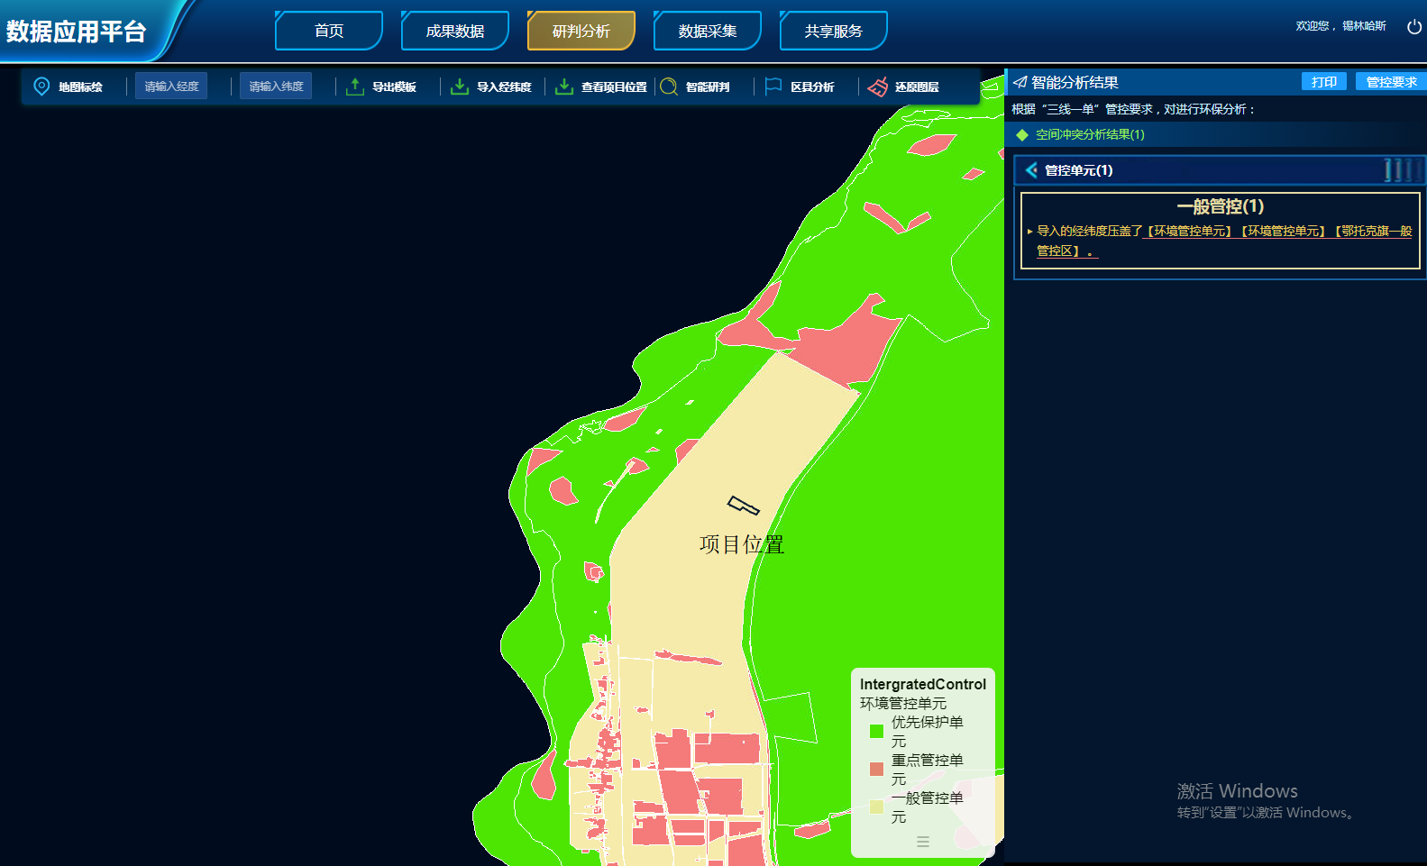
图1.3-1 本项目在位于鄂尔多斯市管控单元位置图
（2）环境质量底线
环境质量底线是国家和地方设置的大气、水和土壤环境质量目标，也是改善环境质量的基准线。有关规划环评应落实区域环境质量目标管理要求，提出区域或者行业污染物排放总量管控建议以及优化区域或行业发展布局、结构和规模的对策措施。项目环评应对照区域环境质量目标，深入分析预测项目建设对环境质量的影响，强化污染防治措施和污染物排放控制要求。根据“鄂尔多斯市人民政府关于“三线一单”生态环境分区管控的实施意见”（鄂府发〔2021〕218号）提出了在全面完成生态保护红线划定的基础上，提出了全市生态环境质量改善的主要目标。
根据现状监测数据可知，项目评价范围内环境空气、声、土壤等现状监测指标均满足相应标准要求。
本项目实际运营过程中会产生一定的污染物，如鸡舍、饲料加工车间、锅炉产生的废气；生活废水、鸡舍冲洗废水；鸡舍鸡叫声及设备产生的噪声；养殖过程中产生的粪便、医疗废物等。项目对恶臭气体进行除臭处理，对粉尘颗粒物采取布袋除尘处理，对燃气锅炉采用低氮燃烧；生活污水、鸡舍冲洗废水经污水处理站处理后回用绿化，污泥经脱水后作为肥料与粪便一起通过有机肥车间发酵加工处理后出售，医疗废物存放在诊疗废弃物暂存间，定期交有资质单位处理。在采取相应的污染防治措施后，各类污染物均可达标排放，无废水排入周边地表水及地下水环境。不会对周边环境造成不良影响，不会降低区域环境质量。
③资源利用上线
资源利用上线是各地区能源、水、土地等资源消耗不得突破的“天花板”。相关规划环评应依据有关资源利用上线，对规划实施以及规划内项目的资源开发利用，区分不同行业，从能源资源开发等量或减量替代、开采方式和规模控制、利用效率和保护措施等方面提出建议，为规划编制和审批决策提供重要依据。根据《内蒙古自治区人民政府关于实施“三线一单”生态环境分区管控的意见》（内政发〔2020〕24号）明确了自治区生态环境分区管控和五级生态环境准入清单管控体系的要求。
本项目运营期间会消耗一定的水能、电能、天然气和土地资源。本项目鸡舍、办公区供暖采用天然气锅炉；项目供水由自备井提供；项目用电由附近电网接入供给，可以满足项目用水、用电需求。故本项目资源利用合理，不会达到资源利用上线。
④生态环境准入清单
根据《鄂尔多斯市生态环境准入清单（2023）》，本项目位于一般管控单元，环境管控单元编码为ZH15062430001。本项目与管控单元管控要求符合性分析表如下。
表1.3-10 项目与《鄂尔多斯市生态环境准入清单》符合性分析
环境管控单元编码 |  | ZH15062430001
环境管控单元名称 |  | 鄂托克旗一般管控区
管控单元类别 |  | 一般管控单元
管控要求 |  |  | 本项目 | 备注
空间布局约束 | 1、永久基本农田一经划定，任何单位和个人不得擅自占用或改变用途。禁止任何单位和个人破坏永久基本农田耕作层。对永久基本农田实行严格保护，确保其面积不减少、土壤环境质量不下降，除法律规定的重点建设项目选址确实无法避让外，其他任何建设不得占用。 |  | 根据《鄂托克旗自然资源局关于内蒙古华翔农林牧科技发展有限公司120万只蛋鸡养殖项目生态红线占用情况的说明》，本项目不涉及基本农田。 | 符合
资源利用效率 | 提高农业用水水平，井灌区配套低压管道输水等措施，大力推广以浅埋滴灌为主、喷灌为辅的节水设备和技术，引进培育优良作物品种、合理调整作物种植结构等农业措施。 |  | 本项目不涉及 | /
综上分析，项目的建设符合国家及地方产业政策、相关环保政策要求，符合“三线一单”要求。

1.4关注的主要环境问题及环境影响
（1）关注的主要环境问题
针对项目建设特点，本次环境影响评价过程中重点关注的主要环境问题如下：
项目区域主要为荒漠灌木植被，植被类型单一，植被覆盖度较低，生态环境脆弱。
（2）环境影响
运营期污染物排放对区域环境的影响，重点关注养殖恶臭对环境的影响，粪污处置，废水处理工艺及可行性，病死鸡集中处理方式等。
①环境空气影响
鸡舍产生的恶臭气体，饲料加工过程产生的颗粒物，锅炉产生的燃烧废气以及食堂油烟废气，采用污染防治措施后，各污染物能达标排放，对周围环境的影响较小。
②地表水环境影响
本项目产生的废水主要包括生活污水、冲洗废水。生活污水、冲洗废水通过配套污水处理设施处理后，达到《畜禽养殖业污染治理工程技术规范》（HJ497-2009）、《畜禽粪便还田技术规范》（GB/T25246-2010）的无害化处理要求，并满足《农业部办公厅关于印发<畜禽粪污土地承载力测算技术指南>的通知》（农办牧【2018】1号）的相关要求，用于绿化以及周边农灌，对地表水环境影响较小。
③地下水环境影响
项目产生的废水不外排。场区建设时做好严格的防渗措施，有效阻挡部分污染物渗入地下。从水文地质角度分析，项目场址区适宜建设。项目建设应严格按照国家规范及相关技术要求，做好污水处理、场区防渗防漏、达标排放工作，同时加强地下水监测，采取有效保护措施，对周围地下水环境影响较小。
④声环境影响
项目噪声主要为源于鸡舍的风机、饲料加工设备、水泵等设备产生的噪声。通过厂界四周设置绿化带，降低噪声传播及干扰；本项目在满足生产要求的前提下尽量选用低噪声设备，以减轻引风机产生的噪声。
采取以上措施后，经距离衰减，厂界噪声可满足《工业企业厂界环境噪声排放标准》（GB12348-2008）中2类标准要求，即昼间60dB（A），夜间50dB（A），对周围声环境影响较小。
⑤土壤环境影响
根据现状监测结果，项目区各监测点位监测值均小于《土壤环境质量农用地土壤污染风险管控标准》（GB15618—2018）表1中农用地土壤污染风险筛选值，说明厂区及附近区域土壤现状质量较好。
厂区项目各类污染物均可达标排放，项目厂区分区防渗，避免生产过程中物料洒落侵入土壤，从而造成土壤污染，事故状态下废水得到妥善处置，对周围土壤环境影响较小。

1.5主要结论
本项目建设符合国家和地方的相关产业政策；项目选址满足相关法律法规选址要求；在采取报告提出的环境保护措施后，污染物可做到达标排放；满足总量控制的要求；当地的环境质量较好，有一定的环境容量，本项目对区域产生的影响在可接受的范围内，不会改变区域内的环境功能。无公众提出反对意见；项目建成后具有较好的社会、经济和环境效益。
综上所述，从环境保护角度分析，本项目的建设是可行的。

2总则

2.1编制依据

2.1.1法律法规
（1）《中华人民共和国环境保护法》（主席令2014第9号，2015.1.1起实施）；
（2）《中华人民共和国环境影响评价法》（2018.12.29修订并实施）；
（3）《中华人民共和国大气污染防治法》（2018.10.26修订并实施）；
（4）《中华人民共和国水污染防治法》（2018.1.1起实施）；
（5）《中华人民共和国固体废物污染环境防治法》（主席令第43号，2020.9.1实施）；
（6）《中华人民共和国噪声污染防治法》（2018.12.29修订并实施）；
（7）《中华人民共和国土壤污染防治法》（2019.1.1起实施）；
（8）《中华人民共和国循环经济促进法》（2009.1.1日实施）；
（9）《中华人民共和国清洁生产促进法》（2012.07.01修订并实施）；
（10）《中华人民共和国节约能源法》(2018.10.26修订并实施)
（11）《中华人民共和国水法》（2016.07.02修订并实施）；
（10）《中华人民共和国畜牧法》（2023.3.1实施）；
（11）《中华人民共和国动物防疫法》（2022.1.22修订并实施）；
（12）《中华人民共和国传染病防治法》（2013.6.29修订并实施）。

2.1.2相关政策及规划
1、国家政策及相关法规
（1）《建设项目环境保护管理条例》，中华人民共和国国务院第682号令，2017年10月1日；
（2）《建设项目环境影响评价分类管理名录》，生态环境部部令第16号，2021年1月1日；
（3）《全国生态保护“十四五”规划纲要》，2021年6月27日；
（4）《产业结构调整指导目录》（2024年版）；
（5）《全国主体功能区规划》，国发[2010]46号；
（6）《国务院关于印发“十四五”节能减排综合性工作方案的通知》；
（7）《国家环境保护“十四五”规划》
（8）关于印发《突发环境事件应急预案管理暂行办法》的通知，环发[2010]113号；
（9）《关于进一步加强环境保护信息公开工作的通知》，环办[2012]134号；
（10）《关于进一步加强环境影响评价管理防范环境风险的通知》，环发[2012]77号；
（11）《动物防疫条件审查办法》（中华人民共和国农业部令2022年第8号，2022年12月1日）；
（12）《病死及死因不明动物处置办法（试行）》（农业部，2005年10月21日）；
（13）《病死畜禽和病害畜禽产品无害化处理管理办法》（农业部，2022年7月1日）；
（14）《畜禽养殖禁养区划定技术指南》（环办水体[2016]99号），2016年10月24日；；
（15）《关于在畜禽养殖废弃物资源化利用过程中加强环境监管的通知》（生态环境部环水体［2017］120号），2017年9月6日实施；
（16）《国务院办公厅关于加快推进畜禽养殖废弃物资源化利用的意见》（国办发［2017］48号），2017年5月31日实施；
（17）《畜禽养殖业污染防治技术政策》（环发［2010］151号），2002年4月1日；
（18）《国务院办公厅关于建立病死畜禽无害化处理机制的意见》（国办发〔2014〕47号）；
（19）《国家危险废物名录（2021年版）》（环境保护令，部令第15号，2021.1.1实施）。
2、地方政策及相关法规
（1）《内蒙古自治区人民政府办公厅关于病死畜禽无害化处理工作的实施意见》（内政办发［2015］54号），2015年5月29日；
（2）《关于进一步贯彻落实<畜禽规模养殖污染防治条例>促进养殖废弃物综合利用加强污染防治的通知》（内农牧畜发［2016］228号），2016年7月6日；
（3）《内蒙古自治区“十四五”生态环境保护规划》（内政办发［2021］51号），2021年10月12日；
（4）《内蒙古自治区环保厅关于加强畜禽养殖项目环评管理工作的通知》（内环办［2017］398号），2017年11月6日；
（5）《内蒙古自治区人民政府关于印发自治区国家重点生态功能区产业准入负面清单（试行）》（内政发［2018］11号），2018年3月12日；
（6）《内蒙古自治区畜禽养殖主要污染物减排工程项目建设技术指南（试行）》，内环发［2014］83号），2014年3月；
（7）《内蒙古自治区家畜家禽防疫实施办法》，内蒙古自治区人民政府令第80号；
（8）关于印发<内蒙古自治区畜禽养殖主要污染物减排项目建设技术指南（试行）>的通知》，内环发[2014]83号。
（9）《内蒙古自治区经济和社会发展第四个五年规划和2035年远景规划纲要》，内蒙古自治区发展和改革委员会，2021年2月；
（10）《鄂尔多斯市国民经济和社会发展第十四个五年规划和2035年远景目标纲要》，鄂尔多斯市人民政府，2021年3月
（11）《鄂尔多斯市生态环境准入清单》，鄂尔多斯市生态环境局，2021年9月；

2.1.3技术规范性文件
（1）《建设项目环境影响评价技术导则-总纲》（HJ2.1-2016）；
（2）《环境影响评价技术导则-大气环境》（HJ2.2-2018）；
（3）《环境影响评价技术导则-地表水环境》（HJ2.3-2018）；
（4）《环境影响评价技术导则-地下水环境》（HJ610-2016）；
（5）《环境影响评价技术导则土壤环境（试行）》（HJ964-2018）；
（6）《环境影响评价技术导则-声环境》（HJ2.4-2021）；
（7）《环境影响评价技术导则-生态影响》（HJ 19-2022）；
（8）《建设项目环境风险评价技术导则》（HJ169-2018）；
（9）《畜禽场环境污染控制技术规范》（NY/T1169-2006）；
（10）《畜禽养殖业污染治理工程技术规范》（HJ497-2009）；
（11）《畜禽养殖业污染防治技术规范》（HJ/T 81-2001）；
（12）《畜禽养殖产地环境评价规范》（HJ568-2010）；
（13）《畜禽场环境质量评价准则》（GB/T19525.2-2004）；
（14）《畜禽场环境质量及卫生控制规范》（NY/T1167-2006）；
（15）《畜禽粪便无害化处理技术规范》（NY/T1168-2006）
（16）《危险废物贮存污染控制标准》（GB18597-2023）
（17）《一般工业固体废物贮存和填埋污染控制标准》 (GB 18599-2020)
（18）《排污许可证申请与核发技术规范 畜禽养殖行业》（HJ1029-2019）

2.1.4项目技术文件
（1）《内蒙古华翔农林牧科技发展有限公司120万只蛋鸡项目可行性研究报告》；
（2）建设单位提供的其他技术资料。

2.2评价目的及原则

2.2.1评价目的
本项目属于新建项目，评价目的是通过对项目污染源、区域内自然和社会环境进行调查，对评价区内的环境质量现状进行评价；结合项目营运方式，确定项营运期对外环境存在的影响因子及污染物排放量；根据项目所在地的环境质量现状评价和工程产污特性，对项目产生的环境影响进行预测分析和评价；针对工程污染源，提出切实可行的污染防治措施、减缓措施，并进行技术、经济性论证；为项目的可靠实施、为主管部门决策和工程设计提供依据。

2.2.2评价原则
突出环境影响评价的源头预防作用，坚持保护和改善环境质量。
（1）依法评价贯彻执行我国环境保护相关法律法规、标准、政策和规划等，优化项目建设，服务环境管理。
（2）科学评价规范环境影响评价方法，科学分析项目建设对环境质量的影响。
（3）突出重点根据建设项目的工程内容及其特点，明确与环境要素间的作用效应关系，根据规划环境影响评价结论和审查意见，充分利用符合时效的数据资料及成果，对建设项目主要环境影响予以重点分析和评价。

2.3环境影响识别与评价因子筛选

2.3.1环境影响因子识别
根据生产运行期对环境影响分析及区域环境制约因素分析结果，环境影响因子识别矩阵一览表见表2.3-1所示。
表2.3-1本项目环境影响识别一览表
项目  阶段 | 污染因素 | 环境要素
项目  阶段 | 污染因素 | 大气 | 地表水 | 地下水 | 噪声 | 生态 | 水土流失 | 居民生活
施  工  期 | 施工噪声 | ○ | ○ | ○ | ♦S | △S | ○ | ○
施  工  期 | 扬尘 | ♦S | ○ | ○ | ○ | ○ | △S | ○
施  工  期 | 施工废水 | △S | △S | ○ | ○ | △S | △S | ○
施  工  期 | 车辆运输 | ▲S | ○ | ○ | ▲S | △S | △S | ▲S
施  工  期 | 路管工程 | ○ | ○ | ○ | ▲S | ▲S | ▲S | ▲S
运  行  期 | 养殖废水 | ○ | △L | △L |  | △L | △L | ○
运  行  期 | 恶臭 | ▲L | ○ | ○ | ○ | ○ | ○ | ○
运  行  期 | 饲料加工粉尘 | ▲L | ○ | ○ | ○ | ○ | ○ | ○
运  行  期 | 噪声 | ○ | ○ | ○ | ▲L | ○ | ○ | ○
运  行  期 | 固废综合利用 | ▲L | △L | △L | ○ | ○ | ○ | ○
注：♦有影响▲有轻微影响△可能有影响○没有影响S短期影响L长期影响
根据以上环境影响识别分析可知本项目主要环境影响要素如下：
施工期：主要表现为施工扬尘对大气环境影响和道路施工对声环境及生态的影响，各影响为短期影响；
营运期：项目运行期对环境的不利影响主要是废气的影响，其次为噪声。运行期的影响为长期的直接影响，因此进行评价的主要时段是运行期，评价重点应为大气环境。

2.3.2评价因子筛选
根据本项目污染物排放特征，结合厂址所在区域的环境质量现状，通过对本项目实施后主要环境影响要素的识别分析，并对相关影响因素中各类污染因子的识别筛选，确定本次评价的现状及影响评价因子，见表2.3-2。
表2.3-2 环境影响评价因子一览表
要素 | 项目 | 评价因子
环境  空气 | 现状评价 | SO₂、NO₂、CO、O₃、PM₁₀、PM_{2.5}、TSP、H₂S、NH₃、臭气浓度
环境  空气 | 污染源 | 颗粒物、H₂S、NH₃、臭气浓度
环境  空气 | 影响评价 | 颗粒物、H₂S、NH₃、臭气浓度
地下水环境 | 现状评价 | K⁺、Na⁺、Ca²⁺、Mg²⁺、CO₃²⁻、HCO³⁻、CL⁻、SO₄²⁻  色度、浊度、臭和味、肉眼可见物、pH、总硬度、溶解性总固体、铁、锰、铜、锌、铝、挥发性酚类、阴离子表面活性剂（LAS）、耗氧量（COD_{Mn}法，以O₃计）、氨氮、硫化物、总大肠菌群、细菌总数、亚硝酸盐、硝酸盐、氰化物、氟化物、碘化物、汞、砷、硒、镉、铬（六价）、铅
地下水环境 | 污染源 | 耗氧量（COD_{Mn}法，以O₃计）、氨氮
地下水环境 | 影响评价 | 耗氧量（COD_{Mn}法，以O₃计）、氨氮
土壤  环境 | 现状评价 | pH值、砷、镉、铬、铜、铅、汞、镍、锌
土壤  环境 | 污染源 | 氨氮
土壤  环境 | 影响评价 | 氨氮
固体  废物 | 污染源 | 生活垃圾、鸡粪、饲料残渣、散落的羽毛、病死后的鸡的尸体、诊疗废物、解剖鸡的尸体等
声环境 | 现状评价 | L_{Aeq}
声环境 | 污染源 | 鸡群噪声、生产机械设备噪声
声环境 | 影响评价 | L_{Aeq}
生态环境 | 现状评价 | 地形地貌、土地利用类型、物种（植物、动物）、植被类型、植被覆盖度、生态系统类型、生态系统功能、生物多样性
生态环境 | 影响评价 | 植物群落、植物种类资源、生物多样性、动物种类资源、地形地貌、生态系统结构、生态系统功能
在工程分析基础上筛选评价去生态影响评价因子，结果见下表。
表2.3-3 生态影响评价因子筛选表
受影响对象 | 评价因子 | 影响方式 | 影响性质 | 影响程度
物种 | 分布范围、种群数量、种群结构 | 间接生态影响 | 长期、可逆 | 弱
环境 | 环境面积、质量、连通性 | 直接生态影响 | 长期、可逆 | 弱
生物群落 | 物种组成、群落结构 | 直接生态影响 | 长期、可逆 | 弱
生态系统 | 植被覆盖度、生态系统功能 | 间接生态影响 | 长期、可逆 | 弱
生物多样性 | 物种丰富度、均匀度、优势度 | 间接生态影响 | 长期、可逆 | 弱

2.4评价等级及评价范围

2.4.1评价等级

2.4.1.1环境空气评价等级
本评价依据《环境影响评价技术导则—大气环境》（HJ2.2-2018）中5.3节评价标准的确定方法，结合项目工程分析结果，选择正常排放的主要污染物及排放参数，采用估算模式计算各污染物在简单地形、全气象组合情况条件下的最大影响程度和最远影响范围，然后按评价工作分级判断进行分级。
（1）Pmax及D_{10%}的确定
依据《环境影响评价技术导则—大气环境》（HJ2.2-2018）中最大地面浓度占标率的计算公式：
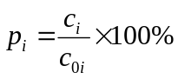
其中：P_{i}——第i个污染物的最大地面浓度占标率，%；
C_{i}——采用估算模式计算出的第i种污染物的最大地面浓度，ug/m³；
C_{0i}——第i个污染物环境空气质量标准，ug/m³。
一般选用GB3095中1h平均质量浓度的二级浓度限值，如项目位于一类环境空气功能区，应选择相应的一级浓度限值；对该标准中未包含的污染物，使用5.2确定的各评价因子1h平均质量浓度限值。对仅有8h平均质量浓度限值、日平均质量浓度限值或年平均质量浓度限值的，可分别按2倍、3倍、6倍折算为1h平均质量浓度限值。
经初步工程分析，本项目主要废气污染源为饲料加工废气、锅炉废气、养殖区废气、污水处理废气，饲料加工、锅炉废气为有组织点源，养殖区、污水处理废气为无组织面源。对所有废气污染源采用导则推荐的估算模式AERSCREEN计算Pmax和D_{10%}。
表2.4-1 估算模式有组织废气污染源源强及参数一览表
编 号 | 名称 | 排气筒底部中心坐标/m |  | 排气筒底部海拔高度/m | 排气筒高度/m | 出口内径  /m | 烟气  流量  /m³/h | 烟气温度/℃ | 年排放小时数/h | 排放 工况 | 污染物排放速率  （kg/h）
 |  |  |  |  |  |  |  |  |  |  | NO_{x} | SO₂ | PM₁₀ | NH₃ | H₂S
编 号 | 名称 | X | Y
1 | 饲料加工排气筒DA001 | -45 | 125 | 1142 | 15 | 0.3 | 4000 | 20 | 2400 | 正常  排放 | / | / | 0.00934 | / | /
2 | 锅炉排气筒DA004/DA005（两用一备） | -275 | 141 | 1135 | 8 | 0.3 | 5000 | 40 | 1920 | 正常  排放 | 0.19 | 0 | 0.019 | / | /
3 | 有机肥车间废气DA002 | 458 | 280 | 1140 | 15 | 0.6 | 10000 | 20 | 8760 | 正常  排放 | / | / | 0.02 | 0.48 | 0.048
4 | 污水处理措施废气DA007 | 446 | 180 | 1138 | 15 | 0.6 | 10000 | 20 | 8760 | 正常  排放 | / | / | / | 0.0019 | 0.0002
表2.4-2 估算模式无组织废气污染源源强及参数一览表
编号 | 名称 | 面源起点坐标/m |  | 面源海拔高度/m | 面源  长度  /m | 面源宽度  /m | 面源有效排放高度/m | 年排放小时数/h | 排放  工况 | 污染物排放速率/（kg/h）
编号 | 名称 | X | Y |  |  |  |  |  |  | NH₃ | H₂S
1 | 青年  鸡舍 | -454 | 185 | 1138 | 185 | 122 | 8 | 8760 | 正常  工况 | 0.0075 | 0.00004
2 | 蛋鸡舍 | -41 | 185 | 1139 | 330 | 150 | 8 | 8760 | 正常  工况 | 0.0225 | 0.00113
3 | 污水处理设施 | 453 | 191 | 1140 | 17 | 17 | 8 | 8760 | 正常  工况 | 0.0003 | 0.00001
氨气、硫化氢参照执行《环境影响评价技术导则大气环境》（HJ2.2—2018）附录D其他污染物空气质量浓度参考限值。NO_{X}、SO₂、PM₁₀执行《环境空气质量标准》（GB3095-2012）二级标准及《环境空气质量标准》（GB3095-2012）（2018第1号修改单）；同时，大气影响范围涉及西鄂尔多斯国家级自然保护区的环境空气质量执行《环境空气质量标准》（GB3095-2012）一级标准。
本项目位于鄂托克旗蒙西镇，因此选择农村选项，同时考虑区域地形条件，采用估算模式AERSCREEN所需模型参数见表2.4-3。
表2.4-3 估算模型参数一览表
参数 |  | 取值
城市/农村选项 | 城市/农村 | 农村
城市/农村选项 | 人口数 | -
最高环境温度/℃ |  | 40.2
最低环境温度/℃ |  | -40
土地利用类型 |  | 牧草地
区域湿度条件 |  | 半干旱
是否考虑地形 | 考虑地形 | 是否
是否考虑地形 | 地形数据分辨率/m | 90
是否考虑岸线熏烟 | 考虑岸线熏烟 | 是否
是否考虑岸线熏烟 | 岸线距离/km | -
是否考虑岸线熏烟 | 岸线方向/° | -
根据工程分析，利用推荐模式中的AERSCREEN估算模式计算污染源外排的最大地面浓度及污染物地面浓度达标准限值10%时所对应的最远距离D_{10%}。
表2.4-4 各污染物大气影响评价等级一览表
污染源 | 污染物 | 最大质量浓度出现距离（m） | 下风向最大质量浓度（μg /m³） | 下风向最大质量浓度占标率（%） | 二级评价标准（μg/m³）
饲料加工排气筒（DA001） | PM₁₀ | 975 | 1.0985 | 0.24 | 450
锅炉排气筒（DA004、DA005、DA006，两用一备） | PM₁₀ | 1100 | 5.0517 | 1.12 | 450
锅炉排气筒（DA004、DA005、DA006，两用一备） | SO₂ | 1100 | 2.1217 | 0.42 | 500
锅炉排气筒（DA004、DA005、DA006，两用一备） | NOx | 1100 | 5.9610 | 2.38 | 250
有机肥排气筒（DA002） | NH₃ | 154 | 1.1509 | 0.58 | 200
有机肥排气筒（DA002） | H₂S | 154 | 0.1151 | 1.15 | 10
污水站排气筒（DA007） | NH₃ | 155 | 0.0653 | 0.03 | 200
污水站排气筒（DA007） | H₂S | 155 | 0.0022 | 0.02 | 10
青年鸡舍 | NH₃ | 202 | 2.8090 | 1.40 | 200
青年鸡舍 | H₂S | 202 | 0.0150 | 0.15 | 10
蛋鸡舍 | NH₃ | 246 | 7.7657 | 3.88 | 200
蛋鸡舍 | H₂S | 246 | 0.3900 | 3.9 | 10
污水处理设施 | NH₃ | 13 | 0.5897 | 0.29 | 200
污水处理设施 | H₂S | 13 | 0.0197 | 0.20 | 10
由AERSCREEN估算结果可知，本项目最大地面空气质量浓度占标率P_{max}出现为蛋鸡舍排放的H₂S，P_{max}值为3.90%，C_{max}为0.39μg/m³。
（2）评价工作等级划分依据
根据《环境影响评价技术导则 大气环境》（HJ 2.2-2018），将大气环境评价工作等级划分情况列于表2.4-5。
表2.4-5 评价工作等级
评价工作等级 | 评价工作分级判据
一级评价 | P_{max}≥10%
二级评价 | 1%≤P_{max}＜10%
三级评价 | P_{max}＜1%
（3）评价工作级别确定
由AERSCREEN估算模型计算结果可知，本项目P_{max}为3.9%，1%≤P_{max}＜10%，满足大气环境评价工作二级要求，因此，本项目大气环境影响评价工作等级确定为二级。

2.4.1.2地表水环境评价等级
本项目对养殖场的废水实行废水资源化利用，项目运行后产生的养殖废水经污水处理设施处理后无害化利用，无直接排放口。根据《环境影响评价技术导则地表水》（HJ2.3-2018），地表水评价等级为三级B。

2.4.1.3地下水环境评价等级
根据《环境影响评价技术导则地下水环境》（HJ610-2016），建设项目地下水环境影响评价工作等级划分应根据建设项目行业分类和地下水环境敏感程度分级进行判定。
（1）项目分类
根据《环境影响评价技术导则地下水环境》（HJ610-2016）评价工作等级划分：本项目属于附录A中B、农、林、牧、渔、海洋14、畜禽养殖场、养殖小区，属于Ⅲ类项目。
（2）地下水环境敏感程度
表2.4-6 地下水环境敏感程度分级表

划分依据 | 分级 | 分级规定
地下水环境敏感程度分级 | 敏感 | 集中式饮用水源地（包括已建成的在用、备用、应急水源地，在建和规划的水源地）准保护区；除集中式饮用水水源地以外的国家或地方政府设定的与地下水环境相关的其他保护区。如热水、矿泉水、温泉等特殊地下水资源保护区。
地下水环境敏感程度分级 | 较敏感 | 集中式饮用水源地（包括已建的在用、备用、应急水，在源地建和规划的水源地）准保护区以外的补给径流区；未划定准保护区的集中水式饮用水水源，其保护区以外的补给径流区；分散式饮用水水源地；特殊地下水资源（如矿泉水、温泉等）保护区以外的分布区等其他未列入上述敏感分级的环境敏感区a。
地下水环境敏感程度分级 | 不敏感 | 上述地区之外的其他地区。
注：a“环境敏感区”是指《建设项目环境影响评价分类管理名录》中所界定的涉及地下水的环境敏感区。
距离本项目周边涉及分散式居民饮用水水井和集中式饮用水水源地，最近居民饮用水水井0.9km，距离伊克布拉格水源地保护区1.227km。根据《环境影响评价技术导则地下水环境》（HJ610-2016）中地下水环境敏感程度分级表确定，本项目地下水环境敏感程度为敏感。
（3）评价工作等级
表2.4-7评价工作等级分级表
项目类别  环境敏感程度 | Ⅰ类项目 | Ⅱ类项目 | Ⅲ类项目
敏感 | 一 | 一 | 二
较敏感 | 二 | 二 | 三
不敏感 | 二 | 三 | 三
根据《环境影响评价技术导则地下水环境》（HJ610-2016），本项目类别为“Ⅲ类项目”，地下水敏感程度为“敏感”，根据评价工作风机分级表确定，本次地下水环境影响评价工作等级为二级。
（4）评价范围
根据《环境影响评价技术导则地下水环境》（HJ610-2016）中公示计算法确定评价范围，计算公式如下：
$$L=α×K×I×T/n_{e}$$
式中：L——下游迁移距离，m；
α——变化系数，α≥1，一般取2；
K——渗透系数，m/d，常见渗透系数表见附录B表B.1；
I——水力坡度，无量纲；
T——质点迁移天数，取值不小于5000d；
$n_{e}$——有效孔隙度，无量纲
根据《内蒙古伊克昭盟鄂托克旗地质—水文地质综合测量报告书》，本项目地区渗透系数K为0.7m/d，水力坡度I为0.008，有效孔隙度$n_{e}$为35%，本次计算质点迁移天数按10000d计算，则本项目下游迁移距离L为320m。本项目周边涉及集中式饮用水水源地，距离本项目1.227km，因此综合考虑本项目下游迁移距离L为1.227km。
本项目地下水流向由东向西，根据以上计算结果本项目评价范围取项目区上游L/2（613.5m），项目区两侧L（1227m），项目区下游L（1227m）圈定的矩形范围。

2.4.1.4声环境评价等级
（1）评价等级
根据《环境影响评价技术导致 声环境》（HJ2.4-2021）声环境影响工作评价等级原则，建设项目所处的声环境功能区为GB3096规定的1类、2类地区，或建设项目建设前后评价范围内声环境保护目标噪声级增量达3dB（A）~5dB（A），或受噪声影响人口数量增加较多是，按二级评价。
根据《声环境质量标准》（GB3096-2008）中声环境功能区分类要求，按区域的使用功能特点和环境质量要求，声环境功能区分为以下五种类型：
0 类声环境功能区：指康复疗养区等特别需要安静的区域。
1 类声环境功能区：指以居民住宅、医疗卫生、文化教育、科研设计、行政办公为主要功能，需要保持安静的区域。
2 类声环境功能区：指以商业金融、集市贸易为主要功能，或者居住、商业、工业混杂，需要维护住宅安静的区域。
3 类声环境功能区：指以工业生产、仓储物流为主要功能，需要防止工业噪声对周围环境产生严重影响的区域。
4 类声环境功能区：指交通干线两侧一定距离之内，需要防止交通噪声对周围环境产生严重影响的区域，包括4a 类和4b 类两种类型。4a 类为高速公路、一级公路、二级公路、城市快速路、城市主干路、城市次干路、城市轨道交通（地面段）、内河航道两侧区域；4b 类为铁路干线两侧区域。
因此，本项目所在区域声环境功能区按2类执行，本项目声环境影响评价等级应为二级评价。
（2）评价范围
本项目声环境评价范围为项目边界外扩200m区域。

2.4.1.5土壤环境影响评价等级
本项目属于污染影响型建设项目，土壤环境影响评价等级根据项目占地规模、土壤环境敏感程度以及项目类别进行判定。
（1）项目类别
本项目存栏鸡量为120万只，根据《畜禽养殖业污染物排放标准》（GB18596-2001）中的相关规定，30只蛋鸡折算一头猪，则本项目折合为存栏生猪40000头，根据《环境影响评价技术导则 土壤环境》（HJ 964-2018）中附录A（规范性附录）土壤环境影响评价项目类别表，本项目参照该表中“年出栏生猪5000头（其他畜禽种类折合猪的养殖规模）及以上的畜禽养殖场和养殖小区”，因此确定土壤环境影响评价工作类别属于“Ⅲ类”。
（2）土壤环境敏感程度
根据《环境影响评价技术导则 土壤环境》（HJ 964-2018），依据表2.4-9判别本区土壤环境敏感程度。
表2.4-8污染影响型敏感程度分级表
敏感程度 | 判别依据
敏感 | 建设项目周边存在耕地、园地、牧草地、饮用水源地或居民区、学校、医院、疗养院、养老院
较敏感 | 建设项目周边存在其他土壤敏感目标
不敏感 | 其他情况
根据表2.6和本项目评价范围环境保护目标判别，本项目周边涉及牧草地，故本项目所在地土壤环境敏感程度为“敏感”。
3、评价等级的确定
根据《环境影响评价技术导则 土壤环境》（HJ 964-2018），本项目占地面积为28.02hm²，在5-50hm²范围内，占地规模属于“中型”。根据项目占地规模、土壤环境敏感程度、项目土壤环境影响评价类别依据表2.4-8确定评价等级。
表2.4-9 污染影响型评价工作等级划分表
占地规模  评价工作等级  敏感程度  敏  价  占 | I类项目 |  |  | II类 |  |  | III类
占地规模  评价工作等级  敏感程度  敏  价  占 | 大 | 中 | 小 | 大 | 中 | 小 | 大 | 中 | 小
敏感 | 一级 | 一级 | 一级 | 二级 | 二级 | 二级 | 三级 | 三级 | 三级
较敏感 | 一级 | 一级 | 二级 | 二级 | 二级 | 三级 | 三级 | 三级 | —
不敏感 | 一级 | 二级 | 二级 | 二级 | 三级 | 三级 | 三级 | — | —
注：“—”表示可不开展土壤环境影响评价工作。
依据建设项目土壤环境影响评价工作等级划分（表2.4-9）中的要求，最终确定本项目土壤环境评价工作等级为“三级”。
4、评价范围
根据《环境影响评价技术导则土壤环境》（HJ964-2018)，评价等级为三级评价的评价范围为厂区边界外0.05km以内的范围。

2.4.1.6生态环境评价等级
（1）评价等级
根据《环境影响评价技术导则 生态影响》（HJ19-2022），生态环境影响评价工作等级判定原则如下：
（1）涉及国家公园、自然保护区、世界自然遗产、重要环境时，评价等级为一级；本项目距离西鄂尔多斯国家级自然保护区实验区最近距离为0.57km，距离缓冲区最近距离为1.39km，距离核心区最近距离为2.39km；本项目占地范围内涉及国家二级重点保护野生植物沙冬青和绵刺，根据内林草护许准〔2023〕43号文，项目区域涉及绵刺7023株、沙冬青1279株。
（2）涉及自然公园时，评价等级为二级；
（3）涉及生态保护红线时，评价等级为二级；
（4）根据HJ2.3判断属于水文要素影响型且地表水评价等级不低于二级的建设项目，生态影响评价等级不低于二级；
（5）根据HJ610、HJ964判断地下水水位或土壤影响范围内分布有天然林、公益林、湿地等生态保护目标的建设项目，生态影响评价等级不低于二级；
（6）当工程占地规模大于20km²时（包括永久和临时占用陆域和水域），评价等级不低于二级；改扩建项目的占地范围以新增占地（包括陆域和水域）确定；
（7）除上述以外的情况，评价等级为三级；
（8）当评价等级判定同时符合上述多种情况时，应采用其中最高的评价等级。
本项目涉及国家二级重点保护野生植物沙冬青和绵刺天然集中分布区，属于重要环境。
综上所述，根据生态环境影响评价工作等级判定原则，本项目生态环境影响评价工作等级为一级。
2、评价范围
根据项目评价级别以及项目建设对生态因子的影响方式、影响程度，本次评价考虑生态系统的完整性，将项目边界向外延伸1000m作为生态评价范围。

2.4.1.7环境风险评价等级
（1）风险潜势划分
蛋鸡养殖属于畜牧业生产项目，根据《危险化学品重大危险源辨识》（GB18218-2018）和《建设项目环境风险评价技术导则》（HJ169-2018）附录B表B.1和表2，项目涉及风险物质：天然气，为易燃气体，鸡粪中挥发出的硫化氢（H₂S）和氨气（NH₃），是有刺激性臭味、有毒气体。
根据报告6.1章节分析可知，项目生产过程中硫化氢、氨气、天然气、医疗废物最大存在量与其在《建设项目环境风险评价技术导则》（HJ169-2018）附录B中对应临界量的比值Q=0.228<1，该项目环境风险潜势为Ⅰ。
（2）评价等级
根据《建设项目环境风险评价技术导则》（HJ169-2018）划分本项目风险评价为简单分析。
表2.4-10 评价工作等级划分
环境风险潜势 | Ⅳ、Ⅳ⁺ | Ⅲ | Ⅱ | Ⅰ
评价工作等级 | 一 | 二 | 三 | 简单分析a
a是相对于详细评价工作内容而言，在描述危险物质、环境影响途径、环境危害后果、风险防范措施等方面给出定性的说明。见附录A

2.4.2 评价范围
按各“导则”中评价范围确定的相关规定，根据本项目各环境要素确定的评价等级，结合区域环境特征，确定本评价各环境要素评价范围见表2.4-11。
表2.4-11 各环境要素及专题评价范围一览表
序号 | 环境要素 | 评价等级 | 评价范围
1 | 环境空气 | 二级 | 以场址所在区域为中心，边长为5km的矩形区域。
2 | 地下水 | 二级 | 项目区上游L/2（613.5m），项目区两侧L（1227m），项目区下游L（1227m）围成的矩形区域.
3 | 声环境 | 二级 | 场区边界外200m范围内
4 | 土壤 | 三级 | 场区内的占地范围和场区边界外50m范围内
5 | 环境风险 | 简单分析 | 简单分析不需要设置环境风险评价范围
6 | 生态环境 | 一级 | 项目场界边界外1km

2.5评价内容及重点

2.5.1 评价内容
根据本项目特点及周围环境特征，将本次评价工作内容列于表2.5-1。
表2.5-1 评价内容一览表
序号 | 项目 | 内容
1 | 建设项目概况 | 工程基本概况、工程组成、总平面布置及给排水
2 | 工程分析 | 生产工艺流程分析、排污节点分析、污染源及其治理措施、治理效果等
3 | 环境质量现状监测与评价 | 环境空气、地下水环境、声环境、土壤环境、生态环境
4 | 施工期环境影响 | 施工噪声、施工扬尘、施工废水、施工固废环境影响分析
5 | 营运期环境影响 | 环境空气、声环境、地下水、土壤环境影响评价，地表水、生态环境、固体废物环境影响分析
6 | 环境风险评价 | 对本项目存在的环境风险进行分析，并提出相应的防范、应急与减缓措施
7 | 环保措施可行性论证 | 对本项目采用的废气、废水、噪声、土壤及固体废物的控制措施从技术、经济角度对其可行性进行分析和论证
8 | 环境影响经济损益分析 | 从社会效益、经济效益和环境效益三方面对本项目总体效益进行分析
9 | 环境管理与监测计划 | 制定环境管理与监测计划，列出“三同时”验收一览表
10 | 结论与建议 | 从环保角度给出项目建设是否可行的结论，并提出加强环境保护建议

2.5.2 评价重点
本次评价将以国家和地方环保相关法律、法规为准则，依据相关规划，通过对本期工程生产工艺、污染因子的分析，确定工程运行后主要污染物产生环节、污染源源强，在对环境现状进行调查和监测的基础上，预测本期工程投产后的环境影响范围、程度和环境风险，论证工程环保措施的技术可行性及经济合理性，提出污染物排放控制措施、减轻或防治污染的建议，从环境保护角度论证本期工程的可行性，为本期工程环保设施的设计和环保管理部门决策提供依据。
本评价工作的重点为工程分析、环境影响预测与评价、环境保护措施及其可行性论证。

2.6评价标准

2.6.1环境质量标准

2.6.1.1大气环境质量标准
本项目位于鄂托克旗蒙西镇境内，根据区域规划，大气环境功能为二类区，大气基本污染物执行《环境空气质量标准》（GB3095-2012）二级标准及《环境空气质量标准》（GB3095-2012）（2018第1号修改单）；氨气、硫化氢参照执行《环境影响评价技术导则大气环境》（HJ2.2—2018）附录D其他污染物空气质量浓度参考限值。具体环境质量标准值见表2.2-1。
同时，西鄂尔多斯国家级自然保护区环境空气质量执行《环境空气质量标准》（GB3095-2012）一级标准。
表2.6-1大气环境质量标准一览表
污染物名称 | 取值时间 | 标准浓度限值，μg/m³ |  | 依据
污染物名称 | 取值时间 | 二级 | 一级 | 依据
SO₂ | 小时平均 | 500 | 150 | 《环境空气质量标准》  （GB3095-2012）
SO₂ | 日平均 | 150 | 50 | 《环境空气质量标准》  （GB3095-2012）
SO₂ | 年平均 | 60 | 20 | 《环境空气质量标准》  （GB3095-2012）
NO₂ | 小时平均 | 200 | 200 | 《环境空气质量标准》  （GB3095-2012）
NO₂ | 日平均 | 80 | 80 | 《环境空气质量标准》  （GB3095-2012）
NO₂ | 年平均 | 40 | 40 | 《环境空气质量标准》  （GB3095-2012）
CO | 小时平均 | 10 | 10 | 《环境空气质量标准》  （GB3095-2012）
CO | 日平均 | 4 | 4 | 《环境空气质量标准》  （GB3095-2012）
O₃ | 日最大8小时平均 | 160 | 100 | 《环境空气质量标准》  （GB3095-2012）
O₃ | 小时平均 | 200 | 160 | 《环境空气质量标准》  （GB3095-2012）
PM₁₀ | 日平均 | 150 | 50 | 《环境空气质量标准》  （GB3095-2012）
PM₁₀ | 年平均 | 70 | 40 | 《环境空气质量标准》  （GB3095-2012）
PM_{2.5} | 日平均 | 75 | 35 | 《环境空气质量标准》  （GB3095-2012）
PM_{2.5} | 年平均 | 35 | 15 | 《环境空气质量标准》  （GB3095-2012）
TSP | 日平均 | 300 | 120 | 《环境空气质量标准》  （GB3095-2012）
TSP | 年平均 | 200 | 80 | 《环境空气质量标准》  （GB3095-2012）
H₂S | 小时平均 | 10 | 10 | （HJ2.2—2018）附录D
NH₃ | 小时平均 | 200 | 200 | （HJ2.2—2018）附录D

2.6.1.2地下水环境质量标准
地下水质量标准执行《地下水质量标准》（GB/T14848-2017）Ⅲ类标准。标准见下表。
表2.6-2 《地下水质量标准》（GB/T14848-2017）Ⅲ类标准
序号 | 项目 | 标准限值mg/L | 序号 | 项目 | 标准限值mg/L | 序号 | 项目 | 标准限值mg/L
1 | 色（铂钴色度单位） | ≤15 | 17 | 耗氧量 | ≤3.0 | 33 | 铅 | ≤0.01
2 | 嗅和味 | 无 | 18 | 氨氮 | ≤0.50 | 34 | 三氯甲烷 | ≤60
3 | 浑浊度/NTU | ≤3 | 19 | 硫化物 | ≤0.02 | 35 | 四氯化碳 | ≤2.0
4 | 肉眼可见物 | 无 | 20 | 钠 | ≤200 | 36 | 苯 | ≤10
5 | pH（无量纲） | 6.5～8.5 | 21 | 总大肠菌群 | ≤3.0 | 37 | 甲苯 | ≤700
6 | 总硬度 | ≤450 | 22 | 菌落总数 | ≤100 | 38 | 总α放射性 | ≤0.5
7 | 溶解性总固体 | ≤1000 | 23 | 亚硝酸盐 | ≤1.00 | 39 | 总β放射性 | ≤1.0
8 | 硫酸盐 | ≤250 | 24 | 硝酸盐 | ≤20.0 | 40 | Na⁺ | ≤200
9 | 氯化物 | ≤250 | 25 | 氰化物 | ≤0.05 mg/L | 41 | Ca²⁺ | /
10 | 铁 | ≤0.3 | 26 | 氟化物 | ≤1.0 | 42 | Mg²⁺ | /
11 | 锰 | ≤0.10 | 27 | 碘化物 | ≤0.08 | 43 | K⁺ | /
12 | 铜 | ≤1.00 | 28 | 汞 | ≤0.001 | 44 | Cl⁻ | /
13 | 锌 | ≤1.00 | 29 | 砷 | ≤0.01 | 45 | SO₄²⁻ | /
14 | 铝 | ≤0.20 | 30 | 硒 | ≤0.01 | 46 | CO₃²⁻ | /
15 | 挥发酚 | ≤0.002 | 31 | 镉 | ≤0.005 | 47 | HCO₃⁻ | /
16 | 阴离子表面活性剂 | ≤0.3 | 32 | 六价铬 | ≤0.05

2.6.1.3声环境质量标准
根据《声环境功能区划分技术规范》（GB/T15190-2014）中8.1区划的划分次序要求，区划宜首先对0、1、3类声环境功能区确认划分，余下区域划分为2类声环境功能区，在此基础上划分4类声环境功能区。依据《声环境功能区划分技术规范》（GB/T15190-2014）中8.2 0~3类声环境功能区划分如下：
0类声环境功能区：适用于康复疗养区等特别需要安静的区域。该区域内及附近区域应无明显噪声源，区域界限明确。
1类声环境功能区：适用于城市用地已形成一定规模或近期规划已明确主要功能的区域，其用地性质符合1类声环境功能区规定的区域；或者Ⅰ类用地占地率大于70%（含70%）的混合用地区域。
2类声环境功能区：适用于适用于城市用地已形成一定规模或近期规划已明确主要功能的区域，其用地性质符合2类声环境功能区规定的区域；或者划定的0、1、3类声环境功能区以外居住、商业、工业混杂区域。
3类声环境功能区：适用于城市用地已形成一定规模或近期规划已明确主要功能的区域，其用地性质符合3类声环境功能区规定的区域；或者Ⅱ类用地占地率大于70%（含70%）的混合用地区域。
综上所述本项目所在地不符合0、1、3类声环境功能区要求，因此根据《声环境功能区划分技术规范》（GB/T15190-2014）中8.1区划的划分次序要求划分本项目声环境功能区为2类，声环境执行《声环境质量标准》（GB3096-2008）2类标准，标准值见表2.6-3所示。
表2.6-3 《声环境质量标准》（GB3096-2008）
功能区 | 单位 | 昼间 | 夜间
2类区 | dB(A) | 60 | 50

2.6.1.4 土壤环境质量标准
土壤环境质量执行《土壤环境质量农用地土壤污染风险管控标准（试行）》（GB15618-2018）中的土壤污染风险筛选值标准，具体值见表2.6-4。
表2.6-4 《土壤环境质量农用地土壤污染风险管控标准（试行）》（GB15618-2018）
项目 | 风险筛选值 | 单位
pH值 | 6.5＜pH≤7.5 | mg/kg
镉 | 0.6 | mg/kg
汞 | 3.4 | mg/kg
砷 | 25 | mg/kg
铅 | 170 | mg/kg
铬 | 250 | mg/kg
铜 | 100 | mg/kg
镍 | 190 | mg/kg
锌 | 300 | mg/kg

2.6.2污染物排放标准

2.6.2.1大气污染物排放标准
施工期无组织扬尘执行《大气污染物综合排放标准》（GB16297-1996）中表2中相关标准。
运营期硫化氢、氨执行《恶臭污染物排放标准》（GB14554-93）中表1二级中新扩改建标准限值及表2中相关要求，臭气浓度执行《畜禽养殖业污染物排放标准》（GB18596-2001）中表7相关要求；
饲料加工车间、有机肥加工车间粉尘排放执行《大气污染物综合排放标准》（GB16297-1996）表2中的相关标准要求；燃气锅炉废气执行《锅炉大气污染物排放标准》（GB13271-2014）表3大气污染物特别排放限值。

表2.6-5《恶臭污染物排放标准》（GB14554-93）表1（厂界标准限值）
污染物 | 排放标准 |  | 厂界标准值（二级）
污染物 | 排气筒高度(m) | 排放速率，kg/h | 浓度mg/m³
硫化氢 | 15 | 0.33 | 0.06
氨 | 15 | 4.9 | 1.5
表2.6-6《畜禽养殖业污染物排放标准》（GB18596-2001）
控制项目 | 标准值
臭气浓度（无量纲） | 70
表2.6-7大气污染物综合排放标准限值
污染物 | 最高允许浓  度（mg/m³） | 最高允许排放速率kg/h |  | 无组织排放监控点浓度限值
污染物 | 最高允许浓  度（mg/m³） | 排气筒高(m) | 限值 | 监控点 | 浓度mg/m³
颗粒物 | 120 | 15 | 3.5 | 周界外浓度  最高点 | 1.0
表2.6-8新建锅炉大气污染物排放浓度限值标准
类型 | 污染物类型(mg/Nm³) | 浓度限值(mg/Nm³) | 烟囱高度
燃气 | SO₂ | 50 | 8m
燃气 | NOx | 150 | 8m
燃气 | 颗粒物 | 20 | 8m

2.6.2.2 水污染物排放标准
废水执行《城市污水再生利用城市杂用水水质》（GB/T 18920-2020）中城市绿化限值要求后用作厂区绿化、鸡舍冲洗、湿帘降温和洒水抑尘，具体见下表。
表2.6-9 废水污染物执行标准

项目 | 《城市污水再生利用城市杂用水水质》（GB/T18920-2020）城市绿化
pH | 6.0~9.0
水温（℃） | /
悬浮物（mg/L） | /
色度 | 30
嗅 | 无不快感
浊度 | 10
BOD5（mg/L） | 10
COD_{Cr}（mg/L） | /
氨氮（mg/L） | 8
阴离子表面活性剂（mg/L） | 0.5
氯化物（以Cl⁻计）（mg/L） | /
硫化物（以S²⁻计）（mg/L） | /
铁（mg/L） | /
锰（mg/L） | /
溶解性总固体（mg/L） | 1000（2000，沿海或本地水源中溶解性固体含量较高）
全盐量/（mg/L） | /
溶解氧（mg/L） | 2.0
总氯（mg/L） | 1.0（出厂）、0.2b（管网末端）
总铅（mg/L） | /
总镉（mg/L） | /
铬（六价）（mg/L） | /
总汞（mg/L） | /
总砷（mg/L） | /
大肠埃希氏菌（MPN/100mL） | 无
粪大肠菌群数（MPN/L） | /
蛔虫卵书（个/10L） | /

2.6.2.3 噪声排放标准
施工期噪声排放执行《建筑施工场界环境噪声排放标准》（GB12523－2011），项目运营期噪声排放执行《工业企业厂界环境噪声排放标准》（GB12348-2008）2类标准。
表2.6-10建筑施工场界环境噪声排放标准（GB12523－2011）
昼间 | 夜间
70dB(A) | 55dB(A)
表2.6-11工业企业厂界环境噪声排放标准
执行的标准及级别 | 标准值dB(A)
执行的标准及级别 | 昼间 | 夜间
2类区 | 60 | 50

2.6.2.4 固体废物排放标准
一般固废执行《一般工业固体废物贮存和填埋污染控制标准》（GB18599-2020）；
病死鸡处理执行《病害畜禽和病害畜禽产品无害化处理管理办法》（中华人民共和国农业农村部令2022年第3号）和《畜禽养殖业污染防治技术规范》（HJ/T81-2001）；粪便经无害化处理后执行《畜禽粪便无害化处理技术规范》（GB/T36195-2018）和《畜禽粪便还田技术规范》（GB/T25246-2010）；危险废物执行《危险废物贮存污染物控制标准》（GB18597-2023）中相关要求。

2.7环境保护目标
本项目位于鄂尔多斯市鄂托克旗蒙西镇，本项目不涉及生态保护红线、不占用耕地、永久基本农田、天然林、公益林和基本草原；项目涉及集中式饮用水水源地，伊克布拉格水源地位于本项目侧方位，距离伊克布拉格水源地保护区1.227km，伊克布拉格水源地开采层位为潜水含水层，伊克布拉格水源地负责蒙西范围内城镇居民生活用水、机关、行政办公用水、政府绿化用水、工业企业生活用水、基建用水和商业用水，供水人口书约26000人；项目评价区内主要保护目标为西鄂尔多斯国家级保护区，本项目距离西鄂尔多斯国家级自然保护区实验区0.57km，距离保护区缓冲区1.39km，距离保护区核心区2.39km；本项目距离鄂托克恐龙遗迹化石国家级自然保护区直线距离118.32km。具体环境保护目标情况见下表。
表2.7-1 评价区内环境保护目标一览表
环境要素 | 保护目标名称 |  | 坐标（°） |  |  |  |  | 相对厂址 |  |  |  |  |  |  | 执行标准
环境要素 |  |  | 经度 |  |  | 纬度 |  | 方位 |  | 与项目相对距离（m） |  | 户数 |  | 人数 | 执行标准
大气环境 | 散户1 |  | 106.817 |  |  | 40.023 |  | 东北 |  | 900 |  | 1 |  | 2 | 《环境空气质量标准》（GB3095-2012）二级标准及其修改单
大气环境 | 散户2 |  | 106.776 |  |  | 40.043 |  | 西北 |  | 3100 |  | 1 |  | 2 | 《环境空气质量标准》（GB3095-2012）二级标准及其修改单
大气环境 | 西鄂尔多斯国家级自然保护区 |  | 110.641 |  |  | 39.422 |  | 东南 |  | 570 |  | / |  | / | 《环境空气质量标准》（GB3095-2012）一级标准及其修改单
声环境 | 项目区域200m范围内无声环境保护目标 |  |  |  |  |  |  |  |  |  |  |  |  |  | 《声环境质量标准》（GB3096-2008）2类标准
地下水 | 牧民水井 | 坐标（106°49′18.664″，40°1′27.332″） |  |  |  |  |  |  |  |  |  |  |  |  | 《地下水质量标准》（GB/T14848-93）Ⅲ类标准
地下水 | 牧民水井 | 相对位置 |  | 距离 | 井深 |  | 水位埋深 |  | 用途 |  | 供水人数 |  | 供水层位 |  | 《地下水质量标准》（GB/T14848-93）Ⅲ类标准
地下水 | 牧民水井 | 上游 |  | 0.9km | 100m |  | 25m |  | 饮用 |  | 2人 |  | 潜水含水层 |  | 《地下水质量标准》（GB/T14848-93）Ⅲ类标准
地下水 | 伊克布拉格水源地 |  |  |  |  |  |  |  |  |  |  |  |  |  | 《地下水质量标准》（GB/T14848-93）Ⅲ类标准
地下水 | 潜水含水层 |  |  |  |  |  |  |  |  |  |  |  |  |  | 《地下水质量标准》（GB/T14848-93）Ⅲ类标准
土壤环境 | 评价范围内牧草地 |  |  |  |  |  |  |  |  |  |  |  |  |  | 《土壤环境质量 农用地土壤污染风险管控标准（试行）》（GB15618-2018）
生态环境 | 项目占地范围内涉及绵刺7023株、沙冬青1279株，根据内林草护许准〔2023〕43号文对占地范围内绵刺和沙冬青进行移植保护。  评价范围内国家二级重点保护野生植物沙冬青和绵刺；评价范围内涉及的西鄂尔多斯国家级自然保护区实验区（项目区不占用，最近保护区实验区0.57km，距离缓冲区最近距离为1.39km，距离核心区最近距离为2.39km）。 |  |  |  |  |  |  |  |  |  |  |  |  |  | 土地使用功能、林地生态系统功能、区域生态系统的完整性、稳定性和生物多样性不因本项目变化
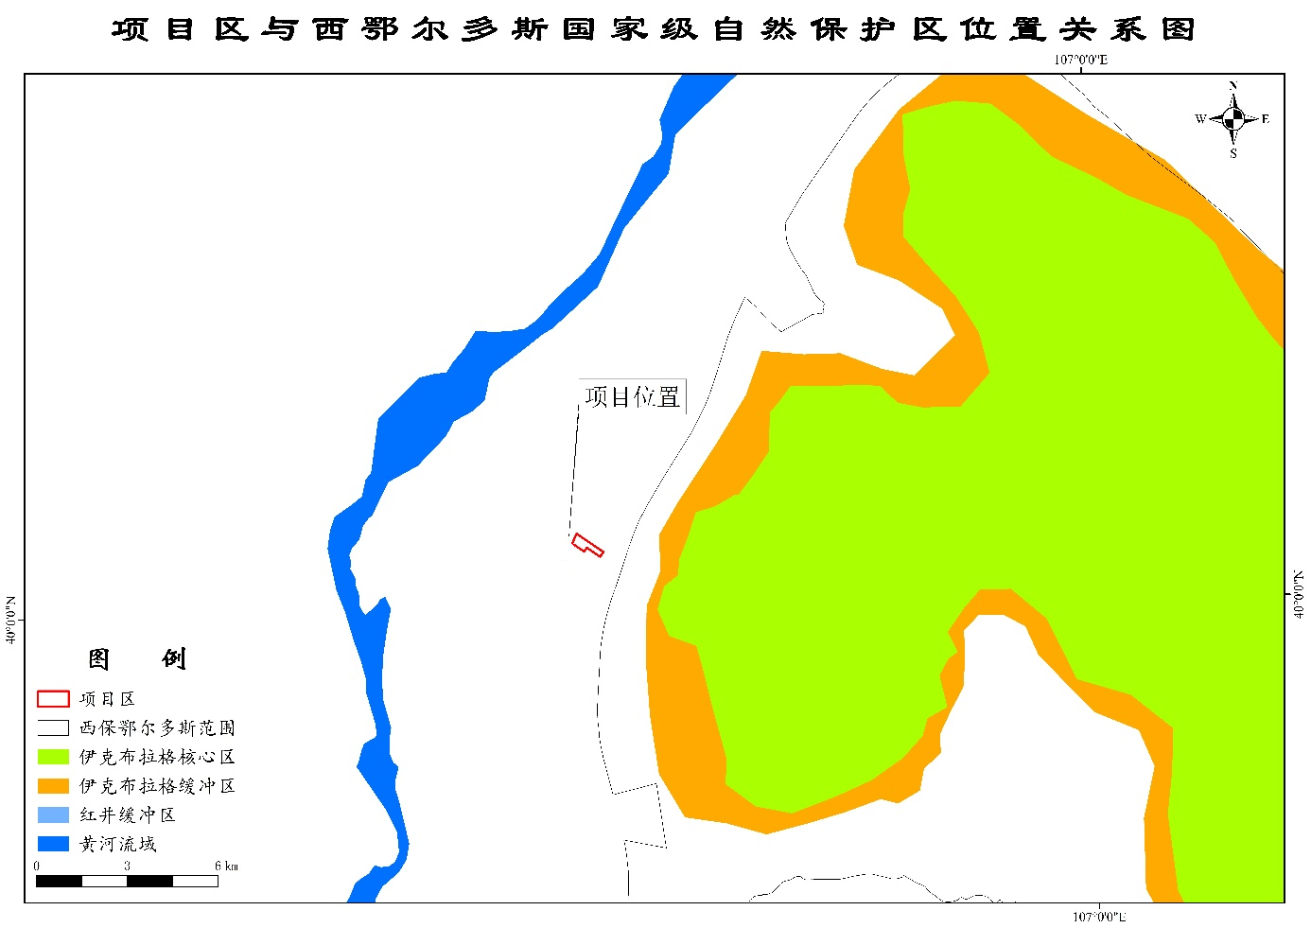
图2.7-1 本项目与自然保护区各功能区位置关系图
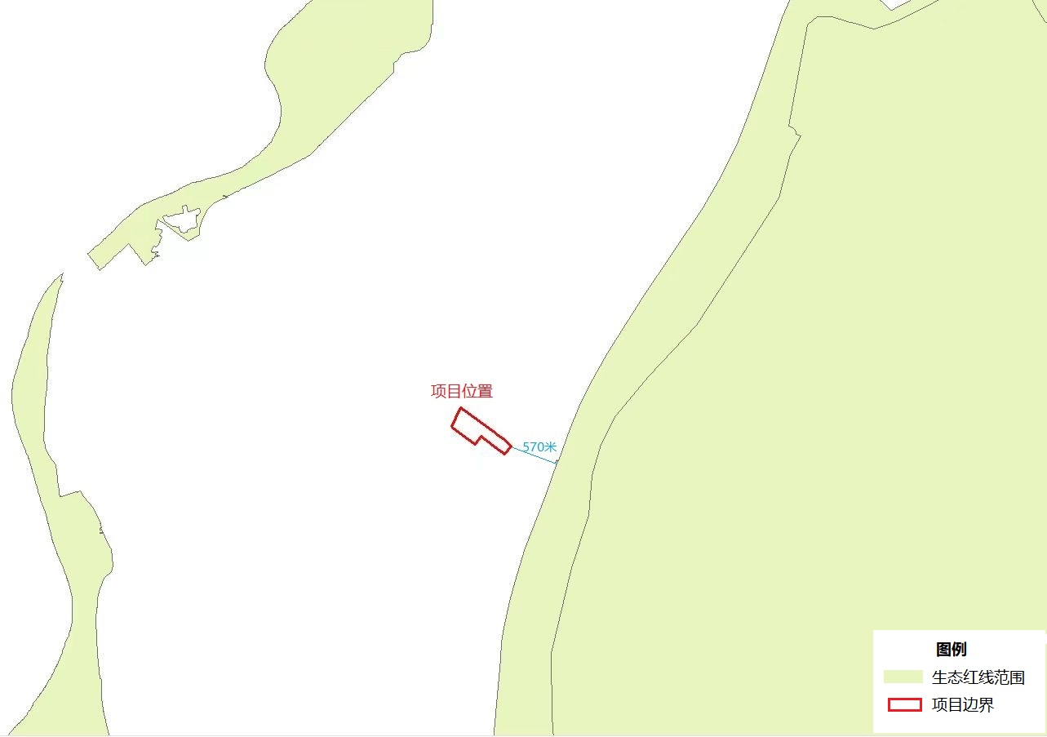
图2.7-2 本项目与生态保护红线位置关系图
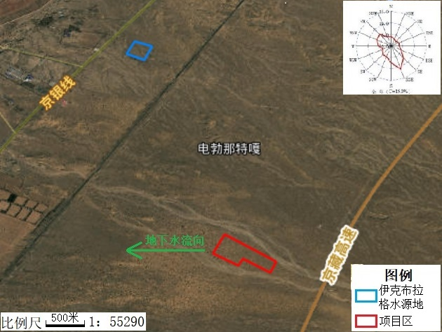
图2.7-3 本项目与伊克布拉格水源地位置关系图

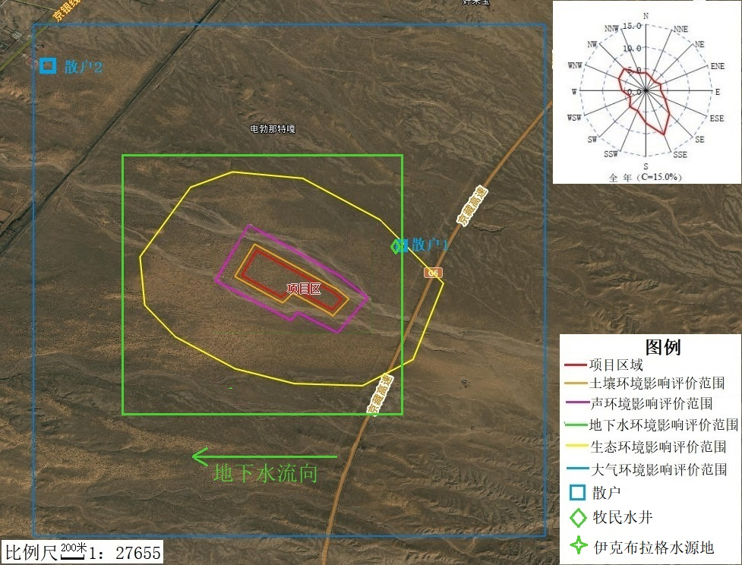
图2.7-4环保保护目标图

3建设项目工程分析

3.1项目概况
项目基本情况见表3.1-1。
表3.1-1 项目基本情况一览表
项目名称 | 内蒙古华翔农林牧科技发展有限公司120万只蛋鸡养殖项目
建设地点 | 内蒙古鄂尔多斯市鄂托克旗蒙西镇
建设性质 | 新建
建设单位 | 内蒙古华翔农林牧科技发展有限公司
备案情况 | 本项目已进行备案，备案文号2210-150624-20-01-228103
建设内容 | 新建综合服务区、标准化蛋鸡养殖区、标准化育雏育成养殖区、废弃物无害化处理中心、饲料加工区及蛋品加工区、污水处理站及公辅设施。
行业类型及代码 | 鸡的饲养A0321
地理位置 | 东经106°48′8.958″，北纬40°1′9.600″，海拔高度1140m
项目占地 | 28.02hm²
项目投资 | 27000万元
劳动定员及工作制度 | 劳动定员：员工50人。  工作制度：全年工作365天，每天8小时，夜间留有值班人员值班
产品方案 | 标准化蛋鸡养殖区 | 存栏蛋鸡120万只（产蛋鸡90万只和育成鸡30万只），年产淘汰鸡86.4万只，淘汰鸡全部出售
产品方案 | 标准化育雏育成养殖区 | 存栏育成鸡30万只，每年出产3批次，年出栏90万只，供标准化蛋鸡养殖区使用
产品方案 | 蛋品加工区 | 年产包装壳蛋25200万枚
养殖场级别 | 根据《畜禽养殖业污染物排放标准》(GB18596-2001)，集约化养殖场划分Ⅰ、Ⅱ级，Ⅰ级为≥10万只蛋鸡，Ⅱ级为≥1.5万只蛋鸡且＜10万只蛋鸡，本项目蛋鸡年存栏120万只，属于Ⅰ级集约化养殖场。

3.1.1建设内容与建设规模
（1）建设规模：存栏蛋鸡120万只（产蛋鸡90万只和育成鸡30万只）。
（2）建设方案：本项目建设标准化育雏育成养殖区1个，设置6栋青年鸡舍，可存栏30万只；建设标准化蛋鸡养殖小区3个，每个小区分别布设3栋蛋鸡鸡舍，共9栋，可存栏90万只；建设饲料加工区1处；蛋品加工中心1处；废弃物无害化处理中心1处；以及其他相关辅助、储运工程。
项目建成后，存栏蛋鸡120万只（产蛋鸡90万只和育成鸡30万只），年产包装壳蛋25200万枚，年出栏育成鸡90万只，分3批次，年产淘汰鸡86.4万只。
（3）建设内容：本项目由主体工程、辅助工程、公用工程及环保工程等四部分构成，工程组成一览表见表3-12。
表3.1-2项目建设内容及组成一览表
类别 | 项目 |  |  | 建设内容 | 备注
主体  工程 | 标准化育雏育成养殖区 | 青年鸡舍×6 |  | 新建存栏30万只的标准化育雏育成养殖区1个，6栋封闭式青年鸡舍建设面积共计23684m²，综合用房706.6m²，危废品仓库54m²，发电机房41.25m²，并配套购置笼架系统、环控系统、上料系统、供暖系统、舍内地暖系统、喷雾加湿系统和发电机等。 | 雏鸡养成
主体  工程 | 标准化育雏育成养殖区 | 综合用房 |  |  | 办公、宿舍、洗浴更衣
主体  工程 | 标准化育雏育成养殖区 | 料塔×6 |  |  | 饲料塔
主体  工程 | 标准化育雏育成养殖区 | 备用发电机房 |  |  | 备用发电机房，以防断电
主体  工程 | 标准化蛋鸡养殖区 | 蛋鸡舍×9 |  | 新建存栏90 万只的标准化蛋鸡养殖小区3 个，每个小区3栋蛋鸡鸡舍，自动化蛋鸡舍建设面积共计50266.39m²，综合用房791.86m²，发电机房95.53 m²×3，解剖室33.75m²×3，并配套购置笼架系统、环控系统、上料系统、中央集蛋带系统、鸡蛋装托机、喷雾加湿系统和发电机等。 | 蛋鸡饲养
主体  工程 | 标准化蛋鸡养殖区 | 综合用房1# |  |  | 办公、宿舍、洗浴更衣
主体  工程 | 标准化蛋鸡养殖区 | 备用发电机房×3 |  |  | 备用发电机房，以防断电
主体  工程 | 标准化蛋鸡养殖区 | 解剖室×3 |  |  | 用于解剖检查病死鸡
主体  工程 | 饲料加工区 | 原料车间 |  | 原料车间建筑面积2655.01m²，筒仓直径10m。卸粮棚建筑面积190.84m²，消毒池建筑面积100m²，配套用房建筑面积318.5m²，饲料加工的主车间占地面积340.54m²。 | 原料暂存车间
主体  工程 | 饲料加工区 | 筒仓×3 |  |  | 21.31m高
主体  工程 | 饲料加工区 | 卸粮棚 |  |  | 6.3m高
主体  工程 | 饲料加工区 | 消毒池 |  |  | /
主体  工程 | 饲料加工区 | 配套用房 |  |  | /
主体  工程 | 饲料加工区 | 主车间 |  |  | 共5层，35.3m高，由粗粉碎系统、配比混合系统、计量包装系统、控制室、提升机和室内成品堆场构成
主体  工程 | 饲料加工区 | 成品库 |  | 成品库建筑面积343.54m²，用于暂存成品饲料。 | /
主体  工程 | 蛋品加工中心 | 壳蛋加工车间 |  | 壳蛋加工车间建筑面积7496.94m²，并配套安装蛋品加工成套设备，对鸡蛋进行装盘、喷码、裹膜、装箱。 | 鸡蛋加工
主体  工程 | 有机肥加工车间 |  |  | 有机肥加工车间9300.89m²。内部设置有机肥发酵加工生产线1条，安装有机肥加工生产设备，采用原料破碎、原料配比、发酵、粉碎、筛分、配料、混合、造粒、烘干、冷却、筛分、包装等工序进行生产。有机肥加工车间安装负压收集系统对车间内废气进行收集后通过布袋除尘+生物除臭箱处理后通过15m高排气筒排放 | 用于处理鸡粪、饲料残渣、鸡毛、废水处理污泥发酵、制肥
储运工程 | 储水池 |  |  | 新建储水池2座，钢筋混凝土结构，容积共10759m³，池体进行一般防渗处理，用于暂存污水处理站处理后中水。 | /
储运工程 | 雨水收集池 |  |  | 新建雨水收集池1座，钢筋混凝土结构，容积200m³，池体进行一般防渗处理，用于收集初期雨水。 | /
储运工程 | 应急水池 |  |  | 新建应急水池1座，钢筋混凝土结构，容积1200m³，池体进行一般防渗，用于事故状态下污水暂存。 | /
储运工程 | 冷柜 |  |  | 每个生产区配备2台1000L冷柜，一个青年鸡区、三个蛋鸡区，共配备8台冷柜，用于暂存病死鸡。冷柜采用液氮作为制冷剂，液氮加注由厂界直接供应，不在厂区暂存。 | /
储运工程 | 诊疗废弃物暂存间 |  |  | 占地面积54m²，设置导流渠、集液池、观察窗口、防爆照明、视频监控等设施，暂存间地面、导流渠、集液池全部进行重点防渗。暂存间建设满足《危险废物贮存污染控制标准》（GB18597-2023）相关要求。 | 用于暂存病死鸡诊疗废弃物
辅助工程 | 办公生活中心 | 综合楼 |  | 3层高，办公用，共694.1 m² | 办公
辅助工程 | 办公生活中心 | 宿舍楼及食堂 |  | 3层高，宿舍以及食堂，共694.1m² | 住宿、餐饮
辅助工程 | 办公生活中心 | 附属用房 |  | 1层，共854.9 m² | 配套附属用房
辅助工程 | 锅炉房 |  |  | 1层，共324.72m²，内部安装3台3t/h燃气锅炉（2用1备）和1台0.5t/h电锅炉；燃气锅炉配套建设低氮燃烧系统；3台燃气锅炉废气分别经各自8m排气筒排放。 | 燃气锅炉房
辅助工程 | 开闭所 |  |  | 1层，共106.25 m² | 电路开闭所
辅助工程 | 道路 |  |  | 厂区道路及硬化47550m² | 厂区内部自建道路
公用  工程 | 供水 |  |  | 自备井1眼（井深40m，出水量为50m³/h），用于生产、生活用水，项目全年用水量为102479.5 m³/a。 | 自建井，按规取得取水许可
公用  工程 | 排水 |  |  | 采用雨污分流，职工生活污水、鸡舍冲洗废水排入污水处理厂，经污水处理站后用于厂区绿化、鸡舍冲洗、湿帘降温和洒水抑尘。 | 处理达标后回用于厂区绿化、鸡舍冲洗、湿帘降温和洒水抑尘
公用  工程 | 供电 |  |  | 生产、生活用电直接从附近10kV线路接入；厂区设配电室、发电机房，安装5台800KVA、2台630KVA、1台315LVA变压器 | 共8台变压器
公用  工程 | 供气 |  |  | 当地天然气加气站供给(本项目不涉及管线工程，天然气管线工程另行评价） | 加气站管线输送至锅炉
公用  工程 | 供暖 |  |  | 蛋鸡舍、雏鸡舍、办公室、宿舍、保鲜库、蛋库冬季采用天然气锅炉取暖，本项目设置3台3t的天然气锅炉，1台0.5t的电锅炉，天然气由当地加气站管线输送至厂区内 | /
公用  工程 | 通风 |  |  | 各鸡舍配备换气扇 | /
环保  工程 | 废气处理 | 食堂油烟 |  | 经油烟净化装置处理后经高于屋顶1.5m排气筒（DA003）排放 | /
环保  工程 | 废气处理 | 鸡舍恶臭 |  | ①选用益生菌配方饲料；②及时清运粪污；③向舍内定期投入除臭剂；④周边加强绿化；⑤水雾吸附除臭。 | /
环保  工程 | 废气处理 | 有机肥加工车间废气 |  | 筛分、破碎粉尘采用集尘罩进行收集；发酵、混合、制粒、包装等无组织废气在有机肥车间内安装负压收集系统进行收集，最终负压收集系统、集尘罩以及烘干废气汇集一同进入1套布袋除尘器+生物除臭箱处理后经1根15m高排气筒（DA002）进行排放。 | /
环保  工程 | 废气处理 | 饲料加工粉尘 |  | 经布袋除尘处理后由15m高排气筒（DA001）排放。 | /
环保  工程 | 废气处理 | 锅炉烟气 |  | 天然气锅炉采取低氮燃烧工艺，3台3t的天然气锅炉产生的废气分别经3根8m高的排气筒（DA004、DA005、DA006）排放 | /
环保  工程 | 废气处理 | 污水处理站恶臭 |  | 污水站臭气全封闭负压收集后通过活性离子氧的方式除臭，尾气经15m高排气筒（DA007）排放 | /
环保  工程 | 废水处理 |  |  | 本项目产生的废水主要为初期雨水、生活污水、鸡舍冲洗水，废水经管网收集进入集污池，通过污水站处理，污水处理站涉及规模150m³/d，处理工艺采用“调节池+预处理（格栅+澄清+沉淀）+CSTR（连续搅拌反应器系统）+AOO（一级厌氧、一级好氧、二级好氧）+加药除磷”，处理达标后夏季用于厂区绿化、鸡舍冲洗、湿帘降温和洒水抑尘，冬季时暂存于储水池内 | /
环保  工程 |  |  |  | 锅炉排水、软化水排水用于厂区绿化、鸡舍冲洗、湿帘降温和洒水抑尘 | /
环保  工程 | 固体废物 |  | 生活垃圾 | 暂存于垃圾箱，委托环卫部门清运处理； | /
环保  工程 |  |  | 诊疗废弃物 | 设置诊疗废弃物暂存间，《危险废物贮存污染物控制标准》（GB18597-2023）进行建设、管理，最终委托有资质单位处置； | /
环保  工程 |  |  | 一般废物 | 解剖鸡、病死鸡放置在冷柜，委托有资质单位处置； | /
环保  工程 |  |  | 一般废物 | 软化水制备设备产生的废离子交换树脂，由厂家进行更换处理； | /
环保  工程 |  |  | 一般废物 | 饲料仓除尘器除尘灰回收利用； | /
环保  工程 |  |  | 一般废物 | 鸡粪、饲料残渣、鸡毛、废水处理污泥、储水池污泥送入有机肥加工车间发酵制肥；有机肥产品袋装暂存于有机肥生产车间。 | /
环保  工程 |  |  | 一般废物 | 储水池污泥定期打捞送入有机肥加工车间发酵制肥
环保  工程 |  |  | 一般废物 | 不合格蛋收集后暂存于蛋壳暂存区，送入有机肥加工车间发酵制肥； | /
环保  工程 | 噪声治理 |  |  | 采取设备基座减振、风机设置隔声罩等措施 | /
环保  工程 | 分区防渗 |  |  | 诊疗废弃物暂存间按照《危险废物贮存污染物控制标准》（GB18597-2023）进行建设、管理；  重点防渗区：有机肥加工车间、污水处理站进行重点防渗，防渗技术要求满足等效黏土防渗层Mb≥6.0m，K≤1×10⁻⁷cm/s，或参照GB18598执行；  一般防渗区：储水池、应急水池、雨水收集池进行一般防渗，防渗技术要求满足等效黏土防渗层Mb≥1.5m，K≤1×10⁻⁷cm/s，或参照GB16889执行；  简单防渗区：养殖区、办公生活中心、道路、饲料加工区、锅炉房、蛋品加工区，防渗技术要求进行一般地面硬化。 | /
环保  工程 | 绿化 |  |  | 绿化面积约9万m² | /
3.1.2产品方案及产品质量标准
（1）产品方案
表3.1-3 产品方案一览表
序号 | 产品名称 | 年产量 | 单位 | 去向
1 | 鸡蛋 | 25200 | 万枚 | 外售
2 | 育成鸡 | 90 | 万只 | 供蛋鸡养殖区使用
3 | 有机肥 | 13140 | t | 外售
4 | 淘汰鸡 | 86.4 | 万只 | 外售
（2）产品质量标准
表3.1-4 产品质量标准一栏表
有机肥料（NY525-2012）
序号 | 项目 |  | 指标
1 | 有机质的质量分数（以烘干基计），% |  | ≥45
2 | 总养分（氮+五氧化二磷+氧化钾）的质量分数（以烘干基计），% |  | ≥5.0
3 | 水分（鲜样）的质量分数，% |  | ≤30
4 | 酸碱度（pH）（以烘干基计） |  | 5.5-8.5
5 | 总砷（As）（以烘干基计） |  | ≤15mg/kg
6 | 总汞（Hg）（以烘干基计） |  | ≤2mg/kg
7 | 总铅（Pb）（以烘干基计） |  | ≤50mg/kg
8 | 总镉（Cd）（以烘干基计） |  | ≤3mg/kg
9 | 总铬（Cr）（以烘干基计） |  | ≤150mg/kg
《肥料中有毒有害物质的限量要求》（GB38400-2019）
1 | 总镉 |  | ≤3mg/kg
2 | 总汞 |  | ≤2mg/kg
3 | 总砷 |  | ≤15mg/kg
4 | 总铅 |  | ≤50mg/kg
5 | 总铬 |  | ≤150mg/kg
6 | 总铊 |  | ≤2.5mg/kg
7 | 缩二脲 |  | ≤1.5%
8 | 蛔虫卵死亡率 |  | 95%
9 | 粪大肠菌群数 |  | ≤100个/g或100个/ml
食品安全国家标准 蛋与蛋制品（GB2749-2015）
序号 | 项目 | 要求
1 | 色泽 | 灯光透视时整个蛋呈微红色；去壳后蛋黄呈橘黄色至橙色，蛋白澄清、透明，无其他异常颜色
2 | 气味 | 蛋液具有固有的蛋腥味，无异味
3 | 状态 | 蛋壳清洁完整，无裂纹，无霉斑，灯光透视时蛋内无黑点及异物；去壳后蛋黄凸起完整并带有韧性，蛋白稀稠分明，无正常视力可见外来异物

3.1.3原辅材料能源消耗情况
（1）主要原辅料及能源情况见表3.1-5。
表3.1-5 原辅材料及能源消耗一览表
序号 | 名称 | 用途 | 用量 | 备注
主要原辅料消耗
1 | 碘伏 | 消毒 | 1200L/a | 外购，用于厂区消毒，瓶装，随用随买，临时存储于消毒室
2 | 复方酚溶液 | 消毒 | 1200L/a | 外购，用于厂区消毒，瓶装，随用随买，临时存储于消毒室
3 | 植物除臭剂 | 除臭 | 1.17t/a | 外购，用于鸡舍、有机肥车间除臭，用水稀释，每三天配比一次，场内最大贮存量为0.0975t，约为1个月的用量
4 | 饲料 | 喂养 | 4.8万t/a | 通过外购精饲料2400t/a、玉米30240t/a、豆粕11520t/a、含钙石粉3840t/a等进入厂区内制作饲料
5 | 新支减流 | 防疫 | 2400瓶/年 | 随用随买，临时存储在解剖室，250ml/瓶
6 | H5+H7 | 防疫 | 2400瓶/年 | 随用随买，临时存储在解剖室，500ml/瓶
7 | 新流腺 | 防疫 | 2400瓶/年 | 随用随买，临时存储在解剖室，250ml/瓶
8 | 新支二联 | 防疫 | 1200瓶/年 | 随用随买，临时存储在解剖室，1000羽/瓶
9 | 新支流 | 防疫 | 2400瓶/年 | 随用随买，临时存储在解剖室，250ml/瓶
10 | 新支宝 | 防疫 | 1200瓶/年 | 随用随买，临时存储在解剖室，1000羽/瓶
11 | 猴痘 | 防疫 | 1200瓶/年 | 随用随买，临时存储在解剖室，1000羽/瓶
12 | 传喉 | 防疫 | 1200瓶/年 | 随用随买，临时存储在解剖室，1000羽/瓶
13 | IV或C30 | 防疫 | 1200瓶/年 | 随用随买，临时存储在解剖室，1000羽/瓶
14 | 蛋箱 | 鸡蛋包装 | 45万个 | 外购
能源消耗
1 | 电 | 供电 | 100万kWh | 周边电网接入
2 | 水 | 供水 | 105290.25t/a | 自备井
3 | 天然气 | 供暖 | 70万m³/a | 当地加气站管线输送至厂区锅炉
4 | 制冷剂（液氮） | 冷柜 | 4.38万L/a | 定期加注，不在厂区暂存
1）除臭剂
根据山东济南除臭剂厂家提供的除臭剂原液成分单，其成分如下：
表3.1-6 植物除臭剂原液成分
组成 | 状态 | 成分
姜 | 汁 | 姜酮、姜醇、姜烯、龙脑、芳樟醇
葱 | 汁 | 蒜辣素、二烯丙基硫醚
蒜 | 汁 | 大蒜辣素、大蒜新素、大蒜甙
芫荽 | 汁 | 芳樟醇、水芹烯、葵醛、龙脑、蒎烯
芹菜 | 汁 | β-月桂酸烯、蒎烯、石竹烯
辣椒 | 油 | 辣椒碱、辣椒素
花椒 | 油 | 异茴香醚
胡椒 | 油 | 胡椒碱、胡辣椒酯碱
大茴香 | 油 | 大茴香脑、大茴香醛、芳樟醇
玫瑰 | 油 | 香茅醇、桂花醇、丁香油醇、苯乙醇
薄荷 | 油、汁 | 薄荷脑、薄荷醇、乙酸薄荷醇、丙酸叶酯、α-蒎烯
茉莉 | 油、汁 | 苯甲醇、芳樟醇、安息酸、乙酸叶酯、苯甲酸叶酯
橙橘 | 油 | 葵醛、辛醛、柠檬醛、芳樟醛、橙花醛
柚子 | 油 | 柠檬醛、香叶醛、芳樟醛、橙花醛
柠檬 | 油 | 柠檬醛、辛醛、王醛、十二醛、蒎烯、芳樟醛
九月香 | 汁 | 水芹烯、蒎烯、松油醇
月桂 | 油 | 桉叶素、芳樟醇、松油醇、月桂烯
水仙 | 汁 | 丁香酚、苯甲醛、苯甲酸甲酯、茉莉酮、香叶醇
冬青 | 油 | 水杨酸甲酯
松针 | 油 | 月桂烯、水芹菜、莰烯、葵酝醛、十二醛
檀木 | 油 | α-檀香醇、β-檀香烯、β-檀香醇、α-檀香烯
除臭剂除臭原理：
植物液除臭过程是很复杂的，本项目使用的除臭剂基本原理是通过分子间力的作用结合后气相溶解，然后发生化学、生化反应等一系列反应。分子间力的作用，主要有:范德华力；耦合力；化学反应力；吸引力等。通过分子间力的相互作用，使臭气分子同植物提取物结合，进而达到除臭的目的。国外科学家Urabe等分析了蒲公英、多刺蓟、低纹竹子及马尾草4种野草对甲硫醇的处理效果，其去除率分别高达97.5%、90.2%、93.7%、98.3%；此外，Ishimaru从豆科中的槐树、桑树、薇甘菊、珍珠草、百粉藤、鬼针草等30种植物中提取有效植物液成分，对甲醛、乙酸、胺、硫化氢等混合气体的处理效果，可达95%~97%。植物提取液与异味分子可发生如下几类反应：
①催化氧化反应
一般情况下硫化氢不能与空气中的氧进行氧化反应，但在植物提取液所含有效成分的催化作反应，硫化氢则可与空气中的氧发生反应。
②路易斯酸碱反应
苯硫醚与植物提取液的反应就属于这一类。苯硫醚是一种路易斯酸，植物液中的含氮化合物属路易斯碱，两者可以反应，从而可以进行路易斯酸碱反应。同样机理也适用于不同的烃类物质。
③热力学分析
经过雾化的植物提取液液滴直径≤0.04mm，液滴的表面能已达到一些有机化合物键能的1/3或1/2，在这种情况下足以破坏臭气分子中的键，使它们不稳定，易分解。
④吸附溶解
植物液中的一些糖类可吸附并溶解臭气中的异味分子
⑤酯化反应
植物液中的单宁类物质可以同异味分子发生酯化或酯交换反应，从而去除异味或生成具有芳香的物质。
2）复方酚溶液
主要成分为邻苯基苯酚和对氯间甲酚，具体规格为100g复方酚溶液中含有12g邻苯基苯酚及12g对氯间甲酚，使用时需稀释后喷雾，主要用于动物圈舍表面、器具、设备的消毒。
3）碘伏
红色粘稠液体，主要成分为碘、碘化钾、磷酸、硫酸、表面活化剂，使用时需配置成0.5%~1%溶液，常用于手术部位和手术器械消毒，为消毒防腐药。碘具有强大的消毒作用，可杀灭细菌芽孢、真菌、病毒、原虫。碘主要以分子（I₂）形式发挥作用，其原理可能是碘化和氧化病原微生物蛋白活性基因，并与蛋白的氨基结合而导致蛋白变性和抑制病原微生物的代谢酶系统。碘在酸性条件下，有力碘增多，杀菌作用强。

3.1.4生产设备情况
项目各组成部分分区生产设备见表3.1-7。
表3.1-7主要生产设备一览表
序号 | 名称 | 规格 | 单位 | 数量
育雏育成养殖区
1.1 | 笼架系统 | / | 套 | 6
1.2 | 喂料系统 | / | 套 | 6
1.3 | 饮水系统 | / | 套 | 6
1.4 | 自动清粪系统 | / | 套 | 6
1.5 | 照明系统 | / | 套 | 6
1.6 | 环控系统 | / | 套 | 6
1.7 | 自动控制系统 | / | 套 | 6
1.8 | 安装及其他 | / | 套 | 6
蛋鸡养殖区
2.1 | 笼架系统 | / | 套 | 9
2.2 | 喂料系统 | / | 套 | 9
2.3 | 饮水系统 | / | 套 | 9
2.4 | 走道网架 | / | 套 | 9
2.5 | 自动清粪系统 | / | 套 | 9
2.6 | 自动集蛋系统 | / | 套 | 9
2.7 | 照明系统 | / | 套 | 9
2.8 | 环控系统 | / | 套 | 9
2.9 | 控制系统 | / | 套 | 9
2.10 | 安装及其他 | / | 套 | 9
蛋品分级和包装设备
3.1 | 分级机 | / | 台 | 1
3.2 | 全自动装箱机 | / | 台 | 1
3.3 | 国内自动化部分 | / | 套 | 1
3.4 | 热水和压缩空气设备 | / | 套 | 1
3.5 | 蛋品加工设备 | / | 台 | 1
3.6 | 叉车 | / | 台 | 1
饲料加工设备及运输车辆
4.1 | 饲料成套加工设备 | / | 套 | 1
4.2 | 饲料配套筒仓设备 | / | 台 | 1
4.3 | 场区饲草车辆 | / | 台 | 1
5 | 有机肥加工设备 | / | 套 | 1
6 | 配电设备 | / | 套 | 1
7 | 供水设备 | / | 套 | 1
8 | 监控设备 | / | 套 | 1
9 | 供暖系统 | / | 套 | 1

3.1.5厂区总平面布置
（1）场区平面布置
拟建项目总占地面积28.02hm²，主要占地类型为灌木林地，工程场地呈不规则倒L形，工程场地地形平坦。总体看来，根据蛋鸡场各功能特点及范畴，可将整个鸡场划分为标准化蛋鸡养殖区、标准化育雏育成养殖区、有机肥加工车间、办公生活中心、饲料加工区及蛋品加工中心等六个区域。项目平面布置情况见附图。生活区位于主导风向的上风向且与生产区、有机肥加工车间隔离开，有机肥加工车间位于主导风向的下风向。项目各区周边栽植绿化带，既可以作为绿化隔离带，同时又作为防疫隔离带。
本项目场区总平面布置见附图2。
（2）平面布置合理性分析
根据《畜禽养殖业污染防治技术规范》（HJ/T81-2001）中有关规定：新建、改建、扩建的畜禽养殖场应实现生产区、生产管理区的隔离；粪便废水处理设施和粪便临时堆存点应设在养殖场的生产区、生活管理区的常年主导风向的下风向或侧风向处，粪便临时堆放点还必须远离各项功能地表水体（距离不得小于400m）。养殖场的排水系统应实行雨水和污水收集输送系统分离，在厂区内外设置的污水收集输送系统，不得采取明沟布设。
本项目厂区规划共有2个出入口，均与外的公路衔接，出入口的数量、位置及疏散宽度均满足消防疏散等要求。项目区域主导风向为东南风，办公生活用房位于场区南侧，位于上风向，可以有效减少鸡舍恶臭气体对员工生活区域的影响；有机肥加工车间位于项目北侧，处于主导风向的下风向，可以有效减少恶臭气体对员工生活区域的影响。
养殖场的排水系统实行雨污分流，厂内设置的污水收集输送系统，均布设为密闭管网，雨水不会混入其中，厂外不设置污水输送管网。项目采用干清粪工艺，鸡粪日产日清，鸡粪输送至有机肥加工车间，不在厂内长期贮存，符合《畜禽养殖业污染防治技术规范》（HJ/T81-2001）要求。
综上所述，本项目平面布置较为合理。
（3）周边环境
本项目位于鄂托克旗蒙西镇，项目区为未利用地，东南西北均为荒地，本项目东南侧700m为京藏高速。

3.1.6公用工程

3.1.6.1供水
1、新鲜水给水水源
本项目供水采用地下水，项目区含水层在50-150m之间。企业拟自备机井1眼，机井出水量50吨/小时，水质良好，可满足生产、生活所需；根据鄂政水审发〔2020〕44号文已准予本项目取水许可审批行政许可。
2、用水水量
项目用水包括鸡饮用水、鸡舍冲洗用水、消毒用水、湿帘降温补充水、职工生活用水、软化水设备用水、绿化用水。
①鸡饮用水
根据《养鸡课堂》蛋鸡最佳饮水量为230ml/d·只~300ml/d·只，本次计算取250ml/d·只，本项目存栏鸡120万只，则本项目鸡饮用水量为300m³/d，即109500m³/a。
②鸡舍冲洗用水
本项目共设置6栋青年鸡舍，据养殖周期一年清洗3次，单栋单次清洗使用水量35m³/次，折算为每天用水量为1.73m³/d；9栋蛋鸡舍，据养殖周期一年清洗1次，单栋单次清洗使用水量80m³/次，折算为每天用水量为1.97m³/d。
本项目鸡舍冲洗用水总量为1350m³/a（3.7m³/d）。
③消毒用水
项目鸡舍、车辆及人员进场均需要消毒，消毒剂需加水调配。
鸡舍消毒用水：鸡舍消毒采取鸡舍内喷洒模式，消毒水在鸡舍内挥发殆尽，消毒频率为一周1次，全年消毒约52次，平均每次消毒用水量约6m³，则鸡舍全年消毒用水量为312m³/a。
车辆消毒用水：车辆进入鸡场前需消毒，用水量为2m³/周，全年用水量为104m³/a。
人员消毒用水：人员入鸡舍前需进行消毒，用水量为1m³/周，全年用水量为52m³/a。
综上，项目鸡舍、车辆及人员消毒用水共计468m³/a（1.28m³/d）。
④湿帘降温补充水
夏季鸡舍温度较高，当温度达到35℃以上，需开启鸡舍的循环水帘降温装置。根据建设单位提供的资料，每栋蛋鸡舍内设置3套水帘降温系统，每栋青年鸡舍设置1套水帘降温系统，青年鸡舍使用40d，蛋鸡舍使用100d，湿帘降温补充水0.5m³/（帘·d），全厂湿帘降温补充水1410m³/a，全部蒸发损失，无废水产生。
⑤职工生活用水
根据《内蒙古自治区行业用水定额》（DB15/T385-2020），生活用水按90L/人•d计，本项目全厂劳动定员50人，在厂区食宿，年生产365天，则生活用水量为1642.5m³/a（4.5m³/d）。
⑥软化水设备用水
为满足项目冬季供暖的需求，本项目拟建3台3t/h天然气热水锅炉，1台0.5t/h的电锅炉。本项目供暖时间为180d，锅炉每天运行时间约为16h，锅炉循环水量按照《工业锅炉房设计手册》中的经验公式，循环水量=1000*0.86kcal/MW*吸热量（MW）/一次网温度差（℃），
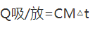
根据公式计算可知，Q吸=4200焦/千克·摄氏度*3000kg*20℃=0.069MW
则循环水量为2.97t/h，锅炉补水率通常为1%-2%计，按2%计算，则1台锅炉软化水用量为2.85m³/d（513m³/a），全厂锅炉用水量为1539m³/a。
本项目设置1套软化水设备为锅炉提供供暖所需用水，该软化水设备采用“离子交换树脂工艺”，制水率为80%，则新鲜水用量为10.69m³/d（1924m³/a）。
⑦绿化用水
项目场区绿化面积9hm²，根据《内蒙古自治区行业用水定额》（DB15/T385-2020）绿化用水按3.3L/m²·d计算，年绿化天数60天计（绿化用水时间5个月，按每周3天计），则绿化用水量为17820m³/a（297m³/d），绿化用水优先使用污水处理站处理达标后的水浇灌。
综上，项目总用水量为134114.5m³/a。

3.1.6.2排水
本项目实施雨污分流制，项目排水采用污水、雨水分流制形式，雨水经雨水收集池收集后用于厂区绿湖或洒水抑尘。
①鸡饮用水其中83271t/a由鸡只吸收，26229t/a进入鸡粪，鸡粪用于发酵制作有机肥，有机肥经发酵后含水率约35%，因此以65%进入堆肥渗滤液，35%进入有机肥，产生17049t/a堆肥渗滤液进入污水收集池后经污水处理站处理用于厂区绿化、鸡舍冲洗、湿帘降温和洒水抑尘；
②鸡舍冲洗废水产生量为冲洗用水的90%，则青年鸡舍单次冲洗废水产生量为31.5m³/次，青年鸡舍6栋，每栋每年冲洗3次，年排水量为567m³/a（1.55m³/d）；蛋鸡舍单次冲洗废水产生量为72m³/次，蛋鸡舍9栋，每栋每年冲洗1次，年排水量为648m³/a（1.78m³/d）；鸡舍冲洗废水产生总量为1215m³/a（3.33m³/d），经污水收集池后经污水处理站处理用于厂区绿化、鸡舍冲洗、湿帘降温和洒水抑尘；
③职工生活废水产生量为1314m³/a（3.6m³/d），经污水收集池后送污水处理站处理后用于厂区绿化、鸡舍冲洗、湿帘降温和洒水抑尘；
④锅炉软化水设备产生废水量为385m³/a（2.14m³/d），用于厂区绿化、鸡舍冲洗、湿帘降温和洒水抑尘；
项目各功能区用排水情况见表3.1-8。
表3.1-8 项目用排水一栏表
用水工序 |  | 单位 | 使用量 | 产水量 | 消耗量 | 回用量 | 备注
鸡饮用 |  | m³/d | 300 | / | 228 | 72 | 进入鸡粪的72m³/d水分，其中35%（25.2m³/d）进入发酵后有机肥带走，另外65%（46.8m³/d）以发酵产生的渗滤液形式进入污水处理站
鸡舍冲洗 | 青年鸡舍 | m³/d | 1.73 | / | 0.18 | 1.55 | 青年鸡舍每年冲洗3次，蛋鸡舍每年冲洗1次，冲洗用水则算为每天用水量后进行水平衡核算
鸡舍冲洗 | 蛋鸡舍 | m³/d | 1.97 | / | 0.18 | 1.79 | 青年鸡舍每年冲洗3次，蛋鸡舍每年冲洗1次，冲洗用水则算为每天用水量后进行水平衡核算
消毒用水 |  | m³/d | 1.28 | / | 1.28 | 0 | 蒸发消耗
湿帘降温用水 |  | m³/帘·d | 0.5 | / | 0.5 | 0 | 蛋鸡舍3套/栋水帘降温系统，青年鸡舍1套/栋水帘降温系统，青年鸡舍使用40d，蛋鸡舍使用100d
职工生活用水 |  | m³/d | 4.5 | / | 0.9 | 3.6 | /
软化设备用水 |  | m³/d | 10.69 | 8.55 | / | 2.14 | 年运行180d，10月-次年4月
绿化用水 |  | m³/d | 297 | / | 297 | 0 | 每年5-9月浇水，每周浇水3d，共计60d
水平衡图详见图3.1-2。
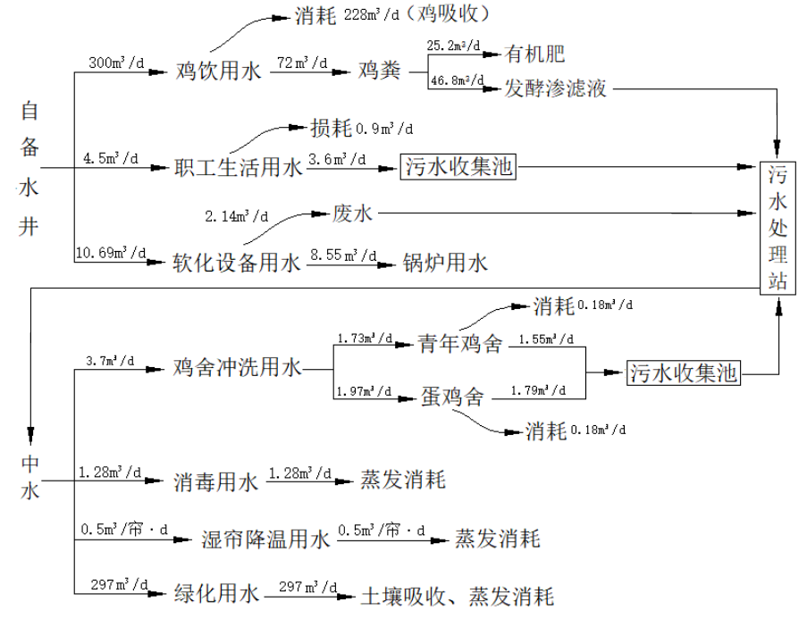
图3.1-2 项目水平衡图

3.1.6.3供电
本项目用电负荷约100万千瓦时/年。电力由变电站提供就近的供电主管线接入，经变压器分配到各用电单元。
考虑到养殖区大量采用自动化设备，为确保项目生产，需要提供双路供电，目前可以保证养殖区的双路供电，但为避免停电造成事故，各养殖场区内仍需同时配备柴油发电机组，以在临时断电情况下保证应急电力供应。供电可靠度达到99.9%。

3.1.6.4供暖
参考北京生态园养殖情况，可以确认蛋鸡舍不需要安装专门的供暖设施，在有加厚的保温层和鸡舍保温墙体情况下，依靠鸡群自身散热可保证在舍内冬季温度不低于20℃。青年鸡舍需要配备热水锅炉供暖，以为青年鸡舍早期提供37℃以上的适宜高温。
本项目安装3台3t天然气热水锅炉（两用一备）以及1台0.5t电锅炉供暖，主要为鸡舍供暖，年消耗天然气70万方，燃气由周边管道接入，本次评价部包含天然气管道部分，天然气管道另行评价。

3.1.6.5消毒
1、车辆消毒
在大门入口处需设消毒关卡，对进来车辆进行消毒。关卡上设置喷雾口，采用喷雾+人工的方式消毒，避免产生地面径流，消毒液使用复方酚。
2、人员消毒
本项目对进场人员进行消毒，以防鸡感染外来疾病，主要使用碘伏雾化消毒。
3、鸡舍消毒
蛋鸡在转群和出栏时，鸡舍需采取喷雾消毒，消毒剂主要为复方酚。

3.1.7劳动定员及工作制度
本项目劳动定员50人。全年工作365天，每天8小时，夜间留有值班人员值班。

3.2工程分析

3.2.1施工期工艺及污染防治措施
1、施工期工艺流程
本项目主体工程均采用砖混墙体、彩钢屋顶的结构，施工工艺流程及污染节点：见图3-2。
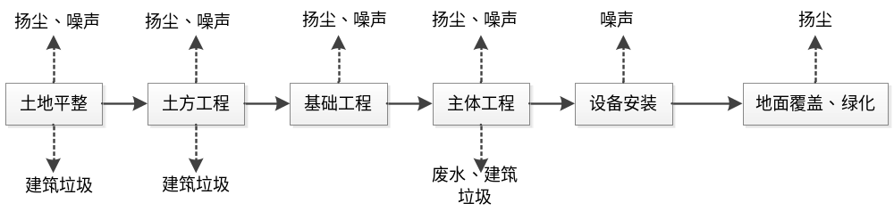
图3.2-1 建筑施工工艺流程及污染节点
施工期工艺流程简述：
（1）平整土地
通过对土地表层状况进行改造，场地存在较明显的土地不同位置的高差，以达到后续施工的要求，此过程产生扬尘。
（2）土方工程
土方工程主要为挖填土方、基础垫层等。
（3）基础工程
基础是建造建筑物的关键，在基础工程过程中产生扬尘、噪声。
（4）墙体工程
主体建筑墙体采用砖混结构，施工过程中主要产生扬尘、废水、建筑垃圾和噪声。
（5）彩钢顶
主体建筑房顶采用彩钢板，施工过程中主要产生建筑垃圾和噪声。
（6）设备安装
主体工程完工后，鸡舍内安装自动喂料等设备，此过程产生噪声。
（7）地面覆盖
主体工程结束后，地面覆盖，最后验收交工。
2、施工期污染防治措施
（1）废气
施工期废气主要来自于场地平整、开挖等施工过程产生的施工场地扬尘，建筑材料运输过程中产生的汽车运输扬尘以及施工机械尾气。本项目要求施工场地每天定时洒水抑尘，避免大风天气施工，合理安排挖、填工程，尽量做到挖填平衡，车辆采取密闭运输，减少物料抛洒。
（2）废水
施工期废水主要为施工人员生活污水和施工废水。施工废水修建临时沉淀池经沉淀后全部回用于施工洒水抑尘；施工人员生活污水修建临时化粪池，经化粪池收集后待项目运行后送至污水处理站处理。
（3）噪声
施工噪声主要来源于施工机械，主要噪声源有装载机、压路机、推土机、挖掘机以及各类运输车辆等，产噪声级为85-95dB（A）。
拟建工程周边500m范围内无居民，施工期噪声对周围居民基本无影响。为进一步减少对周围声环境的干扰，建议施工过程中仍应尽量采用低噪声设备，合理安排施工时间，同时避免施工机械夜间作业。采取以上措施后施工期噪声对周边村庄基本无影响。
（4）固废
施工过程产生的固体废物包括场地平整土方和施工人员生活垃圾等。施工土方应优先用于场地建设填方和覆盖用土。施工人员生活垃圾设置垃圾桶集中收集，定期拉运至相关部门要求的指定地点处置。
（5）生态影响
本项目施工期会对项目占用区域植被造成破坏，改变土地利用现状。根据内林草护许准〔2023〕43号文要求，本项目涉及国家二级重点保护野生植物沙冬青和绵刺，由鄂托克旗林草局监督进行沙冬青和绵刺的移植以及地块补偿工作。施工期要求划定施工范围，严格按照施工边界进行施工，不得随意改变施工范围；加强施工人员环保教育，严禁随意破坏当地植被；施工结束后及时对裸露地表进行植被恢复。
施工期的粉尘、噪声等污染都是暂时性的，待施工结束后，可以得到消除。施工期建设项目污染因子见表3.2-1。
表3.2-1 建设项目污染因子一览表
工期 | 类别 | 污染产生节点 | 污染因子 | 排放去向
施工期 | 废气 | 地面开挖、回填扬尘 | TSP | 无组织排放
施工期 | 废水 | 施工人员生活污水 | COD_{Cr}、SS、BOD₅、  NH₃-N等 | 旱厕，环卫定期清掏
施工期 | 废水 | 施工废水 | COD_{Cr}、SS等 | 场地内自建沉淀池用于车辆冲洗等
施工期 | 噪声 | 施工机械设备、运输车辆噪声 | 噪声 | 减振降噪
施工期 | 固废 | 基础施工 | 弃土、建筑垃圾、生活垃圾等 | 弃土用于平整土地、生活垃圾由环卫部门清运，建筑垃圾收集后送至指定地点回收处理
施工期 | 生态 | / | 土地占用、植被破坏 | 异地移植、地块补偿

3.2.2运营期工艺

3.2.2.1养殖区工艺流程及污染防治措施
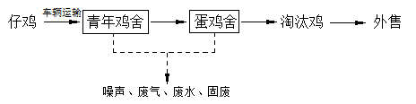
3.2-2 养殖工艺流程及产污节点图
1、工艺流程简述：
（1）养殖工艺说明
项目采用雏鸡直接养殖，从雏鸡到蛋鸡淘汰总计约483天为一个饲养周期，分为二个段饲养，包括育成鸡（119天）和产蛋鸡（364天）。青年鸡舍6栋单次育成30万只仔鸡，送入蛋鸡舍；青年鸡舍冲洗后再次购入仔鸡进行育成送入蛋鸡舍，经3次育成后蛋鸡舍存栏量为90万只；第4批次仔鸡育成时蛋鸡舍第1批次鸡只产蛋期结束进行淘汰，蛋鸡舍空出鸡舍供第4批次仔鸡育成后进入，依次类推。
首先外购仔鸡，进入青年鸡舍进行雏鸡饲养119天，育成后转入蛋鸡舍饲养，接着淘汰蛋鸡作为肉鸡外售。
①蛋鸡喂养与淘汰
产蛋鸡舍共有9栋，每栋鸡舍采取全进全出的饲养管理模式。蛋鸡转产蛋舍饲养一段时间后开始产蛋，每天收集所产的鸡蛋送往蛋库、保鲜库。蛋鸡在场内产蛋约1年后产蛋率相对将逐渐降低，饲养效率降低，蛋鸡则被淘汰出售。空舍后立即进行消毒工作，先用水冲洗，冲洗后进行消毒，消毒采用喷洒消毒和喷雾消毒。
②喂料设备
每栋鸡舍内部建有料塔，饲料进场后通过封闭管道机械运输至各鸡舍前的饲料塔内，饲料塔底部设有1条斜向传送带，输送至链条式自动喂料机将饲料推送到鸡舍内。鸡喂料采用自动喂料行车，保证料槽内一直有饲料。鸡饮水采用乳头式饮水器，既保持一直供水，又不使水受到污染。
每栋蛋鸡舍内有2个18t的料塔，青年鸡舍内有2个1t料塔。鸡舍内配备自动饲喂系统及饮水系统。
③自动集蛋和输送系统
项目采用自动集蛋，自动化鸡蛋分级设备代替传统人工捡蛋，降低员工劳动强度，提高工作效率；集蛋系统设置软破蛋去除装置，有效提高整场养殖效益；集蛋机鸡蛋出口与中央输蛋线联接处设置拨蛋器，拔蛋器将鸡蛋运送到各蛋鸡舍出口的分级设备装入蛋箱，最后由蛋箱运输车输送至蛋库、保鲜库。
本项目鸡蛋包装根据商户需求采用蛋框或纸盒的方式包装，其中蛋框采取自动包装方式，纸盒为人工包装方式。厂内蛋库、保鲜库不设冷藏工艺，新鲜的合格鸡蛋外运至商户售卖。
④鸡的防疫
鸡需要定期进行免疫，注射疫苗，出现病症，还需要使用药物进行治疗，过期疫苗、药物等属于医疗废物，交由有资质单位处理。
其中进厂鸡苗入舍后，防疫流程主要包括：
7日龄：新支宝滴鼻、滴眼；新支流法劲皮注射
20日龄：H5+H7劲皮注射；猴痘刺种
30日龄：新支宝饮水
35日龄：新流腺左胸注射
55日龄：H5+H7右胸注射
60日龄：IV或C30饮水
75日龄：传喉点眼
100日龄：新支减流左胸注射或翅下；新支二联饮水
115日龄：H5+H7右胸注射或翅下
130日龄：新流腺左胸注射或翅下；VH或新支二联饮水
240日龄：H5+H7右胸注射
250日龄：新支流左胸注射
（2）鸡舍通风降温设备
本项目鸡舍内强制通风，同时环评要求在鸡舍出入口设计拦挡网，防治通风设施将鸡舍内散落的羽毛进入外环境。同时鸡舍通风处设计封闭式水帘鸡舍的模式，通风设施将鸡舍内的热气抽出，在通风散热除尘的同时，室内外造成气压差，促使外界的空气经由降温水帘片所形成的水膜蒸发吸热瞬间降温，控制鸡舍室内温度，同时也可以吸收部分鸡舍内的恶臭气体。水帘处理工艺如下：
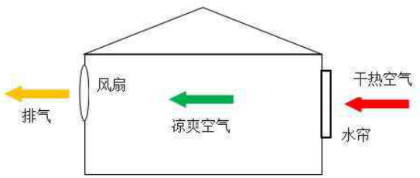
图3.2-3 水帘处理工艺示意图
水帘墙通风系统的过程是在其核心——水帘纸内完成的。在波纹状的纤维纸表面有层薄的水膜，当室外的干热空气被风机抽吸穿过水帘纸时，水膜中的水会吸收空气中的热量后蒸发，带走大量潜热，使经过水帘的空气温度的降低，经过处理后的凉爽湿润空气进入室内，与室内的热浊空气混合后，通过风机排出室外。
本项目雏鸡舍采用天然气锅炉进行保温。
（3）清粪设施
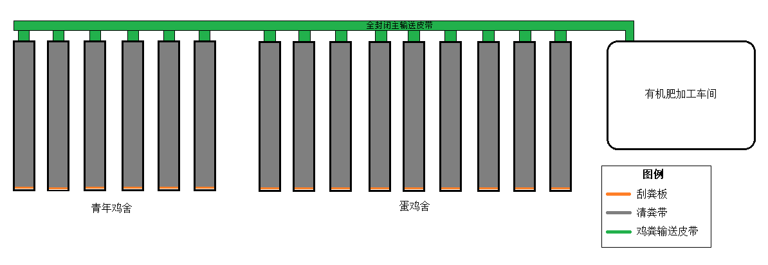
图3.2-4 粪污输送系统平面布置图
清粪系统结构独特，在每层鸡笼的下面都有设置一条纵向封闭清粪带，每层鸡群的鸡粪零散地落在清粪带上。在粪便清理时，由横向刮板将鸡粪刮至位于鸡舍尾端的主输送带，主输送带采用全封闭式设计，防止鸡粪散落至地面，输送设施防晒、防雨、防渗设计，各鸡舍内的鸡粪均由主输送带直接运至有机肥车间，进行发酵制肥。
全厂鸡粪输送系统采用全自动化设计，鸡粪（含饲料残渣）均日产日清至有机肥加工车间。清粪系统设计特点：传送带式自动清粪系统的清粪带安装在笼架笼网下面，承接鸡粪，根据鸡的排粪量重量，清粪带的重量来进行驱动电机功率选取；根据笼网笼架的宽度来选定清粪带的宽度尺寸；根据鸡舍需求出粪速度，电机功率，刮粪的干净程度等综合因素的决定选取带速度。
本项目育成期平均产粪0.2t/万只·d，产蛋期产粪1.2t/万只·d，年产鲜鸡粪约40262吨。
鸡舍冲洗废水进行收集后进入污水处理池，经污水处理站处理达标后用于厂区绿化、鸡舍冲洗、湿帘降温和洒水抑尘。
（4）消毒工艺
本项目实施严格的兽医卫生消毒、免疫程序，保证鸡群健康。所有与外界接触进出口均设有消毒池，人员进入前要更衣室洗手、更换外套、戴上防护帽及口罩并套上一次性鞋套。各鸡舍养殖设备均采用消毒液进行喷雾消毒或消毒剂洒。消毒剂主要为碘伏、复方酚溶液，其中碘伏年用量为1200L，浓度为0.5%；复方酚溶液年用量为1200L，配置比例为1:300。
（5）病死畜禽处置
在无传染病的情况下，本项目每年病死鸡约1800只，病死鸡产生量为3.6t/a，病死鸡按照医疗废物管理，放置在冷柜，委托有资质单位处置。
（6）蛋品加工
鸡蛋通过自动分拣后，优质鸡蛋进行包装后外售。由于工人操作搬运不慎会产生少量破碎的鸡蛋，也进行外售。
2、污染防治措施
（1）废气
养殖区域废气主要为粪便产生的臭气。本项目采用密闭式鸡舍，鸡舍内配套建设水雾吸附除臭设施。水洗除臭装置由2m³蓄水池、潜水泵和水雾喷淋管组成，蓄水池水经水泵增压，通过喷淋管进行喷雾，与鸡舍内臭气充分接触，达到除臭效果，同时封闭式鸡舍也可降低臭气向外界的逸散。
（2）废水
养殖区废水主要为鸡舍冲洗废水，鸡舍冲洗废水全部收集经污水处理站处理达标后用于厂区绿化、鸡舍冲洗、湿帘降温和洒水抑尘。
（3）噪声
养殖区域噪声主要为养殖区域的清粪机械设备噪声和鸡鸣噪声，采用低噪声设备、厂房隔声等方式减小噪声对项目周边声环境的影响。
（4）固废
养殖区域固废主要为鸡只产生的粪便、鸡毛以及养殖过程产生的饲料残渣和病死鸡。粪便、鸡毛和饲料残渣送至有机肥加工车间发酵生产有机肥料，病死鸡送至鸡舍配套建设的冷柜暂存，最终交由有资质的单位进行拉运处置。

3.2.2.2生活区污染防治措施
本项目设置食堂，食堂油烟经油烟净化器处理后由烟道排放；员工生活产生生活垃圾，厂区内设置垃圾点，定期清运至附近垃圾点；本项目生活污水经污水处理设施处理后冬储夏灌。

3.2.2.3软化水制备工艺及污染防治措施
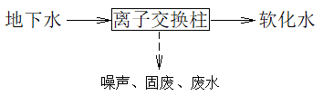
图3.2-5 软化水制备工艺流程及排污节点图
1、工艺流程简述：
本项目软化水制备工艺简单，地下水经离子交换柱处理后得到软化水，软化水直接进入锅炉。离子交换树脂对自来水中的Ca²⁺、Mg²⁺离子进行交换，以达到软化水的目的。当设备运行时，来水自上而下通过树脂层，水中的钙、镁硬度不断被离子交换树脂吸附而除去，从而使硬水得到软化。
2、污染防治措施
软化水制备工序主要有噪声、废水和固废产生。
（1）噪声
软化水制备工序噪声主要有设备噪声，本项目采用低噪声设备、基础减振、厂房隔声等方式减缓噪声影响。
（2）废水
本工序废水主要为离子交换柱产生的废水，本工序废水用于厂区绿化、鸡舍冲洗、湿帘降温和洒水抑尘。
（3）固废
本工序固废主要为定期更换的离子交换树脂，离子交换树脂由厂家进行更换，更换产生的废离子交换树脂由厂界进行回收利用。

3.2.2.4饲料加工工艺及污染防治措施
1、饲料加工工艺
鸡饲料主要成份是精饲料、玉米、豆粕、麦麸、石粉等，根据不同周龄的鸡各成份配制比例不一，由本公司提供。从项目生产工艺技术、流程及设备购置的情况考虑，项目饲料生产加工过程主要有：原料破碎、配料、混合等。
（1）原料破碎
项目所用玉米需经粉碎机粉碎成粉料，该工序的主要污染源为粉碎废气及设备噪声。
（2）配料
根据配方的要求，各种参与配料的原料通过计算机控制的配料称依次进入混合机中。配料过程选用一大一小两台配料称，以保证配料的准确性和缩短配料时间。投料顺序一般量大的组分先加或大部分加入机内后，再将少量或微量组分置于物料上面；粒度大的物料先加，粒度小的后加；比重小的物料先加，比重大的后加。物料的提升、输送均为封闭系统。
（3）混合
各种原料在混合机中参与混合，混合周期为6min。混合时系统密闭，混合工序产生少量粉尘。
（5）包装
混合后的成品粉料通过自动分装机包装，储存于成品仓待用，包装工序产生少量粉尘。
根据鸡龄结构配料，利用料塔存料，通过特制链条和专用管道输送至每栋鸡舍的料仓。
2、污染防治措施
饲料加工工序污染物包括废气、噪声和固废。
（1）废气
饲料加工工序主要有破碎工序粉尘，采用布袋除尘器处理后经15m高排气筒（DA001）进行排放。
（2）噪声
饲料加工工序噪声主要为饲料加工设备产生的机械噪声，采用低噪声设备、基础减振、厂房隔声等方式减弱噪声对周边声环境的影响。
（3）固废
饲料加工工序固废主要为布袋除尘器产生的除尘灰，除尘灰主要是饲料粉尘，因此布袋除尘器除尘灰定期进行清理掺入饲料使用。

3.2.2.5有机肥加工工艺及污染防治措施
1、有机肥加工工艺
本项目育成期平均产粪0.2t/万只·d，产蛋期产粪1.2t/万只·d，年产鲜鸡粪约40262吨。有机肥加工工艺包括发酵工艺和制肥工艺两个部分。
①发酵工艺
发酵原料组成包括：鸡粪、秸秆粉、饲料残渣、鸡毛、废水处理污泥和必要的氮磷钾等辅料以及0.1%-0.2%发酵菌和适量水分。原料应事先经过粉碎或破碎成规定的颗粒状。根据事先确定的发酵原料配方要求，调制物料含水率至55%便于发酵。
混合好的物料放入发酵槽内进行发酵，发酵周期初步设计为21天。发酵车间共1跨，跨度15米，内设一个发酵槽（长84m，宽10.4m，高2m）。
每天用翻抛机将物料翻抛一次，每次物料移动4米。每天发酵槽的进料端可以放入原料73立方，待21天发酵周期完成后，发酵后的物料移出发酵槽。发酵合格后的物料可以作为有机原料进入制肥环节。
②制肥工艺
制肥工艺主要包括粉碎、筛分、配料、混合、制粒、烘干、冷却、筛分和包装等环节。首先将发酵后的物料送入粉碎机进一步粉碎，然后进行筛分。粉碎合格的有机物料、氮磷钾无机物料以及需要添加的添加剂等分别同时进入电子配料秤进行计量配料，配好的物料进入搅拌机进行连续混合。混合后的物料输送至平模挤压制粒机制粒，制成圆柱颗粒（如需制成圆球状，可以送入磨圆机加工成圆球状颗粒）。成型的颗粒接着进入烘干机降低水分，本项目烘干机以电能作为能量来源，烘干后的有机肥颗粒再进入冷却器降低物料温度。冷却后颗粒需要筛分分级，筛分合格的颗粒有机肥成品进入打包机打包装袋。袋装肥料移入成品库房待售。
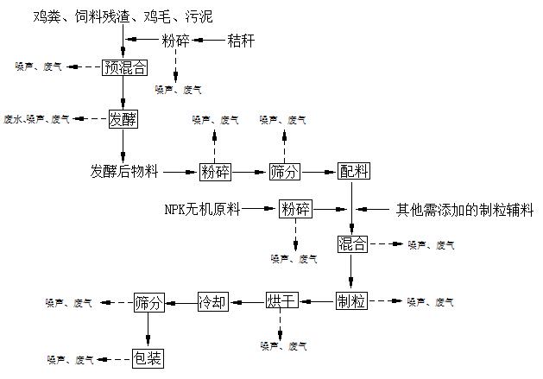
图3.2-6 有机肥生产工艺
2、污染防治措施
有机肥加工工序污染物主要有废气、废水和噪声。
（1）废气
有机肥加工车间废气主要包括混合、粉碎、制粒、筛分、包装等工序产生的粉尘、发酵过程产生的臭气、烘干废气。
有机肥加工车间内筛分、破碎粉尘采用集尘罩进行收集；发酵、混合、制粒、包装等无组织废气在有机肥车间内安装负压收集系统进行收集，最终负压收集系统、集尘罩以及烘干废气汇集一同进入1套布袋除尘器+生物除臭箱处理后经1根15m高排气筒（DA002）进行排放。
生物除臭箱内有大量生物填料，生物填料中含有大量的微生物，当臭气经过不断地扩散运动到介质外层水膜，从而使污染物被介质吸收，介质表面附着的各种微生物将污染物分解成为自身生长繁殖所需要的营养物质以及分解成一些无污染的物质。
（2）废水
有机肥加工工序废水主要为发酵过程产生的渗滤液，有机肥发酵在发酵槽内进行，发酵产生的渗滤液由发酵槽下部收集管收集后输送至污水处理站处理达标后用于厂区绿化、鸡舍冲洗、湿帘降温和洒水抑尘。
（3）噪声
有机肥加工工序噪声主要为设备机械噪声，本项目优先使用低噪声设备、采用基础减振和厂房隔声等措施减轻噪声对周边声环境的影响。

3.2.2.6壳蛋加工工艺
1、加工工艺
首先将清洗好的塑料蛋托放在传送带上进行运输，然后在输送的过程中放好鸡蛋，再经过鸡蛋喷码机对鸡蛋进行喷码，喷码结束后通过裹膜机进行裹膜，最后将裹膜好的鸡蛋进行分箱放置，封箱后码垛成堆。
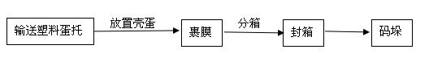
图3.2-7壳蛋加工工艺流程图
2、污染防治措施
壳蛋加工工序污染物主要有设备机械噪声，采用低噪声设备、基础减振和厂房隔声措施减轻噪声对周边声环境的影响。

3.2.2.7项目运营期主要污染工序
表3.2-2 项目主要污染工序
类别 | 性质 | 污染源 | 污染因子 | 拟采取处理措施
大气污染物 | 有组织 | 饲料加工 | PM₁₀ | 集气罩+布袋除尘+15m高排气筒（DA001）
大气污染物 | 有组织 | 1#天然气锅炉 | PM₁₀、SO₂、NOx | 低氮燃烧+8m高排气筒（DA004）
大气污染物 | 有组织 | 2#天然气锅炉 | PM₁₀、SO₂、NOx | 低氮燃烧+8m高排气筒（DA005）
大气污染物 | 有组织 | 3#天然气锅炉 | PM₁₀、SO₂、NOx | 低氮燃烧+8m高排气筒（DA006）
大气污染物 | 有组织 | 食堂 | 食堂油烟 | 油烟净化装置，专用烟道排放（DA003）
大气污染物 | 有组织 | 有机肥车间 | 颗粒物、NH₃、H₂S、臭气 | 筛分、破碎粉尘采用集尘罩进行收集；发酵、混合、制粒、包装等无组织废气在有机肥车间内安装负压收集系统进行收集，最终负压收集系统、集尘罩以及烘干废气汇集一同进入1套布袋除尘器+生物除臭箱处理后经1根15m高排气筒（DA002）进行排放
大气污染物 | 有组织 | 污水处理设施 | NH₃、H₂S、臭气 | 调节池、预处理、AOO系统、污泥储池及脱水机等构筑物和设备密闭负压收集后管道送入活性离子氧(AOE)除臭设备处理后通过15m高排气筒（DA007）
大气污染物 | 无组织 | 鸡舍 | NH₃、H₂S、臭气浓度 | ①选用益生菌配方饲料；②及时清运粪污；③向舍内定期投入除臭剂；④周边加强绿化⑤水雾除臭
水污染物 | 养殖 | 鸡舍冲洗废水 | COD、SS、BOD₅、NH₃-N、TP、TN | 进行厂区污水处理站处理，处理后冬储夏灌。污水处理站工艺采用“调节池+预处理（格栅+澄清+沉淀）+CSTR（连续搅拌反应器系统）+AOO（一级厌氧、一级好氧、二级好氧）+加药除磷”处理工艺。
水污染物 | 有机肥发酵 | 堆肥渗滤液 | COD、SS、BOD₅、NH₃-N、TP、TN
水污染物 | 软化水制配 | 软化水制备废水 | COD、SS、BOD₅、NH₃-N、TP、TN
水污染物 | 生活 | 生活污水 | COD、SS、BOD₅、NH₃-N、TP、TN
固体废物 | 医疗废物（HW01） | 诊疗废弃物 |  | 诊疗废弃物暂存于诊疗废弃物暂存间内，最终交由有资质单位拉运处置
固体废物 | 一般废物 | 鸡粪 |  | 有机肥制造
固体废物 | 一般废物 | 饲料残渣 |  | 有机肥制造
固体废物 | 一般废物 | 鸡毛 |  | 有机肥制造
固体废物 | 一般废物 | 病死鸡 |  | 按照医疗废物管理，放置在冷柜，委托有资质单位处置
固体废物 | 一般废物 | 不合格蛋 |  | 收集后暂存于蛋壳暂存区，外售处置
固体废物 | 一般废物 | 废离子交换树脂 |  | 由厂家进行更换处理
固体废物 | 一般废物 | 饲料加工除尘灰 |  | 回收利用于饲料加工
固体废物 | 一般废物 | 污水处理站污泥 |  | 有机肥制造
固体废物 | 一般废物 | 生活垃圾 |  | 收集暂存于垃圾箱内，定期送至附近垃圾点
噪声 | 连续排放 | 鸡舍鸡叫 |  | 鸡舍隔声
噪声 | 连续排放 | 饲料加工、有机肥加工设备 |  | 选低噪声设备、基础减振、厂房隔声
噪声 | 连续排放 | 风机 |  | 选低噪声设备、基础减振、厂房隔声、安装消声器
噪声 | 连续排放 | 水泵 |  | 选低噪声设备、厂房隔声、基础减振

3.3污染源分析

3.3.1施工期污染源分析

3.3.3.1废气污染源分析
施工废气主要来自于施工扬尘和施工机械。本项目施工扬尘主要来自基础开挖时产生的施工扬尘、施工使用的水泥、白灰及其他建筑材料装卸、堆放过程中产生的扬尘及扫尾工程中平整现场过程中产生的扬尘。
施工扬尘主要产生于土建施工阶段，按起尘原因分为风力起尘和动力起尘，风力起尘主要在建材的装卸、搅拌和道路建设等过程中，以及裸露地面车辆行驶而卷起的扬尘；动力起尘由于外力作用而产生的尘粒再悬浮而造成，其中道路建设及建筑材料装卸造成的扬尘最为严重。
1、裸露施工场地的风力起尘
表土剥离、土石方开挖扬尘污染严重，空气中扬尘浓度可达20mg/m³，随着距离的增加，TSP浓度迅速下降，影响范围主要集中扬尘点下风向近距离内，随着距离的增加，浓度迅速减小，具有明显的局地污染特征。扬尘影响范围主要在施工场地外150m内，在扬尘点下风向0～50m为重污染带，50～100m为较重污染带，100～150m为轻污染带，项目区域外150m环境空气质量可符合《环境空气质量标准》（GB3095-2012）二级 标准。
根据现场调查，项目施工场地150m范围内无环境敏感目标。项目施工对周边大气环境影响较小。
2、车辆行驶的动力起尘
施工过程中，车辆行驶产生的扬尘土占总扬尘的60%以上。表3.2-1为一辆10T汽车，通过一段长为1km的路面时，不同路面清洁程度，不同行驶速度下的扬尘量。
表3.3-1 在不同车速和地面清洁程度的汽车扬尘(单位：kg/辆•km)
地面清洁情况(kg/m²) |  | 0.1 | 0.2 | 0.3 | 0.4 | 0.5 | 1
不同  车速  (km/h) | 5 | 0.0511 | 0.0859 | 0.1164 | 0.1444 | 0.1707 | 0.2871
不同  车速  (km/h) | 10 | 0.1021 | 0.1717 | 0.2328 | 0.2888 | 0.3414 | 0.5742
不同  车速  (km/h) | 15 | 0.1532 | 0.2576 | 0.3491 | 0.4332 | 0.5121 | 0.8613
不同  车速  (km/h) | 25 | 0.2553 | 0.4293 | 0.5819 | 0.722 | 0.8536 | 1.4355
从上表可见，在同样的路面条件下，车速越快，扬尘量越大，在同样的车速情况下，路面粉尘量越大，扬尘量越大，其产生量一般难以估计。
施工期间对车辆行驶的路面实施洒水抑尘，每天洒水4次～5次，可使扬尘减少70%左右，表3.3-11为施工场地洒水抑尘的试验结果。可见，每天洒水4次～5次进行抑尘，可有效地控制施工扬尘，可将TSP污染距离缩小到20m～50m范围。
表3.3-2 施工场地洒水抑尘试验结果
距离（m） |  | 5 | 20 | 50 | 100
TSP小时平均浓度（mg/m3） | 不洒水 | 10.14 | 2.89 | 1.15 | 0.86
TSP小时平均浓度（mg/m3） | 洒水 | 2.01 | 1.40 | 0.67 | 0.60
注：数据源于《S340杨楼孜至阜阳段改建工程项目环境影响报告书》中的监测数据

3.3.3.2废水污染源分析
施工废水主要来自施工人员少量生活污水和施工排水，排放的污染物主要为CODcr和SS等。
据类比调查，结合本项目的实际，本项目施工过程中产生的废水主要来自于施工人员的生活污水、建筑施工废水和雨后地表径流形成的泥浆水以及其中所携带的污染物。
根据施工单位提供的资料，本项目施工期间工人数最高峰为100人，施工人员平均用水量按30L/（人•日）计，其中80%为废水排放量，则本项目在施工期间的污水量为2.4m³/d。经类比调查，建筑工地施工期排水中主要污染物的排放浓度为：CODcr约为160mg/L，NH3-N约为14.0mg/L，SS约为140mg/L。排入场内建设的防渗化粪池，施工完成后清掏至堆粪平台堆肥。
施工废水来自清洗设备、材料、素灰拌和及搅拌混凝土等所产生的污水，此部分污水中的污染物质主要是SS，不含有其他有毒有害物质。施工废水产生量为36t/d，SS浓度约为400-500mg/L左右，全部经沉淀池沉淀后用作车辆冲洗，及场地冲洗等。

3.3.3.3噪声污染源分析
施工噪声主要来自于各种施工机械和车辆行驶噪声。
施工期主要噪声源为建筑工地机械设备噪声和运输卡车的交通噪声。建筑工地噪声主要来自土地平整、地基加固和建筑施工等活动。土地平整的噪声主要来源于推土机、铲车、大卡车；地基加固的噪声来源于打桩机、运输车辆、空压机等。各种施工机械中对环境影响较大的噪声设备主要是打桩机、挖掘机、混凝土搅拌机等。
表3.3-3施工期主要噪声源及其声级值
施工阶段 | 声源 | 声源强度  dB(A) | 施工阶段 | 声源 | 声源强度  dB(A)
土石方  阶段 | 挖土机 | 78～96 | 装修  安装阶段 | 电钻 | 100～105
土石方  阶段 | 空压机 | 75～85 | 装修  安装阶段 | 电锤 | 100～105
底板与结构阶段 | 振捣器 | 100～105 | 装修  安装阶段 | 手工钻 | 100～105
底板与结构阶段 | 电锯 | 100～105 | 装修  安装阶段 | 无齿锯 | 105
底板与结构阶段 | 电焊机 | 90～95 | 装修  安装阶段 | 多功能木工刨 | 90～100
底板与结构阶段 | 空压机 | 75～85 | 装修  安装阶段 | 角向磨光机 | 100～115
注：当多台机械设备同时作业时，产生噪声叠加，叠加后的噪声增加3～8dB，一般不会超过10dB。
表3.3-4施工期运输车辆及其声级值
施工阶段 | 运输内容 | 车辆类型 | 声源强度dB(A)
土方阶段 | 弃土外运 | 大型载重车 | 92～99
结构阶段 | 钢筋 | 振捣棒、电锯、吊车等 | 95～115
装修阶段 | 各种装修材料及必备设备 | 汽车 | 85-90

3.3.3.4固体废物污染源分析
新建项目施工期固体废物主要为建筑垃圾。
施工过程将产生部分建筑垃圾，产生约50t，生活垃圾集中收集后，送当地政府部门指定地点进行处理。

3.3.2运营期污染源分析

3.3.2.1大气污染源分析
本项目营运期产生的废气主要包括鸡舍、有机肥发酵、污水处理站产生的恶臭气体、饲料加工产生的粉尘、天然气锅炉燃烧废气及食堂油烟。
1、鸡舍恶臭气体
养殖场大气污染物主要是鸡粪便产生的臭气，鸡粪便臭气是厌氧细菌发酵的产物，臭气中主要含有氨气、二氧化碳、一氧化碳、硫化氢和甲烷。任何物体表面若覆盖着粪便，都能形成恶臭污染源。目前，已鉴定出在鸡粪尿中有恶臭成分220种，这些物质都是产生生化反应的中间产物或终端产物，其中包括了多种挥发性有机酸、醇类物质、醛类物质、不流动气体、酯类物质、胺类物质、硫化物、硫醇以及含氮杂环类物质。在粪尿中还发现80多种含氮化合物，其中有10种与恶臭味有关。鸡粪恶臭成分中对环境危害较大的是氨气、硫化氢等。本项目臭气体主要来自于养殖区的鸡舍，属于无组织面源排放。
鉴于目前的环境标准和监测手段，此次评价仅以其中的H₂S和NH₃进行计算和分析，对臭气浓度进行定性分析。主要恶臭物质特征及排放浓度见表3.3-5。
表3.3-5 恶臭物质理化特征
恶臭物质 | 分子式 | 嗅阈值(ppm) | 嗅阈值（mg/m³） | 臭气特征
氨 | NH₃ | 0.1 | 0.15 | 刺激味
硫化氢 | H₂S | 0.0005 | 0.00076 | 臭蛋味
本环评废气选取NH₃和H₂S作为评价因子。由于养殖场臭气产生量与气温、鸡舍清洁条件、饲料等有关，且属于面源污染，无组织扩散。
根据《大气氨源排放清单编制技术指南（试行）》，大气氨源排放的计算采用排放系数的计算方法，氨排放的总量即为活动和排放系数的乘积。计算公式如下：
$$E_{i,j,y}=A_{i,j,y}×{EF}_{i,j,y}×γ$$
式中：$E_{i,j,y}$指排放量，y年i地区j排放源的排放量；
$A_{i,j,y}$指活动水平，畜禽饲养量，本项目取120万只存栏鸡；
${EF}_{i,j,y}$指排放系数，根据《大气氨源排放清单编制技术指南（试行）》表2确定蛋鸡集约化养殖（T＞20℃）时EF_{圈舍-固态}为44.9%TAN；
$γ$指氮-大气氨转换系数，畜禽养殖业取1.214；
$${TAN}_{室内，户外}=畜禽年内饲养量×单位畜禽排泄量×含氮量×铵态氮比例×室内户外比例$$
根据《大气氨源排放清单编制技术指南（试行）》表4畜禽粪便排泄物铵态氮量的估算相关参数，本项目为蛋鸡养殖项目，蛋鸡饲养周期为365d，排泄量（粪便）为0.12kg/d/只，含氮量（粪便）为1.63%，铵态氮比例为70%，室内户外比例为100%。
经计算，鸡舍养殖过程释放的氨的量为269t/a。
根据《畜禽场环境评价》（刘成国主编，中国标准出版社）和《第一次全国污染源普查 畜禽养殖业源产排污手册》（2009年2月，中国农业科学院农业环境与可持续发展研究所和生态环境部南京环境科学研究所编写）中的数据，H₂S含量约为NH₃的5%，则本项目H₂S的释放量为13.45t/a。
根据《排污许可证申请与核发技术规范 畜禽养殖行业》（HJ1029-2019）中表7畜禽养殖行业排污单位恶臭无组织排放控制要求，项目养殖栏舍选用益生菌配方饲料、及时清运粪便、向粪便或舍内投放吸附剂减少臭气的散发、投加或喷洒微生物除臭剂并且采用水雾吸附等措施。根据《生物除臭菌剂除臭效能及其对微生物影响研究》、《家畜环境卫生学》（高等教育出版社，2004）及其他相关资料，企业饲料选用益生菌配方饲料，及时清理粪便，定期喷洒除臭剂，安装水雾除臭装置等措施都可降低臭气的浓度，综合去除率按80%计算。则鸡舍养殖过程NH₃排放量为53.8t/a，H₂S排放量为2.69t/a。鸡舍设置通风设备，通风量为6×10⁶m³/h，则NH₃排放浓度为1.02mg/m³、H₂S排放浓度为0.051mg/m³，NH₃、H₂S无组织排放浓度满足《恶臭污染物排放标准》（GB14554-93）表1二级新建项目排放限值要求（NH₃：1.5mg/m³、H₂S：0.06mg/m³）。
2、有机肥发酵系统恶臭
筛分、破碎粉尘采用集尘罩进行收集；发酵、混合、制粒、包装等无组织废气在有机肥车间内安装负压收集系统进行收集，最终负压收集系统、集尘罩以及烘干废气汇集一同进入1套布袋除尘器+生物除臭箱处理后经1根15m高排气筒（DA002）进行排放。
（1）发酵废气产生量计算
堆放发酵产生的恶臭气体浓度从发酵初期到后期逐渐减弱，腐熟完全的肥料是没有恶臭气体散发的，因此二次发酵完成后的产品无恶臭气体产生。
参照《第二次全国污染源普查产排污核算系数手册》“有机肥料及微生物肥料制造行业系数”中5.产污系数及污染治理效率表，有机肥发酵熟化过程产生的NH₃系数为7.3×10⁻²kg/t产品进行计算，项目生产有机肥13140t/a，则NH₃的产生量约为0.959t/a，H₂S产生量按NH₃产生量的10%计，则H₂S产生量约为0.096t/a。
（2）秸秆粉碎及颗粒制肥工段废气产生量技术
秸秆粉碎工序主要有颗粒物产生，参照《132饲料加工行业系数表》配合饲料产排污系数，颗粒物0.043kg/t产品，本项目年产13140t有机肥，则颗粒物产生量为0.57t/a。
颗粒制肥工段废气包括粉碎、筛分、混合、制粒、烘干、包装粉尘，颗粒物的产生量参照《2625有机肥及微生物肥制造行业系数表》中有机肥混配造粒工序颗粒物产排污系数，颗粒物0.37kg/t产品，本项目生产有机肥13140t/a，则颗粒物的产生量为4.86t/a。
（3）有机肥加工车间废气排放情况计算
有机肥发酵车间设置负压收集系统，对发酵、混合、制粒、包装等无组织废气进行收集；工序破碎粉尘采用集尘罩收集；负压收集系统、集尘罩收集废气最终与烘干废气汇集后进入1套布袋除尘器+生物除臭箱处理后经1根15m高排气筒（DA002）进行排放。
颗粒物总产生量为5.43t/a，布袋除尘器除尘效率以99%计算，项目风机风量为10000m³/h，则颗粒物的排放量为0.054t/a，排放速率为0.02kg/h，排放浓度为2mg/m³，满足《大气污染物综合排放标准》（GB16297-1996）相关限值要求。
类比《内蒙古碳合绿农业科技有限责任公司禽畜类粪便及城镇污泥生物法养殖蚯蚓建设项目（二期）》，同样采用好氧发酵使用畜禽粪便和污泥作为发酵原料，生物除臭装置处理效率按50%计算，项目风机风量为10000m³/h，则NH₃的排放量约为0.48t/a，排放速率为0.055kg/h，排放浓度为5.48mg/m³；H₂S排放量为0.048t/a，排放速率为0.0055kg/h，0.55mg/m³，满足《恶臭污染物排放标准》（GB14554-93）相关限值要求。
3、废水处理系统恶臭
废水处理设施投入运营后，废水处理过程会产生一定量的恶臭，其主要污染因子为NH₃和H₂S，恶臭以无组织排放形式进行排放。根据美国EPA（美国环境保护署）对污水处理厂恶臭污染物产生情况的研究结果：每去除1g的BOD₅，可产生0.0031g的NH₃、0.00012g的H₂S，本项目废水处理量为17473.8t/a、BOD₅去除量为17.299t/a，则NH₃、H₂S产生量分别约0.054t/a、0.002t/a。本项目格栅间、预沉池、调节池、UASB、厌氧池、缺氧池、后缺氧池、污泥储池及脱水机等构筑物和设备密闭负压收集后管道送入活性离子氧(AOE)除臭+15m高排气筒（DA007）排放，污水处理站通风量为10000m³/h，收集效率按95%计，处理效率按90%计，则项目废水处理过程有组织废气NH₃排放量为0.0513t/a，排放速率为0.0059kg/h；H₂S排放量为0.0019t/a，排放速率为0.0002kg/h。无组织废气NH₃排放量为0.0027t/a，排放浓度为0.03mg/m³，H₂S排放量为0.0001t/a，排放浓度为0.001mg/m³。污水处理厂站废气排放满足《恶臭污染物排放标准》（GB14554-93）相关限值要求。
综上所述，本项目恶臭污染物产排情况如下：

表3.3-6 本项目有组织恶臭产生及排放情况一览表
污染源 | 污染物 | 产生量（t/a） | 除臭措施 | 除臭效率 | 排放量（t/a） | 排放速率（kg/h）
有机肥加工车间 | NH₃ | 0.959 | 生物除臭箱 | 50% | 0.48 | 0.055
有机肥加工车间 | H₂S | 0.096 | 生物除臭箱 | 50% | 0.048 | 0.0055
有机肥加工车间 | 臭气浓度 | / | 生物除臭箱 | 50% | / | /
有机肥加工车间 | 颗粒物 | 5.43 | 布袋除尘器 | 99% | 0.54 | 0.02
污水处理站 | NH₃ | 0.054 | 活性离子氧除臭设备 | 90% | 0.0513 | 0.0019
污水处理站 | H₂S | 0.002 | 活性离子氧除臭设备 | 90% | 0.0019 | 0.0002
污水处理站 | 臭气浓度 | / | 活性离子氧除臭设备 | 90% | / | /
表3.3-7 本项目无组织恶臭产生及排放情况一览表
污染源 | 污染物 | 产生量（t/a） | 除臭措施 | 除臭效率 | 排放量（t/a） | 排放浓度（mg/m³）
鸡舍 | NH₃ | 269 | 选用益生菌配方饲料，及时清理粪便，定期喷洒除臭剂，安装水雾除臭装置 | 80% | 53.8 | 1.02
鸡舍 | H₂S | 13.45 | 选用益生菌配方饲料，及时清理粪便，定期喷洒除臭剂，安装水雾除臭装置 | 80% | 2.69 | 0.051
鸡舍 | 臭气浓度 | / | 选用益生菌配方饲料，及时清理粪便，定期喷洒除臭剂，安装水雾除臭装置 | 80% | / | /
污水处理站 | NH₃ | 0.0027 | / | / | 0.0027 | 0.03
污水处理站 | H₂S | 0.0001 | / | / | 0.0001 | 0.001
污水处理站 | 臭气浓度 | / | / | / | / | /
4、饲料加工粉尘
项目在饲料加工过程中会产生粉尘。本项目设置1座饲料加工间，粉碎机日工作8h，年运行时间为2400h，饲料破碎加工废气通过集气罩收集后经1套布袋除尘器处理后由1根15m高排气筒排放。
项目饲料加工粉尘参照《未纳入排污许可管理行业适用的排污系数、物料衡算方法》（试行）-饲料加工行业-粉尘排污系数，0.045kg/t-产品，项目年加工饲料52500t，则本项目饲料加工过程总粉尘产生量2.36t/a，产生速率0.98kg/h。项目饲料加工废气收集效率为95%，项目布袋除尘器除尘效率99%，饲料破碎加工风机风量为4000m³/h。则饲料加工工序有组织粉尘产生量为2.242t/a，产生速率0.934kg/h，产生浓度233.5mg/m³，经布袋除尘器处理后粉尘排放量为0.0224t/a，排放速率0.00934kg/h，排放浓度为2.34mg/m³，满足《大气污染物综合排放标准》（GB16297-1996）表2二级排放限值要求。由于饲料加工生产区处于封闭车间内，未收集粉尘沉降收集，本评价不再考虑无组织粉尘排放。
表3.3-8 饲料加工粉尘排放情况
位置 | 污染物 | 产生浓度（mg/m³） | 产生速率（kg/h） | 年产生量（t/a） | 除尘效率 | 排放浓度（mg/m³） | 排放速率（kg/h） | 年排放量（t/a）
饲料加工车间 | 颗粒物 | 233.5 | 0.934 | 2.242 | 99% | 2.34 | 0.00934 | 0.0224
5、锅炉烟气
本项目设3台（两用一备）3t/h的天然气热水锅炉为鸡舍供暖，燃料为天然气，由附近天然气供气站通过管道输送，供暖期间会产生燃烧废气，经建设方提供材料可知，供暖时间为120d，锅炉每天运行16h，消耗天然气量为70万Nm³/a（单台用量35万Nm³/a）。
（1）基准烟气量
本次评价无法收集齐全理论公式计算所需要的燃料元素分析数据和气体组成成分分析数据，根据《污染源源强核算技术指南 锅炉》（HJ991-2018）本次评价基准烟气量采用经验公式估算法进行计算，本项目锅炉类型为天然气锅炉，计算公式如下：
$$V_{gy}=0.285Q_{net}+0.343$$
式中：$V_{gy}$指基准烟气量，Nm³/m³；
$Q_{net}$指气体燃料低位发热量，MJ/m³，本项目所用天然气低位发热量为34.6MJ/m³；
经计算，本项目燃气锅炉燃烧基准烟气量为10.204Nm³/m³；根据企业提供资料，本项目单台燃气锅炉天然气使用量为35万Nm³/a，则本项目燃气锅炉烟气量为3.57×10⁶m³/a。
（2）颗粒物
根据《污染源源强核算技术指南 锅炉》（HJ991-2018）产污系数法进行计算，计算公式如下：
$$E_{颗粒物}=×β_{颗粒物}×\left(1−\frac{η}{100}\right)×{10}^{−3}$$
式中：$E_{颗粒物}$——核算时段内颗粒物的排放量，t；
$R$——核算时段内燃料耗量，万m³，每台锅炉使用天然气35万Nm³/a；
$β_{颗粒物}$——产污系数，根据《排放源统计调查产排污核算方法和系数手册》（4411火力发电、4412热电联产行业废气、废水污染物系数表-天然气锅炉）中颗粒物产污系数为103.90毫克/立方米-原料；
$η$——污染物的脱除效率，%，本项目锅炉无除尘设施，脱除效率为0。
根据上式进行计算，本项目单台锅炉颗粒物排放量为0.036t/a，排放浓度为10.14mg/m³，排放速率为0.019kg/h。本项目共设3台锅炉（两用一备），颗粒物总排放量为0.072ta。
颗粒物排放满足《锅炉大气污染物排放标准》（GB13271-2014）表3新建（燃气）锅炉大气污染物特别排放限值要求（颗粒物：20mg/m³）。
（3）二氧化硫
根据天然气组分分析数据报告（附件12），本项目所使用天然气中硫含量为0，因此本项目锅炉燃烧过程中无二氧化硫产生排放。
（4）氮氧化物
根据《污染源源强核算技术指南 锅炉》（HJ991-2018），燃气锅炉氮氧化物计算公式如下：
$$E_{{NO}_{x}}=ρ_{{NO}_{x}}×Q×\left(1−\frac{η_{{NO}_{x}}}{100}\right)×{10}^{−9}$$
式中：$E_{{NO}_{x}}$——核算时段内氮氧化物排放量，t；
$ρ_{{NO}_{x}}$——锅炉炉膛出口氮氧化物质量浓度，mg/m³；根据《污染源源强核算技术指南 锅炉》（HJ991-2018）表B.4锅炉炉膛出口NOx浓度范围，燃气锅炉取值为30~300mg/m³，本次计算取值为100mg/m³。
$Q$——核算时段内标态干烟气排放量，m³；烟气量为3.57×10⁶mª/a；
$η_{{NO}_{x}}$——脱硝效率，%；本项目锅炉安装低氮燃烧器，脱硝效率按0计算。
根据上式进行计算，本项目单台锅炉氮氧化物排放量为0.357t/a。
排放浓度=排放量/基准烟气量=100mg/m³。
锅炉燃烧过程产生的氮氧化物排放浓度符合《锅炉大气污染物排放标准》（GB13271-2014）表3新建（燃气）锅炉大气污染物特别排放限值要求（氮氧化物：150mg/m³）。
本项目共设置3台天然气锅炉（两用一备），项目锅炉房氮氧化物总排放量为0.714t/a，燃烧废气经低氮燃烧器分别处理后经各自排气筒（每台锅炉配套1根排气筒，编号分别为DA004、DA005、DA006）排放，排气筒高度8m。
表3.3-9 单台然气锅炉烟气污染物排放情况
污染源 | 污染物 | 产生量（t/a） | 防治措施 | 治理效率 | 排放量（t/a） | 排放浓度（mg/m³） | 排放速率（kg/h）
单台天然气锅炉 | 颗粒物 | 0.036 | / | 0 | 0.036 | 10.14 | 0.019
单台天然气锅炉 | 二氧化硫 | 0 | / | / | 0 | 0 | 0
单台天然气锅炉 | 氮氧化物 | 0.357 | 低氮燃烧 | 0 | 0.357 | 100 | 0.19
表3.3-10 本项目锅炉房污染物总排放量情况
污染源 | 污染物 | 产生量（t/a） | 防治措施 | 治理效率 | 排放量（t/a）
锅炉房 | 颗粒物 | 0.072 | / | 0 | 0.036
锅炉房 | 二氧化硫 | 0 | / | / | 0
锅炉房 | 氮氧化物 | 0.714 | 低氮燃烧 | 0 | 0.714
6、食堂油烟
食堂主要为员工提供餐饮服务，全年生产天数365天，每天一班，每餐就餐人数按50人次/d。餐厅灶头4个，每天供应三餐，每人每天用油0.03kg，产生油烟按3%计，因此油烟产生量为0.045t/a。食堂安装静电式油烟净化装置，根据《饮食业油烟排放标准》（GB18483-2001）油烟去除率75%，根据《饮食业环境保护技术规范》（HJ554-2010）附录A确定项目油烟净化装置排风量10000m³/h，日操作时间6h，则项目油烟排放量0.01125t/a（0.005kg/h），排放浓度0.53mg/m³。排放符合《饮食业油烟排放标准（试行）》（GB18483-2001）中型饮食业单位标准。
表3.3-11 项目废气污染物排放达标分析一览表
类别 | 污染源名称 | 排放方式 | 排放时间 | 污染物 | 产生情况 |  |  | 治理措施 | 处理效率 | 污染物排放 |  |  | 排放标准 |  | 是否达标
 |  |  |  |  | 产生浓度mg/m³ | 产生速率kg/h | 产生量t/a | 治理措施 | 处理效率 | 排放浓度mg/m³ | 排放速率kg/h | 排放量t/a | 排放浓度mg/m³ | 排放速率kg/h | 是否达标
废气 | 鸡舍 | 无组织 | 8760 | NH₃ | 1.275 | 30.71 | 269 | ①选用益生菌配方饲料；②及时清运粪污；③向舍内定期投入除臭剂；④周边加强绿化⑤水雾吸附 | 80% | 1.02 | 6.14 | 53.8 | 1.5 | / | 是
 |  |  |  | H₂S | 0.064 | 1.54 | 13.45 | ①选用益生菌配方饲料；②及时清运粪污；③向舍内定期投入除臭剂；④周边加强绿化⑤水雾吸附 | 80% | 0.051 | 0.31 | 2.69 | 0.06 | / | 是
 |  |  |  | 臭气浓度 | / | / | 90（无量纲） | ①选用益生菌配方饲料；②及时清运粪污；③向舍内定期投入除臭剂；④周边加强绿化⑤水雾吸附 | 80% | / | / | ＜30（无量纲） | 70（无量纲） | / | 是
废气 | 有机肥加工车间 | 有组织（DA002） | 8760 | NH₃ | 10.95 | 0.11 | 0.959 | 生物除臭箱 | 50% | 5.48 | 0.055 | 0.48 | / | 4.9 | 是
 |  |  |  | H₂S | 1.09 | 0.011 | 0.096 | 生物除臭箱 | 50% | 0.55 | 0.0055 | 0.048 | / | 0.33 | 是
 |  |  |  | 臭气浓度 | / | / | / | 生物除臭箱 | 50% | / | / | / | / | / | 是
 |  |  |  | 颗粒物 | 61.99 | 0.62 | 5.43 | 布袋除尘器 | 99% | 1.85 | 0.02 | 0.054 | 120 | 3.5 | 是
废气 | 污水处理站 | 有组织  （DA007） | 8760 | NH₃ | 0.62 | 0.0062 | 0.054 | 活性离子氧除臭 | 90% | / | 0.0019 | 0.0513 | / | 4.9 | 是
 |  |  |  | H₂S | 0.023 | 0.00023 | 0.002 | 活性离子氧除臭 | 90% | / | 0.0002 | 0.0019 | / | 0.33 | 是
 |  |  |  | 臭气浓度 | / | / | / | 活性离子氧除臭 | 90% | / | / | / | / | / | 是
废气 | 污水处理站 | 无组织 | 8760 | NH₃ | 0.0003 | 0.0003 | 0.0027 | / | / | 0.0003 | / | 0.0027 | 1.5 | / | 是
 |  |  |  | H₂S | 0.00001 | 0.00001 | 0.0001 | / | / | 0.00001 | / | 0.0001 | 0.06 | / | 是
 |  |  |  | 臭气浓度 | / | / | 90（无量纲） | / | / | / | / | ＜30（无量纲） | 70（无量纲） | / | 是
废气 | 饲料加工车间 | 有组织（DA001） | 2400 | 颗粒物 | 233.5 | 0.934 | 2.242 | 集气罩+布袋除尘+15m高排气筒 | 99% | 2.34 | 0.00934 | 0.0224 | 120 | 3.5 | 是
废气 | 燃气锅炉（两用一备，以DA004、DA005表示） | 有组织（DA004） | 1920 | 颗粒物 | 10.14 | 0.019 | 0.036 | / | / | 10.14 | 0.019 | 0.036 | 20 | / | 是
 |  |  |  | SO₂ | 0 | 0 | 0 | / | / | 0 | 0 | 0 | 50 | / | 是
 |  |  |  | NO_{x} | 100 | 0.19 | 0.357 | 低氮燃烧 | 0 | 100 | 0.19 | 0.357 | 150 | / | 是
废气 | 燃气锅炉（两用一备，以DA004、DA005表示） | 有组织（DA005） | 1920 | 颗粒物 | 10.14 | 0.019 | 0.036 | / | / | 10.14 | 0.019 | 0.036 | 20 | / | 是
 |  |  |  | SO₂ | 0 | 0 | 0 | / | / | 0 | 0 | 0 | 50 | / | 是
 |  |  |  | NO_{x} | 100 | 0.19 | 0.357 | 低氮燃烧 | 0 | 100 | 0.19 | 0.357 | 150 | / | 是
废气 | 食堂 | 专用排气道（DA003） | 2190 | 油烟 | 2.1 | 0.021 | 0.045 | 油烟净化器 | 75 | 0.53 | 0.00525 | 0.01125 | 2.0 | / | 是

3.3.2.2水污染源分析
本项目年产生废水量为19963m³/a，主要包括鸡舍冲洗废水、生活污水、软化水制备废水、堆肥渗滤液。其中鸡舍冲洗废水1215m³/a，其中青年鸡舍单次冲洗废水产生量为31.5m³/次，每年冲洗3次，蛋鸡舍单次冲洗废水产生量为72m³/次，每年冲洗1次；生活污水1314m³/a；软化水制备废水385m³/a，渗滤液由鸡粪堆肥过程产生，鸡粪中含水量为26229t/a，有机肥含水率约35%，剩余部分以渗滤液形式排出，堆肥渗滤液17049m³/a。鸡舍冲洗废水、生活污水、软化水制备废水、堆肥渗滤液混合后进入本项目污水处理站处理，处理达到《城市污水再生利用城市杂用水水质》（GB/T 18920-2020）中城市绿化限值标准后暂存于储水池（10759m³）内冬储夏灌用于厂区绿化和洒水抑尘。
为防止初期雨水造成水体环境污染，本项目储水池兼做雨水收集池对初期雨水进行收集，最终用于厂区绿化或洒水抑尘。
本项目采用包头市暴雨强度公式，公式如下：
$$q=\frac{9.96×\left(1+0.985lgp\right)}{{\left(t+5.4\right)}^{0.85}}$$
式中：q——降雨强度，单位L/(s·hm²)；
p——设计降雨的重现期，单位a（本项目设计取2年）；
t——汇流时间，单位min（本项目设计t=15min）；
雨水设计流量，公式如下：
$$Q=q×t×F×Ψ$$
式中：Q——雨水设计流量，单位L；
t——汇流时间，单位min；
q——降雨强度，单位L/(s·hm²)；
F——汇水面积，单位hm²；
Ψ——径流系数，取0.85；
项目汇水面积约为280200m²，以暴雨汇流时间为15min，2年一遇的暴雨强度约为2L/(s·hm²)，初期雨水约为57.6m³，本项目利用雨水收集池对初期雨水进行收集，容积200m³，可以满足项目区初期雨水的收集要求。初期雨水经雨水收集池沉淀后回用于厂区绿化或洒水降尘。
参考《畜禽养殖业污染治理技术规范》可知鸡舍冲洗废水产生浓度为COD：6060mg/L、氨氮：261mg/L、总磷：31.4mg/L。根据本项目污水处理站设备设计单位（江苏渊普环保）设计材料，本项目废水混合后原水水质见下表。
表3.3-12 污水处理站进水水质指标
水质指标 | COD（mg/L） | BOD₅（mg/L） | SS（mg/L） | NH₃-N（mg/L） | TN（mg/L） | TP（mg/L） | pH
浓度 | 2000 | 1000 | 400 | 180 | 350 | 20 | 6.5
本项目污水产生量为19963m³/a，未预见数量按30%计算，则本项目综合污水量为25952m³/a，本项目污水处理站每年检修2次，实际运行时间300d，污水处理站实际进水量约90m³/d，根据污水设备设计单位提供意见本项目污水处理设备最佳运行负荷为60%~80%，本次以60%计算，则本项目需建设处理规模为150t/d的废水处理站。
本项目污水处理站工艺为“调节池+预处理（格栅+澄清+沉淀）+CSTR（连续搅拌反应器系统）+AOO（一级厌氧、一级好氧、二级好氧）+加药除磷”。

3.3.2.3噪声污染源分析
该项目噪声源主要为鸡舍鸡叫、清粪机、拋翻机、全自动装箱机、破碎机、混料机、筛分机、烘干机、制粒机、包装机、水泵、风机、叉车等，噪声声级范围为60-85dB（A），噪声排放情况见表3.3-13。
表3.3-13 项目噪声源强调查一览表

噪声来源 | 主要声源 | 声压级  dB(A) | 治理措施 | 治理后声级  dB(A) | 台数
鸡舍 | 鸡群叫声 | 60 | 厂房隔声 | <40 | /
鸡舍 | 清粪机 | 60 | 低噪设备、厂房隔声 | <40 | 15
饲料加工车间 | 破碎机 | 85 | 低噪声设备、基础减振、厂房隔声 | <60 | 1
饲料加工车间 | 混料机 | 75 | 低噪声设备、基础减振、厂房隔声 | <55 | 1
有机肥加工车间 | 拋翻机 | 70 | 低噪声设备、厂房隔声 | ＜50 | 1
有机肥加工车间 | 破碎机 | 85 | 低噪声设备、基础减振、厂房隔声 | <60 | 2
有机肥加工车间 | 混料机 | 75 | 低噪声设备、基础减振、厂房隔声 | ＜55 | 1
有机肥加工车间 | 筛分机 | 75 | 低噪声设备、基础减振、厂房隔声 | ＜55 | 1
有机肥加工车间 | 烘干机 | 75 | 低噪声设备、基础减振、厂房隔声 | ＜55 | 1
有机肥加工车间 | 制粒机 | 70 | 低噪声设备、基础减振、厂房隔声 | ＜50 | 1
有机肥加工车间 | 包装机 | 65 | 低噪声设备、基础减振、厂房隔声 | ＜45 | 1
蛋品加工中心 | 自动装箱机 | 70 | 低噪声设备、基础减振、厂房隔声 | ＜50 | 1
蛋品加工中心 | 车车 | 60 | 选用低噪声设备、限速行驶、禁止鸣笛 | ＜40 | 2
泵房 | 水泵 | 85 | 低噪声设备、基础减振、厂房隔声 | <60 | 1
废气处理 | 风机 | 85 | 选低噪声设备，消声器、基础减振、厂房隔声 | <60 | 1
为减轻本项目噪声对周围环境的影响，本项目拟优先选用低噪声设备，设备全部安装在厂房车间内，设备安装时采用基础减振，风机安装消声器等措施同时加强作业机械管理，采取控制车辆行驶速度，加强场内车辆管理，禁止鸣笛，减小噪声排放。经采取上述治理措施后，场界噪声能够满足《工业企业厂界环境噪声排放标准》（GB12348-2008）2类标准要求。

3.3.2.4固体废物污染源源强核算
（1）诊疗废弃物
本项目诊疗废弃物主要成份为鸡雏防疫过程中会产生的废药瓶、一次性注射器等，根据《国家危险废物名录（2021年版）》规定，本项目诊疗废弃物参照医疗废物管理，放置在诊疗废弃物暂存间，根据企业提供资料，诊疗废弃物产生量为0.05t/a。
（2）鸡粪、鸡毛、饲料残渣
根据企业提供资料，本项目鸡舍产生的鸡粪、鸡羽毛、饲料残渣收集后进入有机肥车间发酵制造有机肥料。每天产生32.55t/d，全年产生11880.75t/d。
（3）病死鸡、解剖鸡
畜禽养殖场通过采取科学化管理与养殖方法，鸡苗的死亡率较低。根据《规模化畜禽养殖场环境影响评价与实例研究》（农业环境科学学报，2007(26）：313-318)文献中，一般情况下规模化养鸡场病死鸡控制在0.1％-0.2％，按最大取值，病死鸡控制在0.2％左右，则年病死鸡为1800只，根据《畜禽养殖业产污系数与排污系数手册》中东北区饲养蛋鸡参考体重为2.0kg只计算，约为3.6t。病死鸡死后选取部分解剖研究病因，病死鸡及解剖鸡按照医疗废物管理，放置在冷柜，委托有资质单位处置。
（4）污泥
本项目污水处理站会有污泥产生，污水处理站产生的污泥送至有机肥生产车间进行发酵制肥，根据污水处理站设计资料，污泥产量约为污水处理站处理量的1.85%，本项目污水处理站进水量约2.7万m³/a，则污泥产生量约500t/a。
（5）不合格蛋
根据《养鸡课堂》，蛋鸡养殖过程不合格蛋产生率约为0.1‰，本项目年产鸡蛋18000t，则不合格蛋产生量为1.8t/a，产生的不合格蛋收集后进入有机肥加工车间发酵堆肥处理。
（6）废离子交换树脂
锅炉软化水制备设备使用离子交换树脂进行软化水制备，离子交换树脂在使用一段时间之后需要进行更换，会产生废离子交换树脂，项目配备的软化水制备设备中树脂含量约为92kg，使用寿命约为5年，因此本项目软化水制备设备废离子交换树脂产生总量为0.092t/5a。
（7）本项目饲料加工车间和有机肥加工车间产生除尘灰7.56t/a，全部回收利用。
（8）职工生活垃圾量按人均产生量为0.5kg/d·人，本项目新增职工50人，则生活垃圾的产生量为9.125t/a。
本项目一般固体废物应按照国家《一般工业固体废物贮存和填埋污染控制标准》(GB18599-2020)的要求设置贮存场所，严禁乱堆乱放和随便倾倒，一般固废在运输过程中要防止散落地面，一般固废暂存间建设要求如下：
①不得露天堆放。
②产生工业固体废物的单位终止的，应当在终止前对工业固体废物的贮存、处置的设施、场所采取污染防治措施，并对未处置的工业固体废物作出妥善处置，防止污染环境。
③张贴一般固废贮存场所标牌。
④对暂时不利用或者不能利用的，应当按照国务院生态环境等主管部门的规定建设贮存设施、场所，安全分类存放，或者采取无害化处置措施。贮存工业固体废物应当采取符合国家环境保护标准的防护措施。
表3.3-14 本项目一般固体废物一览表
名称 | 产生环节 | 性质 | 形态 | 产生量（t/a） | 处理处置方法
鸡粪、掉落羽毛、饲料残渣 | 养殖 | 一般固废 | 固态 | 11880.75 | 送入厂区有机肥制造车间；
病死鸡、解剖鸡 | 养殖 | 一般固废 | 固态 | 3.6 | 按照医疗废物管理，暂存在冷柜，最终委托有资质单位拉运处置；
不合格蛋 | 养殖 | 一般固废 | 固态 | 1.8 | 收集送入有机肥制造车间
废离子交换树脂 | 软化水制备 | 一般固废 | 固态 | 0.092t/5a | 由厂家进行更换处理
除尘灰 | 饲料加工、有机肥加工 | 一般固废 | 固态 | 7.56 | 回收利用
污泥 | 水处理 | 一般固废 | 固态 | 500 | 送入厂区有机肥制造车间
生活垃圾 | 职工生活 | 一般固废 | 固态 | 9.125 | 收集暂存于垃圾箱内，定期送至附近垃圾点
医疗废物应按照《危险废物收集、贮存 运输技术规范》（HJ 2025- 2012）、《危险废物贮存污染控制标准》（GB 18597-2023）和《医疗废物集中处置技术规范》等文件中有关规定做好相应的收集、贮存和运输工作，具体如下：
①应根据医疗废物特性制定收集计划和详细操作规程，收集和转运过程中应采取相应的安全防护和污染防治措施，包括作业人员的个人防护和医疗废物的防爆、防火、防中毒、防感染等其他防止污染环境的措施，同时还要根据医疗废物的种类、数量、危险特性、物理形态等因素确定其包装形式；
②应设置医疗废物贮存设施，贮存处地面及裙角应做好耐腐蚀硬化、防渗漏处理，且表面无裂隙，建筑材料必须与医疗废物相容；应使用符合标准的容器盛装医疗废物，容器材质和硬度等均需满足相应的要求，容器上须粘贴医疗废物标签；不相容的医疗废物必须分开存放并设有隔离间隔断等；
③医疗废物运输应由持有医疗废物经营许可的单位按照其许可证的经营范围组织实施，承担医疗废物运输的单位应获得交通运输部门颁发的危险货物运输资质。各类交通方式运输应按照《道路危险货物运输管理规定》（中华人民共和国交通运输部令2013年第2号）、《铁路危险货物运输安全监督管理规定》（中华人民共和国交通运输部令2022年24号）和《水路危险货物运输规则》（中华人民共和国交通部令2000年第9号）规定执行，还应在医疗废物包装上按照《危险废物贮存污染控制标准》(GB18597-2023)和《危险废物识别标志设置技术规范》(HJ1276-2022)设置标志，在运输车辆或集装箱上分别设置车辆标志和悬挂标志。
④应按GB15562.2和卫生、生态环境部门制定的专用医疗废物警示标识要求，在医疗废物暂存间外的明显处同时设置医疗废物的警示标识。
⑤必须与生活管理区、养殖区隔开，方便医疗废物的装卸、装卸人员及运送车辆的出入；
⑥确实不能做到日产日清，且当地最高气温高于25℃时，应将医疗废物低温暂时贮存，暂时贮存温度应低于20℃，时间最长不超过48小时。
表3.3-15 本项目危险废物一览表
名称 | 产生环节 | 性质 | 形态 | 产生量（t/a） | 处理处置方法
诊疗废弃物 | 防疫治疗 | 危险废物 | 固态 | 0.05 | 密封胶袋内，由防疫人带走，不能及时带走的在厂区内诊疗废物暂存间暂存

3.3.2.5项目污染物预测排放情况汇总
本项目污染物排放情况汇总，见下表。
表3.3-16 项目污染物排放情况一览表
项目 | 污染源 | 排放方式 |  | 污染物 | 产生量(t/a) | 正常工况 |  |  |  | 非正常工况
 |  |  |  |  |  | 排放量(t/a) |  | 排放速率(kg/h) | 排放浓度(mg/m³) | 排放量(t/a) | 排放速率(kg/h) | 排放浓度(mg/m³)
废气 | 鸡舍 | 无组织 |  | NH₃ | 269 | 53.8 |  | 6.14 | 1.02 | 269 | 30.71 | 1.275
废气 | 鸡舍 |  |  | H₂S | 13.45 | 2.69 |  | 0.31 | 0.051 | 13.45 | 1.54 | 0.064
废气 | 鸡舍 |  |  | 臭气浓度 | 90(无量纲) | ＜30  (无量纲) |  | / | / | 90(无量纲) | / | /
废气 | 有机肥加工车间 | 有组织（DA002 |  | NH₃ | 0.959 | 0.48 |  | 0.055 | 5.48 | 0.959 | 0.11 | 10.95
废气 | 有机肥加工车间 |  |  | H₂S | 0.096 | 0.048 |  | 0.0055 | 0.55 | 0.096 | 0.011 | 1.09
废气 | 有机肥加工车间 |  |  | 臭气浓度 | / | / |  | / | / | / | / | /
废气 | 有机肥加工车间 |  |  | 颗粒物 | 5.43 | 0.054 |  | 0.02 | 1.85 | 5.43 | 0.62 | 61.99
废气 | 污水处理站 | 有组织（DA007） |  | NH₃ | 0.054 | 0.0513 |  | 0.0019 | / | 0.054 | 0.0062 | /
废气 | 污水处理站 |  |  | H₂S | 0.002 | 0.0019 |  | 0.0002 | / | 0.002 | 0.00023 | /
废气 | 污水处理站 |  |  | 臭气浓度 | / | / |  | / | / | / | / | /
废气 | 污水处理站 | 无组织 |  | NH₃ | 0.0027 | 0.0027 |  | / | 0.0003 | 0.0027 | 0.0003 | 0.0003
废气 | 污水处理站 |  |  | H₂S | 0.0001 | 0.0001 |  | / | 0.00001 | 0.0001 | 0.00001 | 0.00001
废气 | 污水处理站 |  |  | 臭气浓度 | 90(无量纲) | ＜30  (无量纲) |  | / | / | 90(无量纲) | / | /
废气 | 饲料加工车间 | 有组织 |  | PM₁₀ | 2.242 | 0.0224 |  | 0.00934 | 2.34 | 2.242 | 0.934 | 233.5
废气 | 燃气锅炉（两用一备，以DA004、DA005表示） | 有组织（DA004） |  | 颗粒物 | 0.036 | 0.036 |  | 0.019 | 10.14 | 0.036 | 0.019 | 10.14
废气 | 燃气锅炉（两用一备，以DA004、DA005表示） |  |  | SO₂ | 0 | 0 |  | 0 | 0 | 0 | 0 | 0
废气 | 燃气锅炉（两用一备，以DA004、DA005表示） |  |  | NO_{x} | 0.357 | 0.357 |  | 0.19 | 100 | 0.357 | 0.19 | 100
废气 | 燃气锅炉（两用一备，以DA004、DA005表示） | 有组织（DA005） |  | 颗粒物 | 0.036 | 0.036 |  | 0.019 | 10.14 | 0.036 | 0.019 | 10.14
废气 | 燃气锅炉（两用一备，以DA004、DA005表示） |  |  | SO₂ | 0 | 0 |  | 0 | 0 | 0 | 0 | 0
废气 | 燃气锅炉（两用一备，以DA004、DA005表示） |  |  | NO_{x} | 0.357 | 0.357 |  | 0.19 | 100 | 0.357 | 0.19 | 100
废气 | 食堂 | 有组织(DA003) |  | 油烟 | 0.045 | 0.01125 |  | 0.00525 | 0.53 | 0.045 | 0.021 | 2.1
废水 | 鸡舍冲洗废水、生活污水、软化水制备废水、堆肥渗滤液 |  |  |  | 废水全部进入污水处理站处理后用于厂区绿化或洒水抑尘，不外排
固体废物 | 防疫治疗 |  | 诊疗废物 |  | 0.05 |  | 暂存于诊疗废物暂存间，最终交由有资质单位拉运处置
固体废物 | 养殖 |  | 病死鸡 |  | 3.6 |  | 暂存于冷柜中，最终交由有资质单位拉运处置
固体废物 | 养殖 |  | 鸡粪、掉落羽毛、饲料残渣 |  | 11880.75 |  | 送至有机肥加工车间发酵制肥
固体废物 | 养殖 |  | 不合格蛋 |  | 1.8
固体废物 | 废水处理 |  | 污泥 |  | 500
固体废物 | 软化水制备 |  | 废离子交换树脂 |  | 0.092t/5a |  | 检修时由更换厂家回收利用
固体废物 | 饲料、有机肥加工 |  | 除尘灰 |  | 7.56 |  | 全部回用于生产
固体废物 | 职工生活 |  | 生活垃圾 |  | 9.125 |  | 垃圾桶集中收集，送至相关单位制定地点
噪声 | 鸡叫噪声、机械设备噪声 |  |  | 等效连续A声级 | 60~85  dB（A） |  | 昼间≤60dB（A）  夜间≤50dB（A） |  |  | 60~85dB（A）

3.4污染物总量控制

3.4.1总量控制因子确定
根据本项目所在区域环境质量现状和项目自身排放污染物特征，评价最终确定以下污染物为总量控制因子：
废气：SO₂、NO_{x}；
废水：COD、NH₃-N。

3.4.2总量控制指标确定
根据工程分析可知，本项目施工期、运行期无废水外排，不涉及COD、NH₃-N等废水重点污染物排放。同时，本项目施工期废气不涉及SO₂、NOx等废气重点污染物的排放；运行期无SO₂排放、NOx排放量为0.714t/a。
本环评建议总量控制指标为：SO₂：0t/a、NOx：0.714t/a、COD：0t/a、NH₃-N：0t/a。

3.4.3非正常工况总量控制指标分析
本项目仅有锅炉燃烧排放的污染物涉及总量控制因子，本项目锅炉使用天然气作为燃料，燃烧后污染物直接排放无末端治理措施，因此本项目在非正常工况下污染物排放量与正常工况污染物排放量一致，不会造成污染物排放总量超标情况。

4环境现状调查与评价

4.1自然环境概况

4.1.1地理位置
鄂托克旗位于内蒙古自治区鄂尔多斯市西部，地处东经106°41′—108°54′，北纬38°18′—40°11′之间。东邻杭锦旗，西连宁夏陶乐县并隔黄河与石嘴山市和阿拉善盟相望，南接乌审旗和鄂托克前旗，西北界乌海市，是鄂尔多斯高原的重要组成部分。全旗南北长209km，东西宽188km，总面积20064km²，被誉为鄂尔多斯“西大门”。
蒙西镇位于东经106°42′04″～107°29′32″，北纬39°37′00″～40°11′11″，辖3个嘎查，5个村，2个社区。分别为巴音温都尔嘎查、苏亥图嘎查、伊克布拉格嘎查、其劳图村、碱柜村、渠畔村、羊场村、新民村、蒙西社区、隆安社区。蒙西镇地处“一盟三市”（阿拉善盟、鄂尔多斯市、乌海市、巴彦淖尔市）交汇处，东依矿产资源富集的千里山，南接新型工业城市乌海市，西邻黄河东岸，北靠全国商品粮基地河套平原。黄河流经境内51km，内部交通干线已与包兰铁路、京藏高速和110国道对接。全镇总面积1938km²。
本项目位于内蒙古鄂尔多斯市鄂托克旗蒙西镇伊克布拉格嘎查，厂址中心左边坐标东经106°48′8.958″，北纬40°1′9.600″，厂址四周均为空地。项目地理位置见图4.1-1。

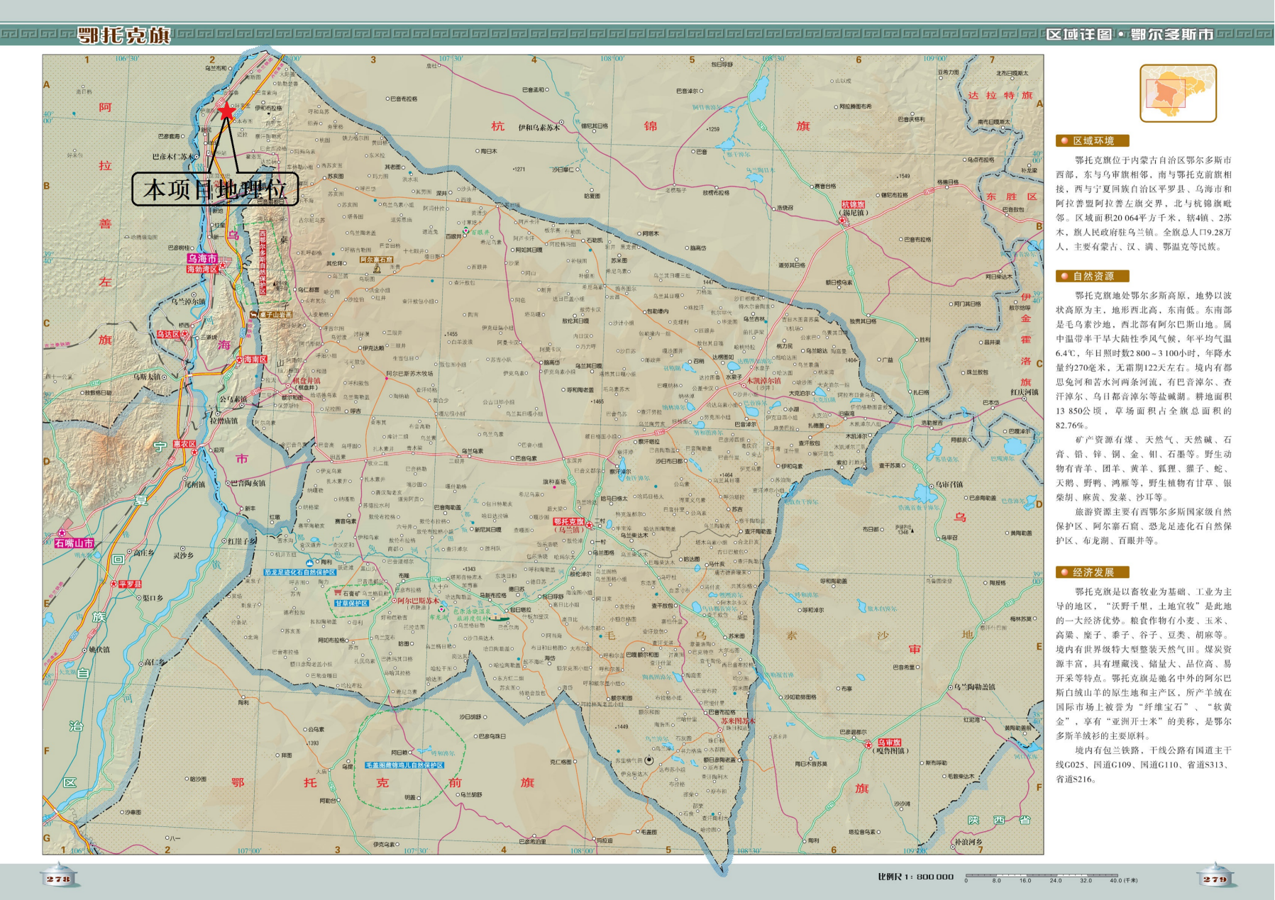
图4.1-1 项目地理位置图

4.1.2地形地貌
鄂托克旗以波状高原为主，呈西北高，东南低，平均海拔1800米。阿尔巴斯山主峰乌仁都喜（桌子山）海拔2149.6米。西北部边缘向黄河倾斜，呈条状分布于沿黄河一带的蒙西镇和棋盘井镇北部地区，形成了黄河冲积平原，最低海拔标高1055.5米。
大部分地区海拔在1100～1600米之间，西部、北部除桌子山一带为中低山丘陵地形外，其余大部分地区为缓慢起伏的波状高原和一部分比较平缓的桌状高平台。主要分布在棋盘井镇及以东大部分地区、蒙西镇东南部、阿尔巴斯苏木和木凯淖尔镇大部。
东部、南部为连绵起伏的毛乌素沙地，多为剥蚀洼地和沙丘堆积地形。主要分布在木凯淖尔镇南部、苏米图苏木和乌兰镇。由高度、大小不一，密集程度不同的新月型沙丘和沙山组成。海拔一般在1200—1350米之间。沙丘间有常年积水的小湖泊，局部地区有盐渍化现象。该地区地下水埋藏较浅，潜水比较丰富。

4.1.3水文地质
蒙西镇在大地构造位置上位于华北地台和西北地台的交界区，涉及鄂尔多斯隆起，临河断陷盆地，吉兰泰断陷盆地，乌海槽地四个次级构造单元，城镇位于乌海槽地东北部。乌海槽地东西两侧均受断裂控制，东侧为千里山—卓子山—岗德尔山西缘断裂，西侧为贺兰山东麓断裂和五虎山断裂。第四纪以来，边界断裂持续活动，槽地不断下沉接受了数百米厚的第四系沉积。特别是东侧的千里山—卓子山—岗德尔山西缘断裂活动很强烈，断裂活动一直持续到全新世，造成现今巨大的地貌差异，目前乌海槽地仍处于下沉阶段。除上述边界断裂外，工作区西北部还有近东西向的巴音木仁断裂、北东—南西向的磴口—本井断裂和近南北向的白子地—石嘴山断裂。据物探和地震资料，城镇一带第四系厚500米以上，由山前至黄河岸边逐渐变厚，以沙砾、卵石等冲积相物质为主。通过野外地质地貌调查和浅层地震勘探及钻孔资料验证，城镇内不存在断裂构造，至少60米以上地层连续稳定，无构造扰动迹象。

4.1.4地下水
蒙西镇所在区域处于山前冲积平原，水文地质条件受气候、地貌、岩性等因素的控制，根据区内含水介质、地下水赋存条件和水动力特征，将评估区地下水划分为松散岩类空隙潜水和半承压水的性质。含水层为中更新统冲积、洪积层，岩性为浅黄色卵砾石、沙砾石、粗砂及中细砂。由于不稳定粉质粘土夹层的存在，局部地区具有半承压的性质。含水层厚度较大，区内钻孔揭露均在50米以上，水位埋深40—70米，单井涌水量1000—3000立方米/天，水质一般，矿化度0.69—0.83克/升。该地区地下水的补给主要是大气降水和山前径流补给，由于冲、洪积平原前缘与黄河冲积平原相接，因而与黄河水有密切联系，开采条件下或黄河高水位期可获得黄河水的侧渗补给。地下水径流方向由东向西，最终排泄于黄河，人工开采也是该区地下水的排泄方式。该区地下水位埋深大于40米，对工程基础影响不大。根据水质分析报告，地下水对混凝土和金属都具有一定的腐蚀性，作为工业用水应做适当处理。区域水文地质图见图4.1-3。
4.1.5地表水
鄂托克旗河流水系主要由黄河、都斯图河、山洪沟及内陆湖泊组成。黄河入境全长51公里，水面宽度250—1200米，多年平均年径流量273.05亿立方米。都斯图河为黄河一级支流，境内全长165.8公里。集水面积8326平方公里，多年平均径流量为1450.3万立方米。河水主要来源于地下水的补给和雨季洪水的汇集，流量大小随季节而异，一般春汛期和7、8月份较大，枯水期较小，局部地方有断流现象。此外，境内还有长短不一的河流23条，总长955.87公里。
境内有湖泊25个，均属内陆湖泊，其中较大的是查汗淖湖、巴彦淖湖、达拉图鲁湖、哈马尔太湖等。主要分布在沙区的梁间低洼处。面积大小不一，大的约8平方公里，小的不足1平方公里。蓄水程度均很浅，水深一般为0.5～2米。干枯年湖面缩小，有些甚至干枯，而丰水年则湖面扩大。湖水盐渍化程度较高，在农田、牧场灌溉方面基本没有使用价值。
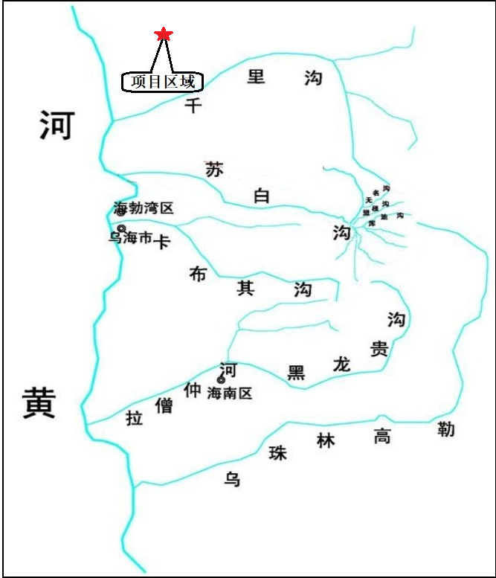
4.1.2 项目区域地表水系图

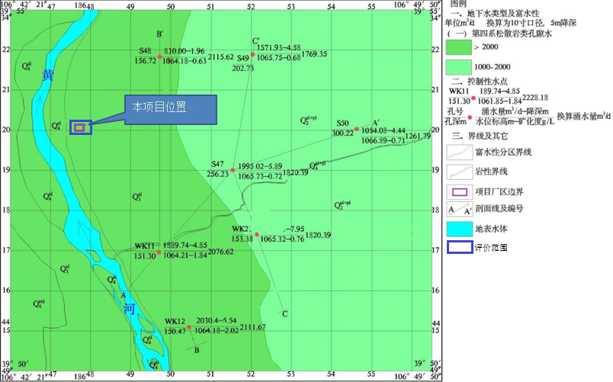
图4.1-3评价区水文地质图

4.1.6气象条件
鄂托克旗地处中温带温暖型干旱、半干旱大陆性气候区，气候总的特征是：冬季漫长而寒泠，夏季短促而炎热，寒暑变化大，风多雨少，气候干燥，蒸发强烈，日照时数长，昼夜温差大，属典型大陆性气候。
全年降雨少而集中，多集中在7、8、9三个月，蒸发强烈，年平均降水量200-300mm，年平均蒸发量2400-2800mm，年、日温差较大，年平均气温6.5℃，极端最高气温36℃，极端最低气温-35℃；年平均相对湿度42.6%；最大冻土深度210cm。
大风和干旱出现频繁，全镇境内气候干燥，相对湿度多年平均为48%，年平均降雪10.9天。全年平均气温7.0℃，全年≥10℃积温2800～3300℃。年日照时数3000小时左右，作物生长季（4～9月）日照时数为1600～1700小时。年平均无霜期129天，最长无霜期161天（1983年），最短无霜期为102天（1968年）。大风多集中在冬春两季，尤其是春季。多年平均风速3.2米/秒。北部、西部的风力大于东南部，平原大于山地，山地大于草原。全年主导风向为SSE。
灾害性天气为干旱和风沙危害。本旗一年四季均有干旱出现的机率，但以春旱为最多，大旱几率以秋、冬为最多。本旗是西北冷空气路径的门户，加之气候干燥，沙漠多，下垫面疏松，植被稀疏低矮，促成大风出现的次数多，风力强，风沙大。一年中大于等于6级的大风日数为46.6天，全旗历年平均沙暴日为17天，沙暴出现以3-5月为最多。据测定，大部分流动沙丘每年向前移动5-7米，半固定沙丘移动2-3米。其他土地的表土风蚀1-3厘米。

4.1.7土壤、植被
项目区处于亚非荒漠区与欧亚草原的交接处，为草原和荒漠的过渡带，野生植被具有明显的旱生特征，植株矮小、根系发达、叶片肉质化，植被覆盖率在10%左右；地带性植被为草原与荒漠植被，草原属最耐干旱的荒漠草原，荒漠属草原化荒漠。由于人类长期的干扰和破坏(放牧、垦殖、经济建设等)，目前，项目区植被类型单一，主要有沙地及半固定沙丘的草原化荒漠植被和砾石戈壁荒漠化草原植被，其代表群系有沙蒿群落等。此外，在黄河一、二级阶地上，分布有农田植被。
蒙西镇地势平坦，地质结构稳定，地面高度在1074-1086米之间，土壤类型以灰漠土粗骨性灰漠土亚类为主，分布了冲洪积灰漠土，沙化灰漠土，粗骨性灰漠土三个土种。

4.1.8西鄂尔多斯国家级自然保护区生态环境概况
（1）保护区概况
内蒙古西鄂尔多斯国家级自然保护区位于内蒙古自治区西部，鄂尔多斯市鄂托克旗西部的阿尔巴斯苏木、公其日嘎乡、新召苏木和棋盘井镇，以及乌海市东部的桌子山部分地区。保护区南部、西部为桌子山山地，保护区西界与乌海市相邻；西北部界线为京藏高速公路向北接杭锦旗的旗县犀，并与黄河相望；东与鄂尔多斯西部波状高原相邻，西侧隔乌海市与黄河相望，距鄂托克旗旗政府所在地乌兰镇96km。
2016年6月23日，生态环境部发布《关于发布河北昌黎黄金海岸等6处国家级自然保护区面积、范围及功能区划的通知》（环生态函[2016]131号）对西鄂尔多斯国家级自然保护区进行了调整，调整后的内蒙古西鄂尔多斯国家级自然保护区总面积460024hm²，其中核心区面积141938hm²，缓冲区面积56983hm²，实验区261103hm²。
2018年，根据中央环保督察反馈意见整改要求和生态环境部等七部门《关于联合开展“绿盾2018”监督检查专项行动的通知》(环生态函〔2018〕43号）和自治区六部门《关于进一步加强自然保护区监督管理工作的函》(内环办〔2018〕234号）有关文件要求，鄂尔多斯市西鄂尔多斯国家级自然保护区管理局委托内蒙古自治区地质测绘院对保护区鄂托克境内范围进行了勘查核实，编制完成了《西鄂尔多斯国家级自然保护区范围与功能区划边界勘测定界核准报告》，核准后保护区范围为东经：106°44′32.59″-107°44′26.300″，北纬：39°15′02.98″—40°09′14.820″之间，保护区面积为436116.40公顷，其中，核心区面积137128.94公顷、缓冲区面积53784.17公顷、实验区面积245203.29公顷。
（2）保护区功能区划分
调整后的保护区设6个核心区、4个缓冲区。核心区分别为伊克布拉格核心区、红井核心区、半日花核心区、四合木黄河阶地核心区、四合木山地核心区、四合木核心区。在实验区内设置了1个荒漠植物园，l个旅游区，l个生产示范区。
（3）与本项目的位置关系
建设项目位于西鄂尔多斯国家级自然保护区实验区外西部，根据鄂尔多斯市西鄂尔多斯国家级自然保护区管理局《关于内蒙古华翔农林牧科技发展有限公司现代蛋鸡产业项目与西鄂尔多斯国家级自然保护区位置关系的函》，该项目不在西鄂尔多斯国家级自然保护区内，距保护区实验区边界距离约0.57km，距离缓冲区最近距离为1.39 km，距离核心区最近距离为2.39 km。
项目与西鄂尔多斯国家级自然保护位置关系见图。
图4.1-4项目与西鄂尔多斯国家级自然保护位置图
（4）保护区土壤类型
西鄂尔多斯国家级自然保护区地带性土壤为漠钙土，是荒漠区东部温暖而干旱气候条件下形成的一种荒废土壤，其形成的生物作用非常微弱。地表多沙质化、砾石化和龟裂结皮。土壤呈强碱性反应，pH在9.0～10.0之间，土质贫瘠、肥力低下。由于保护区多样的地貌类型，使土壤类型也变得复杂多样，主要分布有灰漠上、棕钙上、栗钙土、风沙土、草甸土等类型。
（5）植物资源概况
西鄂尔多斯国家级自然保护区主要的地带性植被为草原和荒漠植被型，荒漠化草原主要分布于东部白音敖包以东的波状高草原上。自白音敖包以西荒漠化草原逐渐被草原化荒漠替代，一直到桌子山西麓低山丘陵地带。保护区境内的荒漠化草原植被主要以小针茅为建群种的群系组成；草原化荒漠植被主要由臧锦鸡儿群系、红砂群系，半日花群系、四合木群系、霸主群系、沙冬青群系、棉刺群系组成，此外还有油嵩群落和白刺群落；草原植被有芨芨草等。
（6）动物资源概述
西鄂尔多斯国家级自然保护区有野生动物120余种。其中有貉、獾等哺乳动物20余种，云雀、猫头鹰、石鸡、鸿雁等鸟类40余种，青蛙、沙蜥等两栖及爬行动物10余种，还有8目3科63种昆虫类。
（7）自然保护区生态系统评价
①特有性
植物特有性：保护区有特有种、孑遗种及其它濒危植物72种，在保护区东部卓子山及其周围地区40万hm²的范围内容纳了占全部植物种类的近2/3的古老、濒危、珍稀及特有植物，这在干旱荒漠地区十分罕见。
地质特有性：卓子山地区远在太古代就有陆相出现，它经历了地球生物演变的漫长历程，有着极丰富的古生物化石，为研究生物起源、发展、演变及生物、古地理和大地变迁等学科提供了珍贵的资料。
②多样性
生物物种多样性：保护区植物属于内蒙古高原草原省的鄂尔多斯高原州及阿拉善荒漠植物省的东阿拉善植物州。由于该保护区东为草原区，西与西阿拉善荒漠州相接，处于草原向荒漠过渡地带。因此源于几方面的植物区系成分都汇集在本区，从而大大丰富了这个地区的区系地理成分。
生态系统多样性：保护区植被处于草原向荒漠过渡地带，由于区内地形较为复杂、生态条件分化、植物区系成分多方汇合，使保护区植被类型及其组合形成相当复杂的格局。保护区与同样类型地区相比具有更丰富、更多样的生态系统。景观多样性：保护区有多样的景观类型，荒漠草原和草原化荒漠两种基质构成了景观背景，共分为荒漠生态景观、草原化荒漠景观、河流滩地景观、农业景观、人工建筑景观五类。
遗传多样性：保护区野生动植物物种中蕴藏许多古老孑遗濒危的植物及不计其数的遗传基因，这些遗传信息的总和构成了保护区丰富的遗传多样性，尤其栽培或驯化物种的野生近缘种具有重要的经济和科学价值。
③过渡典型性
保护区东为草原区，西与西阿拉善荒漠州相接，处于荒漠化草原向草原化荒漠过渡地带，保护区非常明显的反映出这种过渡的特征，自东向西为典型草原、荒漠草原、草原化荒漠的渐变性过渡。保护区的东部为典型草原，中部为荒漠草原，而西部则进入草原化荒漠带。这个过渡地带出现了明显的植被类型多样性，并保留了植被的原生性特点。
④物种珍稀性
保护区有国家级珍稀濒危保护植物7种，其中国家Ⅱ级保护植物4种，国家Ⅲ级保护区植物3种；保护区内特有种、古老孑遗种及其它濒危植物共约72种，占保护区全部维管束植物的21.5%，其中，四合木、半日花、绵刺、沙冬青等植物的珍稀濒危程度尤为突出。保护区有国家级保护动物24种，其中国家Ⅰ级重点保护动物1种，即金雕；国家Ⅱ级重点保护动物23种；被列为《中国濒危动物红皮书》的有13种，包括两栖类2种，鸟类5，兽类6种；属于《珍稀濒危野生动植物种国际贸易公约》附录所列的物种有25种，其中鸟类20种，兽类5种。
⑤生态系统的脆弱性
保护区虽然有丰富的物种资源和显著的生态功能，但由于处在生态环境极端脆弱的荒漠草原及草原化荒漠的过渡地带，气候干燥，植被发育缓慢，生态环境十分脆弱，各物种之间及物种与环境之间的依存关系十分密切和敏感。保护区面临着自然界的干旱与沙化、和人为污染与破坏的双重威胁，如不及时采取有效措施，保护区内千百年来历经沧桑巨变仍保存完好的古老孑遗珍稀植物将面临灭绝。

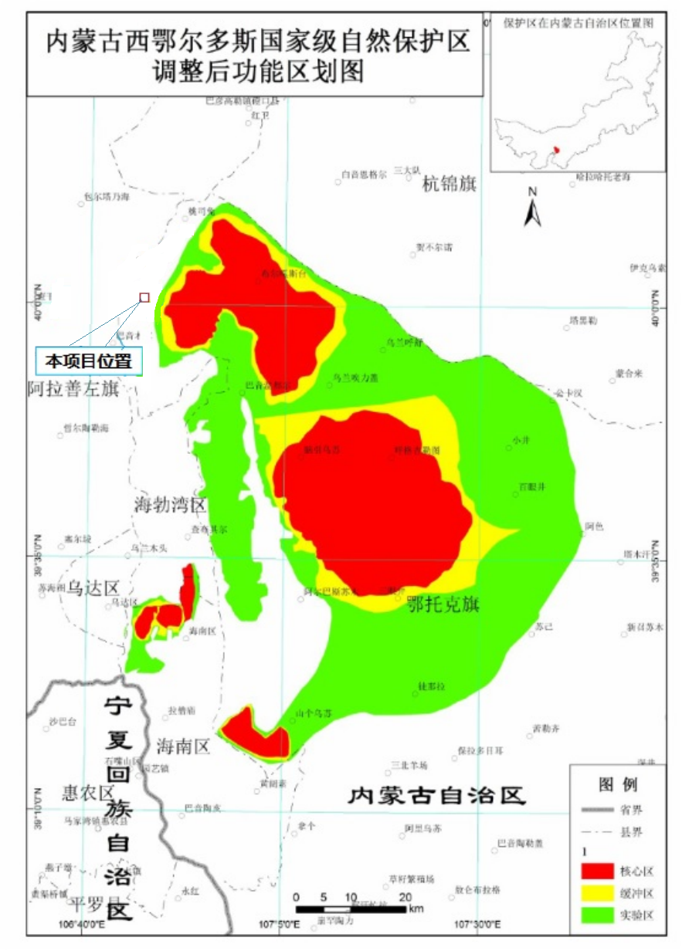
图4.1-5西鄂尔多斯国家级自然保护区功能区划图

4.2环境质量现状监测与评价

4.2.1空气质量达标区判定
根据《2022年内蒙古自治区生态环境状况公报》可知，2022年，鄂尔多斯全市细颗粒物(PM_{2.5})平均浓度为20ug/m³；可吸入颗粒物(PM₁₀)平均浓度为51ug/m³；二氧化硫(SO₂)平均浓度为10ug/m³；二氧化氮(NO₂)平均浓度为23ug/m³；CO平均浓度为0.9mg/m³；O₃平均浓度为148ug/m³。《环境空气质量评价技术规范（试行）》（HJ663-2013）规定“污染物年评价达标是指该污染物年平均浓度（CO和O₃除外）和特定的百分位数浓度同时达标”。鄂尔多斯市2022年PM_{2.5}、PM₁₀、SO₂、NO₂、CO、O₃的年均浓度都能满足《环境空气质量标准》（GB3095-2012）二级标准要求，属于环境空气达标区。

4.2.2其他污染物环境质量现状调查
本次评价大气环境空气质量现状中TSP、NH₃、H₂S、臭气浓度现状委托内蒙古金玥检测技术有限公司于2023年6月14日至6月20日进行补充监测；委托内蒙古华智鼎环保科技有限公司于2024年3月29日-2024年4月4日对西鄂尔多斯国家级自然保护区试验区TSP、氨、硫化氢、臭气浓度进行现状监测，以下为监测详情。
1、监测布点
根据《环境影响评价技术导则大气环境》（HJ3.2-2018）的要求，二级评价以近20年统计的当地主导方风向为轴向，在厂址及主导风向下风向5km范围内设置监测点，一级评价在未受人为干扰的地方进行布点，具体情况见表4-2-1。
表4.2-1 大气监测点位一览表
监测点名称 | 监测因子 | 监测时段 | 相对厂址方位 | 相对厂界距离/m
项目厂址 | TSP、氨、硫化氢、臭气浓度 | 1小时平均浓度、日均值 | / | /
主导风向下风向监测点 | TSP、氨、硫化氢、臭气浓度 | 1小时平均浓度、日均值 | NW | 1000
西鄂尔多斯国家级自然保护区试验区 | TSP、氨、硫化氢、臭气浓度 | 1小时平均浓度、日均值 | E | 1000
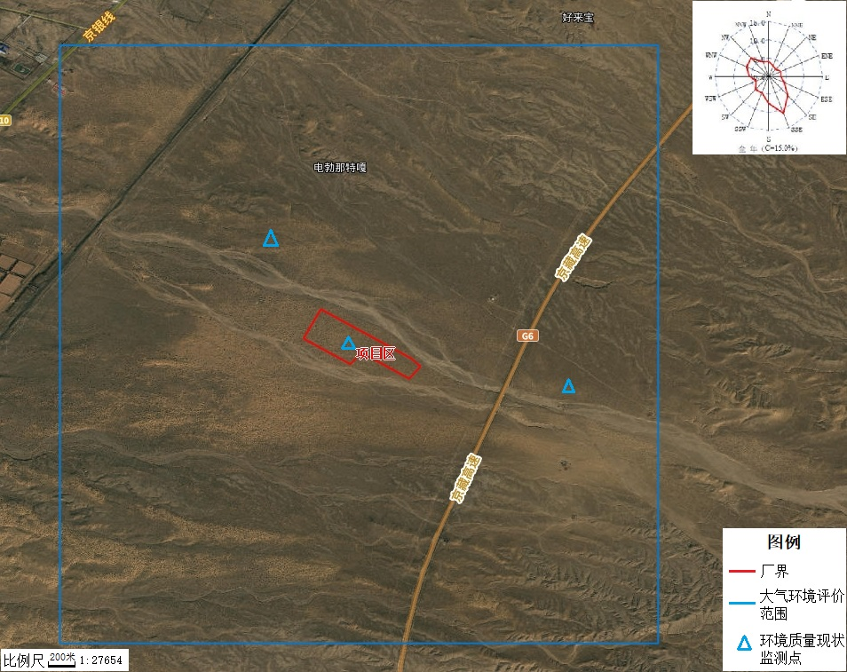
图4.2-1 环境空气质量现状监测布点图
2、监测项目
监测项目有：TSP、臭气浓度、H₂S、NH₃。
同时同步观测气象资料：风向、风速、气温、气压等。
3、监测时间及频率
臭气浓度、H₂S、NH₃测小时均值，连续监测7天，每天监测4次，每小时至少有45min的采样时间。
TSP测日均值，连续监测7天，每天监测24h。
4、补充监测结果
根据对监测报告中的监测数据进行统计，对环境空气质量的评价见表4.2-2。
表4.2-2 项目特征污染物现状监测结果
点位 | 污染物 | 有效天数 | 浓度范围 | 执行标准
厂区中心点 | NH₃ | 7 | 41～64µg/m³ | 《环境影响评价技术导则》大气环境（HJ2.2-2018）中附录D、《环境空气质量标准》（GB3095-2012）二级浓度限值
厂区中心点 | H₂S | 7 | 1µg/m³
厂区中心点 | 臭气浓度 | 7 | ＜10
厂区中心点 | TSP | 7 | 157～195µg/m³
下风向 | NH₃ | 7 | 41～63µg/m³
下风向 | H₂S | 7 | 1µg/m³
下风向 | 臭气浓度 | 7 | ＜10
下风向 | TSP | 7 | 161～184µg/m³
西鄂尔多斯国家级自然保护区试验区 | NH₃ | 7 | 10~30µg/m³ | 《环境影响评价技术导则》大气环境（HJ2.2-2018）中附录D、《环境空气质量标准》（GB3095-2012）一级浓度限值
西鄂尔多斯国家级自然保护区试验区 | H₂S | 7 | 3~5µg/m³
西鄂尔多斯国家级自然保护区试验区 | 臭气浓度 | 7 | 10~14
西鄂尔多斯国家级自然保护区试验区 | TSP | 7 | 100～109µg/m³

4.2.3其他污染物环境质量现状评价
（1）评价标准
本次评价执行《环境影响评价技术导则》大气环境（HJ2.2-2018）中附录D、《环境空气质量标准》（GB3095-2012）中的浓度限值。
表4.2-3 环境空气质量评价标准
评价点位 | 污染物 | 浓度限值（mg/m³） | 标准来源
项目厂址、主导风向下风向 | 氨 | 0.2 | 《环境影响评价技术导则》大气环境（HJ2.2-2018）中附录D中的浓度限值
项目厂址、主导风向下风向 | 硫化氢 | 0.01 | 《环境影响评价技术导则》大气环境（HJ2.2-2018）中附录D中的浓度限值
项目厂址、主导风向下风向 | TSP | 0.3 | 《环境空气质量标准》（GB3095-2012）二级质量标准
西鄂尔多斯国家级自然保护区试验区 | 氨 | 0.2 | 《环境影响评价技术导则》大气环境（HJ2.2-2018）中附录D中的浓度限值
西鄂尔多斯国家级自然保护区试验区 | 硫化氢 | 0.01 | 《环境影响评价技术导则》大气环境（HJ2.2-2018）中附录D中的浓度限值
西鄂尔多斯国家级自然保护区试验区 | TSP | 0.12 | 《环境空气质量标准》（GB3095-2012）一级质量标准
注：臭气浓度无质量标准，不进行评价，只反映本底值
（2）评价方法
环境空气质量现状评价采用环境质量指数法，为能客观地反映评价区的实际污染情况，本评价采用单项质量指数法来描述大气环境质量现状。单项指数是表示某一污染物对环境产生等效影响的程度，即环境污染实测浓度与该项污染物在环境中允许值的比值。采用单因子指数法进行评价，具体计算公式为：
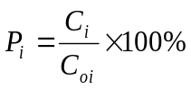
式中：P_{i}——I污染物的最大浓度占标率，%；
C_{i}——I污染物的实测最大浓度，mg/m³；
C_{oi}——I污染物的评估标准，mg/m³。
（3）评估结果
根据现状监测可知，各因子评价结果见表4-2-4。
表4-2-4 其他污染物环境现状评价结果一览表
点位 | 监测因子 |  | 浓度范围 | 标准指数范围 | 超标个数 | 达标情况
点位 |  |  | mg/m³ | 标准指数范围 | 超标个数 | 达标情况
厂址 | 氨 | 小时 | 0.041～0.064 | 0.205~0.32 | 0 | 达标
厂址 | 硫化氢 | 小时 | ND | / | 0 | 达标
厂址 | TSP | 日均值 | 0.157~0.195 | 0.523~0.65 | 0 | 达标
厂址 | 臭气浓度 | 小时 | ND | / | 0 | 达标
下风向 | 氨 | 小时 | 0.041~0.063 | 0.205~0.315 | 0 | 达标
下风向 | 硫化氢 | 小时 | ND | / | 0 | 达标
下风向 | TSP | 日均值 | 0.161~0.184 | 0.537~0.613 | 0 | 达标
下风向 | 臭气浓度 | 小时 | ND | / | 0 | 达标
西鄂尔多斯国家级自然保护区试验区 | 氨 | 小时 | 0.01~0.03 | 0.05~0.15 | 0 | 达标
西鄂尔多斯国家级自然保护区试验区 | 硫化氢 | 小时 | 0.003~0.005 | 0.3~0.5 | 0 | 达标
西鄂尔多斯国家级自然保护区试验区 | TSP | 日均值 | 0.100～0.109 | 0.833~0.907 | 0 | 达标
西鄂尔多斯国家级自然保护区试验区 | 臭气浓度 | 小时 | 14 | 0.143~0.2 | 0 | 达标
（注：未检出按0计）
由结果可知，厂址及下风向特征污染物浓度符合《环境影响评价技术导则大气环境》（HJ2.2－2018）附录D其他污染物空气质量浓度参考限值、《环境空气质量标准》（GB3095-2012）中质量浓度二级限值要求；西鄂尔多斯国家级自然保护区试验区特征污染物浓度符合《环境影响评价技术导则大气环境》（HJ2.2－2018）附录D其他污染物空气质量浓度参考限值、《环境空气质量标准》（GB3095-2012）中质量浓度一级限值要求。

4.3地下水环境质量现状监测与评价

4.3.1地下水环境质量现状监测
本项目委托内蒙古金玥检测技术有限公司于2023年6月对地下水质量进行了现状监测，以下为监测详情。
1、监测布点
根据地下水流向，在项目区、项目区上游和下游影响区分别布设了地下水水质监测点，共计3个，水位监测点为6个，地下水监测点位布设详见表4.3-1。
表4.3-1地下水监测点信息一览表
点位编号 | 监测项目 | 上下游位置关系 | 坐标 |  | 井口标高m | 水位埋深m | 水位标高m | 相对位置 | 距离m | 功能
点位编号 | 监测项目 | 上下游位置关系 | 东经 | 北纬
1#（灌溉1） | 水位 | 项目侧方 | 106°48'24.86" | 40°2'1.93" | 1125 | 35 | 1090 | 北 | 1616 | 灌溉
2#（灌溉2） | 水位 | 项目侧方 | 106°48'45.61" | 40°1'44.03" | 1130 | 36 | 1094 | 东北 | 1150 | 灌溉
3#（牧民1） | 水质  水位 | 上游 | 106°49'18.66" | 40°1'27.33" | 1149 | 25 | 1124 | 东 | 1270 | 饮用
4#（伊克布拉格） | 水质水位 | 项目侧方 | 106°47'48.52" | 40°4'4.2" | 1063 | 8 | 1055 | 北 | 5060 | 灌溉
5#（牧民2） | 水质水位 | 项目侧方 | 106°46'155.59" | 40°3'22.16" | 1077 | 10 | 1057 | 西北 | 4070 | 饮用
6#（牧民3） | 水位 | 上游 | 106°46'47.64" | 40°2'47.64" | 1091 | 15 | 1076 | 西北 | 3216 | 饮用

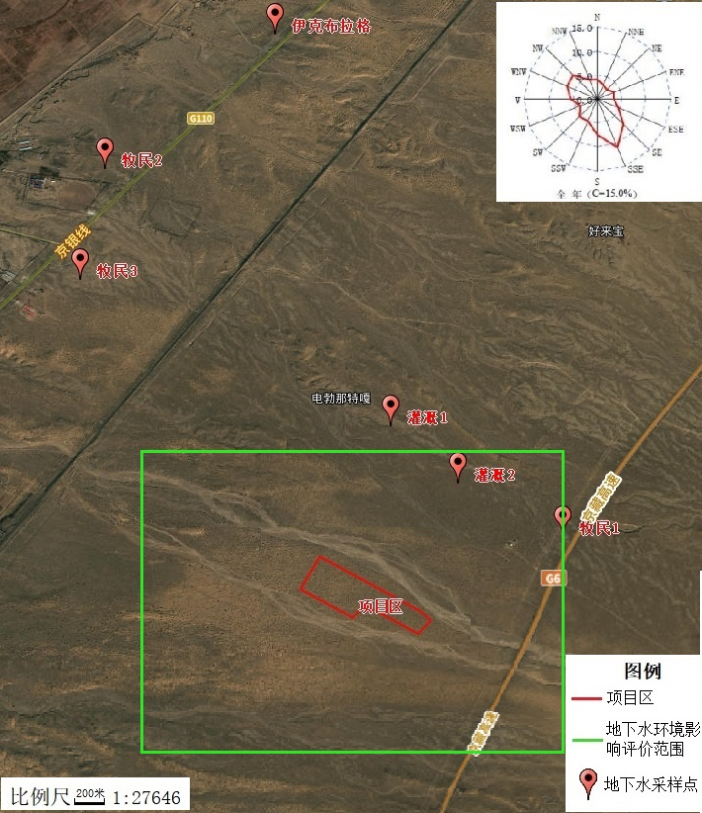
图4.3-1 地下水现状监测布点图
2、监测时间及频次
监测时间为2023年6月，取样监测1次。
3、监测项目及分析方法
地下水监测项目及分析方法详见表4.3-2。
表4.3-2 检测项目、分析方法、仪器设备和检出限
序号 | 检测项目 | 方法 | 检出限
1 | 钾 | 《水质 32种元素的测定 电感耦合等离子体发射光谱法》HJ776-2015 | 0.05mg/L
2 | 钠 | 《水质 32种元素的测定 电感耦合等离子体发射光谱法》HJ776-2015 | 0.12mg/L
3 | 钙 | 《水质 32种元素的测定 电感耦合等离子体发射光谱法》HJ776-2015 | 0.02mg/L
4 | 镁 | 《水质 32种元素的测定 电感耦合等离子体发射光谱法》HJ776-2015 | 0.003mg/L
5 | 碳酸盐 | 《地下水质分析方法 第49部分:碳酸根、重碳酸根和氢氧根离子的测定滴定法》DZ/T0064.49-2021 | 5mg/L
6 | 重碳酸盐 | 《地下水质分析方法 第49部分:碳酸根、重碳酸根和氢氧根离子的测定滴定法》DZ/T0064.49-2021 | 5mg/L
7 | 氯化物（Cl⁻） | 《水质 无机阴离子（F⁻、Cl⁻、NO₂⁻、Br ⁻、NO₃⁻、PO₄³⁻、SO₃²⁻、SO₄²⁻）的测定离子色谱法》HJ/T 84-2016 | 0.007mg/L
8 | 硫酸盐(SO₄²⁻) | 《水质 无机阴离子（F⁻、Cl⁻、NO₂⁻、Br⁻、NO₃⁻、PO₄³⁻、SO₃²⁻、SO₄²⁻）的测定离子色谱法》HJ/T 84-2016 | 0.018mg/L
9 | pH值 | 《水质PH值的测定》HJ1147-2020 | --
10 | 总硬度 | 《水质钙和镁总量的测定 EDTA滴定法》GB 7477-1987 | 5mg/L
11 | 溶解性总固体 | 《生活饮用水标准检验方法感官性状和物理指标》 GB/T 5750.4-2006（8.1称量法） | --
12 | 氟化物（F⁻） | 《水质 无机阴离子（F⁻、Cl⁻、NO₂⁻、Br⁻、NO₃⁻、PO₄³⁻、SO₃²⁻、SO₄²⁻）的测定离子色谱法》HJ/T 84-2016 | 0.006mg/L
13 | 氨氮 | 《水质氨氮的测定纳氏试剂分光光度法》HJ 535-2009 | 0.025mg/L
14 | 砷 | 《水质汞、砷、硒、铋和锑的测定原子荧光法》HJ694-2014 | 0.3×10⁻³mg/L
15 | 挥发酚 | 《水质挥发酚的测定 4-氨基安替吡啉分光光度法》HJ 503-2009 | 0.0003mg/L
16 | 亚硝酸盐氮 | 《水质 无机阴离子（F⁻、Cl⁻、NO₂⁻、Br ⁻、NO₃⁻、PO₄³⁻、SO₃²⁻、SO₄²⁻）的测定离子色谱法》HJ/T 84-2016 | 0.016mg/L
17 | 硝酸盐氮 | 《水质 无机阴离子（F⁻、Cl⁻、NO₂⁻、Br ⁻、NO₃⁻、PO₄³⁻、SO₃²⁻、SO₄²⁻）的测定离子色谱法》HJ/T 84-2016 | 0.016mg/L
18 | 铅 | 《水和废水监测分析方法》（第四版增补版）国家环境保护局总局（2002年）第三篇第四章七（四）石墨炉原子吸收法测定镉、铜和钱（B） | 0.001mg/L
19 | 氰化物 | 《生活饮用水标准检验方法 无机非金属指标》GB/T 5750.5-2006(4.1 异烟酸-吡啶铜分光光度法) | 0.002mg/L
20 | 耗氧量 | 《生活饮用水标准检验方法 有机物综合指标》GB/T 5750.7-2006(1.1 酸性高锰酸钾滴定法) | 0.05mg/L
21 | 汞 | 《水质汞、砷、硒、铋和锑的测定原子荧光法》 HJ694-2014 | 0.04×10⁻³mg/L
22 | 镉 | 《水质 32种元素的测定 电感耦合等离子体发射光谱法》HJ776-2015 | 0.005mg/L
23 | 铁 | 《水质 32种元素的测定 电感耦合等离子体发射光谱法》HJ776-2015 | 0.02mg/L
24 | 锰 | 《水质 32种元素的测定 电感耦合等离子体发射光谱法》HJ776-2015 | 0.004mg/L
25 | 六价铬 | 《生活饮用水标准检验方法 金属指标》GB/T5750.6-2006(10.1 二苯碳酰二肼分光光度法) | 0.004mg/L
26 | 总大肠菌群 | 《水和废水监测分析方法》（第四版增补版）国家环境保护局总局（2002年）第五篇第二章五水中总大肠菌群的测定（B）多管发酵法 | 2CFU/mL
27 | 细菌总数 | 《水质 细菌总数的测定 平皿计数法》HJ1000-2018 | --
28 | 色度 | 《水质 色度的测定 稀释倍数法》HJ 1182-2021 | 2倍
29 | 臭和味 | 《生活饮用水标准检验方法 感官性状和物理指标》GB/T 5750.4-2006（3.1 嗅气和尝味法） | --
30 | 浑浊度 | 《生活饮用水标准检验方法 感官性状和物理指标》GB/T 5750.4-2006(2.2 目视比浊法--福尔马肼标准) | 1NTU
31 | 肉眼可见物 | 《生活饮用水标准检验方法 感官性状和物理指标》GB/T 5750.4-2006(4.1 直接观察法) | --
32 | 阴离子表面活性剂 | 《水质阴离子表面活性剂亚甲蓝分光光度法》GB 7494-87 | 0.05mg/L
33 | 硫化物 | 《水质硫化物的测定亚甲基蓝分光光度法》HJ1226-2021 | 0.01mg/L
34 | 碘化物 | 《地下水质分析方法第56部分：碘化物的测定淀粉分光光度法》DZ/T0064.56-2021 | 2.5×10⁻²mg/L
35 | 硒 | 《水质汞、砷、硒、铋和锑的测定原子荧光法》 HJ694-2014 | 0.4×10⁻³mg/L
36 | 铝 | 《水质 32种元素的测定 电感耦合等离子体发射光谱法》HJ776-2015 | 0.07mg/L
37 | 苯 | 《水质 苯系物的测定 顶空/气相色谱法》HJ 1067-2019 | 2×10⁻³mg/L
38 | 甲苯 | 《水质 苯系物的测定 顶空/气相色谱法》HJ 1067-2019 | 2×10⁻³mg/L
39 | 三氯甲烷 | 《水质 挥发性卤代烃的测定 顶空气相色谱法》HJ620-2011 | 0.02×10⁻³mg/L
40 | 四氯化碳 | 《水质 挥发性卤代烃的测定 顶空气相色谱法》HJ620-2011 | 0.03×10⁻³mg/L
41 | 铜 | 《水质 32种元素的测定 电感耦合等离子体发射光谱法》HJ776-2015 | 0.006mg/L
42 | 锌 | 《水质 32种元素的测定 电感耦合等离子体发射光谱法》HJ776-2015 | 0.004mg/L
4、监测结果
地下水水位、水质监测结果见表4.3-3和表4.3-4。
表4.3-3 地下水水位监测结果一览表
点位编号 | 井口标高/m | 井深/m | 水位埋深/m | 水位标高/m | 监测层位
1#（灌溉1） | 1125 | 150 | 35 | 1090 | 潜水含水层
2#（灌溉2） | 1130 | 150 | 36 | 1094 | 潜水含水层
3#（牧民1） | 1149 | 100 | 25 | 1124 | 潜水含水层
4#（伊克布拉格） | 1063 | 10 | 8 | 1055 | 潜水含水层
5#（牧民2） | 1077 | 200 | 10 | 1057 | 潜水含水层
6#（牧民3） | 1091 | 20 | 15 | 1076 | 潜水含水层
表4.3-4 地下水水质监测结果
检测点位 |  | 标准值 | 3# | 4# | 5# | 达标情况
检测项目 | 单位 | 标准值 | 检测结果 |  |  | 达标情况
钾 | mg/L | / | 2.58 | 3.26 | 3.61 | /
钠 | mg/L | 200 | 170 | 118 | 170 | 达标
钙 | mg/L | / | 113 | 126 | 120 | /
镁 | mg/L | / | 46.5 | 22.0 | 48.3 | /
碳酸盐 | mg/L | / | 5L | 5L | 5L | /
重碳酸盐 | mg/L | / | 178 | 388 | 455 | /
氯化物（Cl⁻） | mg/L | 250 | 236 | 139 | 224 | 达标
硫酸盐（SO₄²⁻） | mg/L | 250 | 225 | 112 | 223 | 达标
pH值 | -- | 6.5~8.5 | 7.1 | 7.0 | 7.1 | 达标
总硬度 | mg/L | 450 | 340 | 405 | 354 | 达标
溶解性总固体 | mg/L | 1000 | 694 | 720 | 970 | 达标
氟化物（F⁻） | mg/L | 1.0 | 0.505 | 0.268 | 0.530 | 达标
氨氮 | mg/L | 0.50 | 0.025L | 0.025L | 0.025L | 达标
砷 | mg/L | 0.01 | 0.3×10⁻³L | 0.3×10⁻³L | 0.3×10⁻³L | 达标
挥发酚 | mg/L | 0.002 | 0.0003L | 0.0003L | 0.0003L | 达标
亚硝酸盐氮 | mg/L | 1.00 | 0.016L | 0.016L | 0.016L | 达标
硝酸盐氮 | mg/L | 20.0 | 19.4 | 5.48 | 13.1 | 达标
铅 | mg/L | 0.01 | 0.001L | 0.001L | 0.001L | 达标
氰化物 | mg/L | 0.05 | 0.002L | 0.002L | 0.002L | 达标
耗氧量 | mg/L | 3.0 | 2.73 | 2.21 | 2.92 | 达标
汞 | mg/L | 0.001 | 0.04×10⁻³L | 0.04×10⁻³L | 0.04×10⁻³L | 达标
镉 | mg/L | 0.005 | 0.005L | 0.005L | 0.005L | 达标
铁 | mg/L | 0.3 | 0.02L | 0.02L | 0.02L | 达标
锰 | mg/L | 0.10 | 0.004L | 0.004L | 0.004L | 达标
六价铬 | mg/L | 0.05 | 0.004L | 0.004L | 0.004L | 达标
总大肠菌群 | （CFU/mL） | 3.0 | 未检出 | 未检出 | 未检出 | 达标
细菌总数 | （CFU/mL） | 100 | 12 | 15 | 14 | 达标
色度 | -- | 15 | <5 | <5 | <5 | 达标
臭和味 | mg/L | 无 | 无 | 无 | 无 | 达标
浑浊度 | NTU | 3 | <1 | <1 | <1 | 达标
肉眼可见物 | -- | 无 | 无 | 无 | 无 | 达标
阴离子表面活性剂 | mg/L | 0.3 | 0.05L | 0.05L | 0.05L | 达标
硫化物 | mg/L | 0.02 | 0.01L | 0.01L | 0.01L | 达标
碘化物 | mg/L | 0.08 | 0.01L | 0.01L | 0.01L | 达标
硒 | mg/L | 0.01 | 0.4×10⁻³L | 0.4×10⁻³L | 0.4×10⁻³L | 达标
铝 | mg/L | 0.20 | 0.07L | 0.07L | 0.07L | 达标
苯 | mg/L | 10.0 | 2×10⁻³L | 2×10⁻³L | 2×10⁻³L | 达标
甲苯 | mg/L | 700 | 2×10⁻³L | 2×10⁻³L | 2×10⁻³L | 达标
三氯甲烷 | mg/L | 60 | 0.02×10⁻³L | 0.02×10⁻³L | 0.02×10⁻³L | 达标
四氯化碳 | mg/L | 2.0 | 0.03×10⁻³L | 0.03×10⁻³L | 0.03×10⁻³L | 达标
铜 | mg/L | 1.00 | 0.006L | 0.006L | 0.006L | 达标
锌 | mg/L | 1.00 | 0.004L | 0.004L | 0.004L | 达标

4.3.2地下水环境质量现状评价
1、评价标准
本次评估地下水执行《地下水质量标准》(GB/T14848-2017)中的Ⅲ类标准。
2、评价方法
对评价标准为定值的水质因子，其标准指数计算方法见下式：
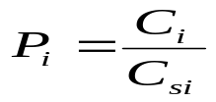
式中：Pi为第i个水质因子的标准指数，无量纲；
Ci为第i个水质因子的监测浓度值，mg/L；
Csi为第i个水质因子的标准浓度值，mg/L。
（2）对于评价标准为区间值的水质因子（如PH值），其标准指数计算方法见下式：
$P_{pH}=\frac{7.0−pH}{7.0−{pH}_{sd}}$（pH≤7.0时）
$P_{pH}=\frac{pH−7.0}{{pH}_{su}−7.0}$（pH＜7.0时）
式中:
P_{pH}为pH的标准指数，无量纲；
pH为pH监测值；
pH_{su}为标准中pH的上限值；
pH_{sd}为标准中pH的下限值。
3、评价结果
表4.3-5 地下水水质评价结果一览表
检测项目 |  |  | 检测点位 | 3# | 4# | 5#
 |  |  | 单位 | 检测结果
钾 | 标准限值 | / | mg/L | 2.58 | 3.26 | 3.61
钾 | Pi |  | / | / | / | /
钾 | 超标倍数 |  | / | / | / | /
钠 | 标准限值 | 200 | mg//L | 170 | 118 | 170
钠 | Pi |  | / | 0.85 | 0.59 | 0.85
钠 | 超标倍数 |  | / | 0 | 0 | 0
钙 | 标准限值 | / | mg/L | 113 | 126 | 120
钙 | Pi |  | / | / | / | /
钙 | 超标倍数 |  | / | / | / | /
镁 | 标准限值 | / | mg/L | 46.5 | 22.0 | 48.3
镁 | Pi |  | / | / | / | /
镁 | 超标倍数 |  | / | / | / | /
碳酸盐 | 标准限值 | / | mg/L | 5L | 5L | 5L
碳酸盐 | Pi |  | / | / | / | /
碳酸盐 | 超标倍数 |  | / | / | / | /
重碳酸盐 | 标准限值 | / | mg/L | 178 | 388 | 455
重碳酸盐 | Pi |  | / | / | / | /
重碳酸盐 | 超标倍数 |  | / | / | / | /
氯化物（Cl⁻） | 标准限值 | 250 | mg/L | 236 | 139 | 224
氯化物（Cl⁻） | Pi |  | / | 0.944 | 0.556 | 0.896
氯化物（Cl⁻） | 超标倍数 |  | / | 0 | 0 | 0
硫酸盐（SO₄²⁻） | 标准限值 | 250 | mg/L | 225 | 112 | 223
硫酸盐（SO₄²⁻） | Pi |  | / | 0.9 | 0.448 | 0.892
硫酸盐（SO₄²⁻） | 超标倍数 |  | / | / | / | /
pH值 | 标准限值 | 6.5~8.5 | -- | 7.1 | 7.0 | 7.1
pH值 | Pi |  | / | 0.067 | 0 | 0.067
pH值 | 超标倍数 |  | / | 0 | 0 | 0
总硬度 | 标准限值 | 450 | mg/L | 340 | 405 | 354
总硬度 | Pi |  | / | 0.756 | 0.9 | 0.787
总硬度 | 超标倍数 |  | / | 0 | 0 | 0
溶解性总固体 | 标准限值 | 1000 | mg/L | 694 | 720 | 970
溶解性总固体 | Pi |  | / | 0.694 | 0.72 | 0.97
溶解性总固体 | 超标倍数 |  | / | 0 | 0 | 0
氟化物（F⁻） | 标准限值 | 1.0 | mg/L | 0.505 | 0.268 | 0.530
氟化物（F⁻） | Pi |  | / | 0.505 | 0.268 | 0.53
氟化物（F⁻） | 超标倍数 |  | / | 0 | 0 | 0
氨氮 | 标准限值 | 0.50 | mg/L | 0.025L | 0.025L | 0.025L
氨氮 | Pi |  | / | 0.025 | 0.025 | 0.025
氨氮 | 超标倍数 |  | / | 0 | 0 | 0
砷 | 标准限值 | 0.01 | mg/L | 0.3×10⁻³L | 0.3×10⁻³L | 0.3×10⁻³L
砷 | Pi |  | / | 0.015 | 0.015 | 0.015
砷 | 超标倍数 |  | / | 0 | 0 | 0
挥发酚 | 标准限值 | 0.002 | mg/L | 0.0003L | 0.0003L | 0.0003L
挥发酚 | Pi |  | / | 0.075 | 0.075 | 0.075
挥发酚 | 超标倍数 |  | / | 0 | 0 | 0
亚硝酸盐氮 | 标准限值 | 1.00 | mg/L | 0.016L | 0.016L | 0.016L
亚硝酸盐氮 | Pi |  | / | 0.008 | 0.008 | 0.008
亚硝酸盐氮 | 超标倍数 |  | / | 0 | 0 | 0
硝酸盐氮 | 标准限值 | 20.0 | mg/L | 19.4 | 5.48 | 13.1
硝酸盐氮 | Pi |  | / | 0.97 | 0.274 | 0.655
硝酸盐氮 | 超标倍数 |  | / | 0 | 0 | 0
铅 | 标准限值 | 0.01 | mg/L | 0.001L | 0.001L | 0.001L
铅 | Pi |  | / | 0.05 | 0.05 | 0.05
铅 | 超标倍数 |  | / | 0 | 0 | 0
氰化物 | 标准限值 | 0.05 | mg/L | 0.002L | 0.002L | 0.002L
氰化物 | Pi |  | / | 0.02 | 0.02 | 0.02
氰化物 | 超标倍数 |  | / | 0 | 0 | 0
耗氧量 | 标准限值 | 3.0 | mg/L | 2.73 | 2.21 | 2.92
耗氧量 | Pi |  | / | 0.91 | 0.737 | 0.973
耗氧量 | 超标倍数 |  | / | 0 | 0 | 0
汞 | 标准限值 | 0.001 | mg/L | 0.04×10⁻³L | 0.04×10⁻³L | 0.04×10⁻³L
汞 | Pi |  | / | 0.04 | 0.04 | 0.04
汞 | 超标倍数 |  | / | 0 | 0 | 0
镉 | 标准限值 | 0.005 | mg/L | 0.005L | 0.005L | 0.005L
镉 | Pi |  | / | 0.5 | 0.5 | 0.5
镉 | 超标倍数 |  | / | 0 | 0 | 0
铁 | 标准限值 | 0.3 | mg/L | 0.02L | 0.02L | 0.02L
铁 | Pi |  | / | 0.033 | 0.033 | 0.033
铁 | 超标倍数 |  | / | 0 | 0 | 0
锰 | 标准限值 | 0.10 | mg/L | 0.004L | 0.004L | 0.004L
锰 | Pi |  | / | 0.02 | 0.02 | 0.02
锰 | 超标倍数 |  | / | 0 | 0 | 0
六价铬 | 标准限值 | 0.05 | mg/L | 0.004L | 0.004L | 0.004L
六价铬 | Pi |  | / | 0.04 | 0.04 | 0.04
六价铬 | 超标倍数 |  | / | 0 | 0 | 0
总大肠菌群 | 标准限值 | 3.0 | （CFU/mL） | 未检出 | 未检出 | ＜未检出
总大肠菌群 | Pi |  | / | / | / | /
总大肠菌群 | 超标倍数 |  | / | 0 | 0 | 0
细菌总数 | 标准限值 | 100 | （CFU/mL） | 12 | 15 | 14
细菌总数 | Pi |  | / | 0.12 | 0.15 | 0.14
细菌总数 | 超标倍数 |  | / | 0 | 0 | 0
色度 | 标准限值 | 15 | -- | <5 | <5 | <5
色度 | Pi |  | / | 0.167 | 0.167 | 0.167
色度 | 超标倍数 |  | / | 0 | 0 | 0
臭和味 | 标准限值 | 无 | mg/L | 无 | 无 | 无
臭和味 | Pi |  | / | / | / | /
臭和味 | 超标倍数 |  | / | 0 | 0 | 0
浑浊度 | 标准限值 | 3 | NTU | <1 | <1 | <1
浑浊度 | Pi |  | / | 0.167 | 0.167 | 0.167
浑浊度 | 超标倍数 |  | / | 0 | 0 | 0
肉眼可见物 | 标准限值 | 无 | -- | 无 | 无 | 无
肉眼可见物 | Pi |  | / | / | / | /
肉眼可见物 | 超标倍数 |  | / | 0 | 0 | 0
阴离子表面活性剂 | 标准限值 | 0.3 | mg/L | 0.05L | 0.05L | 0.05L
阴离子表面活性剂 | Pi |  | / | 0.083 | 0.083 | 0.083
阴离子表面活性剂 | 超标倍数 |  | / | 0 | 0 | 0
硫化物 | 标准限值 | 0.02 | mg/L | 0.01L | 0.01L | 0.01L
硫化物 | Pi |  | / | 0.25 | 0.25 | 0.25
硫化物 | 超标倍数 |  | / | 0 | 0 | 0
碘化物 | 标准限值 | 0.08 | mg/L | 0.01L | 0.01L | 0.01L
碘化物 | Pi |  | / | 0.0625 | 0.0625 | 0.0625
碘化物 | 超标倍数 |  | / | 0 | 0 | 0
硒 | 标准限值 | 0.01 | mg/L | 0.4×10⁻³L | 0.4×10⁻³L | 0.4×10⁻³L
硒 | Pi |  | / | 0.02 | 0.02 | 0.02
硒 | 超标倍数 |  | / | 0 | 0 | 0
铝 | 标准限值 | 0.20 | mg/L | 0.07L | 0.07L | 0.07L
铝 | Pi |  | / | 0.175 | 0.175 | 0.175
铝 | 超标倍数 |  | / | 0 | 0 | 0
苯 | 标准限值 | 10.0 | mg/L | 2×10⁻³L | 2×10⁻³L | 2×10⁻³L
苯 | Pi |  | / | 0.0001 | 0.0001 | 0.0001
苯 | 超标倍数 |  | / | 0 | 0 | 0
甲苯 | 标准限值 | 700 | mg/L | 2×10⁻³L | 2×10⁻³L | 2×10⁻³L
甲苯 | Pi |  | / | 1.43×10⁻⁶ | 1.43×10⁻⁶ | 1.43×10⁻⁶
甲苯 | 超标倍数 |  | / | 0 | 0 | 0
三氯甲烷 | 标准限值 | 60 | mg/L | 0.02×10⁻³L | 0.02×10⁻³L | 0.02×10⁻³L
三氯甲烷 | Pi |  | / | 5×10⁻⁶ | 5×10⁻⁶ | 5×10⁻⁶
三氯甲烷 | 超标倍数 |  | / | 0 | 0 | 0
四氯化碳 | 标准限值 | 2.0 | mg/L | 0.03×10⁻³L | 0.03×10⁻³L | 0.03×10⁻³L
四氯化碳 | Pi |  | / | 7.5×10⁻⁶ | 7.5×10⁻⁶ | 7.5×10⁻⁶
四氯化碳 | 超标倍数 |  | / | 0 | 0 | 0
铜 | 标准限值 | 1.00 | mg/L | 0.006L | 0.006L | 0.006L
铜 | Pi |  | / | 0.003 | 0.003 | 0.003
铜 | 超标倍数 |  | / | 0 | 0 | 0
锌 | 标准限值 | 1.00 | mg/L | 0.004L | 0.004L | 0.004L
锌 | Pi |  | / | 0.002 | 0.002 | 0.002
锌 | 超标倍数 |  | / | 0 | 0 | 0
根据地下水环境质量现状监测结果，各监测点位、各监测项目均符合《地下水质量标准》（GB/T14848-2017）Ⅲ类标准要求。
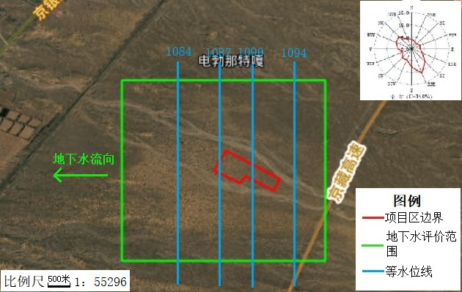
图4.3-2 项目区等水位线图

4.4声环境质量现状监测与评价
本次噪声监测委托内蒙古金玥检测技术有限公司进行监测于2023年6月14-15日，对本项目环境影响评价区域的声环境质量进行了现状监测。

4.4.1声环境质量现状监测
1、监测布点
根据工程厂址的位置、厂区平面布置及其周围环境特点，为掌握工程所在地噪声环境现状，本次评价分别在项目厂界外东南西北1m处各设一个测点，噪声现状监测布点情况具体见图4.4-1。
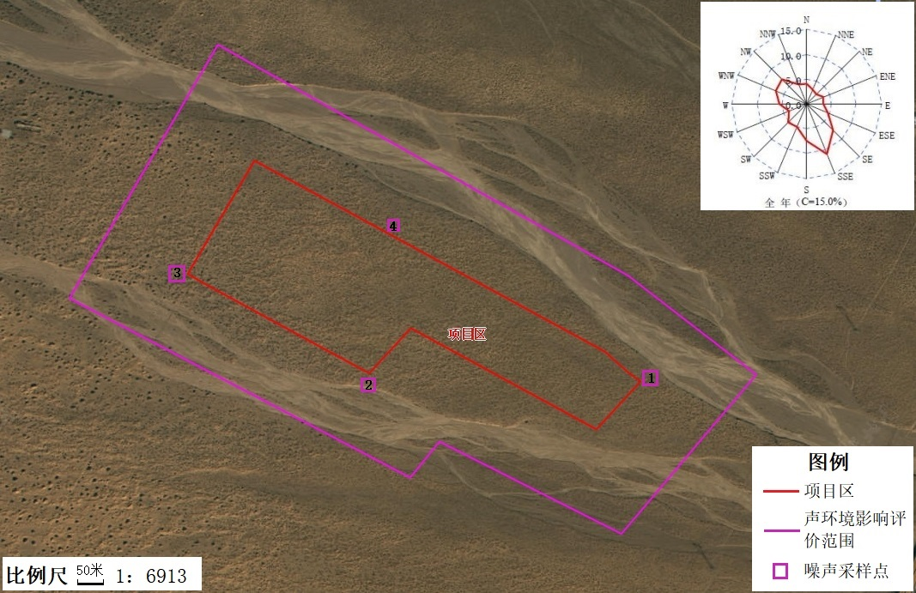
图4.4-1 声环境质量现状监测布点图
2、监测时间和频次
监测时间为2023年6月14日-2023年6月15日，监测2天，昼间和夜间各进行一次，昼间监测时间为6:00～22:00，夜间监测时间为22:00～6:00。
3、监测项目
连续等效A声级。
4、监测方法
本次监测严格按照《声环境质量标准》（GB3096-2008）的规定进行，选择无雨、风速小于5.5m/s时进行测量。
5、监测结果
噪声监测结果见表4.4-1。
表4.4-1 声环境质量监测结果一览表
时间 | 点位编号 | 相对位置 | 标准限值 | 测量值 |  | 达标情况
 |  |  |  | 昼间dB(A) | 夜间dB(A) | 达标情况
2023.6.14 | 1# | 东 | 昼间60dB(A)  夜间50dB(A) | 46.6 | 43.4 | 达标
2023.6.14 | 2# | 南 | 昼间60dB(A)  夜间50dB(A) | 47.9 | 43.2 | 达标
2023.6.14 | 3# | 西 | 昼间60dB(A)  夜间50dB(A) | 47.4 | 43.6 | 达标
2023.6.14 | 4# | 北 | 昼间60dB(A)  夜间50dB(A) | 46.5 | 43.8 | 达标
2023.6.15 | 1# | 东 | 昼间60dB(A)  夜间50dB(A) | 48.0 | 42.9 | 达标
2023.6.15 | 2# | 南 | 昼间60dB(A)  夜间50dB(A) | 47.7 | 43.4 | 达标
2023.6.15 | 3# | 西 | 昼间60dB(A)  夜间50dB(A) | 46.9 | 43.4 | 达标
2023.6.15 | 4# | 北 | 昼间60dB(A)  夜间50dB(A) | 46.4 | 43.7 | 达标

4.4.2声环境质量现状评价
1、评价标准
厂界执行《声环境质量标准》（GB3096-2008）2类标准，即昼间60dB(A)，夜间50dB(A)。
2、评价结果
由现状监测结果，昼夜间各厂界监测点位环境噪声均能满足《声环境质量标准》（GB3096-2008）2类标准要求。

4.5土壤环境质量现状调查与评价

4.5.1土壤环境质量现状监测
本项目委托内蒙古金玥检测技术有限公司于2023年6月进行了土壤环境质量现状监测，以下为监测详情。
（1）监测布点
根据《环境影响评价技术导则土壤环境（试行）》（HJ964-2018）中有关规定，于厂区内共设3个表层样，具体监测点位分布具体见表4.5-1和图4.5-1。
表4.5-1 项目厂址土壤现状监测布点情况
点位名称 | 监测样类型及取样深度 | 监测因子 | 监测频次
厂区内1# | 表层样；0~0.2m | 镉、汞、砷、铅、铬、镍、pH值、铜、锌共9项 | 监测一天，一次。
厂区内2# | 表层样；0~0.2m | 镉、汞、砷、铅、铬、镍、pH值、铜、锌共9项 | 监测一天，一次。
厂区内3# | 表层样；0~0.2m | 镉、汞、砷、铅、铬、镍、pH值、铜、锌共9项 | 监测一天，一次。
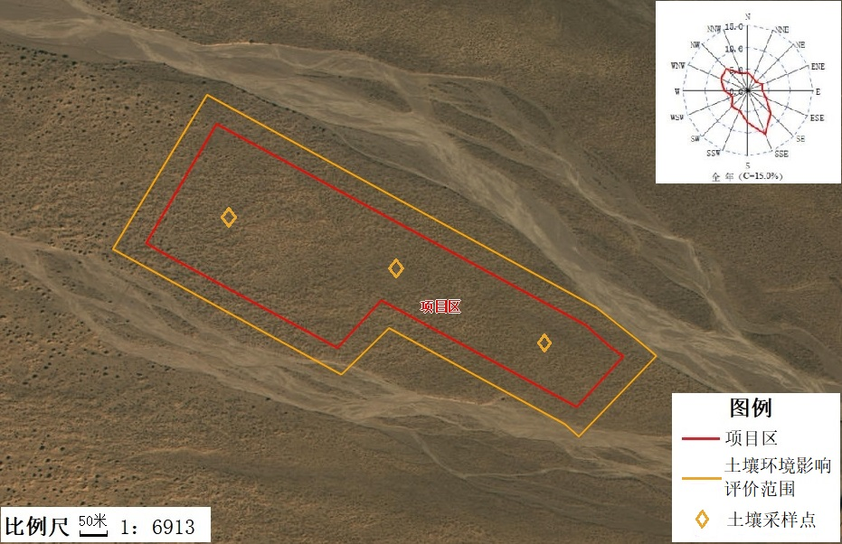
图4.5-1 土壤环境质量现状监测布点图
（2）监测项目
pH值、镉、汞、砷、铅、铬、铜、镍、锌。
（3）监测时间与频次
一次。
（4）监测结果
监测结果如表4.5-2所示。
表4.5-2 土壤现状监测结果一览表
项目 | 单位 | 1# | 2# | 3# | 风险筛选值
pH值 | 无量纲 | 8.50 | 8.59 | 8.63 | pH＞7.5
镉 | mg/kg | 0.07L | 0.07L | 0.07L | 0.6
汞 | mg/kg | 0.070 | 0.100 | 0.014 | 3.4
砷 | mg/kg | 8.35 | 9.79 | 4.55 | 25
铅 | mg/kg | 17 | 12 | 14 | 170
镍 | mg/kg | 22 | 22 | 19 | 190
铜 | mg/kg | 13.7 | 18.3 | 16.3 | 100
铬 | mg/kg | 72 | 62 | 72 | 250
锌 | mg/kg | 63 | 61 | 57 | 300
表4.5-3 土壤理化性质一览表
项目 | 1# | 2# | 3#
颜色 | 黄棕 | 黄棕 | 黄棕
结构 | 沙地黄棕壤 | 沙地黄棕壤 | 沙地黄棕壤
质地 | 砂壤土 | 砂壤土 | 砂壤土
砂砾含量 | 6% | 4% | 7%
其他异物 | 少量根系 | 少量根系 | 少量根系
pH值 | 8.50 | 8.59 | 8.63
阳离子交换量（cmol/kg） | 19.2 | 18.8 | 19.5
氧化还原电位（mV） | 451 | 465 | 487
饱和导水（cm/s） | 0.521 | 0.543 | 0.515
土壤容量（g/cm³） | 1.15 | 1.23 | 1.37
孔隙度（%） | 30.1 | 30.4 | 30.2

4.5.2土壤环境质量现状评价
（1）评价标准
本次评估土壤执行《土壤环境质量 农用地土壤污染风险管控标准（试行）》（GB15618-2018）标准中的“表1农用地土壤污染风险筛选值（基本项目）”中的其他用地类型。
（2）评价方法
各监测点位土壤环境质量现状评价方法，采用《环境影响评价技术导则土壤环境（试行）》（HJ964-2018）中标准指数法评价。
对于评价标准为定值的因子，其标准指数计算公式：
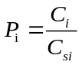
式中：P_{i}——第i个因子的标准染指数，无量纲；
C_{i}——第i个因子的监测浓度值，mg/kg；
C_{si}——第i个因子的质量标准，mg/kg。
（3）评价结果
土壤环境质量现状评价结果见表4.5-4。
表4.5-4 土壤质量现状评价结果
点位名称 | 检测项目 | 监测结果 | 单位 | 标准限值 | 标准指数 | 超标倍数 | 是否达标
厂区内1# | pH值 | 8.5 | 无量纲 | / | / | 0 | 达标
厂区内1# | 镉 | 0.07L | mg/kg | 0.6 | 0.058 | 0 | 达标
厂区内1# | 汞 | 0.070 | mg/kg | 3.4 | 0.021 | 0 | 达标
厂区内1# | 砷 | 8.35 | mg/kg | 25 | 0.334 | 0 | 达标
厂区内1# | 铅 | 17 | mg/kg | 170 | 0.1 | 0 | 达标
厂区内1# | 镍 | 22 | mg/kg | 190 | 0.116 | 0 | 达标
厂区内1# | 铜 | 13.7 | mg/kg | 100 | 0.137 | 0 | 达标
厂区内1# | 铬 | 72 | mg/kg | 250 | 0.288 | 0 | 达标
厂区内1# | 锌 | 63 | mg/kg | 300 | 0.21 | 0 | 达标
厂区内1# | pH值 | 8.59 | 无量纲 | / | / | 0 | 达标
厂区内1# | 镉 | 0.07L | mg/kg | 0.6 | 0.058 | 0 | 达标
厂区内1# | 汞 | 0.100 | mg/kg | 3.4 | 0.029 | 0 | 达标
厂区内1# | 砷 | 9.79 | mg/kg | 25 | 0.392 | 0 | 达标
厂区内1# | 铅 | 12 | mg/kg | 170 | 0.071 | 0 | 达标
厂区内1# | 镍 | 22 | mg/kg | 190 | 0.116 | 0 | 达标
厂区内1# | 铜 | 18.3 | mg/kg | 100 | 0.183 | 0 | 达标
厂区内1# | 铬 | 62 | mg/kg | 250 | 0.248 | 0 | 达标
厂区内1# | 锌 | 61 | mg/kg | 300 | 0.203 | 0 | 达标
厂区内1# | pH值 | 8.63 | 无量纲 | / | / | 0 | 达标
厂区内1# | 镉 | 0.07L | mg/kg | 0.6 | 0.058 | 0 | 达标
厂区内1# | 汞 | 0.014 | mg/kg | 3.4 | 0.004 | 0 | 达标
厂区内1# | 砷 | 4.55 | mg/kg | 25 | 0182 | 0 | 达标
厂区内1# | 铅 | 14 | mg/kg | 170 | 0.082 | 0 | 达标
厂区内1# | 镍 | 19 | mg/kg | 190 | 0.1 | 0 | 达标
厂区内1# | 铜 | 16.3 | mg/kg | 100 | 0.163 | 0 | 达标
厂区内1# | 铬 | 72 | mg/kg | 250 | 0.288 | 0 | 达标
厂区内1# | 锌 | 57 | mg/kg | 300 | 0.19 | 0 | 达标
由表4.5-4，各监测点所有因子均满足《土壤环境质量 农用地土壤污染风险管控标准（试行）》（GB15618-2018）标准中的“表1农用地土壤污染风险筛选值（基本项目）”中的其他用地类型限值要求，项目区土壤环境质量良好。

4.6生态环境现状调查与评价

4.6.1生态系统功能区划
1、全国生态功能区划
本项目地处内蒙古自治区鄂尔多斯市鄂托克旗境内。
根据《全国生态功能区划》，本项目所在区域属于西鄂尔多斯—贺兰山—阴山生物多样性保护与防风固沙重要区域，地处中温带温暖型干旱、半干旱大陆性气候区。
本项目位于“Ⅰ 生态调节功能区生态功能区”中的“I-02-41西鄂尔多斯—贺兰山—阴山生物多样性保护与防风固沙重要区”；该区建有内蒙古贺兰山、宁夏贺兰山、西鄂尔多斯、哈腾套海等多个国家级自然保护区，对保护沙冬青、四合木、半日花、绵刺等古老残遗濒危植物，以及山地森林和荒漠生态系统等具有极为重要的作用。此外，该区位于我国中温带干旱－半干旱地区，区内植被在涵养水源和防风固沙方面也发挥着重要作用。主要生态问题：该区以山地森林和荒漠植被为主，生态环境非常脆弱，一旦遭到人为破坏就很难恢复。区域内放牧、樵采等导致植被遭到严重破坏，绵刺、沙冬青、四合木等古老残遗植物受到严重威胁。
生态保护主要措施：加大自然保护区建设与管理的力度；生态极脆弱区实施生态移民工程；草地退化严重区域退牧还草，划定轮牧区和禁牧区；加大矿产资源开发的生态保护与监管力度。
2、内蒙古自治区生态功能区划
根据《内蒙古自治区生态功能区划》，本项目所在区域属于西鄂尔多斯四合木、半日花生物多样性生态功能区（Ⅳ-3-3），详见图4.6-1内蒙古生态功能区划图。
3、鄂尔多斯市生态功能区划
根据《鄂尔多斯市生态功能区划》，本项目所在区域属于西鄂尔多斯四合木、半日花生物多样性生态功能区，详见图4.6-2鄂尔多斯生态功能区划图。
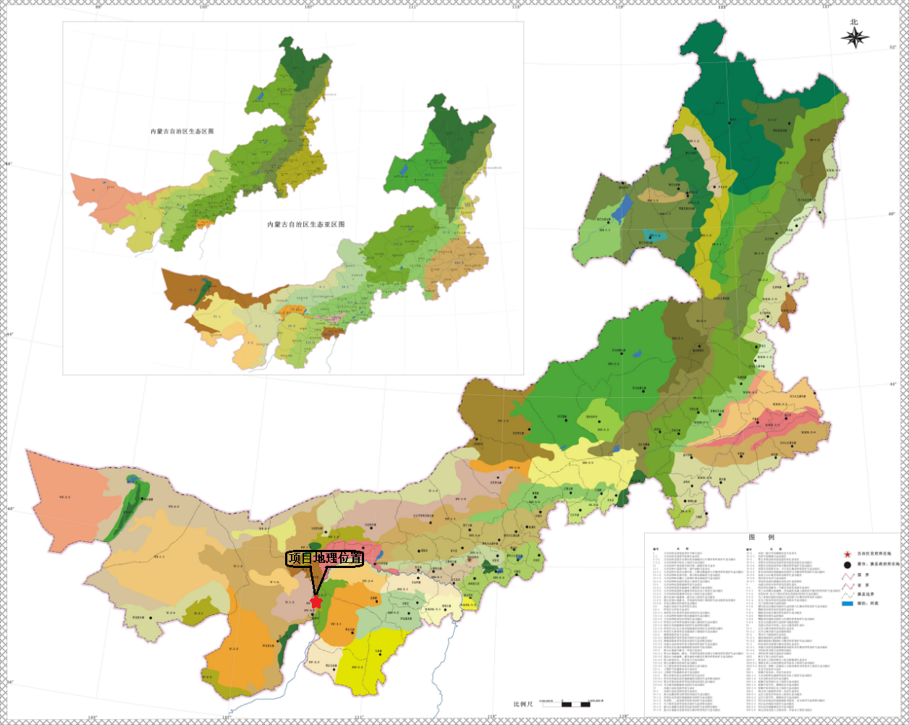
图4.6-1 内蒙古自治区生态功能区划图
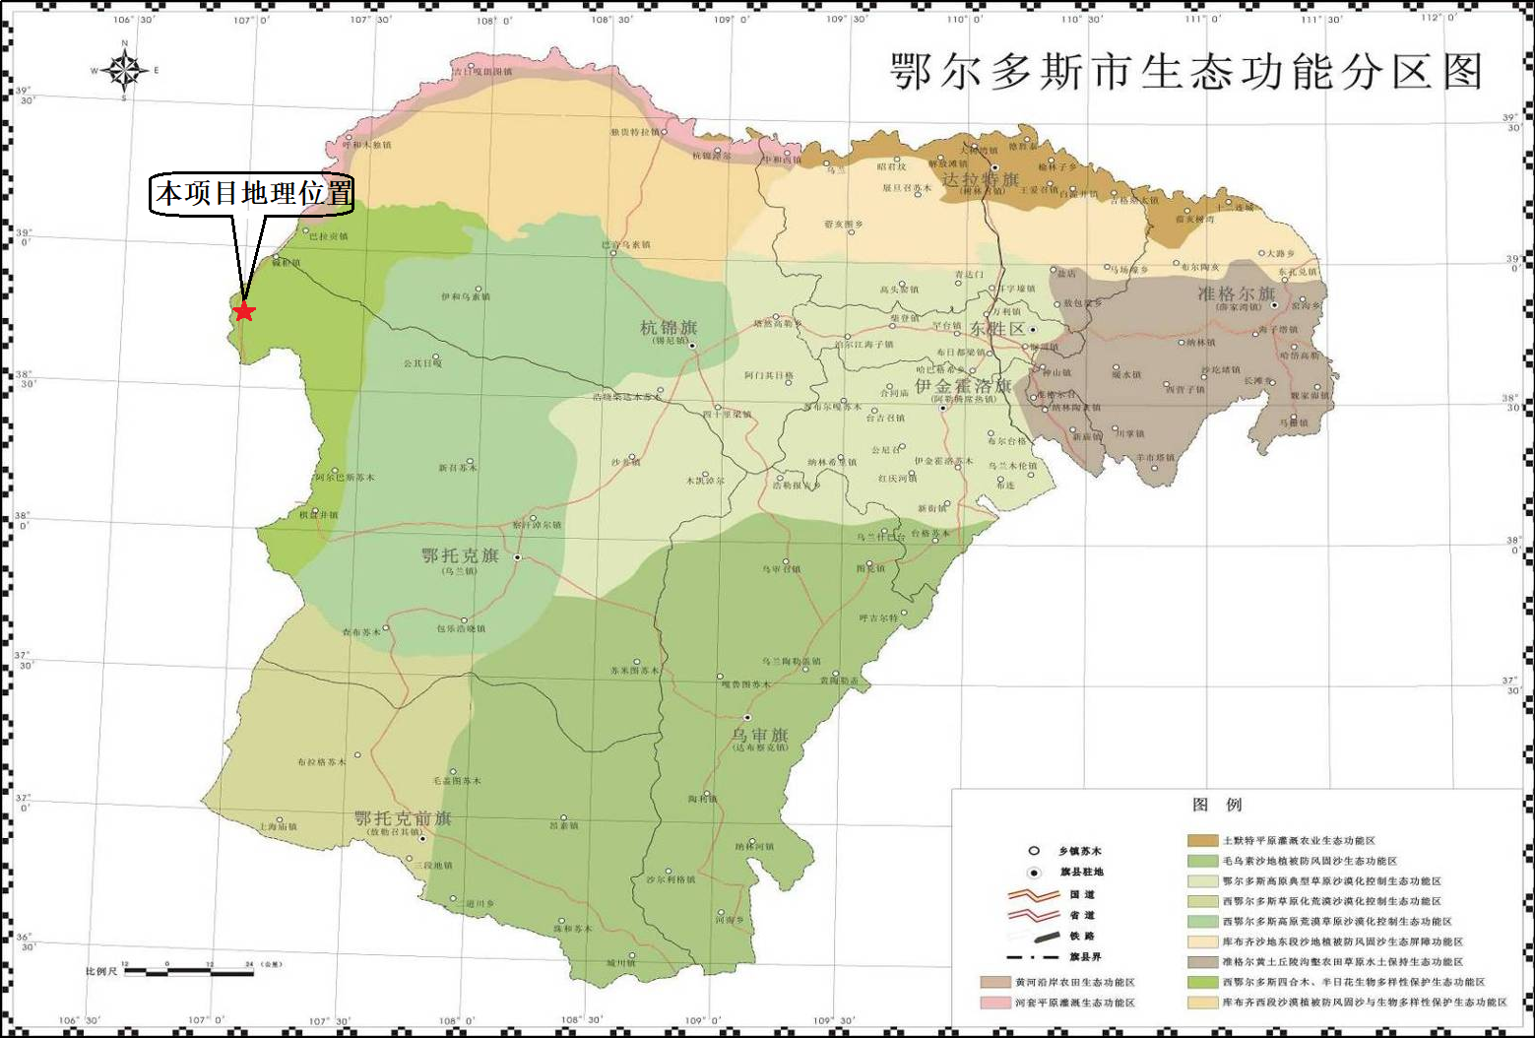
图4.6-2鄂尔多斯市生态功能区划

4.6.2与保护区位置关系
（1）基本概况、主要保护对象及保护区类型
①地理位置
“西鄂尔多斯国家级自然保护区”位于鄂尔多斯市鄂托克旗西部和乌海市境内，1995年经内蒙古自治区人民政府批准建立，1997年晋升为国家级自然保护区，是一个以保护古老残遗濒危植物及草原向荒漠过渡的植被带和多样性生态系统为主要对象的综合性自然保护区。
调整后内蒙古西鄂尔多斯国家级自然保护区总面积436116.40 hm²，其中核心区面积137128.94 hm²，缓冲区面积53784.17hm²，实验区面积245203.29 hm²。保护区位于内蒙古自治区鄂尔多斯鄂托克旗和乌海海南区、海勃湾区境内，核准后，保护区范围在东经106°44′32.59″-107°44′26.30″，北纬39°15′2.98″-40°09′14.82″之间。保护区由3个独立片区组成，分别为鄂尔多斯片区、乌海片区和胡杨岛片区。
②主要保护对象
“西鄂尔多斯国家级自然保护区”的主要保护对象为四合木（Tetraena mongolica Maxim.）、半日花（Helianthemum soongoricum Schrenk）等古老残遗濒危植物和荒漠生态系统。
③保护区类型
“西鄂尔多斯国家级自然保护区”是一个以保护古老残遗濒危植物及草原向荒漠过度的植被带和多样的生态系统为主要对象的综合性自然保护区。在《中国生物多样性保护行动计划》中，把西鄂尔多斯地区列为我国草原荒漠生态系统中最具有国际意义的第一类保护地区，并将四合木列入《中国生物多样性保护行动计划》植物种优先保护名录中。
（2）本项目与保护区位置关系
本项目位于西鄂尔多斯国家级自然保护区实验区外西部，根据鄂尔多斯市西鄂尔多斯国家级自然保护区管理局《关于内蒙古华翔农林牧科技发展有限公司现代蛋鸡产业项目与西鄂尔多斯国家级自然保护区位置关系的函》（西资函〔2023〕92号），该项目不在西鄂尔多斯国家级自然保护区内，距保护区实验区边界距离约0.57km，距离缓冲区最近距离为1.39 km，距离核心区最近距离为2.39 km。
图4.6-3 本项目与西鄂尔多斯国家级自然保护区位置关系图

图4.6-4 西鄂尔多斯国家级自然保护区功能区划图

4.6.3生态环境现状调查方法
（1）基础资料收集
收集整理项目涉及区域现有生物多样性资料，包括鄂托克旗统计年鉴以及林业、环保、水利农业、国土资源等部门提供材料的相关资料，并且参考《中国植被》、《中国植物志》、《内蒙古植物志》、《中国鸟类图鉴》等专著。
（2）野外实地考察
在对拟建项目进行现场踏勘时，选取区域典型植被类型进行采样，作为卫星遥感影像判读植被类型和土地利用类型的基础，根据室内判读的植被与土地利用类型初图，现场核实判读的正误率。在实地踏查的基础上，确定典型的群落地段，采用样方法进行群落调查。实地调查采取线路调查与重点调查相结合的方法，对于植被覆盖度较低的区域采取线路调查，在重点施工区域以及植被覆盖状况良好的区域进行重点调查。
①线路调查
线路调查时，记录拟建项目及周边环境特征、植被类型以及植物种类，重点对国家级内蒙古野生保护植物、古树名木进行调查；并在地形图上现场勾绘评价范围内植被类型，拍照记录。
②植被样方调查
a. 样地选择依据及具体分布
植被调查是获取生态系统特征的重要手段。结合卫星影像确定评价区考察对象及考察路线，根据当地优势种确定群落性质，选择典型样地取样，并使用 GPS确定调查点的地理位置。
b. 样地背景和环境描述
在植物群落学研究中，样地环境描述是必不可少的，是植物群落研究，特别是野外调查不可缺少的基础资料。野外调查记录应当既简要又规范，首先对选定样地做一个总的描述，描述内容主要包括植被类型、主要群落名称、郁闭度、群落高度、地形地貌、水分状况、人类活动、动物活动、演替特征、土壤剖面特征等。
c. 样方设计
本项目评价范围内主要以低矮灌丛为主，故取样面积设为取10m×10m的样方。本次样方调查过程采用人为拉设10m×10m的样方边界，通过无人机拍摄、人工现场调查的方法进行样方调查。
为了能准确了解评价区内植被分布情况，在评价区共设15处样方，均为灌木样方，通过样方调查了解评价区内植被组成。在每个样方中分别调查种类、数量、冠幅、高度、盖度、株数等。本次样方植被盖度测量方法使用地表实地法中目视估测法进行测定。
野外调查样地信息统计见表4.6-1、样方点位布置图见图4.6-5。
表4.6-1 野外调查样地信息统计
序号 | 样地名称 | 经度 | 纬度 | 海拔 | 样方性质
1 | 1#样方 | 106°49′7.96888″ | 40°0′48.99590″ | 1126 m | 灌木样方
2 | 2#样方 | 106°48′42.29802″ | 40°0′56.64362″ | 1132 m | 灌木样方
3 | 3#样方 | 106°47′53.77520″ | 40°1′16.06597″ | 1142 m | 灌木样方
4 | 4#样方 | 106°47′48.59145″ | 40°1′25.47956″ | 1153 m | 灌木样方
5 | 5#样方 | 106°47′26.73269″ | 40°1′26.43205″ | 1125 m | 灌木样方
6 | 6#样方 | 106°47′25.71444″ | 40°1′5.81657″ | 1126 m | 灌木样方
7 | 7#样方 | 106°47′54.88824″ | 40°0′57.62796″ | 1137 m | 灌木样方
8 | 8#样方 | 106°48′18.43913″ | 40°0′36.13923″ | 1159 m | 灌木样方
9 | 9#样方 | 106°49′3.59666″ | 40°0′34.69636″ | 1156 m | 灌木样方
10 | 10#样方 | 106°48′0.05553″ | 40°1′36.23121″ | 1152 m | 灌木样方
11 | 11#样方 | 106°48′10.77716″ | 40°1′49.08177″ | 1147 m | 灌木样方
12 | 12#样方 | 106°48′38.38481″ | 40°1′29.86206″ | 1139 m | 灌木样方
13 | 13#样方 | 106°48′47.58684″ | 40°1′33.52507″ | 1138 m | 灌木样方
14 | 14#样方 | 106°48′50.32176″ | 40°1′16.16681″ | 1135 m | 灌木样方
15 | 15#样方 | 106°49′17.19652″ | 40°1′5.67516″ | 1127 m | 灌木样方
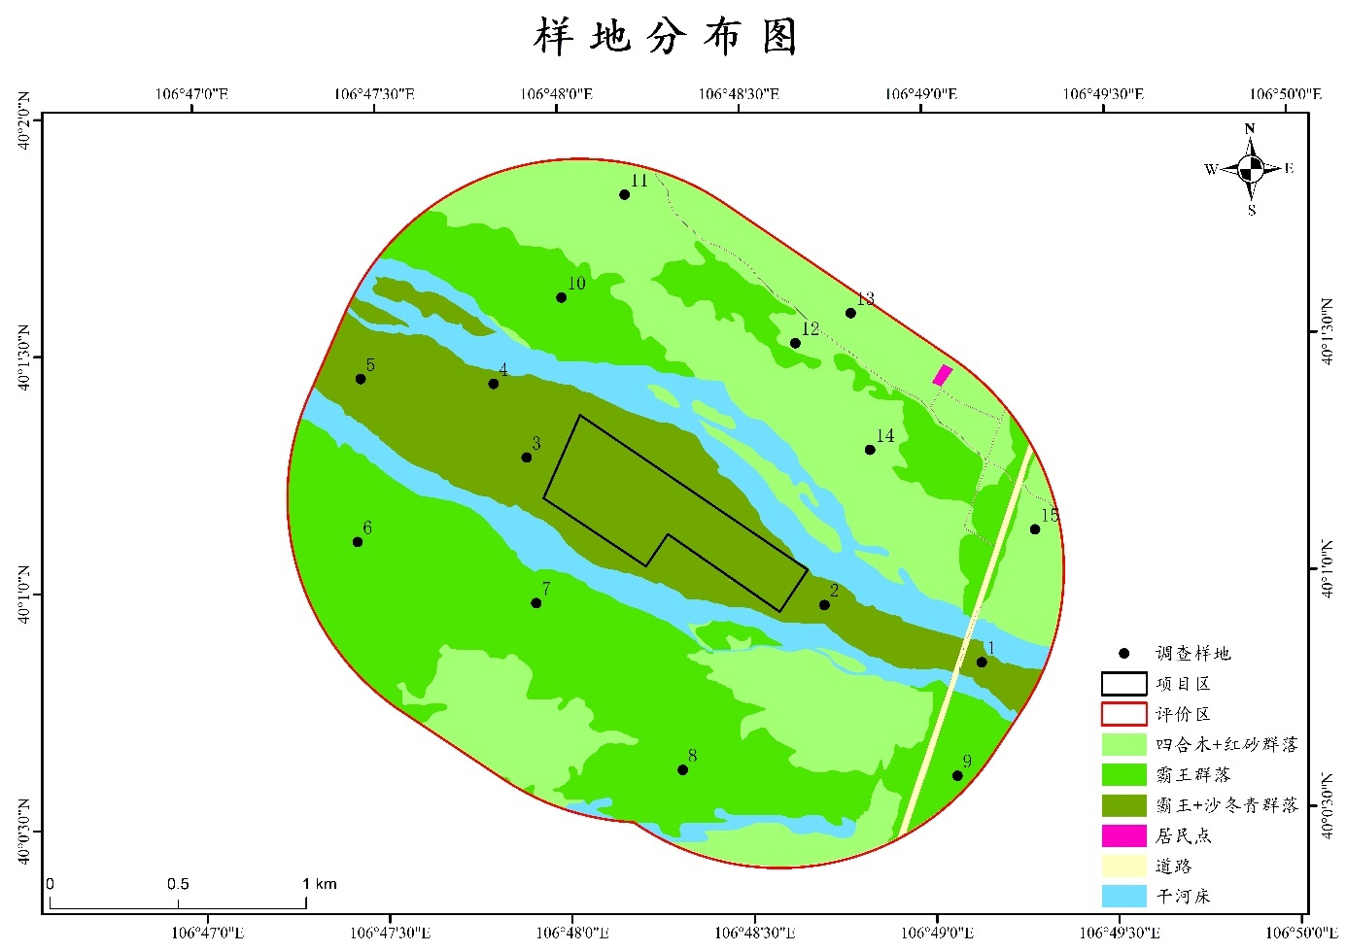
图4.6-5 评价区样方点位图

群落类型：霸王+沙冬青群落 |  |  | 样方号：1 |  | 样方面积：10×10m²
经度：106°49′7.96888″ |  |  | 纬度：40°0′48.99590″ |  | 海拔：1126 m
调查人：佟世峰 |  |  |  |  | 调查日期：2024.05.10
种号 | 中文名 | 拉丁名 | 物候期 | 株（丛）数 | 平均高度/cm | 冠幅/m | 总盖度%
1 | 霸王 | Zygophyllum xanthoxylon (Bunge) Maxim． | 花果期 | 3 | 35 | 0.5×0.8 | 5
2 | 沙冬青 | Ammopiptanthus mongolicus (Maxim. ex Kom.) Cheng f. | 花果期 | 1 | 20 | 0.4×0.4 | 5
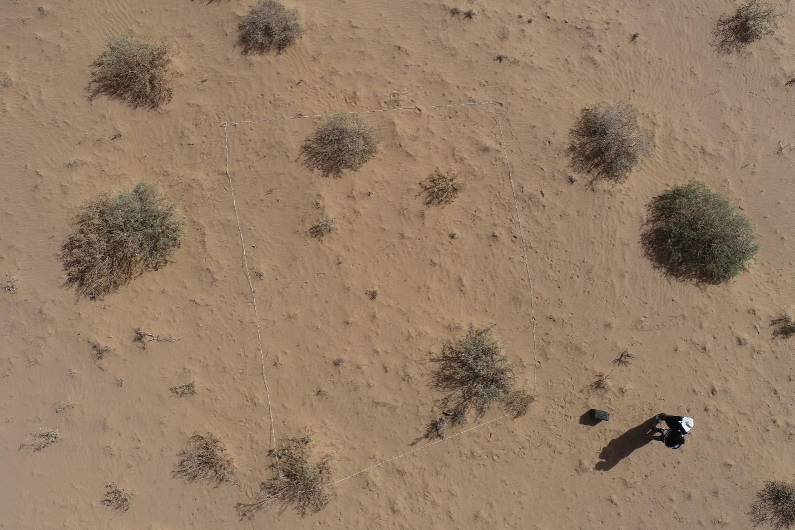
样方1
群落名称：霸王+沙冬青群落 |  |  | 样方号：2 |  | 样方面积：10×10m²
经度：106°48′42.29802″ |  |  | 纬度：40°0′56.64362″ |  | 海拔：1132 m
调查人：苏斯图 |  |  |  |  | 调查日期：2024.05.10
种号 | 中文名 | 拉丁名 | 物候期 | 株（丛）数 | 平均高度/cm | 冠幅/m | 总盖度%
1 | 霸王 | Zygophyllum xanthoxylon (Bunge) Maxim． | 花果期 | 3 | 50 | 0.8×0.9 | 6
2 | 沙冬青 | Ammopiptanthus mongolicus (Maxim. ex Kom.) Cheng f. | 花果期 | 1 | 22 | 0.3×0.2 | 6
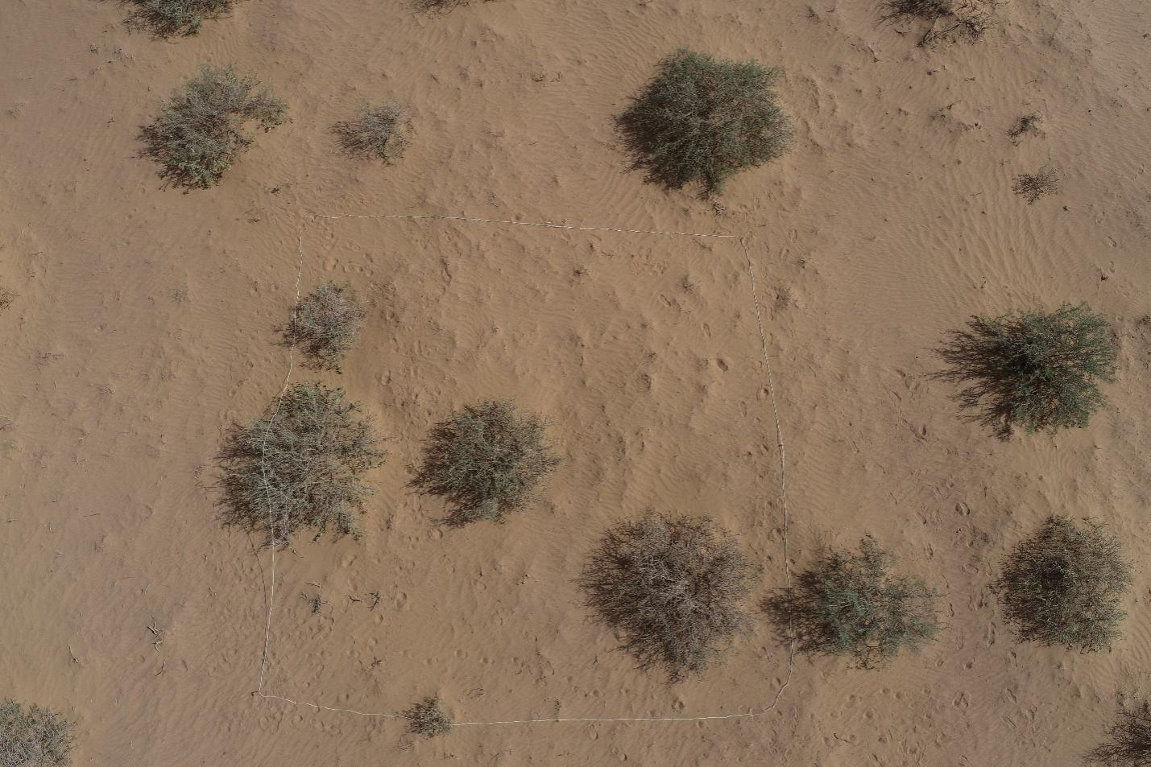
样方2
群落名称：霸王+沙冬青群落 |  |  | 样方号：3 |  | 样方面积：10×10m²
经度：106°47′53.77520″ |  |  | 纬度：40°1′16.06597″ |  | 海拔：1142 m
调查人：苏斯图 |  |  |  |  | 调查日期：2024.05.10
种号 | 中文名 | 拉丁名 | 物候期 | 株（丛）数 | 平均高度/cm | 冠幅/m | 总盖度%
1 | 霸王 | Zygophyllum xanthoxylon (Bunge) Maxim． | 花果期 | 8 | 46 | 0.65×0.5 | 8
2 | 沙冬青 | Ammopiptanthus mongolicus (Maxim. ex Kom.) Cheng f. | 花果期 | 2 | 21 | 0.2×0.2 | 8
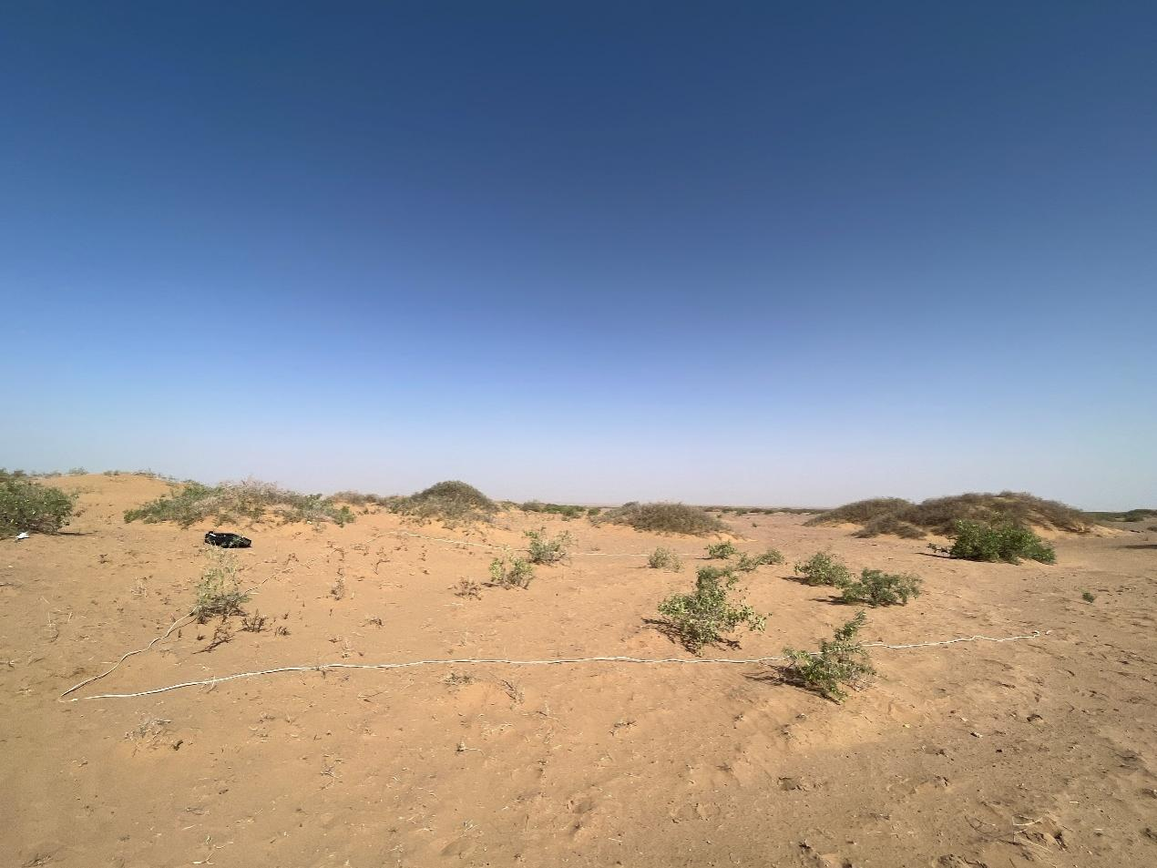
样方3
群落名称：霸王+沙冬青群落 |  |  | 样方号：4 |  | 样方面积：10×10m²
经度：106°47′48.59145″ |  |  | 纬度：40°1′25.47956″ |  | 海拔：1153 m
调查人：佟世峰 |  |  |  |  | 调查日期：2024.05.10
种号 | 中文名 | 拉丁名 | 物候期 | 株（丛）数 | 平均高度/cm | 冠幅/m | 总盖度%
1 | 霸王 | Zygophyllum xanthoxylon (Bunge) Maxim． | 花果期 | 3 | 60 | 0.65×0.65 | 5
2 | 沙冬青 | Ammopiptanthus mongolicus (Maxim. ex Kom.) Cheng f. | 花果期 | 2 | 25 | 0.2×0.15 | 5
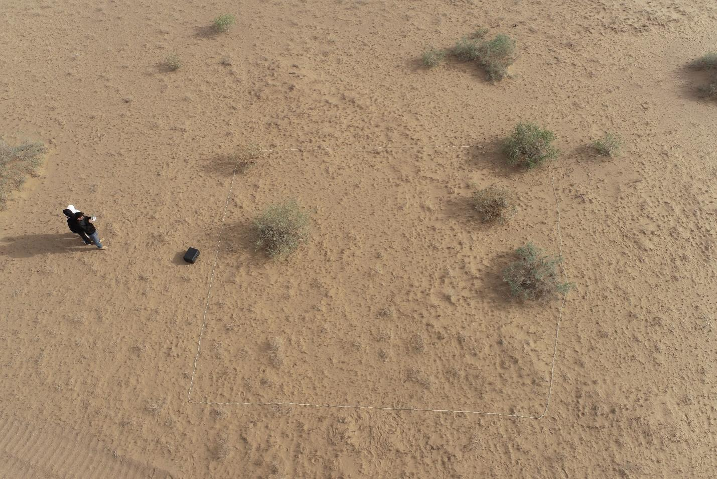
样方4
群落名称：霸王+沙冬青群落 |  |  | 样方号：5 |  | 样方面积：10×10m²
经度：106°47′26.73269″ |  |  | 纬度：40°1′26.43205″ |  | 海拔：1125 m
调查人：佟世峰 |  |  |  |  | 调查日期：2024.05.10
种号 | 中文名 | 拉丁名 | 物候期 | 株（丛）数 | 平均高度/cm | 冠幅/m | 总盖度%
1 | 霸王 | Zygophyllum xanthoxylon (Bunge) Maxim． | 花果期 | 7 | 60 | 0.7×0.6 | 7
2 | 沙冬青 | Ammopiptanthus mongolicus (Maxim. ex Kom.) Cheng f. | 花果期 | 5 | 35 | 0.5×0.4 | 7
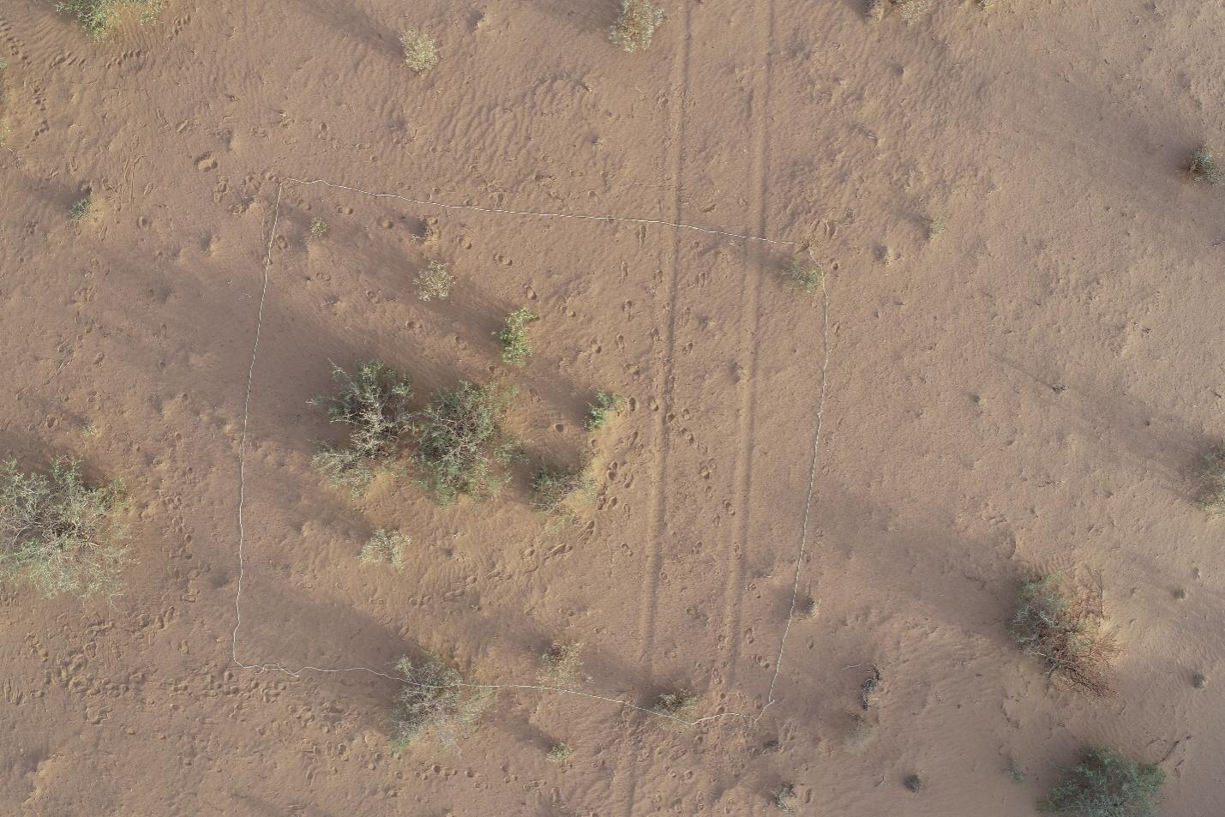
样方5
群落名称：霸王群落 |  |  | 样方号：6 |  | 样方面积：10×10m²
经度：106°47′25.71444″ |  |  | 纬度：40°1′5.81657″ |  | 海拔：1126 m
调查人：苏斯图 |  |  |  |  | 调查日期：2024.05.11
种号 | 中文名 | 拉丁名 | 物候期 | 株（丛）数 | 平均高度/cm | 冠幅/m | 总盖度%
1 | 霸王 | Zygophyllum xanthoxylon (Bunge) Maxim． | 花期-果期 | 15 | 35 | 0.75×0.68 | 18
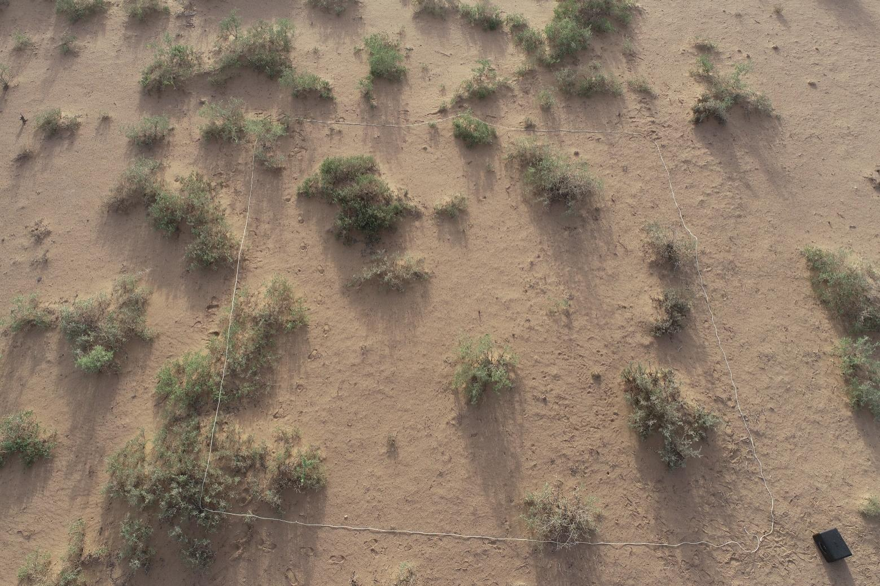
样方6
群落名称：霸王群落 |  |  | 样方号：7 |  | 样方面积：10×10m²
经度：106°47′54.88824″ |  |  | 纬度：40°0′57.62796″ |  | 海拔：1137 m
调查人：苏斯图 |  |  |  |  | 调查日期：2024.05.11
种号 | 中文名 | 拉丁名 | 物候期 | 株（丛）数 | 平均高度/cm | 冠幅/m | 总盖度%
1 | 霸王 | Zygophyllum xanthoxylon (Bunge) Maxim． | 花期-果期 | 19 | 34 | 0.4×0.45 | 9
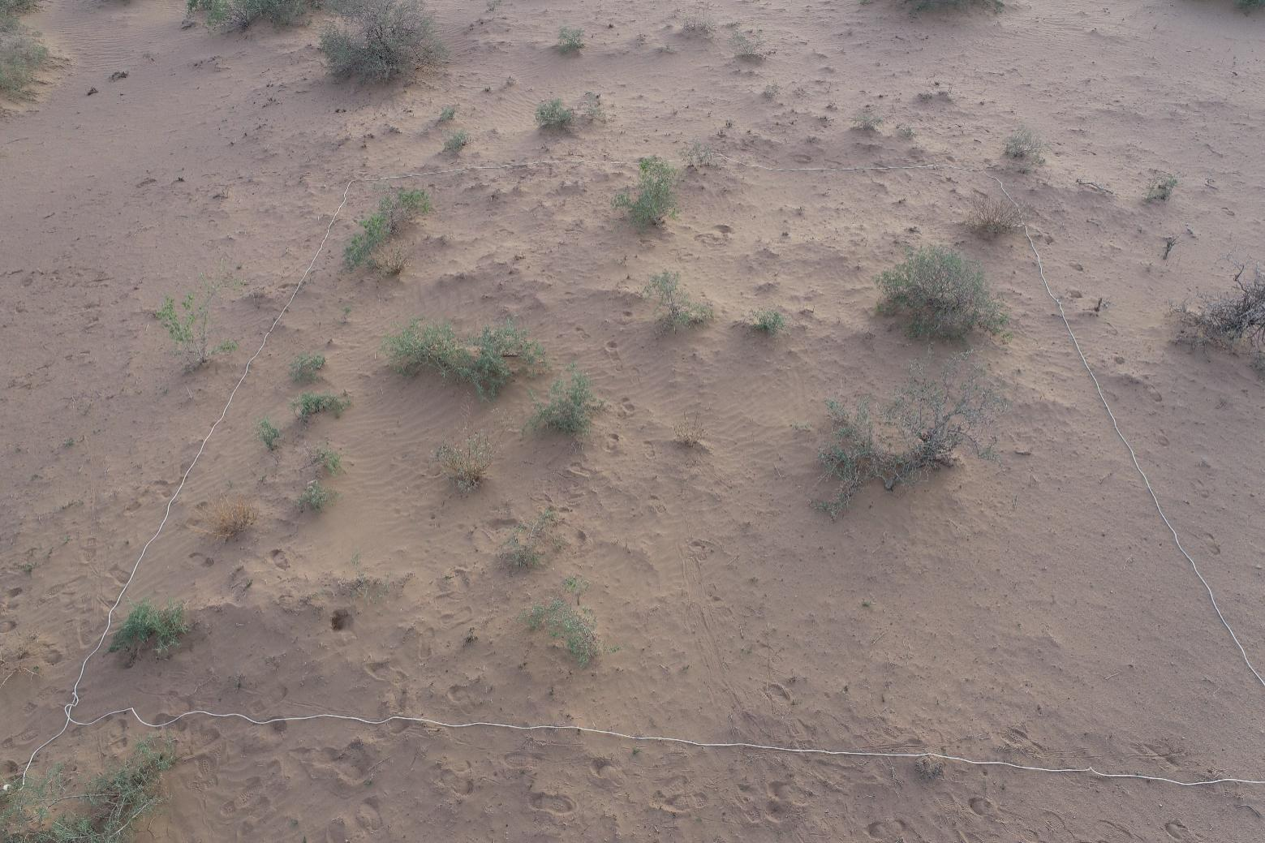
样方7
群落名称：霸王群落 |  |  | 样方号：8 |  | 样方面积：10×10 m²
经度：106°48′18.43913″ |  |  | 纬度：40°0′36.13923″ |  | 海拔：1159 m
调查人：苏斯图 |  |  |  |  | 调查日期：2024.05.11
种号 | 中文名 | 拉丁名 | 物候期 | 株（丛）数 | 平均高度/cm | 冠幅/m | 总盖度%
1 | 霸王 | Zygophyllum xanthoxylon (Bunge) Maxim． | 花期-果期 | 11 | 30 | 0.27×0.32 | 7
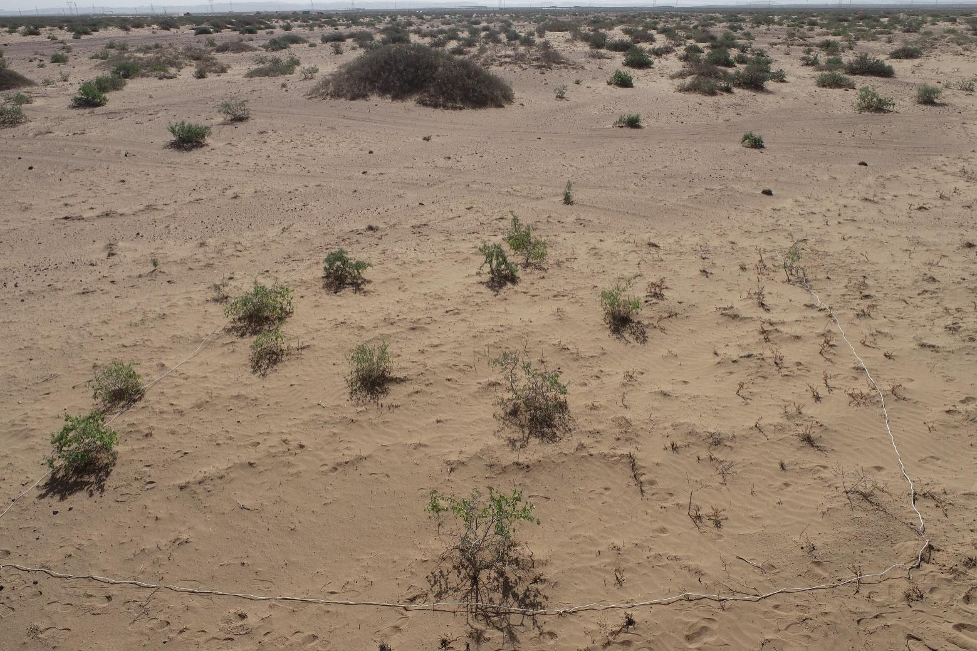
样方8
群落名称：霸王群落 |  |  | 样方号：9 |  | 样方面积：100 m²
经度：106°49′3.59666″ |  |  | 纬度：40°0′34.69636″ |  | 海拔：1156 m
调查人：苏斯图 |  |  |  |  | 调查日期：2024.05.11
种号 | 中文名 | 拉丁名 | 物候期 | 株（丛）数 | 平均高度/cm | 冠幅/m | 总盖度%
1 | 霸王 | Zygophyllum xanthoxylon (Bunge) Maxim． | 花期-果期 | 11 | 28 | 0.45×0.35 | 9
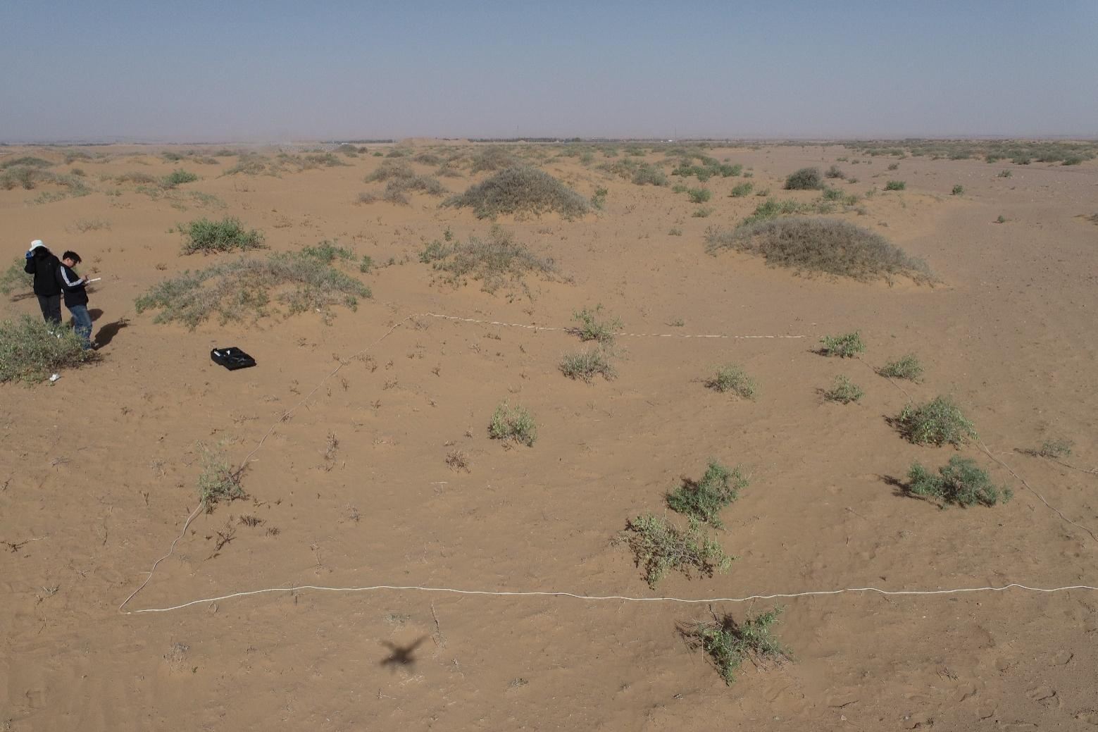
样方9
群落名称：霸王群落 |  |  | 样方号：10 |  | 样方面积：10×10m²
经度：106°48′0.05553″ |  |  | 纬度：40°1′36.23121″ |  | 海拔：1152 m
调查人：苏斯图 |  |  |  |  | 调查日期：2024.05.11
种号 | 中文名 | 拉丁名 | 物候期 | 株（丛）数 | 平均高度/cm | 冠幅/m | 总盖度%
1 | 霸王 | Zygophyllum xanthoxylon (Bunge) Maxim． | 花期-果期 | 4 | 31 | 0.8×0.7 | 12
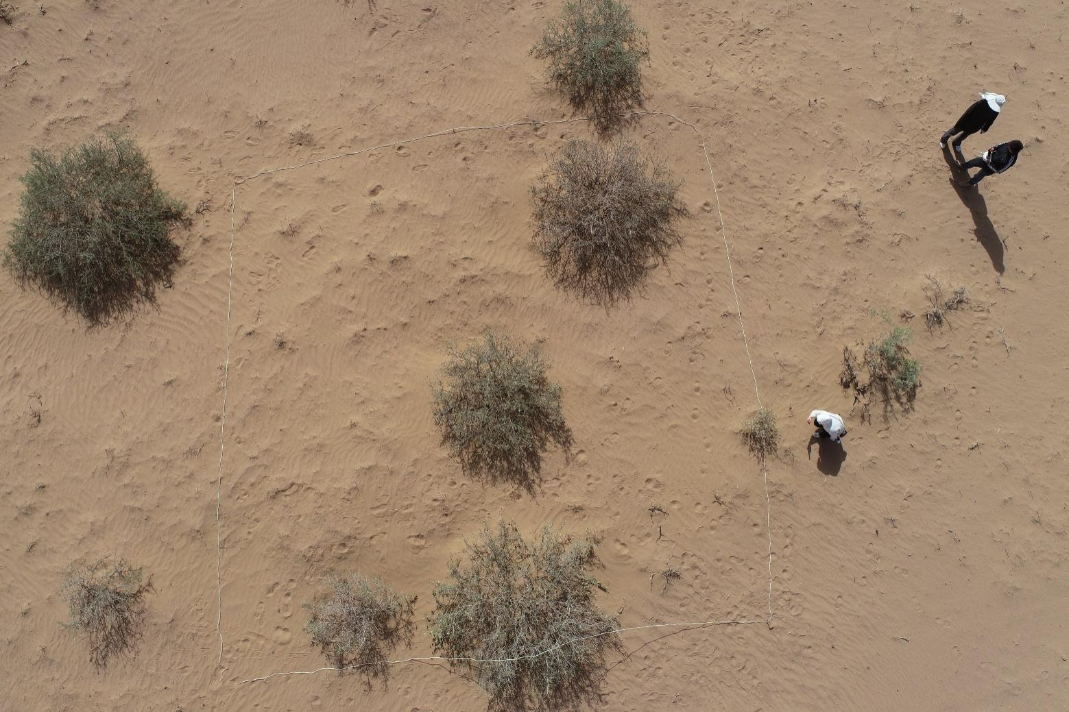
样方10
群落名称：红砂+四合木群落 |  |  | 样方号：11 |  | 样方面积：10×10m²
经度：106°48′10.77716″ |  |  | 纬度：40°1′49.08177″ |  | 海拔：1147 m
调查人：苏斯图 |  |  |  |  | 调查日期：2024.05.11
种号 | 中文名 | 拉丁名 | 物候期 | 株（丛）数 | 平均高度/cm | 冠幅/m | 总盖度%
1 | 红砂 | Reaumuria songarica (Pall.) Maxim. | 花果期 | 11 | 12 | 0.2×0.3 | 11
2 | 四合木 | Ammopiptanthus mongolicus (Maxim.)Cheng f． | 花果期 | 18 | 29 | 0.3×0.4 | 11
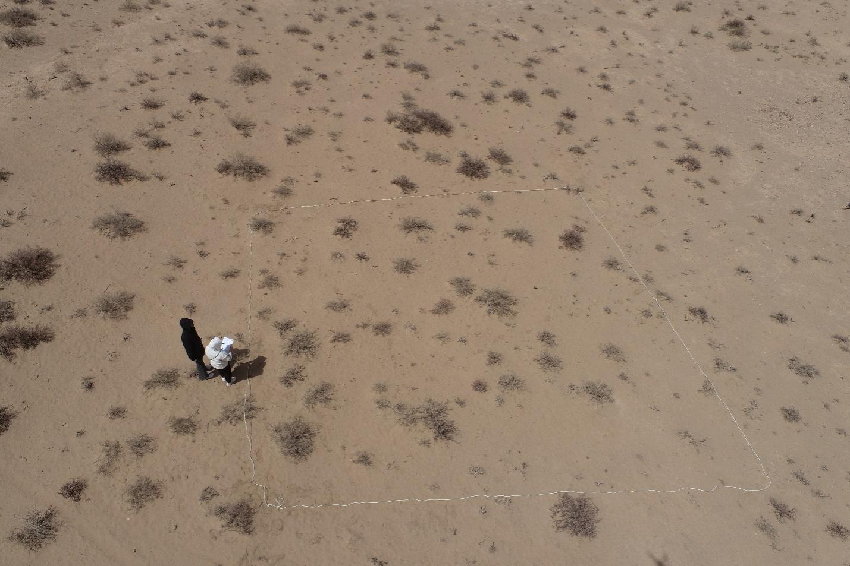
样方11
群落名称：红砂+四合木群落 |  |  | 样方号：12 |  | 样方面积：10×10m²
经度：106°48′38.38481″ |  |  | 40°1′29.86206″ |  | 海拔：1139 m
调查人：苏斯图 |  |  |  |  | 调查日期：2024.05.11
种号 | 中文名 | 拉丁名 | 物候期 | 株（丛）数 | 平均高度/cm | 冠幅/m | 总盖度%
1 | 红砂 | Reaumuria songarica (Pall.) Maxim. | 花果期 | 23 | 13 | 0.2×0.2 | 10
2 | 四合木 | Ammopiptanthus mongolicus (Maxim.)Cheng f． | 花果期 | 21 | 20 | 0.3×0.5 | 10
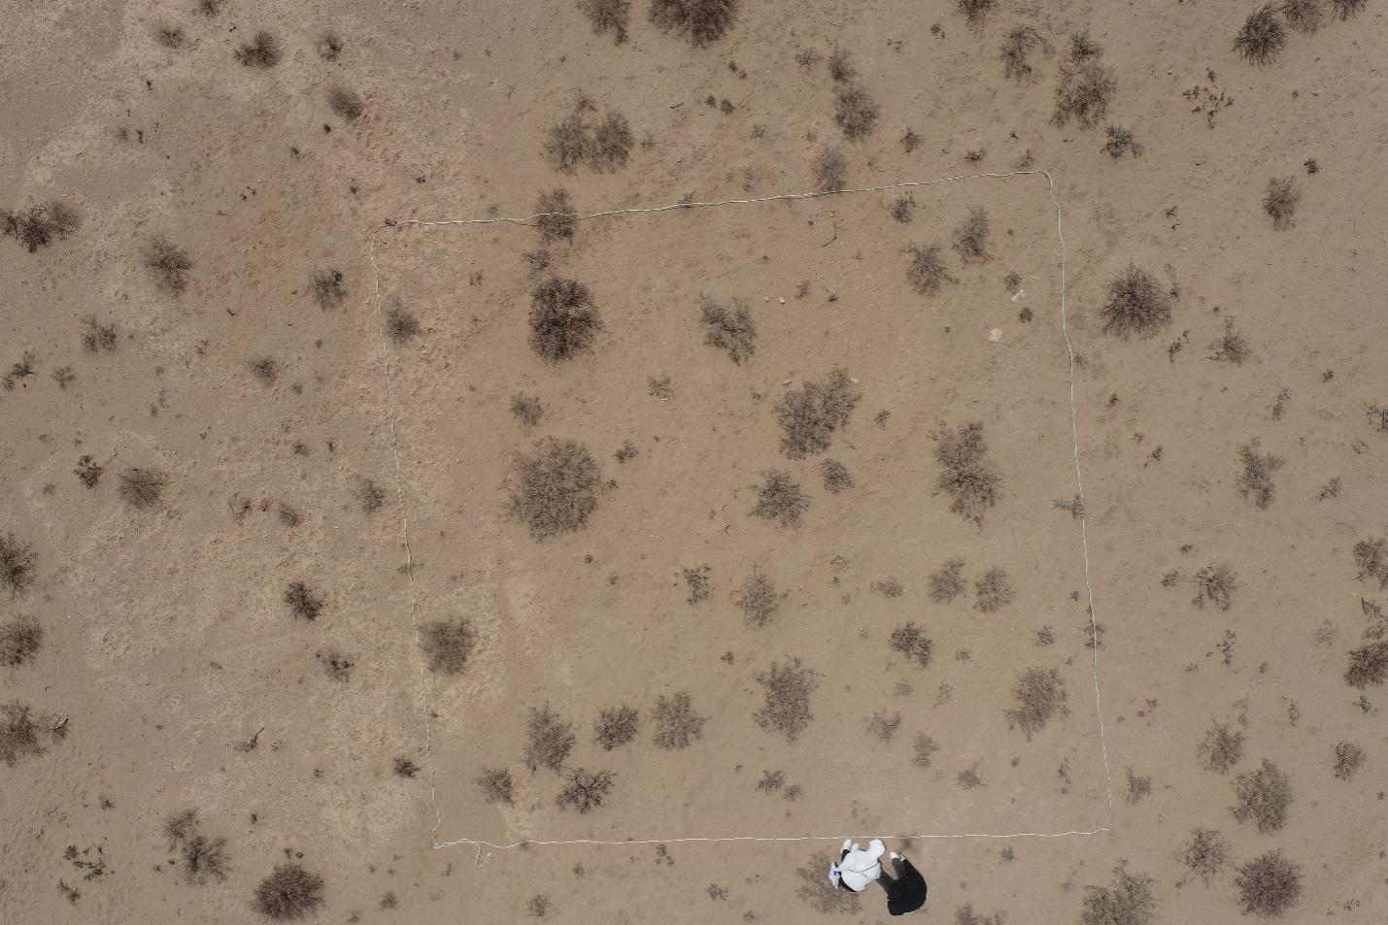
样方12
群落名称：红砂+四合木群落 |  |  | 样方号：13 |  | 样方面积：10×10 m²
经度：106°48′47.58684″ |  |  | 纬度：40°1′33.52507″ |  | 海拔：1138 m
调查人：苏斯图 |  |  |  |  | 调查日期：2024.05.11
种号 | 中文名 | 拉丁名 | 物候期 | 株（丛）数 | 平均高度/cm | 冠幅/m | 总盖度%
1 | 红砂 | Reaumuria songarica (Pall.) Maxim. | 花果期 | 19 | 12 | 0.2×0.2 | 11
2 | 四合木 | Ammopiptanthus mongolicus (Maxim.)Cheng f． | 花果期 | 22 | 15 | 0.3×0.4 | 11
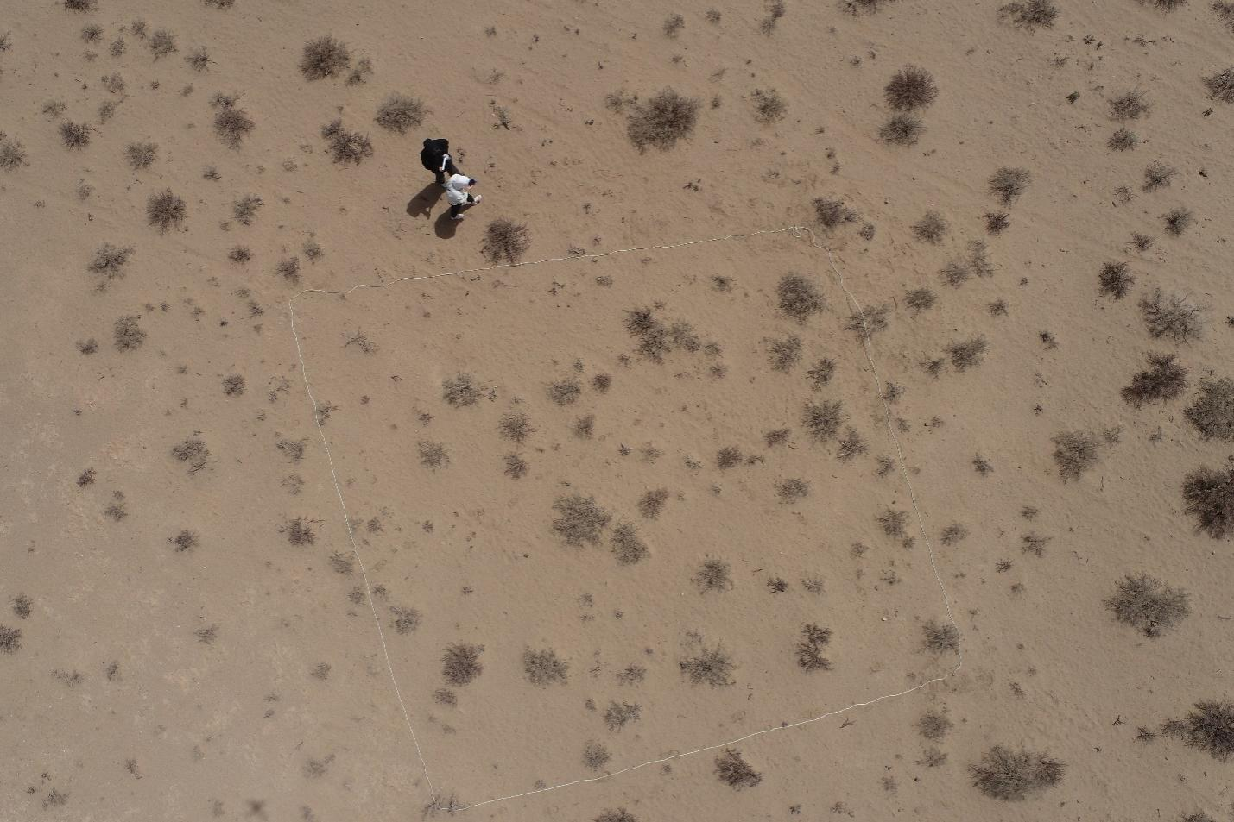
样方13
群落名称：红砂+四合木群落 |  |  | 样方号：14 |  | 样方面积：10×10m²
经度：106°48′50.32176″ |  |  | 纬度：40°1′16.16681″ |  | 海拔：1135 m
调查人：苏斯图 |  |  |  |  | 调查日期：2024.05.11
种号 | 中文名 | 拉丁名 | 物候期 | 株（丛）数 | 平均高度/cm | 冠幅/m | 总盖度%
1 | 红砂 | Reaumuria songarica (Pall.) Maxim. | 果期 | 11 | 12 | 0.2×0.2 | 13
2 | 四合木 | Ammopiptanthus mongolicus (Maxim.)Cheng f． | 果期 | 22 | 21 | 0.3×0.4 | 13
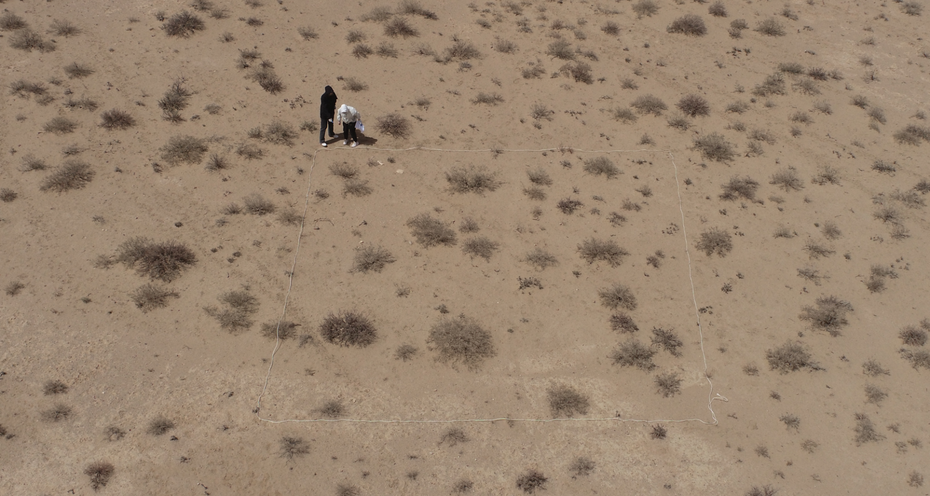
样方14
群落名称：红砂+四合木群落 |  |  | 样方号：15 |  | 样方面积：10×10 m²
经度：106°49′17.19652″ |  |  | 纬度：40°1′5.67516″ |  | 海拔：1127 m
调查人：苏斯图 |  |  |  |  | 调查日期：2024.05.11
种号 | 中文名 | 拉丁名 | 物候期 | 株（丛）数 | 平均高度/cm | 冠幅/m | 总盖度%
1 | 红砂 | Reaumuria songarica (Pall.) Maxim. | 花果期 | 14 | 10 | 0.3×0.2 | 12
2 | 四合木 | Ammopiptanthus mongolicus (Maxim.)Cheng f． | 花果期 | 23 | 24 | 0.4×0.4 | 12
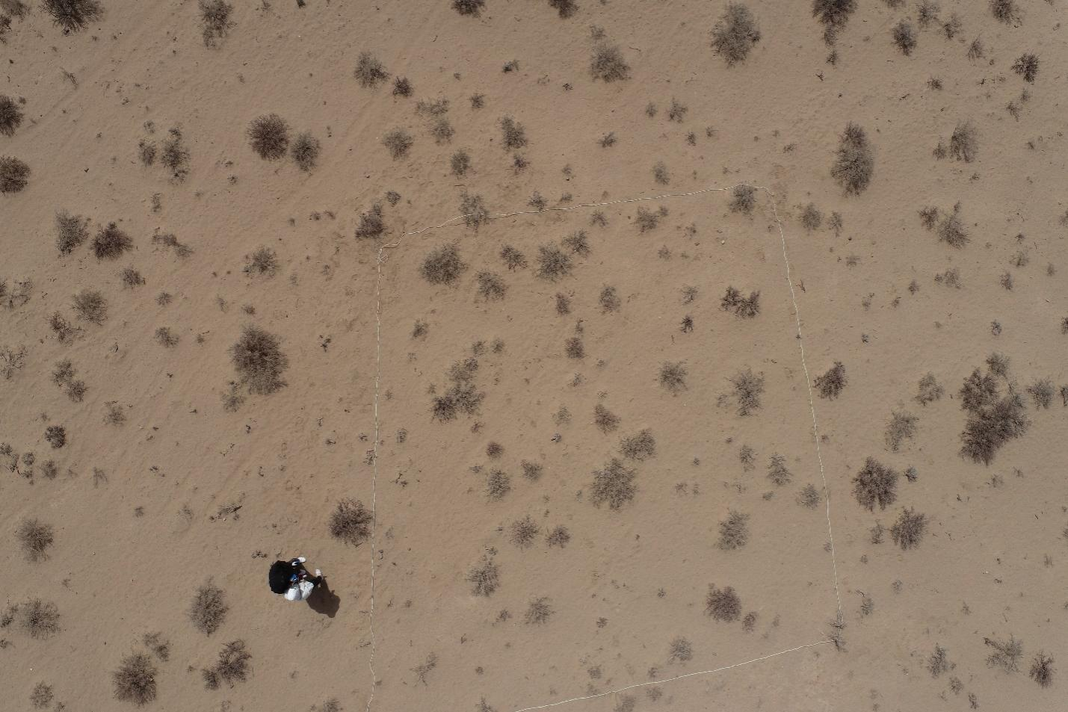
样方15

根据样方调查结果，内蒙古华翔农林牧科技发展有限公司现代蛋鸡产业项目影响区内均为灌木植物，评价区灌木群落高度一般在10-60 cm。通过对评价区和项目区做的植被样方对比分析得知，项目区和评价区植被群落类型、植被类型、建群种、草群高度和植被盖度等无明显差异。

4.6.4遥感调查技术手段及信息来源
本次主要对2022年遥感影像基础上制作专题数据，项目遥感影像来源：哨兵数据5-4-3波段合成，接收时间2022年7月。分辨率10 m。采用ArcGIS 10.8 软件进行专题数据的制作，主要包含植被类型专题图、土地利用专题图、生态系统专题图、植被覆盖度专题图以及生物量反演图等，并统计各个专题的数据进行分析，遥感影像图见图4.6-4。
（1）统计方法
生态专题的分析方法主要为地理国情监测数据和专题数据统计分析。统计方法如下：
①在地理国情监测的基础上，利用ArcMap模块，以上一步输出的Shapefile文件为基础，添加 “LU”（土地利用）、“VEG”（植被类型）、“ERO”（土壤侵蚀类型）及“STXT”（生态系统类型）等字段。并叠加相应的遥感图像，参照野外调查所采集的样点描述，逐一确定各多边形的专题属性并进行属性转换。
②根据评价区的边界，挖取各单元的专题数据。利用ArcGIS提供的ArcMap模块，完成全部区域和各单元的专题数据统计及制图工作。
（2）分类系统
本次评价区分类系统包括植被类型、土地利用、景观类型和土壤侵蚀类型等四个生态专题分类系统。四个生态专题分类系统的构建主要依据各生态专题类型的分类标准，土地利用现状分类采用国家标准《土地利用现状分类》（GB/T21010-2017），植被分类采用生态学植被分类系统，生态系统类型采用全国生态状况调查评估技术规范-生态系统遥感解译与野外核查（HJ 1166-2021）。并依据地理国情监测数据的地表覆盖类型的内在特征，将已有的地理国情监测数据进行数据转换，转换成专题属性数据，并依据分类标准完成专题分类系统。然后根据转化属性后的专题数据进行统计分析；先统计二级类型，统计内容包括监测区内各专题类型的斑块数、面积（hm²）及占整个监测区面积的百分比；再根据二级类型数据统计一级类型的斑块数、面积和一级类型占监测区面积的百分比。最后对获得的专题数据进行分析。本监测区分类系统具体内容如表4.6-2~4.6-4。

表4.6-2 评价区植被分类系统
植被类型 |  | 特点
植被类型一级类型 | 植被类型二级类型 | 特点
1.森林植被 | 灌木林0321 0322 | 灌木林以霸王、绵刺、红砂、沙冬青、四合木为主。
2.其它 | 居民地0511、0521 | 包括城镇和农村居民点
2.其它 | 道路0601 | 各级道路，乡道、省道、国道和铁路等
2.其它 | 干河床1001 | 指已经干枯的河谷底部被水流（河流）冲占的部分
表4.6-3 评价区土地利用分类系统
土地利用类型 |  | 特点
土地利用一级类型 | 土地利用二级类型 | 特点
1.林地 | 灌木林地0320 | 指灌木覆盖度≥40%的林地，本区为霸王+四合木+红砂灌丛及其他灌丛
2.住宅用地 | 农村宅基地  0521、0522、0550 | 指农村用于生活居住的宅基地
3.交通运输用地 | 公路用地0601 | 指各级道路，包括乡道、省道、国道等
4.其它土地 | 干河床0450 | 指已经干枯的河谷底部被水流（河流）冲占的部分
表4.6-4 评价区生态系统分类体系表
生态系统类型 |  | 分类依据
生态系统一级类型 | 生态系统二级类型 | 分类依据
灌丛生态系统 | 阔叶灌丛 | H=0.3~5 m，C≥0.2，阔叶
灌丛生态系统 | 针叶灌丛 | H=0.3~5 m，C≥0.2，针叶
灌丛生态系统 | 稀疏灌丛 | H=0.3~5 m，C=0.04~0.2
注：C：覆盖度/郁闭度；H：植被高度（m）；F：针叶树与阔叶树的比例；K：湿润指数。

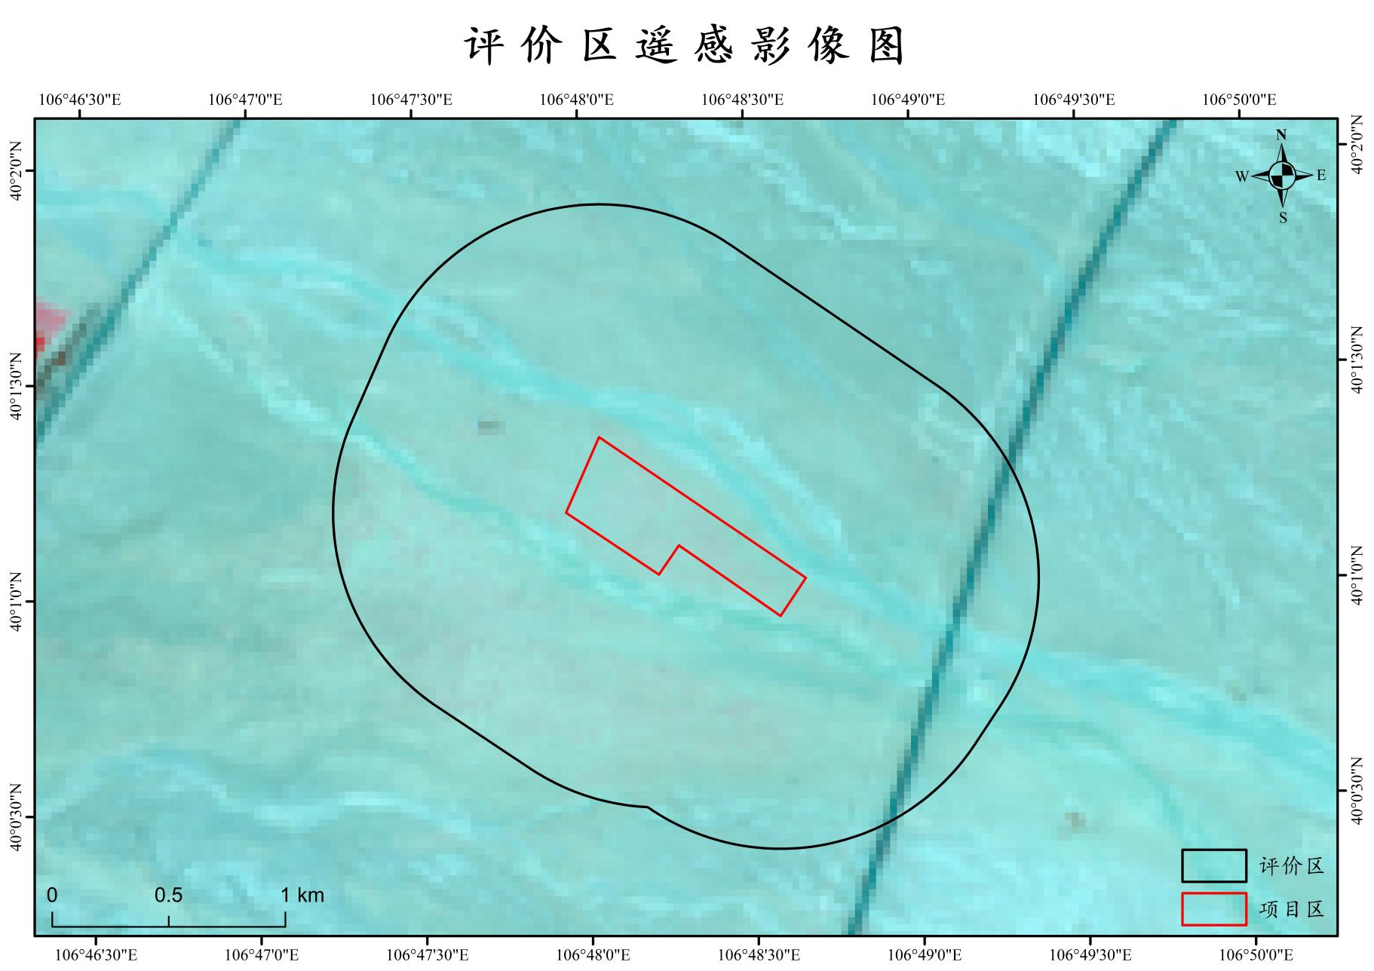
图4.6-4 项目生态评价范围遥感影像

4.6.5土地利用现状评价
参照全国土地利用现状调查技术规程和第二次全国土地调查所用分类系统-《土地利用现状分类》（GBT21010-2017），根据实地调查和遥感卫星影像，本工程评价区土地利用情况划分为4个一级类型和5个二级类型，具体的一级土地利用类型为：林地、住宅用地、交通运输用地、水域及水利设施用地等4类。
评价区域所占比例最高为林地，占比为86.13%。其他占地比例分别为住宅用地0.06%、水域及水利设施用地13%和交通运输用地0.81%。评价区域土地利用现状见表4.6-5和图4.6-7，土地利用类型图见4.6-9。
本项目占地面积范围内土地利用类型全部为灌木林地（除林下草本植被），占比100%。项目区域土地利用现状见表4.6-8。
表4.6-5 评价区土地利用现状统计
土地利用一级类型 | 土地利用二级类型 | 斑块数 | 面积（公顷） | 百分比
一、林地 | 灌木林地 | 100 | 525.18 | 86.13%
二、住宅用地 | 农村宅基地 | 2 | 0.35 | 0.06%
三、交通运输用地 | 公路用地 | 2 | 4.02 | 0.66%
三、交通运输用地 | 农村道路 | 1 | 0.91 | 0.15%
四、其他 | 干河床 | 39 | 79.29 | 13.00%
合计 |  | 144 | 609.76 | 100.00%

图4.6.7 评价区土地利用现状饼图

表4.6-6 项目区土地利用现状统计
土地利用一级类型 | 土地利用二级类型 | 斑块数 | 面积（公顷） | 百分比
一、林地 | 灌木林地 | 11 | 28.02 | 100%
合计 |  | 11 | 28.02 | 100.00%

图4.6.8 项目区土地利用现状饼图

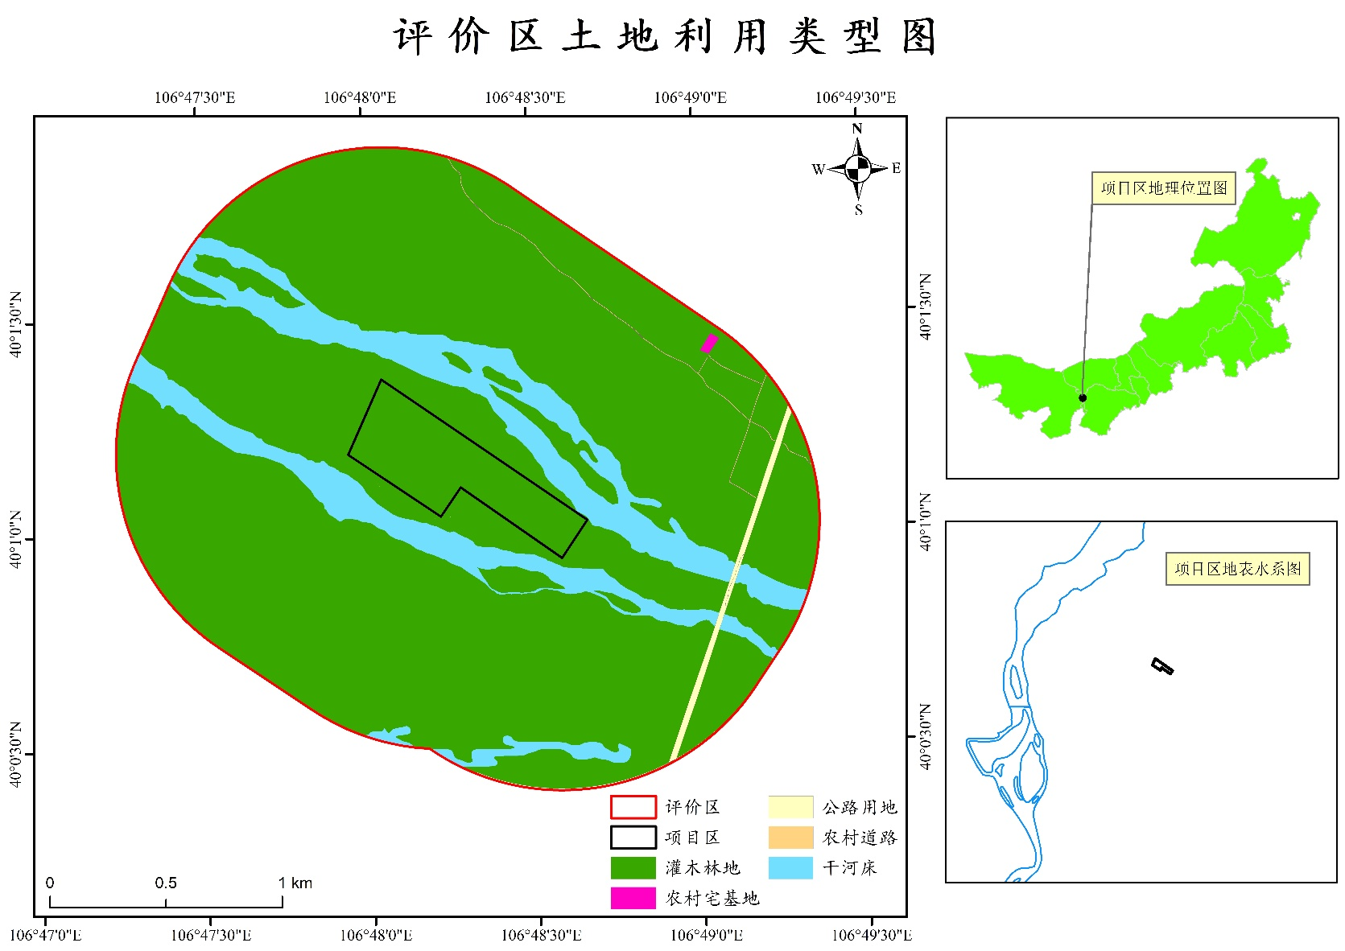
图4.6-9 土地利用类型图

4.6.6植被现状调查与评价
（1）植被区划
鄂托克旗属于温带温暖型干旱、半干旱大陆性气候区，气候干旱少雨，风大沙多，春迟秋旱，多长夏短，日照充足。
植物区域为内蒙古植物区系划分图中阿拉善荒漠植物省-东阿拉善州，详图4.6-8。在内蒙古植被地带划分图中属于欧亚草原植物区-暖温型草原带-荒漠草原亚带，详见图4.6-9，总属于泛北植物区域，东部与欧亚草原植物区为邻，西与阿拉善荒漠区相接。
鄂托克旗属荒漠化草原向草原化荒漠过渡地带，生态脆弱，植被类型简单。从黄河至东、西岸的桌子山、甘德尔山、五虎山麓的植被盖度都是由大到小递减，具有明显的地带性分布特征。特别是由于本地区的复杂地形和干旱的气候条件，使植被群落分布主要以荒漠草原植被型和草原化荒漠植被型为主。

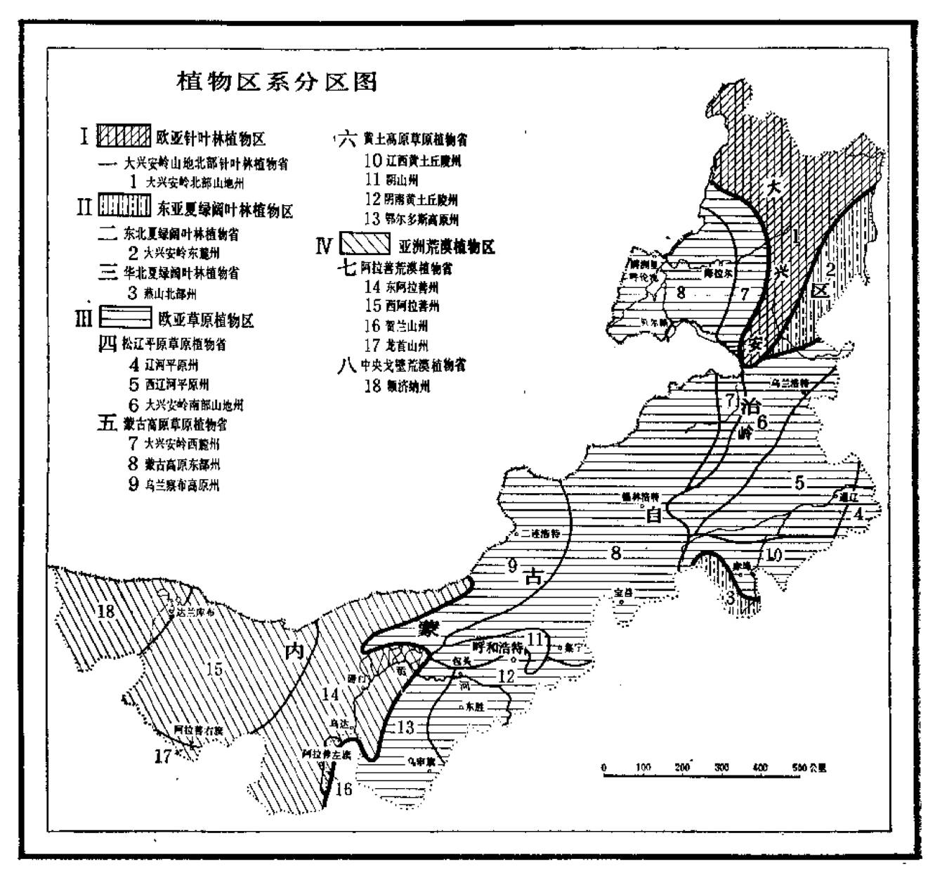
项目位置
图4.6-8 内蒙古植被区系分区图
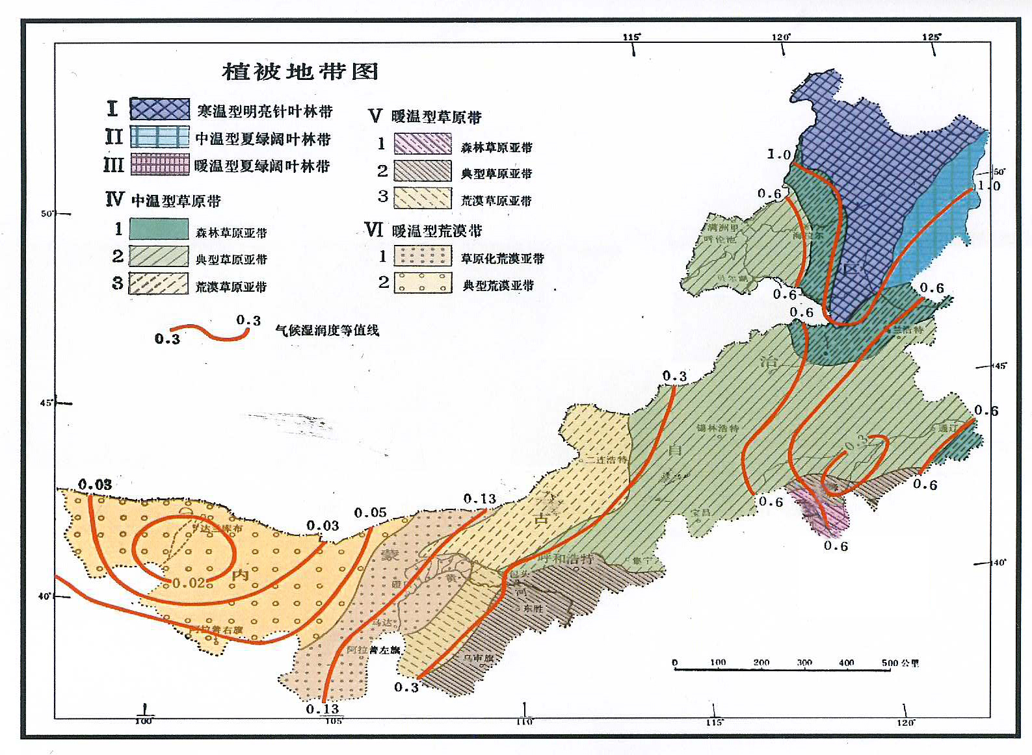
项目位置
图4.6-9 内蒙古植被地带图
（2）植物资源种类
根据实地调查与历史资料，项目占地范围最为常见的植物有3科4种。项目区域植被组成极为简单。区域常见植被名录见表4.6-8。
表4.6-8 项目评价区常见植物名录
序号 | 名 称 | 拉 丁 名
一、蔷薇科 Rosaceae

1 | 绵刺 | Potaninia mongolica Maxim.
二、蒺藜科 Zygophyllaceae

2 | 霸王 | Zygophyllum xanthoxylon (Bunge) Maxim．
3 | 四合木 | Tetraena mongolica Maxim
三、豆科Leguminosae
4 | 沙冬青 | Ammopiptanthus mongolicus (Maxim. ex Kom.) Cheng f.
四、柽柳科Tamaricaceae
5 | 红砂 | Reaumuria soongorica (Pall.) Maxim
（3）评价区植物群落
根据实地调查，本项目评价区内主要以灌木植被群落为主，在评价区范围内未发现存活或存活可鉴别的草本植物。项目评价范围内灌木群落主要生长有沙冬青、四合木、红砂、绵刺和霸王。2023年5月22日内蒙古自治区林业和草原局出具《内蒙古自治区林业和草原局关于同意内蒙古华翔农林牧科技发展有限公司120万只蛋鸡养殖项目采集国家二级重点保护野生植物的行政许可决定》内林草护许准[2023]43号文件，同意采集国家二级重点野生植物沙冬青（1279株）和绵刺（7023株），现场采摘过程严格控制施工范围、地点，不得超范围采摘，采摘后进行扦插育苗和种子育苗，然后进行地块选择种植，并在种植区周边设置围挡防护；现场实地查时间为2023年9月，因此在现场调查时已将项目区内的沙冬青全部采集，在实地调查过程中未发现沙冬青，只发现采集时留下的坑，详见下图4.6-12。

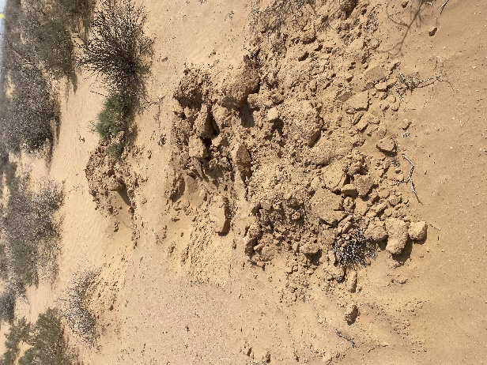 | 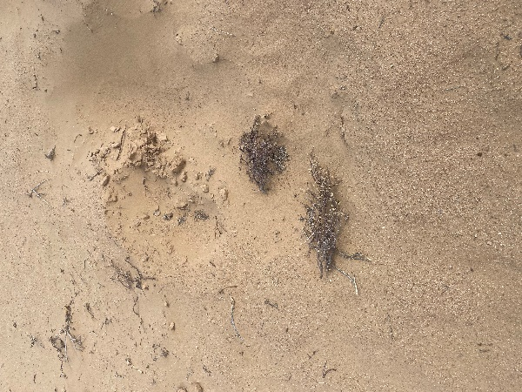
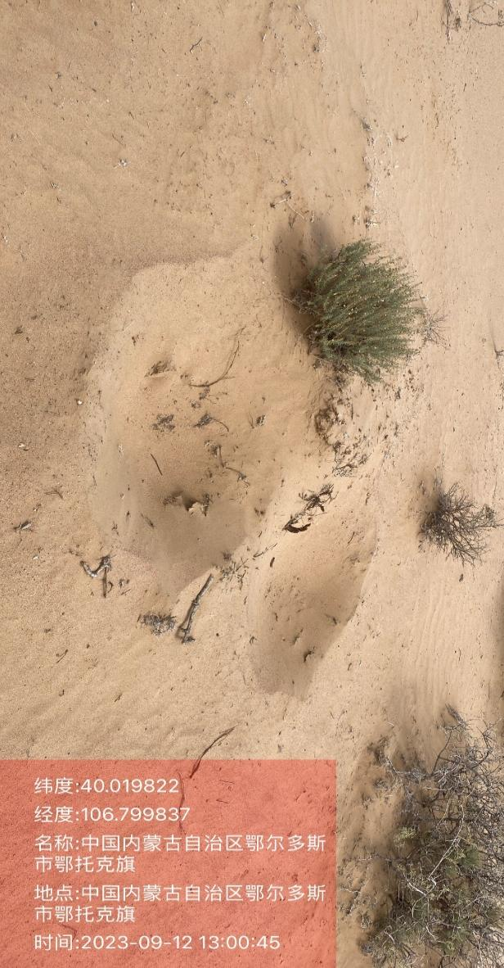 | 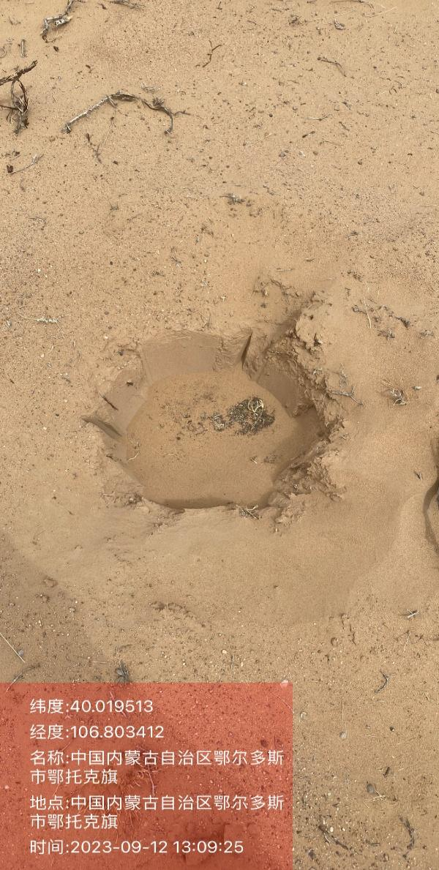
图4.6-12 现场照片
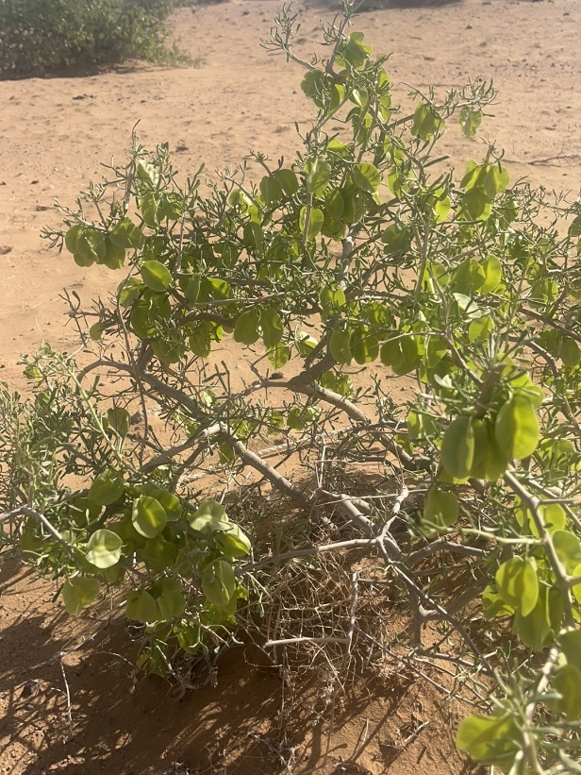  霸王 | 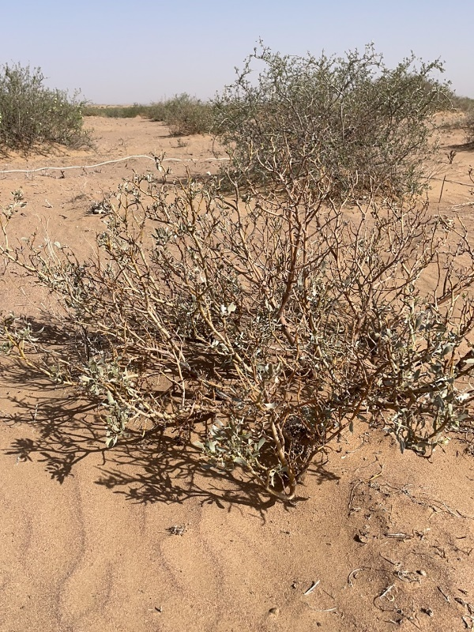  沙冬青
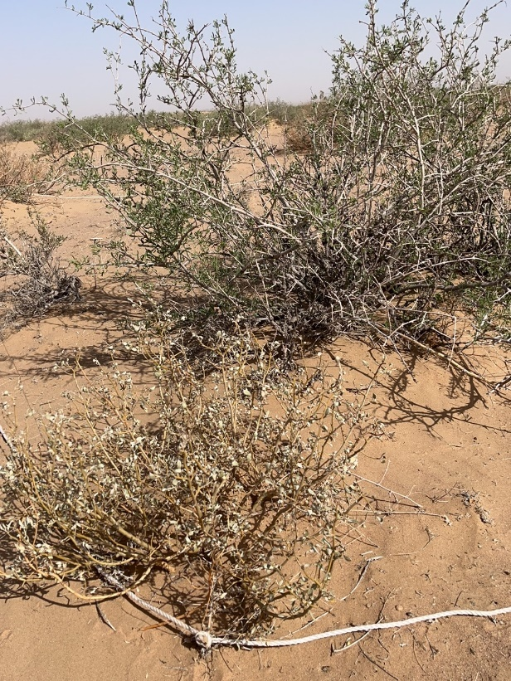霸王+沙冬青群落 | 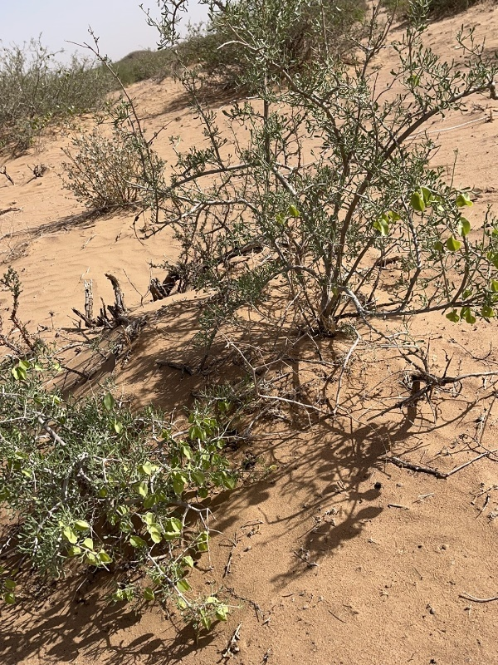  霸王+沙冬青群落
图4.6-13 现场照片
（4）国家重点保护野生植物和古树名木
根据现场调查并结合《国家重点保护野生植物名录》得出，评价范围内共有国家重点保护野生植物2种，分别是四合木（国家二级重点保护野生植物）、沙冬青（国家二级重点保护野生植物）和绵刺（国家二级重点保护野生植物），未发现古树名木分布，详情如下表。
表4.6-10 重要野生植物调查结果统计表
序号 | 物种名称 | 保护级别 | 濒危等级 | 特有种（是/否） | 极小种群野生植物（是/否） | 资料来源 | 工程占用情况
1 | 沙冬青 | 二级 | 易危 | 否 | 否 | 现场调查 | 项目占地范围内仅涉及沙冬青和绵刺，不涉及四合木，四合木主要分布在项目占地范围外的东北和西南方向
2 | 绵刺 | 二级 | 易危 | 否 | 否 | 现场调查 | 项目占地范围内仅涉及沙冬青和绵刺，不涉及四合木，四合木主要分布在项目占地范围外的东北和西南方向
3 | 四合木 | 二级 | 易危 | 否 | 否 | 现场调查 | 项目占地范围内仅涉及沙冬青和绵刺，不涉及四合木，四合木主要分布在项目占地范围外的东北和西南方向
注1：保护级别根据国家及地方正式发布的重点保护野生植物名录确定。
注2：濒危等级、特有种根据《中国生物多样性红色名录》确定。
注3：资料来源包括环评现场调查、文献记录、历史调查资料及科考报告。
注4：涉及占用的应说明具体工程内容和占用情况（如株数等），不直接占用的应说明与工程的位置关系。
上述重点保护野生植物主要分布在西鄂尔多斯国家级自然保护区四合木黄河阶地核心区、四合木山地核心区、四合木核心区。项目区范围内分布有沙冬青和绵刺，内蒙古自治区林业和草原局出具《内蒙古自治区林业和草原局关于同意内蒙古华翔农林牧科技发展有限公司120万只蛋鸡养殖项目采集国家二级重点保护野生植物的行政许可决定》内林草护许准[2023]43号文件，对占地范围内的沙冬青及绵刺进行异地移栽保护，使工程建设最大限度的减少对保护植物的影响及破坏。本项目的工程占地位于保护区实验区外，不会占用保护区，且项目建设期和运营期，教育厂区人员提高对保护区的保护意识，禁止厂区人员在保护区范围内活动，故本项目的建设对西鄂尔多斯国家级自然保护区及其保护植物影响较小。
（5）植被类型
评价区植被类型为灌木植被和其它等2种，分别占评价区面积85.19%和14.82%，其中植被主要包括四合木+红砂、霸王和霸王+沙冬青群落。
项目区植被类型全部为灌木植被，占评价区面积100%，全部为霸王+沙冬青群落。森林植被类型与评价区相同。
表4.6-11 评价区植被类型现状统计表
植被类型 |  | 斑块数 | 面积（公顷） | 百分比
一、森林植被 | 四合木+红砂 | 32 | 204.62 | 33.56%
一、森林植被 | 霸王 | 34 | 205.32 | 33.67%
一、森林植被 | 霸王+沙冬青 | 2 | 0.35 | 0.06%
三、其他 | 居民点 | 3 | 4.94 | 0.81%
三、其他 | 道路 | 39 | 79.20 | 12.99%
三、其他 | 干河床 | 39 | 115.33 | 18.91%
合计 |  | 144 | 609.76 | 100.00%

图4.6.12 评价区植被类型现状饼图
表4.6-12 项目区植被类型现状统计表
植被类型 |  | 斑块数 | 面积（公顷） | 百分比
一、森林植被 | 霸王+沙冬青 | 11 | 28.02 | 100%
合计 |  | 11 | 28.02 | 100.00%

图4.6.13 项目区植被类型现状饼图
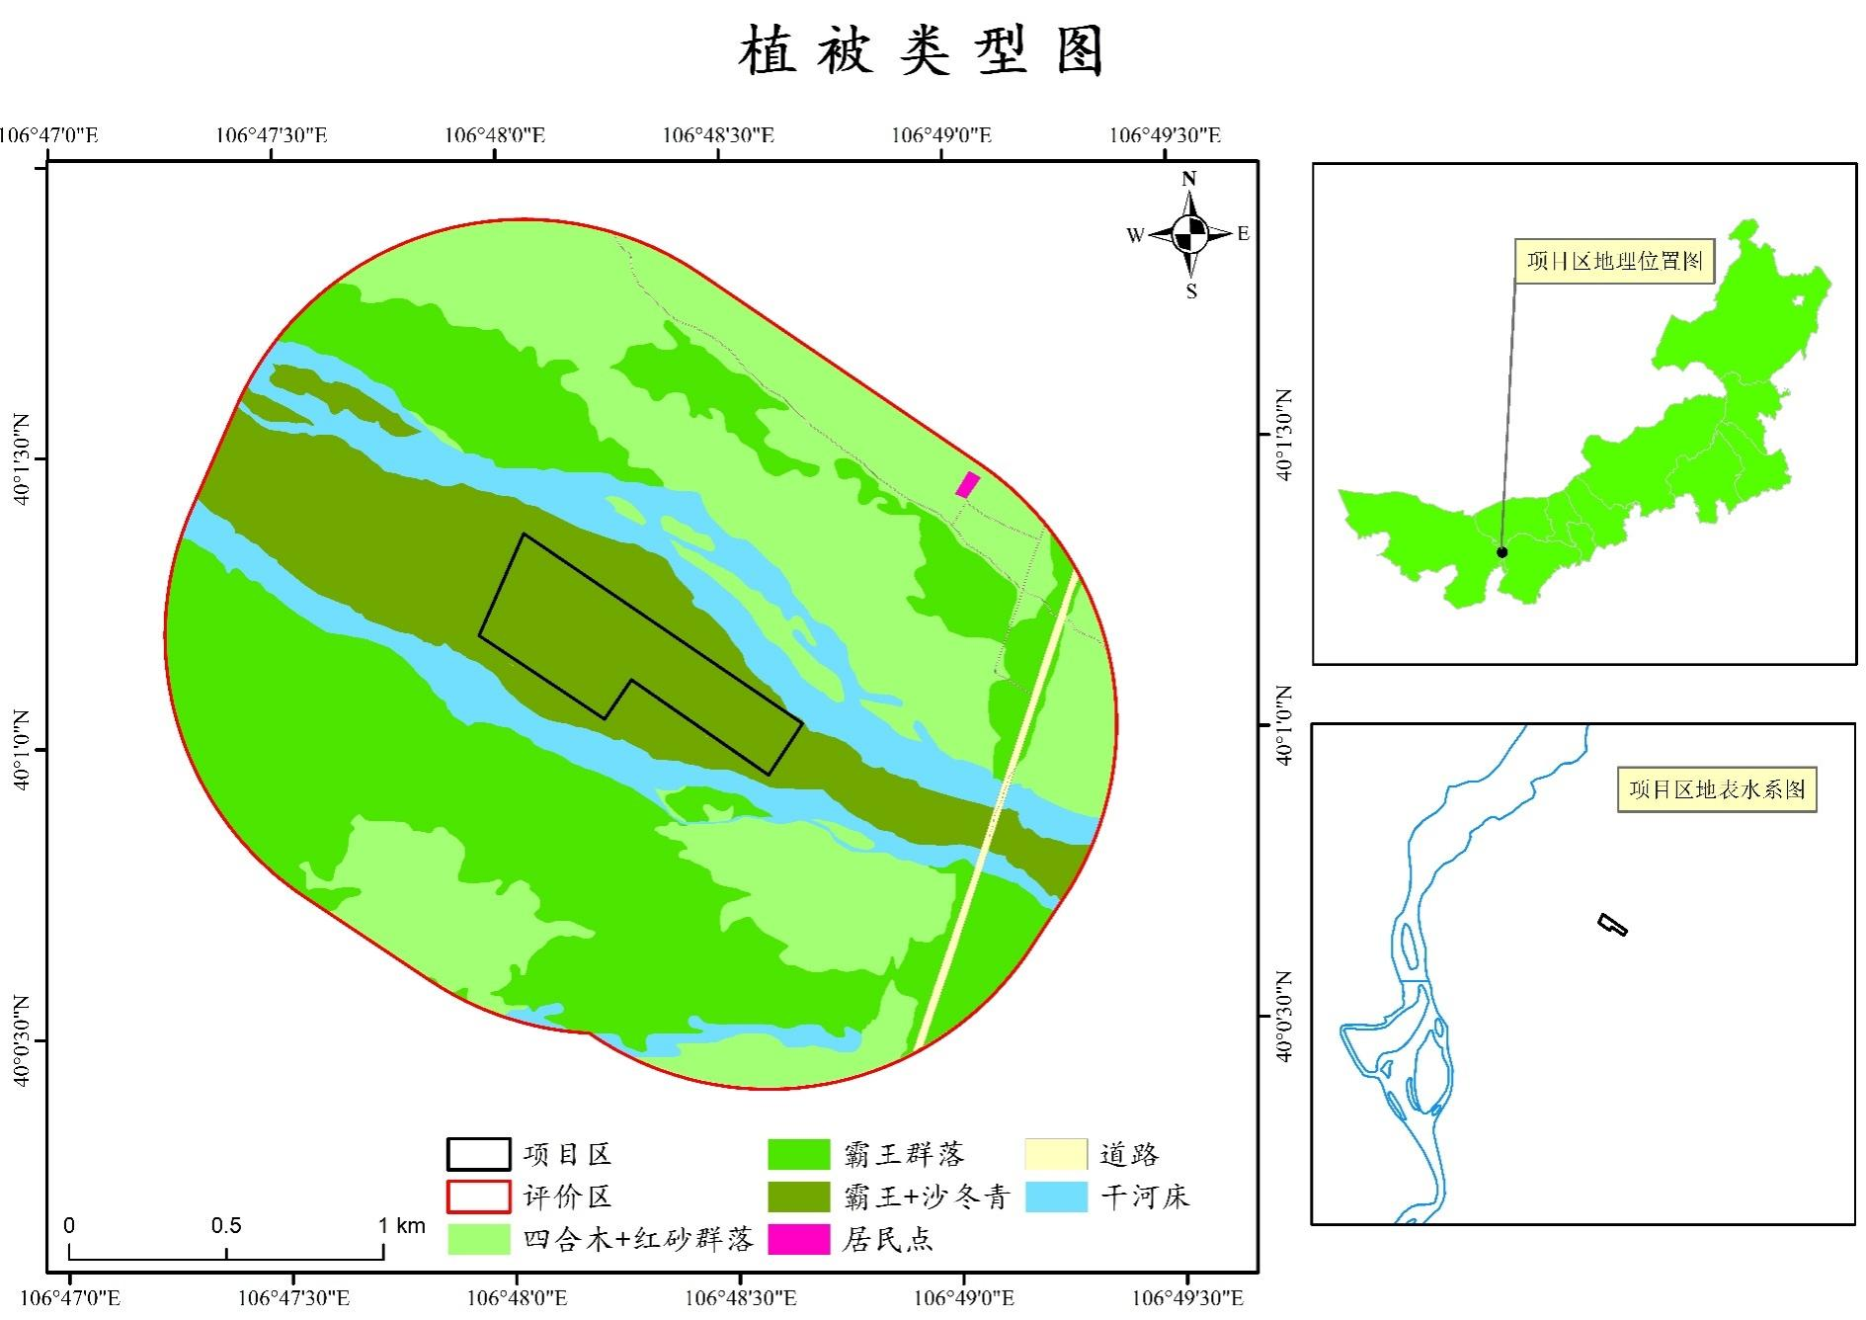
图4.6-14 植被类型图

4.6.7景观格局现状评价
（1）景观指数选取
本次评价采用《环境影响评价技术导则 生态影响》（HJ 19-2022）附录C中C.9景观生态学评价方法对项目区景观格局进行现状评价。
景观生态学主要研究宏观尺度上景观类型的空间格局和生态过程的相互作用及其动态变化特征。景观格局是指大小和形状不一的景观斑块在空间上的排列，是各种生态过程在不同尺度上综合作用的结果。景观格局变化对生物多样性产生直接而强烈影响，其主要原因是环境丧失和破碎化。
在ArcGIS 10.8和Fragstats 4.2软件支持下，从景观指数中选取斑块所占景观面积比（PLAND）、最大斑块指数（LPI）、香农多样性指数（SHDI）、蔓延度指数（CONTAG）和聚集度指数（AI）等分析项目区景观格局变化。景观指数及其含义见表4.6-11。
表4.6-11 景观指数及其含义
名称 | 含义
斑块所占景观面积比（PLAND） | 某一斑块类型占整个景观面积的百分比，是确定优势景观元素重要依据，也是决定景观中优势种和数量等生态系统指标的重要因素。
最大斑块指数（LPI） | 某一斑块类型中最大斑块占整个景观的百分比，用于确定景观中的优势斑块，可间接反映景观变化受人类活动的干扰程度。
香农多样性指数（SHDI） | 反映景观类型的多样性和异质性，对景观中各斑块类型非均衡分布状况较敏感，值增大表明斑块类型增加或各斑块类型呈均衡趋势分布。
蔓延度指数（CONTAG） | 高蔓延度值表明景观中的某种优势斑块类型形成了良好的连接性，反之则表明景观具有多种要素的密集格局，破碎化程度较高。
聚集度指数（AI） | 基于栅格数量测度景观或者某种斑块类型的聚集程度。
（2）景观指数计算
基于评价区5种土地覆盖类型，采用Fragstats 4.2软件计算景观和类型2种水平上的景观指数，详见表4.6-12~13和图4.6-18。
表4.6-12 斑块类型指数
土地利用类型 | 斑块所占景观面积比（PLAND）
灌木林地 | 86.13%
农村宅基地 | 0.06%
公路用地 | 0.66%
农村道路 | 0.15%
干河床 | 13%

表4.6-13 景观水平指数
景观指数类型 | LPI | CONTAG | SHDI | AI
数值 | 39.58 | 84.58 | 0.42 | 98.58
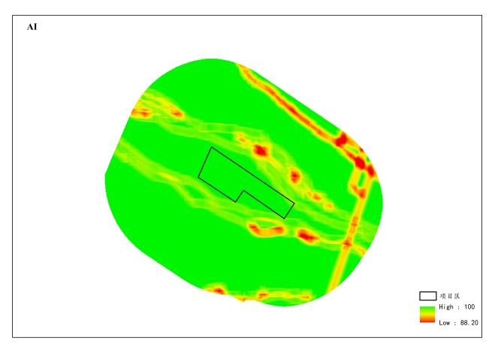 | 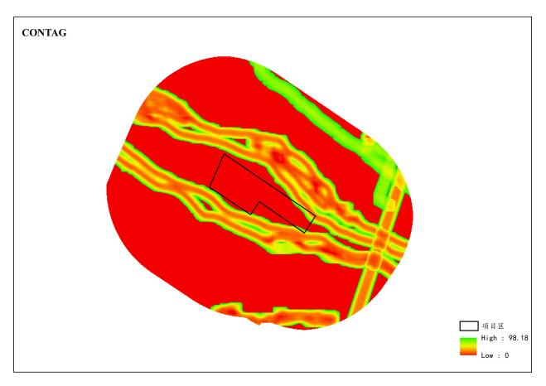
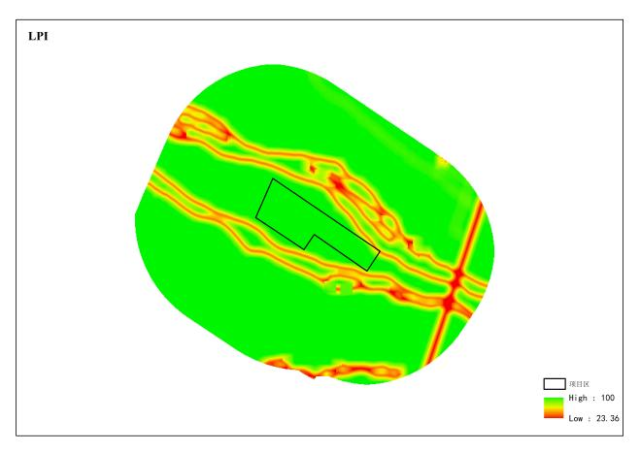 | 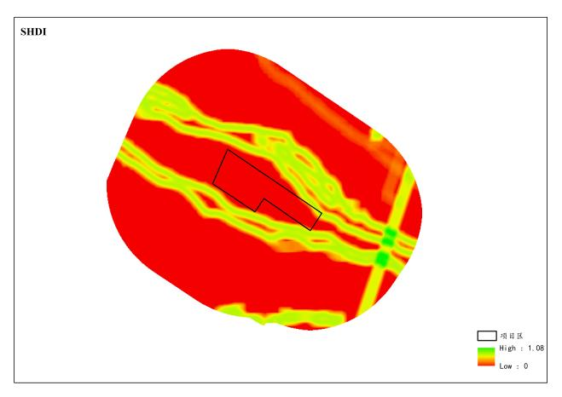
图4.6-18 景观指数图
从上表和图可以看出，评价区景观优势种为灌木林地，其PLAND值为86.13%；其次为干河床，其值为13%。从AI可以看出，人为干扰较多的斑块（比如，公路用地、农村道路等）的指数较低，这表明人为扰动的景观越来越离散。LPI指数范围在0-100之间，人工斑块的值较低，将主要斑块失去其优势，使评价区的景观趋于破碎化。CONTAG指数范围在0-100之间，一般来说，高蔓延度值说明景观中的某种优势斑块类型形成了良好的连接性；反之则表明景观是具有多种要素的密集格局，景观的破碎化程度较高，从图可以看出，评价区整体景观处于破碎化状态。SHDI指数范围为≥0，在一个景观系统中，土地利用越丰富，破碎化程度越高，其不定性的信息含量也越大，计算出的SHDI值也就越高，从图中可以看出，出现人工斑块的景观破碎化程度较高。
总的来说，评价区内以灌木林地景观为主要景观，由于评价区地处荒漠地带，植物物种单一、植被类型简单，因此斑块之间的连通性较差，景观多样性较低，斑块类型的聚集程度较低。由于人工斑块的越来越多，使原有的景观破碎化，评价区逐渐失去优势斑块，变得多种小斑块形成的复杂景观。

4.6.8生态系统现状评价
本次评价采用《环境影响评价技术导则 生态影响》（HJ 19-2022）附录C中C.8.1植被覆盖度方法评价生态系统现状。
植被覆盖度可用于定量分析评价范围的植被现状。基于遥感估算植被覆盖度可根据区域特点和数据基础采用不同的方法，如植被指数法/回归模型/机器学习法等。
（1）植被覆盖度
植被指数法主要是通过对各像元中植被类型及分布特征的分析，建立植被指数与植被覆盖度的转换关系。采用归一化植被指数（NDVI）估算植被覆盖度的方法如下：
$$FVC=\frac{\left(NDVI−{NDVI}_{S}\right)}{\left({NDVI}_{V}−{NDVI}_{S}\right)}$$
式中：FVC-所计算像元的植被覆盖度；
NDVI-所计算像元的NDVI值；
${NDVI}_{V}$-纯植物像元的NDVI值；
${NDVI}_{S}$-完全无植被覆盖像元的NDVI值。
评价区植被覆盖度分为裸地、低覆盖度植被和中低覆盖度植被等3种，分别占评价区面积17.18%、81.46%和1.36%。见表4.6-14及图4.6-19、4.6-20。
表4.6-14 评价区植被覆盖度统计表
植被覆盖度划分标准 | 植被覆盖度类型 | 面积（hm²) | 百分比
<10% | 裸地 | 104.76 | 17.18%
<10%-<30% | 低覆盖度植被 | 496.72 | 81.46%
<30%-<45% | 中低覆盖度植被 | 8.28 | 1.36%
总计 |  | 609.76 | 100.00%

图4.6-19 植被覆盖度现状饼图
结合表4.6-14植被覆盖度统计表和图4.6-20植被覆盖度图可以看出，项目区靠近评价区边界的区域植被覆盖度较低，靠近项目的两个干河床的植被覆盖度最低，接近为裸地。通过实地调查，评价区内中低植被覆盖度其主要植被为灌木；评价区中出现的裸地主要为裸露的沙地，其占比较小；低覆盖度植被占地面积较大，其主要植被为沙冬青、绵刺、红砂、霸王等。
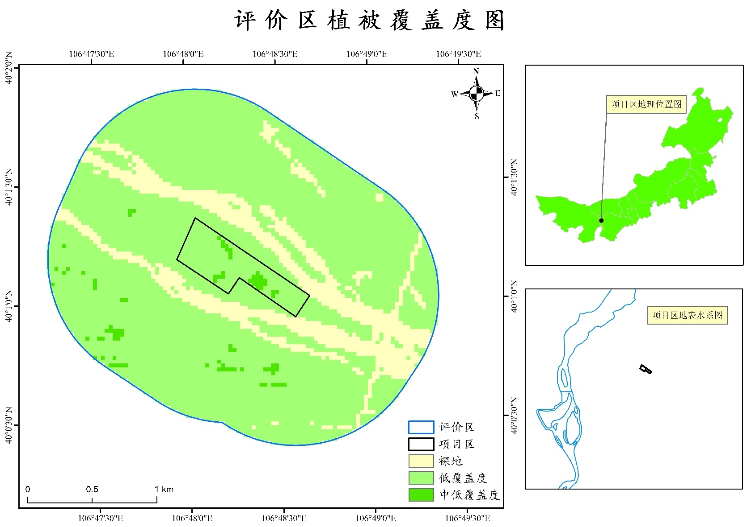
图4.6-20 植被覆盖度图
（2）生态系统现状
评价区生态系统Ⅰ级分类为灌丛生态系统、城镇生态系统和其他等3种，分别占评价区面积的86.13%、0.87%和13%。见表4.6-15及图4.6-21、图4.6-23。
表4.6-15 评价区生态系统现状统计表
Ⅰ级分类 | Ⅱ级分类 | 斑块数 | 面积（hm²） | 占比（%）
灌丛生态系统 | 稀疏灌丛 | 100 | 525.18 | 86.13%
城镇生态系统 | 居住地 | 2 | 0.35 | 0.06%
城镇生态系统 | 工矿交通 | 3 | 4.94 | 0.81%
其他 | 干河床 | 39 | 79.29 | 13.00%
合计 |  | 144 | 609.76 | 100.00%

图4.6-21 评价区生态系统类型现状饼图
项目区生态系统组成较为简单，全部为稀疏灌丛生态系统类型，占项目区面积的100%。详情见表4.6-16及图4.6-22。
表4.6-16 项目区生态系统现状统计表
Ⅰ级分类 | Ⅱ级分类 | 斑块数 | 面积（hm²） | 占比（%）
灌丛生态系统 | 稀疏灌丛 | 11 | 28.02 | 100%
合计 |  | 11 | 28.02 | 100.00%

图4.6-22 项目区生态系统类型现状饼图

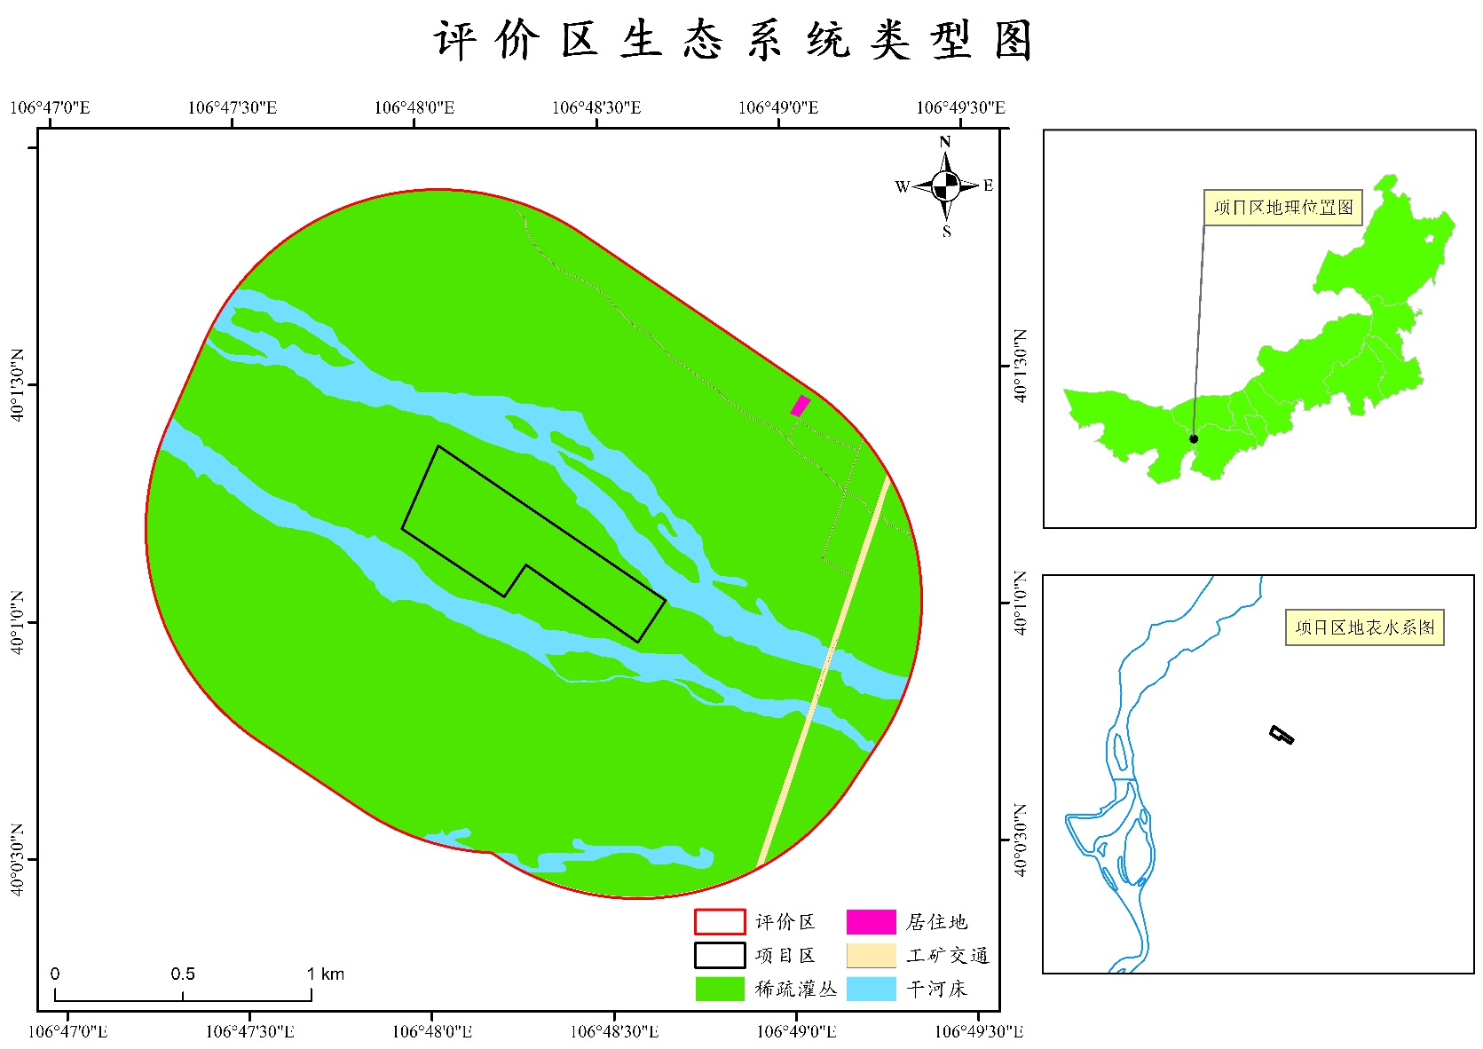
图4.6-23 评价区生态系统类型现状图

4.6.9生物量
相对生长法是指利用生物体的整体生长与单一器官生长之间的相对关系构建回归模型，进而对生态系统中的该类群植物生物量进行估算的方法，计算模型如下：
W=a+bD²H+c(D²H)²
式中W表示全株生物量；D表示基径；H表示株高；a、b、c均为常数。a、b、c值如下：a= 0.0362，b=297.03，c=-127.1。
通过实地调查与生物量拟合方程模型的计算，得出项目区和评价区各类型森林植被生物量统计如表4.6-17和表4.6-18，单位面积植被生物量由大及小依次为：四合木+红砂、四合木+绵刺、绵刺+霸王和绵刺+沙冬青。
表4.6-17 项目区植被生物量统计
植被类型 | 单位面积植物生物量（kg/m²） | 平均生产力t/ (ha) | 面积（hm²） | 总生物量（t）
沙冬青+红砂 | 1.08-2.09 | 0.1644 | 0.61 | 1.003
沙冬青+绵刺 | 1.05-1.48 | 0.1324 | 6.98 | 0.924
绵刺+霸王 | 1.12-1.76 | 0.1417 | 20.43 | 2.895
合计 | / | / | / | 4.822
有上表可知，本项目占地范围内破坏生物量为4.822t。
表4.6-18 评价区植被生物量统计
植被类型 | 单位面积植物生物量（kg/ m²） | 平均生产力t/ (ha) | 面积（km²） | 总生物量（t）
四合木+红砂 | 1.02-1.67 | 0.1345 | 3.23 | 434.44
四合木+绵刺 | 0.99-1.06 | 0.1025 | 1.37 | 140.43
绵刺+霸王 | 1.12-1.76 | 0.1417 | 0.59 | 83.60
绵刺+沙冬青 | 1.05-1.48 | 0.1324 | 0.06 | 7.94

4.6.10动物资源现状
（1）调查方法
抽样方法：依据国家林业局野生动植物保护与自然保护区管理司和国家林业局调查规划设计院编制的《全国第二次陆生野生动物资源调查技术规程（20110406）》、《生物多样性观测技术导则》（HJ710-2014）、《环境影响评价技术导则（生态影响）》（HJ19-2022）作为抽样和调查标准，将项目区外扩1 km作为调查评价范围。根据评价区地形地势等地貌特征、陆生脊椎动物环境类型，2023年9月结合群众走访对项目区评价范围内陆生脊椎动物进行抽样调查。根据《环境影响评价技术导则 生态影响》（HJ19-2022）生态现状调查要求，陆生生态以及评价每种环境类型设置的野生动物调查样线数量不少于5条，项目区环境类型大概分为干河床、稀疏灌丛，每一种环境设置5条样线。调查期间对所调查区域匀速进行调查，即步行观测或者驾驶车辆以20 km/h速度，并记录区域范围内陆生动物物种种类、数量、环境，并利用相机及手机进行拍照、辅助利用手机奥维互动地图软件进行定位。样线分布和参数见图4.6-21。
（2）项目所在区域动物状况
在《中国动物地理划分》上，项目区属于鄂尔多斯高原属于蒙新区，本区干旱的气候、荒漠和草原为主的植被条件影响动物区系的组成。动物种类贫乏，主要是适应于荒漠和草原种类，以啮齿类和有蹄类最为繁盛。啮齿类中以跳鼠科和沙鼠亚科为最典型。
评价区常见的野生动物名录见表4.6-19。
表4.6-19 评价区常见野生动物名录
序号 | 中文名 | 学名 |  | 分布环境类型
一、鸟纲 AVES
（2）鸡形目 GALLIFORMES
3 | 石鸡 |  | Alectoris graeca(meisner) | 草地、灌丛
4 | 雉鸡 |  | Phasianus colchicus(Linnaeus) | 草地、灌丛
（3）鸽形目 COLUMIFORMES
5 | 毛腿沙鸡 |  | Syrrhaptes paradoxus(pallas) | 草地、灌丛
6 | 戴胜 |  | Upupa epops (Linnaeus) | 草地、沙地
（4）佛法僧目 CORACILFORMES
7 | 斑啄木鸟 |  | Dendrocopos martius(Linnaeus) | 草地、农田
（5）雀形目 PASSERIIFORMES
8 | 小沙百灵 |  | C.rufescens (Vieillot) | 草地、沙地
9 | 角百灵 |  | Eremophila alpestris | 沙地
10 | 家燕 |  | Hirundo rustica linnaeus | 草地、农田
11 | 灰沙燕 |  | Riparia riparia | 草地、农田
12 | 树麻雀 |  | P.mentanus(Linnaeus) | 草地、灌丛
13 | 喜鹊 |  | Pica pica(Linnaeus) | 草地、灌丛
14 | 秃鼻乌鸦 |  | Cervus fruilegus(Linnaeus) | 草地、灌丛
（6）雁形目 ANSERIFORMES
15 | 绿头鸭 |  | Anas platyrhynchos | 水域、沼泽
二、哺乳纲 MAMMALTA
16 | 蒙古兔 |  | Lepus tolei pallas | 草地、沙地
17 | 三趾跳鼠 |  | Dipus sagitta pallas | 草地、沙地
18 | 五趾跳鼠 |  | A.sibirica Forster | 草地、沙地
根据现场调查、资料记载并结合《国家重点保护野生动物名录》得出，评价区内无国家重点保护野生动物及被列入世界自然保护联盟濒危物种红色名录（IUCN红色名录）的动物，有1种自治区重点保护野生动物为角百灵（Eremophila alpestris）。评价区内存在一些小型野生动物，如蒙古兔、跳鼠、喜鹊、家燕、石鸡、雉鸡、啄木鸟、树麻雀等，已被列入《有重要生态、科学、社会价值的陆生野生动物名录》。
表4.6-20 重要野生动物调查结果统计表
序号 | 物种名称 | 保护级别 | 濒危等级 | 特有种（是/否） | 分布区域 | 资料来源 | 工程占用情况
1 | 角百灵 | 自治区重点保护 | 无危 | 否 | 分布较少，主要分布于荒漠灌丛种 | 现场调查 | 新建综合服务区、标准化蛋鸡养殖区、标准化育雏育成养殖区、有机肥加工车间、饲料加工区及蛋品加工区、污水处理站及公辅设施，工程占地面积为28.02hm²。
注1：保护级别根据国家及地方正式发布的重点保护野生植物名录确定。
注2：濒危等级、特有种根据《中国生物多样性红色名录》确定。
注3：分布区域应说明分布情况以及环境类型
注4：资料来源包括环评现场调查、文献记录、历史调查资料及科考报告。
注5：说明工程占用环境情况，涉及占用的应说明具体工程内容和占用面积，不直接占用的应说明环境分布与工程的位置关系。
（3）项目区动物状况
本次调查中，根据实地调查与历史资料，本项目所在区域最为常见的鸟类3种、爬行类1种及哺乳类1动物名录见下表4.6-21。实地调查过程中，在1、2、5号样线周边灌丛区域发现蒙古兔、花背蟾蜍等；在3、4号样线发现一些动物的粪便以及痕迹；在2、3号样线发现喜鹊、燕雀、树麻雀等常见动物。项目区未发现保护动物以及野生动物集中分布的栖息地和珍稀濒危动物的繁殖地。
表4.6-21 评价区常见动物名录
纲 | 目 | 科 | 种的组成
哺乳类 | 兔形目 | 兔科 | 蒙古兔
鸟纲 | 雀形目 | 鸦科 | 喜鹊
鸟纲 | 雀形目 | 雀科 | 树麻雀
鸟纲 | 雀形目 | 雀科 | 燕雀
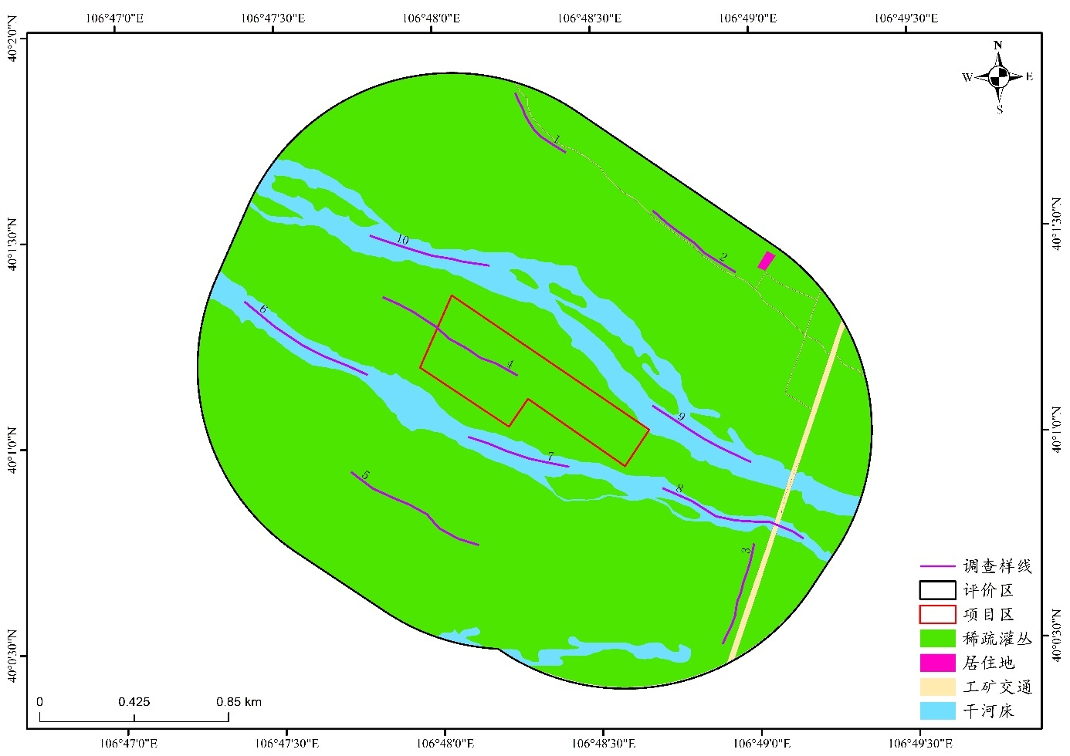图4.6-24 评价区动物调查样线图

4.6.11物种多样性评价
（1）评价方法
本次评价采用《环境影响评价技术导则 生态影响》（HJ 19-2022）附录C中C.7生物多样性评价方法评价区域物种多样性现状。
物种多样性常用的评价指标包括物种丰富度、香农－威纳多样性指数、pielou均匀度指数、Simpson优势度指数等。
- 物种丰富度：调查区域内物种种数之和。
- 香农－威纳多样性指数计算公式为：
$$H=−\sum_{i=1}^{s}{P_{i}}\ln{P_{i}}$$
式中：H－香农－威纳多样性指数；
S－调查区域内物种种类总数；
Pi－调查区域内属于第i种的个体比例，如总个体数为 N，第 i 种个体数为 ni，则 Pi=ni /N。
- Pielou均匀度指数：反映调查区域各物种个体数目分配均匀程度的指数，计算公式为：
$$J={\left(−\sum_{i=1}^{s}{P_{i}}\ln{P_{i}}\right)}/{\ln{S}}$$
式中：J- Pielou 均匀度指数；
S－调查区域内物种种类总数；
Pi－调查区域内属于第 i 种的个体比例。
- Simpson 优势度指数与均匀度指数相对应，计算公式为：
$$D=1−\sum_{i=1}^{S}{P_{i}^{2}}$$
式中：D-Simpson优势度指数；
S－调查区域内物种种类总数；
Pi－调查区域内属于第i种的个体比例。
（2）物种多样性状况
①物种丰富度
物种丰富度指数是描述群落中所含物种丰富程度的数量指标，详见表4.6-22和图4.6-25。

图4.6-25 评价区物种丰富度指数图
②香农-威纳多样性
香农-威纳多样性指数是用于调查植物群落局域环境内多样性（α-多样性）的指数。评价区香农-威纳多样性指数平均值为0.67，最大值为0.69，最小值为0.59，详见表4.6-22和图4.6-26。

图4.6-26 香农-威纳多样性指数图
③Pielou均匀度指数
Pielou均匀度指数是指某一群落或环境中全部物种个体数目的分配状况，其反映了各物种个体数目分配的均匀程度。评价区Pielou均匀度指数平均值为0.96，最大值为0.99，最小值为0.85，详见表4.6-22和图4.6-27。

图4.6-27 评价区Pielou均匀度指数
④Simpson优势度指数
Simpson优势度指数基于在一个无限大的群落中，随机抽取两个个体，它们属于同一物种的概率是多少这样的假设而推导出来的。评价区Simpson优势度指数平均值为0.54，最大值为0.67，最小值为0.50，详见表4.6-22和图4.6-28。

图4.6-28 评价区Simpson优势度指数图
表4.6-22 评价区物种多样性指数
样地编号 | 物种丰富度 | 香农-威纳多样性 | Pielou均匀度 | Simpson优势度
1 | 0.417032391 | 0.689009238 | 0.994030211 | 0.563449535
2 | 0.389871245 | 0.690185676 | 0.995727452 | 0.536059791
3 | 0.455119613 | 0.636514168 | 0.918295834 | 0.559731749
4 | 0.417032391 | 0.655481774 | 0.945660305 | 0.540639395
5 | 0.369269373 | 0.690923309 | 0.996791632 | 0.500144389
6 | 0.253084869 | 0.666278442 | 0.961236605 | 0.614163077
7 | 0.251870649 | 0.652544773 | 0.941423108 | 0.500403612
8 | 0.281266414 | 0.6894692 | 0.994693795 | 0.528061933
9 | 0.296974204 | 0.687786823 | 0.992266639 | 0.51308462
10 | 0.31465798 | 0.689670928 | 0.994984828 | 0.502380253
11 | 0.417032391 | 0.585952618 | 0.845350937 | 0.666023875
12 | 0.389871245 | 0.690185676 | 0.995727452 | 0.500006416
13 | 0.378923182 | 0.682908105 | 0.985228136 | 0.500055989
14 | 0.281266414 | 0.64291244 | 0.927526588 | 0.521974688
15 | 0.283578492 | 0.677494404 | 0.977417818 | 0.517574094
由上表可知，项目区域物种单一，物种多样性低下，抗干扰能力较差。

4.6.12生态现状综合评价
本项目位于“Ⅳ 内蒙古高原荒漠草原生态区”中的“Ⅳ-3-3西鄂尔多斯四合木、半日花生物多样性生态功能区”。项目区域气候属于温带温暖型干旱、半干旱大陆性气候区，气候干旱少雨，风大沙多，春迟秋旱，多长夏短，日照充足。植物区域为内蒙古植物区系划分图中阿拉善荒漠植物省-东阿拉善州。在内蒙古植被地带划分图中属于欧亚草原植物区-暖温型草原带-荒漠草原亚带，总属于泛北植物区域，东部与欧亚草原植物区为邻，西与阿拉善荒漠区相接。
根据实地调查和遥感卫星影像，评价区内主要的植物生活型为灌木，群落类型为四合木+红砂、四合木+绵刺、绵刺+霸王和绵刺+沙冬青等，项目区内主要的植物类型为灌木，群落类型主要为绵刺+霸王和绵刺+沙冬青群落。由于受地理、气象因素的影响，鄂托克旗属荒漠化草原向草原化荒漠过渡地带，生态脆弱，植被类型简单，分布的灌木高度均在10-60 cm。属于荒漠低矮型灌木。
评价区内主要的生态类型为灌丛生态系统类型，景观类型中灌木林地所占比例为86.13%，其次是干河床，占比为13%；土地利用类型简单，主要为灌木林地和干河床，占比分别为86.13%和13%；植被类型中，四合木+红砂群落占比最多，其次是四合木+绵刺，占比分别为52.96%和22.49%，项目区绵刺+霸王群落占比最多，其次为绵刺+沙冬青，分别占比为72.91%和21.04%。
在项目评价范围内未发现存活或存活可鉴别的草本植物，经过调查发现评价区内共有国家重点保护野生植物3种，分别是四合木（国家二级重点保护野生植物）、沙冬青（国家二级重点保护野生植物）和绵刺（国家二级重点保护野生植物），未发现古树名木分布。
项目永久占地面积为28.02hm²，占地面积内的保护植物全部异地移栽，本项目的建设不会对保护植物造成影响。

4.6.13生态保护措施
控制施工面积项目永久占地面积为28.02hm²。在施工过程中采用机械施工与人工施工相结合的方式，减少对施工范围内植被的破坏，同时也有利于施工期结束后植被的恢复。施工人员、施工车辆以及各种设备应按规定的路线行驶、操作，不得随意更改便道，破坏保护区植被。
项目不设临时施工便道和表土临时堆场，施工现场之间车辆运输和表土临时堆存全部在蛋鸡项目场地四周的施工区域内进行。如不可避免需在施工区域以外地段设置，在不增加工程总体投资的前提下，尽可能考虑利用附近现有堆放场地、现有道路等。合理安排施工进度，避免在大风天和雨季施工；提高工程施工效率，缩短施工时间，表土在每个工段完成后尽快回填，减少水土流失。施工场地使用完毕时，及时平整项目区外占用的场地，利用剥离地表土回填后，依据“适地适树”的原则进行植被恢复并应该定期检查恢复效果，可选择 1 个月、3 个月、半年、1 年为宜，若发现恢复效果不理想，应及时进行补栽，严禁任其发展。

5环境影响预测与评价

5.1施工期环境影响预测与分析

5.1.1施工期大气环境影响分析
本项目施工期不设混凝土拌合站，混凝土外购。施工期大气污染物主要是施工过程中产生的扬尘和运输车辆产生的汽车尾气。
（1）扬尘影响分析
在施工过程中，土石方开挖回填、建筑材料的汽车装卸和堆放等都会产生扬尘，对环境空气质量造成影响。在天气干燥的季节，渣土堆放过程易产生风蚀扬尘，装车是易造成尘土飞扬，运输车辆的夹带和遗洒，在风力和车轮的共同作用下，用易产生扬尘。本项目施工扬尘范围较大，露天作业，施工期扬尘排放源较多，扬尘影响至下风向数百米，在干燥大风天气则扬尘加大。根据同类建筑施工工地扬尘影响范围进行类比，当风速为2.4m/s时，其建筑施工扬尘的影响范围情况见表5.1-1。
表5.1-1 工地扬尘污染影响
污染物 | 总悬浮颗粒物（TSP)mg/m³
污染物 | 上风向（m） | 下风向（m)
污染物 | 50 | 50 | 100 | 150 | 平均值
污染物 | 0.320 | 0.607 | 0.506 | 0.406 | 0.506
污染物 | 0.325 | 0.586 | 0.493 | 0.413 | 0.497
污染物 | 0.311 | 0.527 | 0.466 | 0.425 | 0.472
均值 | 0.319 | 0.573 | 0.488 | 0.414 | 0.491
由上表可见，上风向50m内，被影响区域的TSP浓度平均值为0.321mg/m³，下风向150m之内，被影响区域的TSP浓度平均值为0.491mg/m³，本项目500m范围内无居民等环境敏感点，故施工扬尘对周围环境影响较小。
(2)运输车辆尾气的影响
施工机械、机动车辆在燃料燃烧时排放的尾气，含有CO、HC等。
在施工过程中施工方应保证施工机械及车辆运行状态的良好。在机械、车辆运转状况良好的条件下，产生的上述污染物质浓度较低，不会对环境空气质量产生较明显的影响；施工期采取逐段施工，增加的车辆数量不多，尾气排放量有限，并且施工机械对环境的影响仅是暂时性的，不会对当地的环境空气质量带来长久的影响。因此，施工期汽车尾气对空气环境的影响较小。

5.1.2施工期水环境影响分析
（1）施工生活污水
施工期生活污水主要来自施工人员日常的生活洗涤、清洁卫生等过程，主要污染物为COD和NH₃-N等。
本项目施工期的时间相对较短，施工人员为当地居民，不设置集中生活区。施工人员会产生一定量的生活污水，排入施工期厂区旱厕。由于采用定点定时供应盒饭的方式，故不存在食堂废水。施工结束污染即将消失，其影响也将消失。
（2）施工生产废水
拟建项目施工过程中会产生少量的泥浆水等生产废水，主要污染物是SS和石油类。施工场地应根据现场条件和废水产生情况修建隔油、沉淀池(作防渗处理)，集中收集各类施工废水，同时采取及时收集残油等方法尽量减少含油污水。施工废水经简易沉淀池沉淀后达到《城市污水再生利用 城市杂用水水质》(GB/T18920-2002)后全部用于施工现场的洒水降尘。施工结束后隔油沉淀池沉渣及时清理，并覆土掩埋，进行绿化。

5.1.3施工期声环境影响分析
本项目工程施工期间，对周围环境的主要噪声影响是施工设备作业时所产生的机械噪声，其中推土机、挖掘机等噪声均在85dB(A)以上。据调查，主要施工机械在不同距离的噪声水平见表5.1-2。
表5.1-2 主要施工机械噪声水平 单位：dB(A)
机械类型 | 噪声贡献值
机械类型 | 5m | 10m | 20m | 30m | 40m | 50m | 100m | 150m | 200m | 300m | 400m | 500m | 600m
推土机 | 87 | 67 | 61 | 57.5 | 55 | 53 | 47 | 43 | 41 | 37 | 35 | 33 | 31
车载起重机 | 96 | 76 | 70 | 66.5 | 64 | 62 | 56 | 52 | 50 | 46 | 44 | 42 | 40
液压挖土机 | 85 | 65 | 59 | 55.5 | 53 | 51 | 45 | 41 | 39 | 35 | 33 | 31 | 29
卡车 | 91 | 71 | 65 | 61.5 | 59 | 57 | 51 | 47 | 45 | 41 | 39 | 37 | 35
切割机 | 91 | 71 | 65 | 61.5 | 59 | 57 | 51 | 47 | 45 | 41 | 39 | 37 | 35
本项目施工期噪声源强是各种机械设备作业噪声和车辆运输(运送物料及清运建筑垃圾)噪声的合成噪声。其噪声合成计算公式见下式：
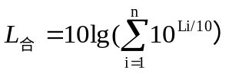

式中：Li——第i个声源的源强，dB(A)；
L_{合}——合成声压级，dB(A)；
n ——声源个数。
施工噪声可近似看作点声源处理，利用点声源噪声衰减模式，因此，采用点声源距离衰减公式：
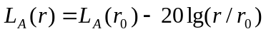
式中：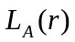距声源r处的A声级，dB(A)；
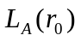参考位置r₀处的A声级，dB(A)；
r、r₀距离，m。
施工期多台机械设备同时运转噪声预测值见表5.1-3。
表5.1-3 多台机械设备同时运转噪声预测值 单位：dB(A)
距离 | 5m | 10m | 20m | 30m | 40m | 50m | 100m | 150m | 200m | 300m | 400m | 500m | 600m
噪声  预测 | 98.6 | 78.6 | 72.6 | 69.1 | 66.6 | 64.6 | 58.6 | 55.1 | 52.6 | 49.1 | 46.6 | 44.6 | 43.0
从表5.1-2和表5.1-3的预测结果可知，多台机械设备同时运转时，昼间距离噪声源30m左右才能达到建筑施工场界环境噪声排放限值，在场地外围约150m范围内的人员受到不同程度的影响，本项目500m范围内无居民等环境敏感点，故施工噪声对周围环境影响较小。

5.1.4施工期固体废物环境影响分析
施工期固体废物主要包括施工中产生的弃土、建筑过程中产生的建筑垃圾和施工人员产生的生活垃圾。
建设过程中土石方主要是土地平整、地基开挖的土方量，开挖剩余土石方用于场区土地平整，施工人员产生的生活垃圾送往附近垃圾点堆存，最终由环卫部门送城市垃圾填埋场，建筑垃圾运送至固定的建筑垃圾收集存放点处置。不会对项目所在地环境造成污染影响。
施工期产生的固体废物不会对周围环境造成较大影响，另外，其影响是暂时的，施工结束后便会消失。
本项目施工期土石方主要来源于土地平整及地基开挖等，挖方全部用于场地平整，不外排，不设取弃土场。

5.1.5施工期生态环境影响预测分析
1、建设期对植被的影响
项目建设对植被的影响主要发生在部分公辅工程的修建等，这些施工活动过程均要进行清除植被和开挖地表，造成施工区域内的地表植被完全破坏。
施工期临时工程全部设置在永久占地范围内，不新增临时占地，可避免临时占地对植被资源的破坏。
根据相关资料和现场调查，本项目不在自然保护区内，本项目施工区内有保护物种沙冬青、绵刺，零散分布，在项目区内涉及的保护物种需进行移植。施工前需将项目区内的保护物种无法原地保存的，对其进行就地移植。根据内林草护许准〔2023〕43号文，项目区域涉及沙冬青1279株、绵刺7023株，由鄂托克旗林草局要按照《实施方案》开展全过程监管，严格控制采集株数，严禁超许可范围采集，监督采集工作正常有序开展；要督促建设单位按照《实施方案》及时进行临时占地的植被恢复，在施工过程中发现有违法行为及时制止，并向鄂尔多斯市林草局汇报。
2、建设期对野生动物的影响
由于厂区的建设工程将破坏地表植被，必将对野生动物的生存与繁衍产生不利影
响，使其群落组成和数量发生变化。此外，施工过程中，人为干扰如施工人员滥捕乱猎等现象的出现，将直接影响到这一地区的某些野生动物种群数量，但这种影响可以通过加强对施工人员的宣传教育和管理得到消除。
总之，项目建设期不会使评价区野生动物物种数发生变化，其种群数量也不会发生明显变化。况且，评价区野生动物种类较少，缺少大型野生哺乳动物，现有的野生动物多为一些常见的鸟类、啮齿类等。只要加强对施工人员的管理，不会造成大的负面影响。
3、土地利用变化
本项目的建设，改变了土地利用类型，使天然草地、林地变为工业用地，改变了当地的生态系统，使生态系统的组成和结构发生了根本变化。
4、建设期对保护区的影响
（1）本项目的建设严格要求不在保护区内建设，加强施工管理，尽量缩小施工范围，各种施工活动应严格控制在施工区域内，将对保护区的影响控制在最低限度。
（2）严格落实水土流失防治措施，对于已经结束施工的区域清理现场，完成地面硬化或绿化工作，减少水土流失。
（3）对项目施工期排放废水排入现场简易防渗化粪池内，施工结束后清掏至堆粪平台堆肥。
（4）加强施工人员生活垃圾集中处置管理，定期送交当地环卫部门处理，企业承担相应费用。
（5）购买洒水车，施工洒水要及时、到位。
（6）应在本项目厂区靠近保护区一侧设置围栏，阻挡施工人员进入保护区，加强宣传教育，严禁本厂工人和外来人员从本厂属范围进入保护区，严禁将垃圾排入保护区。在显眼的位置设置警示牌，提示施工人员禁止进入保护区。
（7）施工期运输车辆不能进入保护区。

5.2运营期环境影响预测与分析

5.2.1气象资料
项目位于内蒙古鄂尔多斯市鄂托克旗蒙西镇伊克布拉格嘎查，本次评价采用地面距离最近的乌海市气象站数据。乌海市气象局位于海勃湾区，地理位置坐标为北纬39°48′，东经106°48′，观测场海拔高度1105.6m，2003年12月31日迁站前位于乌海市渤海湾区“市区”，地理位置坐标为北纬39°41′，东经106°49′，观测场海拔高度1091.6m。迁站前两地做了同步气象因子比对观测，经国家气象局审批准予迁站。项目气象资料利用乌海市气象站数据。

5.2.1.1气候特征
项目选用的地面气象资料来源于乌海市气象局近30年（1992～2022年）的气象数据。乌海气象站地处内蒙古自治区乌海市海勃湾区“飞机场”（郊区），地理坐标为39º48′N，106º48′E，观测场拔海高度1105.6米。该地属于中温带半干旱大陆性季风气候。其气候特征主要表现为冬季漫长寒冷、春季干旱多风、夏季短促、秋季气温剧降。根据乌海地区近三十年的气象资料显示：乌海地区年平均气温为10.1℃，极端最高气温为40.2℃，极端最低气温为-28.9℃；年平均气压为891.6hPa；年平均相对湿度为41%；年降水量为161.0mm，年极端最高降水量为264.4mm；年蒸发量为3025.1mm。年平均风速为2.7m/s，年主导风向为SSE风，其出现频率为10.9%，SE风的出现频率也较高，为7.6%，静风的年出现频率为15.0%。全年以SSE方向的风平均风速最大，为4.2m/s。
乌海气象站近30年气象要素特征见表5.2-1。
表5.2-1 乌海市气象站近30年气象要素特征表
序号 | 项目 | 单位 | 数据 | 序号 | 项目 | 单位 | 数据
1 | 年平均气温 | ℃ | 10.1 | 9 | 年日照时数 | h | 3176.6
2 | 极端最高气温 | ℃ | 40.2 | 10 | 年最大冻土深度 | cm | 108
3 | 极端最低气温 | ℃ | -28.9 | 11 | 年最大积雪深度 | cm | 8
4 | 年平均气压 | hPa | 891.6 | 12 | 年沙暴日数 | 天 | 7.6
5 | 年平均相对湿度 | % | 41 | 13 | 年雷暴日数 | 天 | 18.2
6 | 年平均水汽压 | hPa | 6.0 | 14 | 年冰雹日数 | 天 | 0.7
7 | 年平均降水量 | mm | 161.0 | 15 | 年平均蒸发量 | mm | 3025.1
8 | 年极端最高降水量 | mm | 264.4

5.2.1.2地面风向、风速的统计
地面风向、风速的统计分析是污染气象中最基本的方面，其风况不但受季节变化的制约，而且还明显地受地形及地表状况的影响。虽然其风况具有较大的年际变化，但仍然具有较好的统计特征。
乌海气象站地处内蒙古中西部，该地地面风的变化规律：春季由于冷暖气团交绥，气旋活动频繁，地表覆盖度较差，故多风沙天气；夏季由于降水相对集中，当锋面过境可伴有雷雨和大风天气，瞬时风速较大；秋季虽为冷暖气团的交替时期，但此时气团活动远不如春季活动频繁，因此风沙天气较少；冬季常处于稳定的大气层结，风速较小。
①风向
由乌海气象站近30年的地面平均风向频率及各风向下平均风速统计（见表5.2-2）可知，该地区年主导风向为SSE风，其出现频率为10.9%，SE风的出现频率也较高，为7.6%，静风的年出现频率为15.0%。全年以SSE方向的风平均风速最大，为4.2m/s，WNW方向的风平均风速也较大，为4.0m/s。乌海全年及四季风向频率见玫瑰图5.2-3。
表5.2-2 乌海市气象站近30年地面风向频率及风速统计
风向 | N | NNE | NE | ENE | E | ESE | SE | SSE | S
风频% | 3.1 | 2.8 | 2.4 | 2.6 | 3.2 | 4.1 | 8.1 | 12.1 | 7.9
风速m/s | 2.8 | 2.7 | 2.6 | 3.1 | 3.1 | 2.9 | 3.4 | 4.2 | 3.0
风向 | SSW | SW | WSW | W | WNW | NW | NNW | C
风频% | 5.8 | 5.1 | 4.1 | 4.9 | 5.7 | 5.4 | 3.9 | 19.1
风速m/s | 2.5 | 2.4 | 3.0 | 3.5 | 4.0 | 3.4 | 3.2
②风速
由乌海气象站近30年的平均风速统计（见表5.2-3）可以看出：该地区年平均风速为2.7m/s。全年以春季风速最大（如五月份风速为3.6m/s），平均风速最小出现在冬季（如十二月份和一月份风速为1.7m/s），风速的年较差为1.9m/s（逐月平均风速变化曲线见图5.2-1）。
表5.2-3 乌海市气象站近30年各月、年平均风速值
月/年 | 1 | 2 | 3 | 4 | 5 | 6 | 7 | 8 | 9 | 10 | 11 | 12 | 年
风速m/s | 1.7 | 2.2 | 2.9 | 3.5 | 3.6 | 3.5 | 3.3 | 3.2 | 2.8 | 2.4 | 2.1 | 1.7 | 2.7
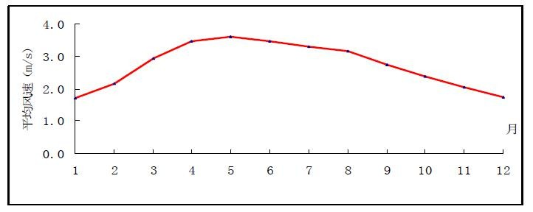
图5.2-1 乌海市近30年逐月平均风速变化曲线
根据乌海气象站的各季平均风速日变化统计结果显示：无论哪个季节平均风速均以傍晚至凌晨较小（风速最小常出现在06时~08时），日出后随太阳高度角的增加，风速明显增大，14～16时达到一日中的最大值，此后随太阳高度角的降低平均风速逐渐减小，到夜间至凌晨达到最小。乌海各季平均风速日变化统计表详见表5.2-4，乌海各季平均风速的日变化曲线详见图5.2-4。
表5.2-4 乌海市气象站各季平均风速日变化统计表 单位：m/s
小时风速 | 0 | 1 | 2 | 3 | 4 | 5 | 6 | 7 | 8 | 9 | 10 | 11
春季 | 3.3 | 3.0 | 2.8 | 2.7 | 2.8 | 2.7 | 2.5 | 2.5 | 2.5 | 2.7 | 3.4 | 3.6
夏季 | 3.2 | 3.1 | 3.1 | 3.0 | 3.0 | 2.9 | 2.6 | 2.6 | 3.0 | 3.1 | 3.3 | 3.7
秋季 | 1.9 | 1.9 | 1.9 | 1.9 | 1.8 | 1.8 | 1.6 | 1.6 | 1.6 | 2.0 | 2.5 | 3.0
冬季 | 1.8 | 1.8 | 1.9 | 1.6 | 1.7 | 1.7 | 1.6 | 1.7 | 1.7 | 1.6 | 1.8 | 2.4
小时风速 | 12 | 13 | 14 | 15 | 16 | 17 | 18 | 19 | 20 | 21 | 22 | 23
春季 | 4.0 | 4.4 | 4.7 | 5.0 | 4.8 | 5.0 | 4.6 | 3.9 | 3.4 | 3.5 | 3.5 | 3.5
夏季 | 3.7 | 3.9 | 4.2 | 4.1 | 4.1 | 4.1 | 4.1 | 3.5 | 2.9 | 2.8 | 3.0 | 3.0
秋季 | 3.5 | 3.7 | 3.8 | 3.9 | 3.7 | 3.5 | 2.4 | 2.1 | 2.0 | 2.1 | 2.1 | 2.0
冬季 | 2.6 | 2.9 | 3.3 | 3.2 | 3.3 | 2.8 | 2.3 | 2.0 | 1.9 | 2.0 | 1.9 | 2.0
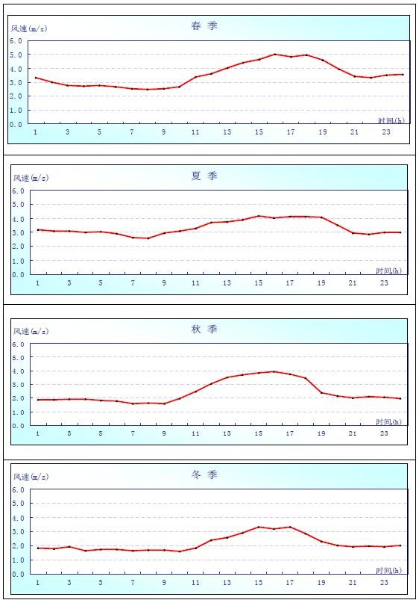
图5.2-2 乌海市各季平均风速的日变化曲线
根据乌海近30年各月风向频率统计表（见表5.2-5）及各月风向频率玫瑰图（见图5.2-5）：乌海一月份主导风向为S风，出现频率为6.2%，次主导风向为WNW风，出现频率为5.6%；二月份主导风向为SSE风，出现频率为8.4%，三月份主导风向为SSE风，出现频率为10.9%，四月份主导方向为SSE风，出现频率为12.7%，五月份主导风向为SSE风，出现频率为14.0%，六月份主导风向为SSE风，出现频率为16.6%，七月份主导风向为SSE风，出现频率为17.2%，八月份主导风向为SSE风，出现频率为17.7%，九月份主导风向为SSE风，出现频率为16.9%，十月份主导风向为SSE风，出现频率为12.4%，十一月份主导风向为SSE风，出现频率为8.3%，十二月份主导方向为W风，出现频率为6.2%。
由此可见：乌海地区各月主导风向多集中在SE~S之间，只有一月份和十二月份主导风向分别为S风和W风，且主导风向出现频率和其它各月相比较低。
表5.2-5 乌海市近30年各月风向频率统计表
风向  风频% | N | NNE | NE | ENE | E | ESE | SE | SSE | S | SSW | SW | WSW | W | WNW | NW | NNW | C
一月 | 3.3 | 2.7 | 2.78 | 2.2 | 3.0 | 2.8 | 5.4 | 5.4 | 6.2 | 4.9 | 5.3 | 4.8 | 4.5 | 5.6 | 5.0 | 3.6 | 32.2
二月 | 3.3 | 2.9 | 3.0 | 2.78 | 3.8 | 3.6 | 6.2 | 8.4 | 6.5 | 5.7 | 4.8 | 3.7 | 5.2 | 6.7 | 4.9 | 4.0 | 24.9
三月 | 4.1 | 2.9 | 2.7 | 3.7 | 3.4 | 4.5 | 7.6 | 10.9 | 7.3 | 4.9 | 5.0 | 3.8 | 5.5 | 6.8 | 6.9 | 4.3 | 15.0
四月 | 4.0 | 3.6 | 2.9 | 2.7 | 2.9 | 32.9 | 8.0 | 12.7 | 7.8 | 5.5 | 5.7 | 4.2 | 6.1 | 7.4 | 7.2 | 5.7 | 11.1
五月 | 3.7 | 3.0 | 2.9 | 2.6 | 3.0 | 4.9 | 7.5 | 14.0 | 8.9 | 5.9 | 5.1 | 3.8 | 5.7 | 5.9 | 6.2 | 5.9 | 10.5
六月 | 3.8 | 3.2 | 3.1 | 2.8 | 3.6 | 3.8 | 9.2 | 16.6 | 9.78 | 6.5 | 5.6 | 3.9 | 4.6 | 4.9 | 5.7 | 4.6 | 9.6
七月 | 3.0 | 2.8 | 2.5 | 2.8 | 2.8 | 5.0 | 11.1 | 17.2 | 9.1 | 6.3 | 5.1 | 3.9 | 3.7 | 3.9 | 5.1 | 4.1 | 11.5
八月 | 2.8 | 2.8 | 2.3 | 2.2 | 3.4 | 5.6 | 11.9 | 17.7 | 9.3 | 6.4 | 3.9 | 3.1 | 3.7 | 3.8 | 4.5 | 3.7 | 12.5
九月 | 3.1 | 2.9 | 2.3 | 2.5 | 3.9 | 4.6 | 10.2 | 16.9 | 8.6 | 5.2 | 4.4 | 3.7 | 3.0 | 4.3 | 4.0 | 3.2 | 18.6
十月 | 2.1 | 2.4 | 2.3 | 2.1 | 3.1 | 3.9 | 8.1 | 12.4 | 7.4 | 5.7 | 4.6 | 4.9 | 4.7 | 5.6 | 4.9 | 2.7 | 23.4
十一月 | 2.4 | 2.6 | 1.6 | 1.6 | 2.3 | 4.1 | 6.0 | 8.3 | 7.2 | 6.9 | 5.2 | 4.8 | 5.8 | 7.3 | 4.9 | 3.0 | 27.6
十二月 | 2.7 | 2.7 | 1.9 | 2.5 | 2.8 | 3.2 | 5.6 | 5.4 | 6.1 | 4.9 | 5.7 | 4.5 | 6.2 | 5.6 | 5.0 | 3.7 | 31.7
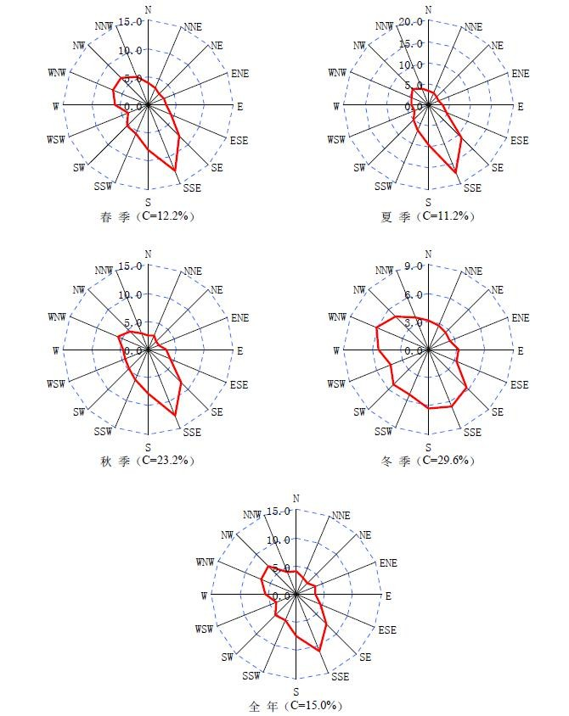
图5.2-3乌海市近30年各季及全年风向频率玫瑰图

5.2.1.3气温
根据乌海气象站近30年各月平均气温的统计值（见表5.2-6）及逐月平均气温变化曲线（见图5.2-6），乌海近30年的年平均气温为10.1℃，全年最冷月为一月份，平均气温为-8.1℃，最热月出现在七月份，平均气温为25.9℃。
表5.2-6 乌海市气象站近30年各月、年平均气温 单位：℃
月/年 | 1 | 2 | 3 | 4 | 5 | 6 | 7 | 8 | 9 | 10 | 11 | 12 | 年
平均气温 | -8.1 | -3.5 | 3.8 | 12.2 | 19.1 | 24.0 | 25.9 | 23.9 | 18.2 | 10.3 | 1.1 | -6.1 | 10.1
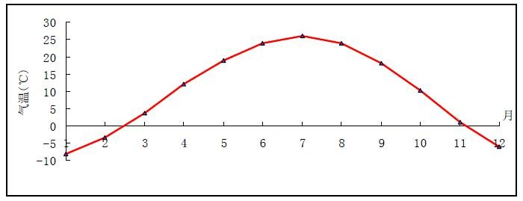
图5.2-4乌海市近30年逐月平均气温变化曲线

5.2.2大气环境影响分析与评价

5.2.2.1项目大气环境影响分析
根据污染物排放情况，采用《环境影响评价技术导则 大气环境》（HJ2.2-2018）中推荐的估算模式进行环境空气影响预测。
（1）预测因子的确定
根据项目污染分析和项目周围环境特征，本次评价大气环境影响预测因子确定为NH₃、H₂S、NO_{X}、SO₂和颗粒物。
（2）预测范围
厂区5km为边长的评价范围作为预测范围。
（3）预测模式的选取
预测模式采用《环境影响评价技术导则 大气环境》（HJ2.2-2018）中推荐的ARESCREEN模式。
（4）模式中参数的选取
根据工程分析，本项目大气污染源主要有饲料加工车间废气、锅炉燃烧废气、有机肥加工车间废气、污水处理废气和食堂油烟。本次预测选择饲料加工车间废气、锅炉燃烧废气、有机肥加工车间废气和污水处理废气进行预测，大气环境影响预测参数统计表见表5.2-7、5.2-8。
表5.2-7 有组织废气污染源估算模式参数取值一览表
编 号 | 名称 | 排气筒底部中心坐标/m |  | 排气筒底部海 拔高度/m | 排气筒高度/m | 出口内径  /m | 烟气  流量  /m³/h | 烟气温度/℃ | 年排放小时数/h | 排放 工况 | 污染物排放速率  （kg/h）
 |  |  |  |  |  |  |  |  |  |  | NO_{X} | SO₂ | PM₁₀ | NH₃ | H₂S
编 号 | 名称 | X | Y
1 | 饲料加工排气筒（DA001） | -45 | 125 | 1142 | 15 | 0.3 | 4000 | 20 | 2400 | 正常  排放 | / | / | 0.00934 | / | /
2 | 锅炉排气筒（DA004、DA005、DA006，两用一备） | -275 | 141 | 1135 | 8 | 0.3 | 5000 | 20 | 1920 | 正常  排放 | 0.19 | / | 0.019 | / | /
2 | 锅炉排气筒（DA004、DA005、DA006，两用一备） | -275 | 141 | 1135 | 8 | 0.3 | 5000 | 20 | 1920 | 正常  排放 | 0.19 | / | 0.019 | / | /
3 | 有机肥排气筒（DA002） | 458 | 280 | 1140 | 15 | 0.6 | 10000 | 20 | 8760 | 正常  排放 | / | / | 0.02 | 0.48 | 0.048
4 | 污水处理措施排气筒（DA007） | 446 | 180 | 1138 | 15 | 0.6 | 10000 | 20 | 8760 | 正常  排放 | / | / | / | 0.0019 | 0.0002
表5.2-8 无组织废气污染源估算模式参数取值一览表
编号 | 名称 | 面源起点坐标/m |  | 面源海拔高度/m | 面源  长度  /m | 面源宽度  /m | 面源有效排放高度/m | 年排放小时数/h | 排放  工况 | 污染物排放速率/（kg/h）
编号 | 名称 | X | Y |  |  |  |  |  |  | NH₃ | H₂S
2 | 青年  鸡舍 | -454 | 185 | 1138 | 185 | 122 | 8 | 8760 | 正常  工况 | 0.0075 | 0.00004
3 | 蛋鸡舍 | -41 | 185 | 1139 | 330 | 150 | 8 | 8760 | 正常  工况 | 0.0225 | 0.00113
4 | 污水处理设施 | 453 | 191 | 1140 | 17 | 17 | 8 | 8760 | 正常  工况 | 0.0003 | 0.00001
（5）估算模式计算结果
本项目恶臭气体估算模式预测结果详见表5.2-9。
表5.2-9 估算模式预测结果汇总表
污染源 | 污染物 | 最大质量浓度出现距离（m） | 下风向最大质量浓度（μg /m³） | 下风向最大质量浓度占标率（%） | 评价标准（μg/m³）
饲料加工排气筒（DA001） | PM₁₀ | 975 | 1.0985 | 0.24 | 450
锅炉排气筒（DA004、DA005、DA006，两用一备） | NOx | 1100 | 5.9610 | 2.38 | 250
锅炉排气筒（DA004、DA005、DA006，两用一备） | PM₁₀ | 1100 | 0.3015 | 1.51 | 20
有机肥排气筒（DA002） | NH₃ | 154 | 1.1509 | 0.58 | 200
有机肥排气筒（DA002） | H₂S | 154 | 0.1151 | 1.15 | 10
有机肥排气筒（DA002） | PM₁₀ | 154 | 0.2836 | 0.24 | 120
污水站排气筒（DA007） | NH₃ | 155 | 0.0653 | 0.03 | 200
污水站排气筒（DA007） | H₂S | 155 | 0.0022 | 0.02 | 10
鸡舍 | NH₃ | 246 | 7.7657 | 3.88 | 200
鸡舍 | H₂S | 246 | 0.3900 | 3.9 | 10
有机肥车间 | NH₃ | 126 | 2.7270 | 1.36 | 200
有机肥车间 | H₂S | 126 | 0.2975 | 2.97 | 10
污水处理设施 | NH₃ | 13 | 0.5897 | 0.29 | 200
污水处理设施 | H₂S | 13 | 0.0197 | 0.20 | 10
（6）环境影响分析
由估算结果可知，本项目Pmax最大值出现为鸡舍排放的H₂S，Pmax值为3.90%，Cmax为0.39μg/m。根据《环境影响评价技术导则 大气环境》（HJ2.2-2018）分级判据，确定本项目大气环境影响评价工作等级为二级，只对污染物排放量进行核算。根据预测结果，项目建设运营后，各污染因子正常排放情况下均可满足相应标准要求，对周围敏感点的大气环境影响较小。本项目排放浓度均不超标，不需要设置大气防护距离。
本项目位于西鄂尔多斯国家级自然保护区西侧，项目区域主导风向为东南风，本项目产生的废气污染物会随风飘散远离保护区，因此本项目的废气污染物对西鄂尔多斯国家级自然保护区影响极小。本次环评采用AERSCREEN估算模型对本项目废气对西鄂尔多斯国家级自然保护区大气环境影响进行预测，预测结果见下表。
表5.2-10 西鄂尔多斯国家级自然保护区大气污染因子占标率预测结果
污染源 | 污染物 | 质量浓度（μg/m³） | 占标率（%） | 评价标准（μg/m³）
饲料加工排气筒（DA001） | PM₁₀ | 0.4935 | 0.0004 | 120
锅炉排气筒（DA004、DA005、DA006，两用一备） | NOx | 1.0384 | 0.0007 | 150
锅炉排气筒（DA004、DA005、DA006，两用一备） | PM₁₀ | 0.0734 | 0.37 | 20
有机肥排气筒（DA002） | NH₃ | 0.5321 | 0.0532 | 100
有机肥排气筒（DA002） | H₂S | 0.0527 | 0.1756 | 3
有机肥排气筒（DA002） | PM₁₀ | 0.0925 | 0.077 | 120
污水站排气筒（DA007） | NH₃ | 0.0201 | 0.002 | 100
污水站排气筒（DA007） | H₂S | 0.0009 | 0.003 | 3
鸡舍 | NH₃ | 3.4361 | 0.3436 | 100
鸡舍 | H₂S | 0.1525 | 0.5083 | 3
有机肥车间 | NH₃ | 1.7271 | 0.0727 | 100
有机肥车间 | H₂S | 0.0309 | 0.103 | 3
污水处理设施 | NH₃ | 0.0112 | 0.0011 | 100
污水处理设施 | H₂S | 0.0004 | 0.0013 | 3
由上表可知，本项目排放的大气污染物浓度在西鄂尔多斯国家级自然保护区的最大占标率为0.5083%。

5.2.2.2污染物源强核算
本项目大气污染物有组织排放量核算表见5.2-11，大气污染物无组织排放量核算表见5.2-12，大气污染物年综合排放量核算表见5.2-13。
表5.2-11 大气污染物有组织排放量核算表
排放口编号 |  | 污染物 | 核算排放浓度（mg/m³） | 核算排放速率（kg/h） | 核算总年排放量（t/a）
一般排放口
饲料加工车间废气 | DA001 | PM₁₀ | 2.34 | 0.00934 | 0.0224
锅炉废气  （两用一备，以DA004、DA005核算） | DA004 | PM₁₀ | 10.14 | 0.019 | 0.036
锅炉废气  （两用一备，以DA004、DA005核算） | DA004 | NO_{x} | 100 | 0.19 | 0.357
锅炉废气  （两用一备，以DA004、DA005核算） | DA005 | PM₁₀ | 10.14 | 0.019 | 0.036
锅炉废气  （两用一备，以DA004、DA005核算） | DA005 | NO_{x} | 100 | 0.19 | 0.357
有机肥发酵废气 | DA002 | NH₃ | 5.48 | 0.055 | 0.48
有机肥发酵废气 | DA002 | H₂S | 0.55 | 0.0055 | 0.048
有机肥发酵废气 | DA002 | PM₁₀ | 1.85 | 0.02 | 0.054
污水处理站废气 | DA007 | NH₃ | / | 0.0019 | 0.0513
污水处理站废气 | DA007 | H₂S | / | 0.0002 | 0.0019
有组织排放总计 |  | PM₁₀ |  |  | 0.1484
 |  | NO_{x} |  |  | 0.714
 |  | NH₃ |  |  | 0.5313
 |  | H₂S |  |  | 0.0499
表5.2-12 大气污染物无组织排放量核算表
序号 | 产污环节 | 污染物 | 主要污染防治措施 | 国家或地方污染物排放标准 |  | 年排放量/（t/a）
 |  |  |  | 标准名称 | 浓度限值/（mg/m³） | 年排放量/（t/a）
1 | 鸡舍 | NH₃ | ①选用益生菌配方饲料；②及时清运粪污；③向舍内定期投入除臭剂；④周边加强绿化⑤水雾吸附 | 《恶臭污染物排放标准》（GB14554-93）表 1 二级新改扩建厂界标准值 | 1.02 | 53.8
1 | 鸡舍 | H₂S | ①选用益生菌配方饲料；②及时清运粪污；③向舍内定期投入除臭剂；④周边加强绿化⑤水雾吸附 | 《恶臭污染物排放标准》（GB14554-93）表 1 二级新改扩建厂界标准值 | 0.051 | 2.69
2 | 污水处理设施 | NH₃ | 全封闭车间 | 《恶臭污染物排放标准》（GB14554-93）表 1 二级新改扩建厂界标准值 | 0.0003 | 0.0027
2 | 污水处理设施 | H₂S | 全封闭车间 | 《恶臭污染物排放标准》（GB14554-93）表 1 二级新改扩建厂界标准值 | 0.00001 | 0.0001
无组织排放总计
无组织排放总计 |  |  | NH₃ |  | 53.8027t/a
 |  |  | H₂S |  | 2.6901t/a
表5.2-13 大气污染物年综合排放量核算表
序号 | 污染物 | 年排放量（t/a）
1 | PM₁₀ | 0.1484
2 | NO_{x} | 0.714
3 | NH₃ | 54.334
4 | H₂S | 2.74

5.2.2.3大气环境影响评价自查表
根据《环境影响评价技术导则 大气环境》（HJ2.2-2018）大气环境影响评价完成后，应对大气环境影响评价主要内容与结论进行自查。
表5.2.-14 建设项目大气环境影响评价自查表
工作内容 |  | 自查项目
评价等级与范围 | 评价等级 | 一级□ |  |  |  |  |  | 二级 |  |  |  |  | 三级□
评价等级与范围 | 评价范围 | 边长=50km□ |  |  |  |  |  | 边长5～50km□ |  |  |  |  | 边长=5km
评价因子 | SO2 +NOx排放量 | ≥2000t/a□ |  |  |  |  |  | 500 ~ 2000t/a□ |  |  |  |  | ＜500t/a
评价因子 | 评价因子 | 其他污染物（PM₁₀、SO₂、NO_{x}、H₂S、NH₃） |  |  |  |  |  |  |  |  | 包括二次PM2.5□  不包括二次PM2.5
评价标准 | 评价标准 | 国家标准 |  |  |  |  |  | 地方标准□ |  |  | 附录D |  |  |  | 其他标准□
现状评价 | 环境功能区 | 一类区□ |  |  |  |  |  | 二类区□ |  |  |  |  | 一类区和二类区
现状评价 | 评价基准年 | （2022）年
现状评价 | 环境空气质量现  状调查数据来源 | 长期例行监测数据□ |  |  |  |  |  | 主管部门发布的数据 |  |  |  |  |  |  | 现状补充监测
现状评价 | 现状评价 | 达标区 |  |  |  |  |  |  |  |  | 不达标区
污染源调查 | 调查内容 | 本项目正常排放本项目非正常排放源□现有污染源 |  |  |  |  |  | 拟替代的污染源 |  |  | 其他在建、拟建项目污染源 |  |  |  | 区域污染源
大气环境影响预测与评价 | 预测模型 | AERMOD□ |  | ADMS□ |  | AUSTAL2000□ |  |  |  |  | EDMS/AEDT□ |  | CALPUFF□ |  |  | 网络模型□ | 其他
大气环境影响预测与评价 | 预测范围 | 边长≥50km□ |  |  |  |  |  | 边长5～50km□ |  |  |  |  |  |  | 边长=5km
大气环境影响预测与评价 | 预测因子 | 预测因子（ ） |  |  |  |  |  |  |  |  |  | 包括二次PM2.5□  不包括二次PM2.5
大气环境影响预测与评价 | 正常排放短期浓度贡献值 | C本项目最大占标率≤100% |  |  |  |  |  |  |  |  |  | C本项目最大占标率＞100%□
大气环境影响预测与评价 | 正常排放年均浓度贡献值 | 一类区 | C本项目最大占标率≤10%□ |  |  |  |  |  |  |  |  | C本项目最大占标率＞10%□
大气环境影响预测与评价 | 正常排放年均浓度贡献值 | 二类区 | C本项目最大占标率≤30% |  |  |  |  |  |  |  |  | C本项目最大占标率＞30%□
大气环境影响预测与评价 | 非正常排放1h浓度贡献值 | 非正常持续时长（/）h |  |  |  |  | C非正常占标率≤100%□ |  |  |  |  |  |  | C非正常占标率＞100%□
大气环境影响预测与评价 | 保证率日平均浓度和年平均浓度叠加值 | C叠加达标□ |  |  |  |  |  |  | C叠加不达标□
大气环境影响预测与评价 | 区域环境质量的整体变化情况 | k≤-20% |  |  |  |  |  |  | k＞-20%□
环境监测计划 | 污染源监测 | 监测因子：（颗粒物、SO₂、NO_{x}、H₂S、NH₃、臭气浓度） |  |  |  |  | 有组织废气监测  无组织废气监测 |  |  |  |  |  |  | 无监测□
环境监测计划 | 环境质量监测 | 监测因子：（PM₁₀、H₂S、NH₃、臭气浓度） |  |  |  |  | 监测点位数（1个） |  |  |  |  |  |  | 无监测□
评价  结论 | 环境影响 | 可接受 不可接受□
评价  结论 | 大气环境  防护距离 | 距（/）厂界最远（/）m
评价  结论 | 污染源年排放量 | SO₂：0t/a |  |  | NOx：0.714t/a |  |  |  |  | 颗粒物：0.1484t/a |  |  |  |  |  | VOCs：(/)t/a
注：“□”为勾选项，填“√”；“（ ）”为内容填写项

5.2.3地表水环境影响分析
本项目年产生废水量为19963m³/a，主要包括鸡舍冲洗废水、生活污水、软化水制备废水、堆肥渗滤液。其中鸡舍冲洗废水1215m³/a，生活污水1314m³/a，软化水制备废水385m³/a，堆肥渗滤液17049m³/a。全部进入厂区自建污水处理设施，处理达标后冬储夏灌用于厂区绿化及洒水抑尘，不直接排入水体。故本项目无废水排放，对地表水环境影响较小。
本项目的地表水环境影响评价自查表见下表5.2-15。
表5.2-15 地表水环境影响评价自查表
工作内容 |  |  | 自查项目
影响识别 |  | 影响类型 | 水污染影响型☑；水文要素影响型□
 |  | 水环境保护目标 | 饮用水水源保护区□；饮用水取水口□；涉水的自然保护区□；涉水的风景名胜区□；重要湿地□；重点保护与珍稀水生生物的栖息地□；重要水生生物的自然产卵场及索饵场、越冬场和洄游通道□；天然渔场等渔业水体□；水产种质资源保护区□；其他□
 |  | 影响途径 | 水污染影响型 |  |  | 水文要素影响型
 |  | 影响途径 | 直接排放□；间接排放□；其他☑ |  |  | 水温□；径流□；水域面积□
 |  | 影响因子 | 持久性污染物□；有毒有害污染物□；非持久性污染物□；  pH值□；热污染□；富营养化□；其他□ |  |  | 水温□；水位（水深）□；流速□；流量□；其他□
评价等级 |  |  | 水污染影响型 |  |  | 水文要素影响型
 |  |  | 一级□；二级□；三级A□；三级B☑ |  |  | 一级□；二级□；三级□
现状调查 | 区域污染源 |  | 调查项目 |  |  | 数据来源
现状调查 |  |  | 已建□；在建□；拟建□；  其他□ |  | 拟替代的污染源□ | 排污许可证□；环评□；环保验收□；既有实测□；现场监测□；入河排放口数据□；其他□
现状调查 | 受影响水体水环境质量 |  | 调查时期 |  |  | 数据来源
现状调查 |  |  | 丰水期□；平水期□；枯水期□；冰封期□春季□；夏季□；秋季□；冬季□ |  |  | 生态环境保护主管部门□；补充监测□；其他□
现状调查 | 区域水资源开发利用状况 |  | 未开发□；开发量40%以下□；开发量40%以上□
现状调查 | 水文情势调查 |  | 调查时期 |  |  |  | 数据来源
现状调查 |  |  | 丰水期□；平水期□；枯水期□；冰封期□春季□；夏季□；秋季□；冬季□ |  |  |  | 水行政主管部门□；补充监测□；其他□
现状调查 | 补充监测 |  | 监测时期 |  | 监测因子 |  |  | 监测断面或点位
现状调查 |  |  | 丰水期□；平水期□；枯水期□；冰封期□春季□；夏季□；秋季□；冬季□ |  | （） |  |  | 监测断面或点位个数  （）个
现状评价 | 评价范围 |  | 河流：长度（）km；湖库、河口及近岸海域：面积（）km²
现状评价 | 评价因子 |  | （）
现状评价 | 评价标准 |  | 河流、湖库、河口：Ⅰ类□；Ⅱ类□；Ⅲ类□；Ⅳ类□；Ⅴ类□  近岸海域：第一类□；第二类□；第三类□；第四类□  规划年评价标准（）
现状评价 | 评价时期 |  | 丰水期□；平水期□；枯水期□；冰封期□  春季□；夏季□；秋季□；冬季□
现状评价 | 评价结论 |  | 水环境功能区或水功能区、近岸海域环境功能区水质达标状况：达标□；不达标□  水环境控制单元或断面水质达标状况：达标□；不达标□  水环境保护目标质量状况：达标□；不达标□  对照断面、控制断面等代表性断面的水质状况：达标□；不达标□  底泥污染评价□  水资源与开发利用程度及其水文情势评价□  水环境质量回顾评价□  流域（区域）水资源（包括水能资源）与开发利用总体状况、生态流量管理要求与现状满足程度、建设项目占用水域空间的水流状况与河湖演变状况□  依托污水处理设施稳定达标排放评价□ |  |  |  |  | 达标区□  不达标区□
影响预测 | 预测范围 |  | 河流：长度（）km；湖库、河口及近岸海域：面积（）km²
影响预测 | 预测因子 |  | （）
影响预测 | 预测时期 |  | 丰水期□；平水期□；枯水期□；冰封期□  春季□；夏季□；秋季□；冬季□  设计水文条件□
影响预测 | 预测背景 |  | 建设期□；生产运行期□；服务期满后□  正常工况□；非正常工况□  污染控制和减缓措施方案□  区（流）域环境质量改善目标要求情景□
影响预测 | 预测方法 |  | 数值解□：解析解□；其他□  导则推荐模式□：其他□
影响评价 | 水污染控制和水环境影响减缓措施有效性评价 |  | 区（流）域水环境质量改善目标□；替代削减源□
影响评价 | 水环境影响评价 |  | 排放口混合区外满足水环境管理要求□  水环境功能区或水功能区、近岸海域环境功能区水质达标□  满足水环境保护目标水域水环境质量要求□  水环境控制单元或断面水质达标□  满足重点水污染物排放总量控制指标要求，重点行业建设项目，主要污染物排放满足等量或减量替代要求□  满足区（流）域水环境质量改善目标要求□  水文要素影响型建设项目同时应包括水文情势变化评价、主要水文特征值影响评价、生态流量符合性评价□  对于新设或调整入河（湖库、近岸海域）排放口的建设项目，应包括排放口设置的环境合理性评价□  满足生态保护红线、水环境质量底线、资源利用上线和环境准入清单管理要求□
影响评价 | 污染物排放量核算 |  | 污染物名称 |  | 排放量/（t/a） |  | 排放浓度/（mg/L）
影响评价 |  |  | （） |  | （） |  | （）
影响评价 | 替代源排放情况 |  | 污染源名称 | 排污许可证编号 | 污染物名称 |  | 排放量/（t/a） | 排放浓度/（mg/L）
影响评价 |  |  | （） | （） | （） |  | （） | （）
影响评价 | 生态流量确定 |  | 生态流量：一般水期（）m³/s；鱼类繁殖期（）m³/s；其他（）m³/s  生态水位：一般水期（）m；鱼类繁殖期（）m；其他（）m
防治措施 | 环保措施 |  | 污水处理设施 □；水文减缓设施 □；生态流量保障设施 □；区域削减 □；依托其他工程措施 □；其他 □
防治措施 | 监测计划 |  |  | 环境质量 |  |  | 污染源
防治措施 |  |  | 监测方式 | 手动□；自动□；无监测□ |  |  | 手动□；自动□；无监测□
防治措施 |  |  | 监测点位 | （） |  |  | （）
防治措施 |  |  | 监测因子 | （） |  |  | （）
防治措施 | 污染物排放清单 |  | □
评价结论 |  |  | 可以接受☑；不可以接受□
注：“□”为勾选项，可打√；“（）”为内容填写项；“备注”为其他补充内容。

5.2.4地下水环境影响分析

5.2.4.1区域水文地质条件
（1）区域地下水文地质资料
场地区域属丘陵贫水水文地质单元区。场地及邻区均无地表迳流，勘探孔深度范围内均未见地下水。根据对场地附近水文水井调查资料，场地地下潜水为碎屑岩类孔隙～裂隙潜水，赋存于白垩系细砂岩岩层中，水位标高1111.83～1083.13m，主要补给来源为大气降水，水量极贫乏，一般单井涌水量小于80m³/d，水质良好，为低矿化度淡水，对工程建设无影响。
场地在勘探孔深度10m范围内未见地下水。根据对场地附近水文水井调查资料，场地地下潜水埋藏较深，埋深一般大于20m，故判定场地地基岩土层无液化问题。
（2）研究区水文地质概况
根据勘察资料及地区经验，场地单元层b—粉土为弱透水层，在丰水年的丰水期，大气降水垂直入渗受单元层b—粉土阻隔，可形成上层滞水，滞水位一般位于单元层b—粉土上部，分布不稳定，水位不连续。此外，场地现状地形起伏不平，未来场平时局部地段需填方处理，填土渗透性较好，更加剧降水的渗流，使地下水补径条件趋于复杂，有利于上层滞水的形成。
依据本项目“地勘报告”，设计钻探深度内所揭露地层均为第四系全新统冲积成因，岩土类型主要为粉土、粉质粘土和粉砂。根据各岩土层的形成年代、成因类型及岩性特征，地层结构由上至下可划分为4个较大的地层结构单元，具体岩性描述如下：
a粉砂层(Q4al+pl)：黄褐色，稍湿，稍密状态，分选性较好，长石～石英质。该层土在场地范围内分布比较广泛，层位稳定，厚度较均匀，层底埋深3.5～5.0m。
b粉土层(Q4al+pl)：黄褐～灰黄褐色，稍湿，饱和，中密状态，土质比较均匀，手捏有轻微砂感，粘粒含量较大，断面无光泽，韧性较小，干强度中等，摇振反应弱，土层中偶见粉质粘土薄夹层。该层土在场地范围内分布比较广泛，层位比较稳定，层底埋深5.0～6.2m，层厚1.2～1.6m。
c粉质粘土层(Q4al+pl)：灰黄褐色，可塑状态，土质比较均匀，断面有较强光泽，韧性较大，干强度较大，无摇振反应。该层土在场地范围内分布比较均匀，层位比较稳定，层底埋深5.8～7.0m，层厚0.8～0.9m。
d粉土层(Q4al+pl)：灰褐色，饱和，中密状态，土质比较均匀，粘粒含量较大，含较多云母碎片，微层理比较发育，断面无光泽，韧性较小，干强度中等，摇振反应不显著，设计钻探深度内未穿透该层。
依据《环境影响评价技术导则-地下水环境》（HJ610-2016）中表C.2孔隙水含水层的影响半径经验值表，岩性为粉砂，影响半径为50m。

5.2.4.2地下水影响途径识别
污染物从污染源进入地下水所经过路径称为地下水污染途径，地下水污染途径是多种多样的。根据拟建项目所处地域的地质情况分析，可能存在的主要污染方式是渗入型污染。污染物对地下水的影响主要是由于降雨或废水排放等通过垂直渗透进入包气带，进入包气带的污染物在物理、化学和生物作用下经吸附、转化、迀移和分解后输入地下水。因此，包气带是联接地面污染物与地下含水层的主要通道和过渡带，既是污染物媒介体，又是污染物的净化场所和防护层。地下水能否被污染以及污染程度的大小，取决于包气带的地质结构、成份、厚度、渗透性以及污染物的各类性质。一般说来，土壤粒细而紧密，渗透性差，则污染慢；反之，颗粒粗大松散，渗透性能良好则污染重。
该项目主要渗漏污染因素如下：
（1）有机肥发酵渗滤液下渗
如发酵槽下方渗滤液收集设施发生泄漏，渗滤液会逐渐进入土壤，污染物会逐渐下渗影响浅层地下水。
（2）废水排污渠道的渗漏
受污染的渠水通过两侧或底部可渗入含水层。
（3）污水处理设施的渗漏
污水处理设施各处理池防渗措施达不到要求，污水会通过储存池池底和池壁渗入地下。

5.2.4.3地下水影响分析
1、污染途径
污染物从污染源进入地下水所经过路径称为地下水污染途径，地下水污染途径是多种多样的。根据工程所处区域的地质情况，建设项目可能对地下水造成污染的途径主要有：有机肥发酵渗滤液、废水处理设施、输送管道等污水下渗对地下水造成的污染。
2、影响分析
A、对浅层地下水的污染影响
正常情况下，对地下水的污染主要是由于污染物迁移穿过包气带进入含水层造成。项目场地浅层土质渗透性强，说明浅层地下水容易受到污染。若废水或粪便发生渗漏，污染物会很快穿过包气带进入浅层地下水，对浅层地下水的污染大。
B、对深层地下水的污染影响
判断深层地下水是否会受到污染影响，通常分析深层地下水含水组上覆地层的防污性能和有无与浅层地下水的水利联系。通过水文地质条件分析，该区域深层土质渗透性弱，所以垂直渗入补给条件较差，与浅层地下水水利联系不密切。因此，深层地下水受到项目下渗污水的污染影响较小。
根据地下水地质条件、地下水补给、径流条件和排洪特点，分析本工程废水产生排放情况，可能造成的地下水污染途径有以下几种途径：
①废水通过的通道、沟渠的防渗措施不完善，而导致废水渗入地下造成对地下水的污染；
②工程使用的各类废水池、排水管道防渗措施不足，而造成废水渗漏污染；
③生产设施因基础防渗不足通过裂隙污染地下水。
④渗滤液收集设施损坏发生渗滤液泄漏造成土壤地下水污染
3、非正常情况影响预测
（1）预测情景
根据《环境影响评价技术导则地下水环境》(H1610-2016)规定，本项目己依据GB18597、GB18599设计地下水污染防渗措施，可不进行正常情況下的预测，故本次环评只进行非常工况预测。
非正常工况下渗滤液收集设施损坏、污水处理系统对地下水环境可能的影响方式主要为污水处理池底部出现破损导致池内污水通过裂口渗入地下影响地下水水质。
为了说明养殖场区内污废水对场区及下游地下水水质污染形响程度，制定地下水环境应急预案和地下水污染治理方案提供依据，评价采用地下水解析法进行分析预测和评价。
（2）预测模式
本项目地下水评价等级为二级，可采数值法进行预测。本次评价地下水预采用《环境响评价技术导则地下水》附录D推荐的预测模型；一维稳定流动模型，一维稳定流动一维水动力弥散模型预测公式如下：
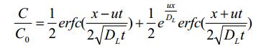
式中：
X—计算点与泄漏点的距离；
t—时间，d；
C（x，t）—t时刻点x处的示踪剂浓度，g/L；
C₀—注入示踪剂的浓度mg/L；
U—水流速度，m/d；
D_{L}—纵向弥散系数，m²/d；
Erfc（）—余误差函数。
（3）预测模型参数选择
地下水预测模型参数见下表。
①水流速度
地下水水流速度计算公式如下：
u=KI/n_{e}
式中：u—水流速度，m/d；
K—渗透系数，m/d，取10m/d（参考HJ610-2016 附录B）；
I—水力梯度，取5%；
n_{e}—有效孔隙度，无量纲，取0.21（参考HJ610-2016附录B）。
经计算，项目所在区域地下水水流速度为1.2m/d。
②纵向弥散系数的确定
纵向弥散系数的计算公式如下：
D_{L}=a_{L}*u
式中：D_{L}—纵向弥散系数，m²/d；
a_{L}—纵向弥散度，m，取经验值4.5m；
u—水流速度，m/d，1.2m/d。
经计算，纵向弥散系数为6.32m²/d。
（4）预测因子
废水的主要污染物为 SS、COD、BOD5、NH3-N、TP 等，由于 BOD5 为表征有机污染物数量的一个指标（并且《地下水质量标准》（GBT14848-2017）没有 BOD5标准，SS为非溶解性的固相物质，SS、COD、BOD5不适用于地下水溶质运移模型；《地下水质量标准》（GBT14848-2017）没有TP标准。因此，本次评价将养殖污水中的 NH3-N（180mg/L）和耗氧量（1500mg/L）作为非正常状况下特征污染物进行预测。
（5）预测结果
预测结果见下表。
表5.2-16 非正常情况下耗氧量浓度预测（单位：mg/L、m、天）

天  X | 1 | 10 | 50 | 100 | 200 | 500 | 1000
0 | 1.00E+03 | 1.00E+03 | 1.00E+03 | 1.00E+03 | 1.00E+03 | 1.00E+03 | 1.00E+03
100 | 0.00E+00 | 2.66E-12 | 7.31E+01 | 7.67E+02 | 9.99E+02 | 1.00E+03 | 1.00E+03
200 | 0.00E+00 | 0.00E+00 | 1.29E-05 | 1.22E+01 | 7.87E+02 | 1.00E+03 | 1.00E+03
300 | 0.00E+00 | 0.00E+00 | 0.00E+00 | 2.07E-04 | 1.16E+02 | 1.00E+03 | 1.00E+03
400 | 0.00E+00 | 0.00E+00 | 0.00E+00 | 1.83E-12 | 7.31E-01 | 9.94E+02 | 1.00E+03
500 | 0.00E+00 | 0.00E+00 | 0.00E+00 | 0.00E+00 | 1.17E-04 | 8.96E+02 | 1.00E+03
600 | 0.00E+00 | 0.00E+00 | 0.00E+00 | 0.00E+00 | 4.38E-10 | 5.00E+02 | 1.00E+03
700 | 0.00E+00 | 0.00E+00 | 0.00E+00 | 0.00E+00 | 0.00E+00 | 1.04E+02 | 1.00E+03
800 | 0.00E+00 | 0.00E+00 | 0.00E+00 | 0.00E+00 | 0.00E+00 | 5.94E+00 | 1.00E+03
900 | 0.00E+00 | 0.00E+00 | 0.00E+00 | 0.00E+00 | 0.00E+00 | 8.05E-02 | 9.96E+02
1000 | 0.00E+00 | 0.00E+00 | 0.00E+00 | 0.00E+00 | 0.00E+00 | 2.44E-04 | 9.62E+02
由以上表可知，项目废水处理设施事故渗漏情况下，COD对评价区地下水环境会造成一定的影响，预测结果显示，COD在第1-1000天内均存在超标现象，随着时间的推移，废水中各污染物事故泄漏对地下水的影响范围不断扩大。
表5.2-17 非正常情况下NH₃-N浓度预测（单位：mg/L、m、天）

天  X | 1 | 10 | 50 | 100 | 200 | 500 | 1000
0 | 1.00E+02 | 1.00E+02 | 1.00E+02 | 1.00E+02 | 1.00E+02 | 1.00E+02 | 1.00E+02
100 | 0.00E+00 | 2.66E-13 | 7.31E+00 | 7.67E+01 | 9.99E+01 | 1.00E+02 | 1.00E+02
200 | 0.00E+00 | 0.00E+00 | 1.29E-06 | 1.22E+00 | 7.87E+01 | 1.00E+02 | 1.00E+02
300 | 0.00E+00 | 0.00E+00 | 0.00E+00 | 2.07E-05 | 1.16E+01 | 1.00E+02 | 1.00E+02
400 | 0.00E+00 | 0.00E+00 | 0.00E+00 | 1.83E-13 | 7.31E-02 | 9.94E+01 | 1.00E+02
500 | 0.00E+00 | 0.00E+00 | 0.00E+00 | 0.00E+00 | 1.17E-05 | 8.96E+01 | 1.00E+02
600 | 0.00E+00 | 0.00E+00 | 0.00E+00 | 0.00E+00 | 4.38E-11 | 5.00E+01 | 1.00E+02
700 | 0.00E+00 | 0.00E+00 | 0.00E+00 | 0.00E+00 | 0.00E+00 | 1.04E+01 | 1.00E+02
800 | 0.00E+00 | 0.00E+00 | 0.00E+00 | 0.00E+00 | 0.00E+00 | 5.94E-01 | 1.00E+02
900 | 0.00E+00 | 0.00E+00 | 0.00E+00 | 0.00E+00 | 0.00E+00 | 8.05E-03 | 9.96E+01
1000 | 0.00E+00 | 0.00E+00 | 0.00E+00 | 0.00E+00 | 0.00E+00 | 2.44E-05 | 9.62E+01
由以上表可知，项目废水处理设施事故渗漏情况下，NH3-N对评价区地下水环境会造成一定的影响，预测结果显示，NH3-N在第1-1000天内均存在超标现象，随着时间的推移，废水中各污染物事故泄漏对地下水的影响范围不断扩大。

5.2.4.4项目对地下水环境的影响及保护措施
本项目有机肥发酵车间中鸡粪含水量为26229t/a，鸡粪进入有机肥车间进行发酵，鸡粪中月35%水分进入有机肥中，剩余水分由渗滤液形式排出，因此，本项目发酵过程产生的渗滤液约17049t/a，渗滤液由发酵槽底部渗滤液收集设施进行收集，然后输送至污水处理站进行处理。
本项目地下水污染主要为渗滤液收集设施损坏造成跑冒滴漏现象，渗滤液对土壤地下水造成污染；污水处理站设施损坏造成跑冒滴漏或污水处理站池体防渗结构损坏，污水发生渗漏造成土壤地下水污染。
该项目防渗措施为：有机肥车间、废水处理池等地基采取粘土铺底，再在上层铺设土工布、2mm厚HDPE防渗膜，再在上层铺设15cm的钢混，建（构）筑物再在地基上铺设钢混，采取双层钢混，有效防止废水渗漏污染地下水。通过上述措施可使污染区K小于等于1.0×10⁻⁷cm/s；项目废水排污管道采用明管铺设，做好防渗措施并定期对管道进行巡检。避免废水泄漏事故的发生；有机肥发酵采用发酵槽发酵，发酵槽下方有配套的渗滤液收集设施，定期对渗滤液收集设施进行检查维修，避免出现跑冒滴漏现象。
由污染途径及对应措施分析可知，项目对可能产生地下水影响的各项途径均进行有效预防，在确保各项防渗措施得以落实，并加强维护和厂区环境管理的前提下，可有效控制厂区内的废水污染物下渗现象，避免污染地下水。如本项目发生地下水污染事件，影响水质，造成COD、BOD、氨氮的因子超标。项目需建立监测井对地下水进行跟踪监测，能够及时反应地下水污染情况。如发生企业废水污染地下水事件，企业有责任解决地下水污染问题。在建设单位严格落实防渗措施后和建立监测井后，项目对区域地下水环境影响较小。

5.2.5声环境影响分析

5.2.5.1 噪声源强
项目噪声源主要为鸡舍鸡叫、各种泵类、搅拌器等。设备噪声值65～80dB（A）之间，通过基础减震、建筑物隔声等可降低10dB（A）左右。具体噪声排放见下表5.2-18。
表5.2-18 工业企业噪声源调查清单（室内声源）
序 号 | 建筑物 名称 | 声源名称 | 声源源强 | 声源控制措施 | 空间相对位置/m |  |  | 距室内边界距离/m | 室内边界  声级  /dB(A) | 运行  时段
序 号 | 建筑物 名称 | 声源名称 | 声功率级/dB(A) | 声源控制措施 | X | Y | Z | 距室内边界距离/m | 室内边界  声级  /dB(A) | 运行  时段
1 | 鸡舍 | 鸡舍鸡叫 | 65 | 喂足饲料和水，避免饥渴几突发性噪声、鸡舍隔声 | -320 | 410 | 1135 | 3 | 55 | 24小时运行
1 | 鸡舍 | 鸡舍鸡叫 | 65 | 喂足饲料和水，避免饥渴几突发性噪声、鸡舍隔声 | -293 | 398 | 1135.28 | 3 | 55 | 24小时运行
1 | 鸡舍 | 鸡舍鸡叫 | 65 | 喂足饲料和水，避免饥渴几突发性噪声、鸡舍隔声 | -265 | 381 | 1135.35 | 3 | 55 | 24小时运行
1 | 鸡舍 | 鸡舍鸡叫 | 65 | 喂足饲料和水，避免饥渴几突发性噪声、鸡舍隔声 | -215 | 359 | 1136.02 | 3 | 55 | 24小时运行
1 | 鸡舍 | 鸡舍鸡叫 | 65 | 喂足饲料和水，避免饥渴几突发性噪声、鸡舍隔声 | -183 | 351 | 1136.02 | 3 | 55 | 24小时运行
1 | 鸡舍 | 鸡舍鸡叫 | 65 | 喂足饲料和水，避免饥渴几突发性噪声、鸡舍隔声 | -158 | 336 | 1136.45 | 3 | 55 | 24小时运行
1 | 鸡舍 | 鸡舍鸡叫 | 65 | 喂足饲料和水，避免饥渴几突发性噪声、鸡舍隔声 | -107 | 313 | 1138 | 3 | 55 | 24小时运行
1 | 鸡舍 | 鸡舍鸡叫 | 65 | 喂足饲料和水，避免饥渴几突发性噪声、鸡舍隔声 | -81 | 297 | 1138.26 | 3 | 55 | 24小时运行
1 | 鸡舍 | 鸡舍鸡叫 | 65 | 喂足饲料和水，避免饥渴几突发性噪声、鸡舍隔声 | -53 | 285 | 1138.61 | 3 | 55 | 24小时运行
1 | 鸡舍 | 鸡舍鸡叫 | 65 | 喂足饲料和水，避免饥渴几突发性噪声、鸡舍隔声 | 10 | 253 | 1139.84 | 3 | 55 | 24小时运行
1 | 鸡舍 | 鸡舍鸡叫 | 65 | 喂足饲料和水，避免饥渴几突发性噪声、鸡舍隔声 | 36 | 238 | 1141.01 | 3 | 55 | 24小时运行
1 | 鸡舍 | 鸡舍鸡叫 | 65 | 喂足饲料和水，避免饥渴几突发性噪声、鸡舍隔声 | 64 | 230 | 1141.74 | 3 | 55 | 24小时运行
2 | 饲料加工车间 | 破碎机 | 85 | 选低噪声设备、隔声 | -45 | 132 | 1141.92 | 3 | 75 | 8小时运行
2 | 饲料加工车间 | 混料机 | 70 | 选低噪声设备、隔声 | -30 | 163 | 1141.21 | 3 | 60 | 8小时运行
2 | 饲料加工车间 | 风机 | 80 | 选低噪声设备，隔声 | -36 | 137 | 1141.97 | 3 | 70 | 8小时运行
3 | 有机肥加工车间 | 拋翻机 | 70 | 低噪声设备、厂房隔声 | -440 | 312 | 1138.2 | 3 | 50 | 8小时运行
3 | 有机肥加工车间 | 破碎机 | 85 | 低噪声设备、基础减振、厂房隔声 | -451 | 389 | 138.23 | 3 | 60 | 8小时运行
3 | 有机肥加工车间 | 混料机 | 75 | 低噪声设备、基础减振、厂房隔声 | -459 | 390 | 1138.3 | 3 | 55 | 8小时运行
3 | 有机肥加工车间 | 筛分机 | 75 | 低噪声设备、基础减振、厂房隔声 | -463 | 390 | 1138.25 | 3 | 55 | 8小时运行
3 | 有机肥加工车间 | 烘干机 | 75 | 低噪声设备、基础减振、厂房隔声 | -471 | 390 | 1138.31 | 3 | 55 | 8小时运行
3 | 有机肥加工车间 | 制粒机 | 70 | 低噪声设备、基础减振、厂房隔声 | -476 | 390 | 1138.29 | 3 | 50 | 8小时运行
3 | 有机肥加工车间 | 包装机 | 65 | 低噪声设备、基础减振、厂房隔声 | -470 | 412 | 1138.22 | 3 | 45 | 8小时运行
4 | 水泵房 | 水泵 | 80 | 选低噪声设备，隔声、减震 | -283 | 323 | 1136.32 | 3 | 70 | 8小时运行

5.2.5.2 预测方法
采用《环境影响评价技术导则声环境》（HJ2.4-2021）中工业噪声预测模式。边界噪声预测模式如下：
（1）单个室外点声源在预测点产生的声级计算基本公式
已知声源的倍频带声功率级（从63Hz到8000Hz标称频带中心频率的8个倍频带），预测点位置的倍频带声压级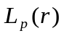可按下式计算：
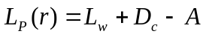
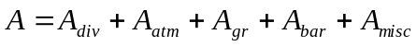
式中：— 距离声源r处的倍频带声压级，dB；
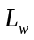 — 指向性校正，dB；
— 倍频带衰减，dB；
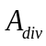— 几何发散引起的倍频带衰减，dB；
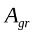— 地面效应引起的倍频带衰减，dB；
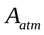— 大气吸收引起的倍频带衰减，dB；
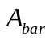— 声屏障引起的倍频带衰减，dB；
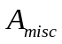— 其他多方面效应引起的倍频带衰减，dB。
（2）室内声源等效室外声源声功率级计算方法
①首先计算出某个室内声源靠近围护结构处的倍频带声压级：
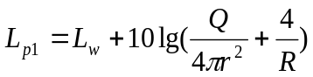
式中：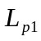— 室内声源在靠近围护结构处产生的倍频带声压级，dB；
— 声源的倍频带声功率级，dB；
— 声源到靠近围护结构某点处的距离，m；
— 指向性因子；
— 房间常数，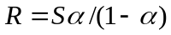，为房间内表面面积，m2，为平均吸声系数。
②计算出所有室内声源在靠近围护结构处产生的倍频带叠加声压级：
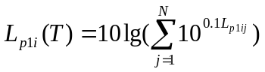
式中：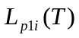— 靠近围护结构处室内N个声源倍频带的叠加声压级，dB；
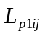— 室内声源倍频带的声压级，dB；
— 室内声源总数。
③计算出室外靠近围护结构处的声压级：
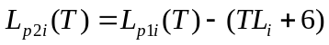
式中：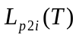— 靠近围护结构处室外N个声源倍频带的叠加声压级，dB；
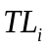— 围护结构倍频带的隔声量，dB；
④将室外声源的声压级和透过面积换算成等效的室外声源，计算出中心位置位于透声面积（S）处的等效声源的倍频带声功率级。
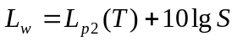
⑤等效室外声源的位置为围护结构的位置，其倍频带声功率级为，根据厂房结构（门、窗）和预测点的位置关系，分别按照面声源、线声源和点声源的衰减模式，计算预测点处的声级。
假设窗户的宽度为a，高度为b，窗户个数为n；预测点距墙中心的距离为。预测点的声级按照下述公式进行预测：
当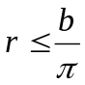时，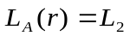（即按面声源处理）；
当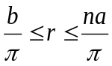时，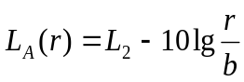（即按线声源处理）；
当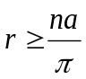时，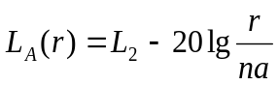（即按点声源处理）；
（3）计算总声压级
①计算本工程各室外噪声源和各含噪声源厂房对各预测点噪声贡献值
设第个室外声源在预测点产生的A声级为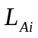，在T时间内该声源工作时间为；第个等效室外声源在预测点产生的A声级为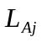，在T时间内该声源工作时间为，则拟建工程声源对预测点产生的贡献值（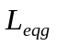）为：
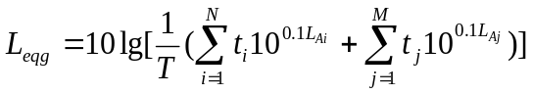
②预测点的噪声预测值
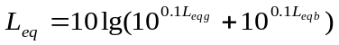
式中：— 建设项目声源在预测点的等效声级贡献值，dB（A）；
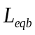— 预测点的背景值，dB（A）（1）预测模式
3、噪声影响预测结果及其评价
表5.2-19 厂界噪声贡献值统计表 单位：Leq（dB(A)）
预测点 | 时段 | 贡献值
厂界东 | 昼间 | 27
厂界东 | 夜间 | 27
厂界南 | 昼间 | 25
厂界南 | 夜间 | 25
厂界西 | 昼间 | 30
厂界西 | 夜间 | 30
厂界北 | 昼间 | 12
厂界北 | 夜间 | 12

5.2.4.5影响评价
从预测结果可见，在正常运行情况下，项目厂界噪声贡献值为12-30dB（A）之间。故本项目昼夜间各厂界贡献值均低于《工业企业厂界环境噪声排放标准》（GB12348-2008）2类标准要求。本项目声环境评价范围200m内无声环境敏感点，本项目生产运行后对周边声环境影响较小。
声环境影响评价自查表见表5.2-20。
表5.2-20 声环境影响评价自查表
工作内容 |  | 自查项目
评价等级与范围 | 评价等级 | 一级□ 二级□ 三级
评价等级与范围 | 评价范围 | 200m 大于200 m□ 小于200m□
评价因子 | 评价因子 | 等效连续A声级 |  |  |  |  |  | 最大A声级□ |  |  |  | 计权等效连续感觉噪声级□
评价标准 | 评价标准 | 国家标准 |  |  |  |  |  | 地方标准□ |  |  |  |  |  |  |  |  | 国外标准□
现状评价 | 环境功能区 | 0类区□ | 1类区□ |  |  | 2类区 |  |  |  |  | 3类区 |  |  | 4a类区□ |  |  |  |  | 4b类区□
现状评价 | 评价年度 | 初期□ |  | 近期□ |  |  |  |  |  |  | 中期□ |  |  |  |  | 远期□
现状评价 | 现状调查方法 | 现场实测法 |  |  |  |  |  |  | 现场实测加模型计算法□ |  |  |  |  |  |  | 收集资料
现状评价 | 现状评价 | 达标百分比 |  |  | 100%
噪声源  调查 | 噪声源调查方法 | 现场实测□ |  |  | 已有资料 |  |  |  |  |  |  |  |  |  | 研究成果□
声环境影响预测与评价 | 预测模型 | 导则推荐模型 |  |  | 其他□
声环境影响预测与评价 | 预测范围 | 200m |  |  |  |  | 大于200 m□ |  |  |  |  |  | 小于200m□
声环境影响预测与评价 | 预测因子 | 等效连续A声级 |  |  | 最大A声级□ |  |  |  |  |  |  |  | 计权等效连续感觉噪声级□
声环境影响预测与评价 | 厂界噪声贡献值 | 达标 |  |  |  |  |  |  |  | 不达标□
声环境影响预测与评价 | 声环境保护目标处噪声值 | 达标□ |  |  |  |  |  |  |  | 不达标□
环境监测计划 | 排放监测 | 厂界监测固定位置监测□ |  |  |  |  |  |  |  | 自动监测□手动监测 |  |  |  |  |  |  |  | 无监测□
环境监测计划 | 声环境保护目标处噪声监测 | 监测因子：（） |  |  |  |  |  |  |  | 监测点位数（） |  |  |  |  |  |  |  | 无监测□
评价结论 | 环境影响 | 可行不可行□
注：“□”为勾选项，可√；“（）”为内容填写项。

5.2.6土壤环境影响分析与评价
本项目在建设运行过程中可能造成土壤污染，按照《环境影响评价技术导则 土壤 环境（试行）》（HJ964-2018）的相关要求，本项目土壤环境影响属于污染影响型，土壤环境影响评价工作等级判定为三级，根据导则要求，本项目土壤环境影响评价可采用定性描述或类比分析方法进行预测。根据建设项目自身性质及其对土壤环境影响的特点，需要对运行期土壤的影响进行定性分析、预测和评价项目投产后对土壤环境可能造成的影响，并针对这种影响提出防治对策，从而达到预防与控制环境恶化，减轻不良环境影响的目的，为土壤环境保护提供科学依据。

5.2.6.1 土壤环境影响识别
（1）影响类别及影响途径识别
本次土壤环境预测与评价工作，是在对评价区土壤环境影响识别、评价工作等级划分及土地利用现状等因素综合分析的基础上，结合项目的特点，根据工程建设涉及的垂直入渗途径，给出工程建设在各实施阶段不同环节与不同环境影响防控措施下预测因子的土壤环境影响范围与程度，对工程建设产生的土壤包气带环境影响进行综合评价。
本项目运营期对土壤的影响主要有鸡舍、有机肥车间、污水处理设施、储水池等对土壤产生的污染。
本项目对土壤的影响类型和途径见表5.2-21，本项目土壤环境影响识别见表5.2-22。
表5.2-21 拟建项目土壤环境类型与影响途径表
时段 | 污染影响型
时段 | 大气沉降 | 地面漫流 | 垂直入渗 | 其他
建设期
运营期 |  | √ | √
表5.2-22 本项目土壤环境影响源及影响因子识别表
污染源 | 污染物 | 污染途径 | 污染因子 | 备注
鸡舍 | 养殖鸡粪、鸡舍冲洗废水 | 垂直入渗、地面漫流 | pH、氨氮、COD、BOD | 连续
有机肥车间 | 有机肥发酵渗滤液 | 垂直入渗、地面漫流 | pH、氨氮、COD、BOD | 连续
污水处理设施 | 污水 | 垂直入渗、地面漫流 | pH、氨氮、COD、BOD | 连续
储水池 | 污水 | 垂直入渗 | pH、氨氮、COD、BOD | 连续
（2）预测评价方法
根据《环境影响评价技术导则 土壤环境（试行）》（HJ964-2018）8.7.3规定：污染影响型建设项目，其评价工作等级为一级、二级的，预测方法可参见附录E或进行类比分析；占地范围内还应根据土壤构型、土壤质地、饱和含水率等分析其可能影响的深度。《环境影响评价技术导则 土壤环境（试行）》（HJ964-2018）8.7.4规定：评价工作等级为三级的建设项目，可采用定性描述或类比分析法进行预测。
本项目土壤环境评价工作等级为三级，因此本次评价方法采用定性描述。

5.2.6.2 土壤环境影响分析
（1）正常工况下土壤环境影响分析
项目鸡舍、化粪池、污水处理设施、诊疗废弃物暂存间等采取防渗、防溢流等措施，正常工况下不会进入地下对土壤环境造成污染。通过以上分析可以看出，建设项目在正常运行工况下，不会对土壤环境质量造成显著影响。
（2）非正常工况下影响途径分析
如果废水处理设施、鸡舍、固废贮存场所、废水管道、阀门等未采取很好的防渗措施，一旦发生渗漏将会导致废水中高浓度有机污染物和氮磷等渗入地下污染土壤，进而通过土壤入渗污染地下水。粪污未经无害化处理直接进入土壤，粪污中的蛋白质、脂肪、糖等有机质将可能会出现降解不完全和厌氧腐解，产生恶臭物质和亚硝酸盐等有害物质，引起土壤的组成和性状发生改变；导致土壤孔隙堵塞，造成土壤透气、透水性下降及板结，严重影响土壤质量。
本评价要求建设单位需对鸡舍、化粪池、污水处理设施、粪污收集间、有机肥加工车间等采取防渗措施，铺设防渗地坪；对污水处理系统（污水处理设施、化粪池等）按照《混凝土结构设计规范》（GB50010）的要求选用硅酸盐水泥严格做好防渗措施；管道、阀门采用优质产品并派专人负责随时观察地上管道、阀门，如出现渗漏问题及时解决；对工艺要求必须地下走管的管道、阀门设专用防渗管沟，管沟上设活动观察顶盖，以便观察并及时解决管沟出现的渗漏问题，管沟与污水集水井相连，并设计合理的排水坡度，便于废水排至污粪收集池，然后输入储水池统一处理。项目通过对场区采取分区防渗措施，做好场内各污染防治设施的防渗工作，加强设施运行维护管理，杜绝项目污染物直接进入土壤的可能性。同时项目运营期需定期开展对项目场区的土壤监测工作，根据本项目建设特点，本项目设有重点监测单元。一类单元为污水处理设施、有机肥加工车间，二类单元为鸡舍。一类单元布周边布设一个深层采样点，内部布设一个表层采样点。二类单元周边布设周边布设一个表层采样点。根据《工业企业土壤和地下水自行监测技术指南（试行）》（HJ1209-2021）的要求，表层土壤1年内开展1次监测工作，深层土壤每3年内开展1次监测工作。
本项目一旦发现地下水质收到污染，及时查找渗漏源头，并采取修复措施，减轻项目对场区土壤和地下水的污染影响。

5.2.6.3土壤环境影响评价自查表
根据《环境影响评价技术导则 土壤环境》（HJ964-2018）土壤环境影响评价完成后，应对土壤环境影响评价主要内容与结论进行自查。
表5.2-23 建设项目土壤环境影响评价自查表
工作内容 |  | 完成情况 |  |  |  |  |  | 备注
影  响  识  别 | 影响类型 | 污染影响型；生态影响型□；两种兼有□
影  响  识  别 | 土地利用类型 | 建设用地；农用地；未利用地□
影  响  识  别 | 占地规模 | 28.02hm²
影  响  识  别 | 敏感目标信息 | /
影  响  识  别 | 影响途径 | 大气沉降□；地面漫流；垂直入渗；地下水位□；其他（/）
影  响  识  别 | 全部污染物 | （粪污渗滤液、污水处理站废水）
影  响  识  别 | 特征因子 | /
影  响  识  别 | 所属土壤环境影响评价项目类别 | I类□；II类□；III类；IV类□
影  响  识  别 | 敏感程度 | 敏感；较敏感□；不敏感□
评价工作等级 |  | 一级□；二级□；三级
现  状  调  查  内  容 | 资料收集 | a)；b) ；c) ；d)
现  状  调  查  内  容 | 理化特性 | / |  |  |  |  |  | 同附录C
现  状  调  查  内  容 | 现状监测点位 |  | 占地范围内 |  | 占地范围外 |  | 深度 | 点位布置图
现  状  调  查  内  容 | 现状监测点位 | 表层样点数 | 3 |  | 0 |  | 0-20cm | 点位布置图
现  状  调  查  内  容 | 现状监测点位 | 柱状样点数 | 0 |  | 0 |  | / | 点位布置图
现  状  调  查  内  容 | 现状监测因子 | pH值、镉、汞、砷、铅、铬、铜、镍、锌
现  状  评  价 | 评价因子 | pH值、镉、汞、砷、铅、铬、铜、镍、锌
现  状  评  价 | 评价标准 | GB15618；GB36600；表D.2□；其他（）
现  状  评  价 | 现状评价结论 | 本项目场区各监测点监测因子均满足标准要求，无超标点。
影  响  预  测 | 预测因子 | 粪污渗滤液、污水处理站废水（/）
影  响  预  测 | 预测方法 | 附录E；附录F□；其他（定性分析）
影  响  预  测 | 预测分析内容 | 影响范围（本场区内）  影响程度（较小）
影  响  预  测 | 预测结论 | 达标结论：a) ；b) □；c) □  不达标结论：a) □；b) □
防  治  措  施 | 防控措施 | 土壤环境质量现状保障；源头控制；过程防控；其他（）
防  治  措  施 | 跟踪监测 | 监测点数 |  | 监测指标 |  | 监测频次
防  治  措  施 | 跟踪监测 | 2个深层采样点  3个表层采样点 |  | 砷、镉、铜、铅、汞、镍、铬、锌、pH |  | 表层样:1次/1年深层样:1次/3年
防  治  措  施 | 信息公开指标 | 砷、镉、铜、铅、汞、镍、铬、锌、pH
评价结论 |  | 本项目对土壤环境影响较小，在可接受范围内，建设可行
注：“□”为勾选项，填“√”；“（ ）”为内容填写项

5.2.7固废环境影响分析与评价
根据工程分析可知，本项目产生的固废主要有医疗废物、鸡粪、掉落羽毛、饲料残渣、污泥、病死鸡、蛋壳、不合格蛋、废离子交换树脂、除尘灰、生活垃圾等。
表5.2-24 本项目固体废物产生、分类及处置情况一览表
名称 | 产生环节 | 性质 | 形态 | 产生量（t/a） | 处理处置方法
鸡粪、掉落羽毛、饲料残渣 | 养殖 | 一般固废 | 固态 | 11880.75 | 有机肥加工车间发酵；
病死鸡、解剖鸡 | 养殖 | 一般固废 | 固态 | 3.6 | 按照医疗废物管理，放置在冷柜，委托有资质单位处置；
不合格蛋 | 养殖 | 一般固废 | 固态 | 181.8 | 收集后送入厂区有机肥加工车间发酵
废离子交换树脂 | 软化水制备 | 一般固废 | 固态 | 0.092t/5a | 由厂家进行更换处理
饲料、有机肥加工除尘灰 | 筛分破碎 | 一般固废 | 固态 | 7.56 | 回收利用
污泥 | 废水处理 | 一般固废 | 固态 | 500 | 送入厂区有机肥加工车间发酵
生活垃圾 | 职工生活 | 一般固废 | 固态 | 9.125 | 收集暂存于垃圾箱内，定期送至附近垃圾点
医疗废物 | 防疫治疗 | 诊疗废弃物 | 固态 | 0.05 | 密封胶袋内，由防疫人带走，不能及时带走的在厂区内医疗废物暂存间暂存
根据上表可知，本项目产生的医疗废物装入密封胶袋内，由防疫人带走，不能及时带走的在厂区内医疗废物暂存间暂存；鸡粪、掉落羽毛、饲料残渣送入厂区有机肥加工车间制作有机肥；病死鸡经收集后暂存于冷柜中，委托有资质单位处置；蛋壳、不合格蛋收集后暂存于蛋壳暂存区，外售处置；废离子交换树脂由厂家进行更换处理；饲料加工除尘灰回收利用；生活垃圾收集暂存于垃圾箱内，定期送至附近垃圾转运站。采取以上措施后，可实现项目固体废物减量化、资源化和无害化，对周围环境影响较小。
为了便于管理，本项目拟在厂区北侧设置设置一间诊疗废弃物暂存间（10m²），按照《危险废物贮存污染控制标准》（GB18597-2023）中的要求进行管理建设，具体如下：
医疗废物的收集、贮存、处置应符合《危险废物贮存污染控制标准》（GB18597-2023）中的相关要求。根据《危险废物贮存污染控 制标准》（GB18597-2023）中对危险废物暂存容器的要求，本环评提出，医疗固体废弃物暂存间需按如下要求进行建设：
①地面与裙脚要用坚固、防渗的材料建造，建筑材料必须与危险废物相容。
②设施内要有安全照明设施和观察窗口。
③用以存放固体危险废物容器的地方，必须有耐腐蚀的硬化地面，且表面无裂隙。
④应设计堵截泄漏的裙脚，地面与裙脚所围建的容积不低于堵截最大容器的最大储量或总储量的五分之一。
⑤储存按照《危险废物贮存污染控制标准》中的相关要求进行，转移、运输等过程参照《危险废物转移联单管理办法》中的相关要求进行。
综上所述，本项目产生的一般固废和危险废物均得到了合理可行的处置，不会对外环境造成影响。

5.2.8生态环境影响分析

5.2.8.1植被影响分析
本项目的实施会对项目占地范围内原有植被造成破坏，通过实地调查，项目占地范围内植被类型与项目周边植被类型基本相同，主要为低矮灌木，在项目区周边广泛分布。根据现场勘查、访问专家以及查阅资料等手段，项目评价范围内主要植被有四合木、绵刺、沙冬青、霸王、红砂，占地范围内的植被类型主要为绵刺、沙冬青、霸王、红砂等，其中四合木、绵刺、沙冬青均为国家二级重点保护野生植物。
在项目建设过程中，项目占地范围内植被会面临彻底破坏的影响，根据《内蒙古自治区林业和草原局关于同意内蒙古华翔农林牧科技发展有限公司120万只蛋鸡养殖项目采集国家二级重点保护野生植物的行政许可决定》（内林草护许准〔2023〕43号）文要求，本项目在施工前对项目占地范围内绵刺7023株、沙冬青1279株进行移植保护，根据《采集国家二级重点保护野生植物保护实施方案》开展繁育、采集、保护、恢复工作，并严格控制项目规模、地点，不得超范围采集，采集全过程由鄂托克旗政林草局监督进行。
根据现场勘察及生态解译，项目评价范围内主要植被类型为四合木、红砂、绵刺、沙冬青和霸王，其中四合木+红砂群落占评价区面积的52.96%，四合木+绵刺群落占评价区面积的22.49%；绵刺+霸王群落占评价区面积的9.68%。项目占地范围内植被类型在项目区域分布广泛，同时在项目占地范围内通过移植保护措施对国家二级重点保护野生植物进行移植，项目的实施不会造成植被类型或物种灭绝。
本项目的建设运行，会使占地范围内原始植被产生不良的影响，随着项目的建设，项目对占地范围内空地进行绿化，绿化面积9hm²，以及对占地范围内保护植物异地移植保护措施的实施，在一定程度上会减轻项目实施对项目区植被的影响。

5.2.8.2野生动物影响分析
项目评价区内无大型野生动物分布，主要分布有草兔、跳鼠等兽类，鸟类有喜鹊、乌鸦、家燕、石鸡、雉鸡、麻雀、角百灵等。评价区内无国家重点保护野生动物及被列入世界自然保护联盟濒危物种红色名录（IUCN红色名录）的动物，有1种自治区重点保护野生动物为角百灵（Eremophila alpestris）。
项目施工建设过程会占用和破坏现有原始植被，破坏期周边区域野生动物部分觅食地、栖息场所和活动区域。本项目的作业和机械噪声和人员活动等，将惊吓和驱赶施工区及周围一定范围内的野生动物，影响野生动物的活动和栖息。由于项目区没有固定或必经的动物迁徙通道，工程建设和各项设施的布局，不存在阻隔野生动物的迁徙通道，不会对野生动物产生较大的影响。
通过加强对施工人员的管理，乱捕乱猎行为可以杜绝，项目的施工建设不会使评价区野生动物物种数发生较大变化，种群数量也不会发生明显改变。

5.2.8.3土地利用的影响分析
项目区土地利用现状较为简单，主要为灌木林地，占项目区的100%。由于本项目的实施最终会改变项目的土地利用类型，将现有的灌木林地变成农业用地。
本项目总占地28.02hm²，项目占地面积相对于区域面积较小，不会对区域土地利用现状造成明显的影响。因此本项目的建设对区域土地利用分布格局影响较小。

5.2.8.4生态系统完整性分析
本项目位于鄂尔多斯市鄂托克旗蒙西镇，项目区域生态系统组成结构较为单一，项目区均为灌丛生态系统。
项目建设过程中对占地范围内生态系统影响较大，将现有自然生态系统改变为人工生态系统，是生态系统的组成和结构发生了一定的变化。并且项目实施运行后，项目占地范围内的生态系统将会一直保持人工生态系统，对项目占地范围内生态系统影响较大。
此外，本项目建设运行过程中，通过进行合理的施工规划，严格控制施工作业范围，禁止在项目占地范围外设置临时占地破坏生态系统，项目施工结束后，对项目占地范围内裸地及时进行植被恢复、绿化，可有效降低对区域生态环境的影响。同时本项目占地面积相对于区域面积较小，不会对区域生态系统造成切割影响，且本项目实施运行后不会对项目占地范围外生态系统造成扰动。因此，本项目实施对区域生态环境的影响在可接受水平之内，对评价区生态环境的功能和稳定性影响较小。

5.2.8.5景观生态影响分析
本项目评价区的景观类型主要包括灌丛景观。项目建设将在一定程度上影响厂区内现有的景观格局，改变项目区的景观结构。厂区占地面积为28.02hm²，这部分以绵刺+霸王群落为主的灌丛景观将逐渐演变为人工场地景观，导致整个评价区的人工景观斑块数和斑块密度增加。
在运营期对厂区边界1 km范围内景观格局的影响最大，其生产系统所涉及的区域的深度和广度均逐渐达到最大值，景观格局破碎化程度达最大值，景观基质的转化率达最大值，即在原来比较霸王+沙冬青+绵刺群落为主的森林景观，出现道路、人工场地等工业景观。在这个过程中，如不加任何治理，林地的物种会逐渐减少，生产力也会逐年下降。

5.2.8.6对保护区的影响分析
本项目与西鄂尔多斯国家级自然保护区实验区的最近距离为0.57km，运行期对保护区的环境影响有以下几点：
①大气污染源
项目运营期主要大气污染源为包括养殖过程、有机肥生产过程产生的恶臭、饲料、有机肥加工产生粉尘、锅炉燃烧废气及食堂油烟。
保护区位于厂区主导风向上风向，根据大气预测结果，本项目主要大气污染物最大落地浓度达标，且污染物随风向下风向移动，对项目上风向的保护区影响较小。在生产过程中，企业必须严格监控、检测、保修生产及环保设备，定期更换布袋除尘器等，确保各环保设施的处理效率，避免、减少废气的排放，尤其是非正常排放，降低对保护区大气环境的不良影响。
②噪声
运营期噪声主要包括饲料加工机械噪声、各种泵类、鸡舍通风机和运输噪声，主要采取选用低噪声设备、建筑隔声和消声、减振、距离衰减等措施降低噪声，采取措施后可以确保厂界环境噪声达到《工业企业厂界环境噪声排放标准》（GB12348-2008）2类标准的要求。因此，对保护区内的野生动物的影响较小。
③水污染源
本项目营运期鸡只饮用水全部进入粪便中，无废水产生；水帘用水、绿化用水和不可预见用水经蒸发损耗后，无废水产生。本项目营运期废水主要为鸡舍冲洗废水、制水设备制水过程中同步产生废水、有机肥发酵渗滤液和生活污水。
鸡舍冲洗废水、锅炉软化水设备产生废水、有机肥发酵渗滤液和生活污水经污水站处理后用于厂区绿化、鸡舍冲洗、湿帘降温及洒水抑尘。
本项目采用雨污分流制，雨水经养殖场内雨水沟渠收集汇入雨水收集池后用于厂区绿化或洒水抑尘。
另外，本项目还设计了完善的生产废水收集系统，加强了厂区内的防渗处理措施，对废水收集管道等作了硬化防渗处理，对跑、冒、滴、漏等现象也采取了措施。
在正常生产状况下采取各项治理措施后无外排废水。因此本项目的生产过程中废水对保护区的影响较小。
④固体废物
项目固体废物主要为鸡舍粪便与饲料残渣及散落毛羽、诊疗废物、病死鸡、职工生活垃圾等，饲料残渣、残次品蛋、污泥、散落毛羽及鸡粪，进入有机肥生产区生产有机肥，死鸡在鸡舍内装入密封袋在冷柜内暂存，由资质单位处置，职工生活垃圾定期由环卫部门清运处理。废弃药品、废弃兽药包装袋、过期兽药、废医疗器械等防疫废物，暂存于诊疗废弃物暂存间，定期交由有资质单位处置。
符合《畜禽养殖业污染物排放标准》（GB18596-2001）中表6、《畜禽养殖业污染治理工程技术规范》（HJ497-2009）及《危险废物贮存污染控制标准》（GB18597-2023）中相关要求。
综上所述，本项目固体废物去向明确，均能得到妥善处置，因此对保护区产生的影响较小。

6环境风险评价
环境风险评价的原则是以突发性事故（不包括认为破坏及自然灾害引发的事故）导致的危险物质环境急性损害防控为目标，对建设项目的环境风险进行分析、预测和评估，提出环境风险预防、控制、减缓措施，明确环境风险监控及应急建议要求，为建设项目环境风险防控提供科学依据。
根据生态环境部2018年10月14日发布的《建设项目环境风险评价技术导则》(HJ 169-2018)要求，对于涉及有毒有害和易燃易爆物质的生产、使用、贮运等新建、改建和技术改造项目进行环境风险评价。本次环境风险评价的目的在于分析、识别本项目装置运行过程中及物料储存的风险因素及可能诱发的环境问题，并针对潜在的环境风险，提出相应的预防措施，力求将潜在的风险危害程度降至低。
遵照国家环保总局环发[2012]77号《关于防范环境风险加强环境影响评价管理的通知》的精神，本次环境风险评价按照上述文件及《建设项目环境风险评价技术导则》(HJ 169-2018)的相关要求，采用风险调查、环境风险潜势力初判、风险识别、风险事故情形分析、风险预测与评价、环境风险管理等方面对本项目进行环境风险评价，了解其环境风险的可接受程度，提出减少风险的对策、事故应急措施及应急预案，为环境管理提供资料和依据。
《建设项目环境风险评价技术导则》(HJ 169-2018)确定的风险评价程序见图6.1-1。
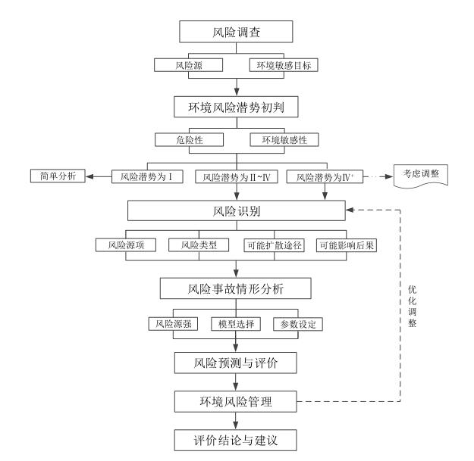
图6.1-1 建设项目环境风险评价工作程序

6.1风险识别
依据《建设项目环境风险评价技术导则》（HJ169-2018）附录 A 及《危险化学品名录》（2015年版）和《危险化学品重大危险源辨识》（GB18218-2018）等国家标准中规定的危险物质分类原则，对该项目使用的原料和产品的危险物质进行分类、确认，并按照标准对危险场所和装置、设备进行重大危险源识别。
（1）风险调查
本次环境风险识别范围包括养殖设施风险识别和养殖过程所涉及的物质风险识别。
本项目生产设施风险识别范围指本项目的主体工程、辅助工程、公用工程、环保工程，主要有：鸡舍、污水处理设施、锅炉等。
根据本项目所使用的主要原辅料、中间产品、最终产品以及生产过程排放的“三废”污染物情况，确定生产过程中所涉及的风险物质包括：鸡舍产生的NH₃、H₂S及养殖单元产生的疾病风险。
（2）风险潜势初判
计算所涉及的每种危险物质在厂界内的最大存在总量与其在附录B中对应临界量的比值Q。在不同厂区的同一种物质，按其在厂界内的最大存在总量计算。当只涉及一种危险物质时，计算该物质的总量与其临界值比值，即为Q；
当存在多种危险物质时，则按下式计算物质总量与其临界值比值 Q；
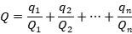
式中：q₁，q₂，…，qn——每种危险物质的最大存在总量，t；
Q₁，Q₂，…，Qn——每种危险物质的临界量，t；
当 Q<1 时，该项目环境风险潜势为Ⅰ。
当Q≥1时，将Q值划分为：（1）1≤Q<10；（2）10≤Q<100；（3）Q≥100；
本项目的危险物质为鸡舍、有机肥加工车间产生氨气、硫化氢、医疗废物，其中氨气和硫化氢无贮存设施，不参与计算；天然气由管道输送入厂，管道内天然气约0.1；其中本项目车辆不在厂内进行维修，故不产生废机油、润滑油等；具体详见表6.1-1项目Q值确定表。
表6.1-1 项目Q值确定表
序号 | 危险物质名称 | CAS号 | 最大存在总量q_{n}/t | 临界量Q_{n}/t | 该种危险物质Q值
1 | 天然气 | 74-82-8 | 0.1 | 10 | 0.01
2 | 医疗废物 | / | 0.05 | 50 | 0.001
项目Q值Σ |  |  |  |  | 0.011
本项目1≤Q<10。

6.2环境敏感目标
按照《建设项目环境风险评价技术导则》（HJ169-2018）中大气环境敏感程度分级，本次大气环境敏感目标调查范围为厂区周边2.5km范围内居住区、医疗卫生、文化教育、科研、行政办公等机构；本项目产生的生产废水、生活污水均排入污水处理设施处理后冬储夏灌；地下水环境敏感目标调查范围为项目区上游L/2（613.5m），项目区两侧L（1227m），项目区下游L（1227m）围成的矩形区域.。
本项目环境敏感特征情况见表2.7-1。

6.3风险评价等级与范围
（1）危险物质及工艺系统危险性（P）的确定
根据《建设项目环境风险评价技术导则》（HJ 169-2018），评价工作等级划分见表6.3-1。
表6.3-1 评价工作等级划分
环境风险潜势 | Ⅳ、Ⅳ+ | Ⅲ | Ⅱ | Ⅰ
评价工作等级 | 一 | 二 | 三 | 简单分析 ª
a 是相对于详细评价工作内容而言，在描述危险物质、环境影响途径、环境危害后果、风险防范措施等方面给出定性的说明。
因为本项目环境风险潜势为Ⅰ，根据导则判定，本项目风险评价工作可进行简单分析。
（2）评价等级和评价范围
本项目危险物质在事故情形下的环境影响途径包括大气、地表水、地下水，本项目大气环境风险潜势为Ⅰ、地表水环境风险潜势为Ⅰ、地下水环境风险潜势为Ⅰ。根据《建设项目环境风险评价技术导则》（HJ169-2018）评价工作等级划分要求，确定本项目环境风险评价等级为大气环境、地表水、地下水均为简单分析。
表6.3-2 风险评价工作级别划分
环境风险潜势 |  | IV+、IV | III | II | I
评价工作等级 |  | 一 | 二 | 三 | 简单分析a
本项目 | 大气环境 |  |  |  | √
本项目 | 地表水环境 |  |  |  | √
本项目 | 地下水环境 |  |  |  | √
a是相对于详细评价工作内容而言，在描述危险物质、环境影响途径、环境危害后果、风险防范措施等方面给出定性说明。见附录 A。

6.4环境风险识别
根据《建设项目环境风险评价技术导则》（HJ 169-2018）附录B，本项目涉及的危险物质主要为NH₃、H₂S，各危险物质危险性特性见表6.4-1。
表6.4-1 本项目危险物质特性一览表
序  号 | 名称 | 主（次）危  险性类别 | 危险特性
1 | H₂S | 易燃气体  （有毒） | 具有臭鸡蛋气味，其毒作用的主要靶器是中枢神经系统和呼吸系统，亦可伴有心脏等多器官损害，对毒作用最敏感的组织是脑和粘膜接触部 位。人吸入 LC10：600ppm/30M，800ppm/5M。人（男性）吸入 LC50： 5700μg/kg。大鼠吸入 LC50：444pp。小鼠吸入 LC50：634ppm/1H。接触高浓度硫化氢后以脑病表现为显著，出现头痛、头晕、易激动、步态蹒跚、烦躁、意识模糊、谵妄、癫痫样抽搐可呈全身性强直一阵挛发作等；可突然发生昏迷；也可发生呼吸困难或呼吸停止后心跳停止。眼底检查可见个别病例有视神经乳头水肿。部分病例可同时伴有肺水肿。脑病症状常较呼吸道症状的出现为早。可能因发生粘膜刺激作用需要一定 时间。
2 | NH₃ | 有毒气体 | 对粘膜和皮肤有碱性刺激及腐蚀作用，可造成组织溶解性坏死。高浓度时可引起反射性呼吸停止和心脏停搏。人吸入 LC10：5000ppm/5M。大鼠吸入 LC50：2000ppm/4H。小鼠吸入 LC50：4230ppm/1H。人接触553mg/m3 可发生强烈的刺激症状，可耐受 1.25 分钟；3500～7000mg/m3 浓度下可立即死亡。短期内吸入大量氨气后可出现流泪、咽痛、声音嘶哑、咳嗽、痰可带血丝、胸闷、呼吸困难，可伴有头晕、头痛、恶心、呕吐、乏力等，可出现紫绀、眼结膜及咽部充血及水肿、呼吸率快、肺部罗音等。严重者可发生肺水肿、急性呼吸窘迫综合征，喉水肿痉挛或支气管粘膜坏死脱落致窒息，还可并发气胸、纵膈气肿。胸部X线检查呈支气管炎、支气管周围炎、肺炎或肺水肿表现。血气分析示动脉血氧分压降低。
3 | 天然气 | 易燃气体 | 易燃，与空气混合可形成爆炸性混合物。遇明火、热源有燃烧爆炸危险。与五氧化溴、氯气、次氯酸及其他强氧化剂接触剧烈反应。  甲烷对人基本无毒，但浓度过高时，使空气中氧含量明显降低，使人窒息。当空气中甲烷达25%-30%时，可引起头痛、头晕、乏力、注意力不集中、呼吸和心跳加速、共济失调。若不及时远离，可致窒息死亡。皮肤接触液化的甲烷，可致冻伤。属微毒类。允许气体安全地扩散到大气中或当作燃料使用。有单纯性窒息的作用，在高浓度时因缺氧窒息而引起中毒。空气中达到25～30%出现头昏、呼吸加速、运动失调。  急性毒性：小鼠吸入42%浓度×60分钟，麻醉作用；兔吸入42%浓度×60分钟，麻醉作用。

6.5环境风险影响分析
本项目环境污染风险主要是本项目恶臭气体非正常排放对大气环境的影响分析；养殖废水非正常排放对土壤和地下水环境的影响分析；危险废物泄漏环境影响分析。
（1）氨气、硫化氢非正常排放影响分析
本项目鸡舍、有机肥加工车间、污水站产生的氨气、硫化氢可能因通风设备故障等原因无法及时排放出去，造成大量气体聚集在车间中，而后高浓度气体泄漏影响周边大气环境和人身健康；
（2）土壤和地下水环境风险分析
如果污水处理设施、有机肥加工车间、鸡舍、废水管道、阀门等未采取很好的防渗措施，一旦发生渗漏将会导致废水、鸡粪等中高浓度有机污染物和氮磷等渗入地下污染土壤，进而通过土壤入渗污染地下水。粪污未经无害化处理直接进入土壤，粪污中的蛋白质、脂肪、糖等有机质将可能会出现降解不完全和厌氧腐解，产生恶臭物质和亚硝酸盐等有害物质，引起土壤的组成和性状发生改变；导致土壤孔隙堵塞，造成土壤透气、透水性下降及板结，严重影响土壤和地下水质量。
（3）危险废物泄漏环境影响分析
本项目危险废物主要来源医疗废物，主要存在形式为固态。正常状态医疗废物存放于诊疗废弃物暂存间内，若由于容器破损、倾倒、人为操作失误导致泄漏事故或诊疗废弃物暂存间的防渗层破裂，泄漏物料将渗入地下污染土壤和地下水环境。

6.6环境风险防范措施及应急要求

6.6.1应急措施
（1）氨气、硫化氢非正常排放风险防范措施
迅速撤离泄漏污染区人员至上风处，并立即隔离150m，严格限制出入。合理通风，加速扩散。高浓度泄漏区，喷含盐酸的雾状水中和、稀释、溶解，构筑围堤或挖坑收容产生的大量废水。
建议企业建立安全与环保科，并由企业领导直接领导，全权负责检查和监督全场的安全生产和废气处理设施的正常运转情况。对安全和环保应建立严格的防范措施，制定严格的管理规章制度，列出潜在危险的过程、设备等清单，严格执行设备检验和报废制度。
加强技术培训，提高职工安全意识职工安全生产的经验不足，一定程度上会增加事故发生的概率，因此企业对生产操作工人必须进行上岗前专业技术培训，严格管理，提高职工安全环保意识。
（2）冲洗废水事故性排放风险防范措施
根据一般经验参数可知，养鸡场在降雨量较大、设备故障的情况下出现废水事故性排放的可能性最大。本项目污水有机物浓度高，当发生事故时，将对外界环境产生一定程度的影响，畜禽养殖场废水排放进入地表水体极易造成水体的富营养化，使水质恶化。污水渗入地下还可造成地下水中的硝酸盐含量过高，污染地下水。故本项目污水的出水应采取严格的措施进行控制管理，以避免事故性排放。
企业领导应该提高对突发性事故的警觉和认识，作到警钟长鸣。建议企业建立安全与环保科，并由企业领导直接领导，全权负责检查和监督全场的安全生产和环保设施的正常运转情况。对安全和环保应建立严格的防范措施，制定严格的管理规章制度，列出潜在危险的过程、设备等清单，严格执行设备检验和报废制度。
加强技术培训，提高职工安全意识职工安全生产的经验不足，一定程度上会增加事故发生的概率，因此企业对生产操作工人必须进行上岗前专业技术培训，严格管理，提高职工安全环保意识。
养殖场的排水系统应实行雨水和污水收集输送系统分离，避免雨水进入污水池。
定期检修设备，发现问题应立即排除。若污水池防渗层破裂或污水处理设施事故状态下，导致污水发生泄漏，应先将废水切换至应急池，应急池1200m³，待废水处理设施抢修完毕后，再将应急池内废水逐步纳入污水处理系统处理。在采取相应措施后，该类风险是可以接受的。
（3）危废泄漏事故防范措施
1）危险废物应放置在固定容器中，放置时务必小心轻放，禁止将相互反应的危险废物在同一容器内混装，暂存期间容器须全程保持密闭；
2）应当使用符合标准的容器盛装危险废物，其材质强度应满足贮存要求，同时选用的材质须不能与危险废物产生化学反应。
3）诊疗废弃物暂存间的建设和维护须严格按照《环境影响评价技术导则 地下水环境》（HJ 610-2016）、《危险废物贮存污染控制标准》（GB18597-2023）要求执行，地面进行防渗防漏处理。诊疗废弃物暂存间上方应设有排气系统，以保证诊疗废弃物暂存间内的空气质量。
4）应加强危险废物贮存设施的运行管理，做好危险废物的出入库管理记录和标识，定期检查危险废物包装容器的完好性，发现破损，应及时采取措施。
5）由专人负责危险废物贮存设施的运行和管理，做好危废产生及贮存记录，并正确粘贴标签，定期对危废贮存设施进行检查，非诊疗废弃物暂存间管理人员禁止随意出入诊疗废弃物暂存间；
6）贮存满一段时间后，须委托具有专业资质的危废处理单位及时进行清运和处理；
7）危险废物转移必须符合《危险废物转移管理办法》中的规定；
8）配置适当的空容器、工具，以及吸附材料如木屑、沙土等，以便发生泄漏时可及时收集、吸附泄漏的物料。
（4）动物疫病预防措施
建立严格的卫生防疫制度是工厂化养鸡场正常生产的保证，要认真贯彻“防重于治”的方针，必须建立严格的卫生防疫制度、健全卫生防疫设施，以确保鸡场安全生产。主要采取的措施有：
设计中考虑鸡场布局合理，采取分离的布置方法，按鸡的不同饲养阶段设置鸡舍，并按一定规模进行分区饲养。非生产人员不得随意进入生产区。生产区封闭隔离，工程设计和工艺流程符合动物防疫要求；生产区周围应有防护设施，进入生产区必须消毒。
建立正常的卫生防疫制度，按计划对猪舍进行清扫、消毒按计划对猪群实施免疫程序，建立免疫档案。
健全检验、检疫制度，强化检验、检疫手段，场部设技术科、实验室，配备兽医，加强对疾病的预防和医治。出售市场的产品不允许有病，病死鸡必须投入无害化处理区，严格消毒现场。不得乱扔污染环境。

6.6.2应急计划区
危险目标为污水处理池、诊疗废弃物暂存间等区域；保护目标为项目周围的环境敏感目标。

6.6.3应急组织机构
设立事故应急机构，人员由企业主要领导、安全负责人、环保负责人、各车间主任以及安全科、环保科主要人员组成。

6.6.4应急联动机制
发生事故时，要保证现场的事故处理设施和全厂的应急处理系统能够紧急启动，并对事故产生的污染物进行有效地控制，同时启动当地的环境应急监测系统。

6.6.5应急防护
事故发生时，应在第一时间通知下风向居民和企事业单位，以便于在人群紧急疏散，减小污染物对周围人群人体健康的影响。及时通知公安、交通、消防等有关部门及时封闭受污染区域，减小事故影响的范围。发生重大事故时，要通知周围居民和企业及时疏散。

6.6.6事故应急救援关闭程序与恢复措施
事故发生后，采取相应的应急处理，在环境监测部门对周围环境进行监测合格后，方可关闭应急程序，同时做好善后工作。

6.6.7应急培训与演练
企业要注意日常工作中对事故应急处理的培训，做到定期演练，以提高职工的安全防范意识。

6.7环境风险评价结论
项目涉及的风险物质是氨气、硫化氢、天然气、危险废物，项目涉及的风险物质量较小，环境风险潜势为Ⅰ，环境风险事故影响较小。
项目通过加强管理和检查，项目通过加强管理和检查，从源头上降低风险物质泄露的概率，加强鸡舍、饲料车间、有机肥车间、污水处理站废气处理设施的日常管理和检修工作，做好诊疗废弃物暂存间和有机肥加工车间的防渗措施；同时，加强鸡场管理，防止疫情发生。评价提出了一系列风险防范措施，并要求企业制定相应的应急预案。在落实上述各项环境风险防控措施的基础上，本项目的环境风险是可防控的。
表6.7-1 建设项目环境风险简单分析内容表
建设项目名称 | 内蒙古华翔农林牧科技发展有限公司120万只蛋鸡养殖项目
建设地点 | 内蒙古 |  | 鄂尔多斯市 |  | 鄂托克旗蒙西镇
地理坐标 | 经度 |  | 106°48′8.958″ |  | 纬度 | 40°1′9.600″
主要风险物质及分布 | 名称 | 天然气 |  | 医疗废物
主要风险物质及分布 | 存在总量 | 0.1 |  | 0.05
环境影响途径及危害后果（大气、地表水、地下水等） | 1、氨气、硫化氢非正常排放的影响分析  造成大量气体聚集在有机肥加工车间中，而后高浓度气体泄漏影响周边大气环境和人身健康；  2、对土壤和地下水环境的影响  粪污中的蛋白质、脂肪、糖等有机质将可能会出现降解不完全和厌氧腐解，产生恶臭物质和亚硝酸盐等有害物质，引起土壤的组成和性状发生改变；导致土壤孔隙堵塞，造成土壤透气、透水性下降及板结，严重影响土壤和地下水质量。  3、危险废物泄漏环境影响分析  容器破损、倾倒、人为操作失误导致泄漏事故或诊疗废弃物暂存间的防渗层破裂，泄漏物料将渗入地下污染土壤和地下水环境。  4、动物疫病的影响  物疫病还会造成动物生产性能和畜产品品质的下降，并增加动物饲料消耗、人工费用、防治费用等养殖成本，使养殖企业利润受损。同时，随着病毒的发展演化，产生了许多人畜共患病，给人类健康带来严重威胁。  5、病死鸡的影响  如果对这些病死猪处理不当， 没有采取有效的预防和控制措施，或使病死猪流入市场，则各种带有病菌、病毒和寄生虫虫卵的畜禽、皮毛、血液、粪便、骨骼、肉尸、污水等会使环境中病源种类增多、菌量增大，出现病原菌和寄生虫的大量繁殖，造成人、畜传染病的蔓延，会对人畜健康产生极大的威胁，严重影响了公众卫生安全，给人类健康和生命带来灾难性危害。
风险防范措施要求 | 氨气、硫化氢非正常排放风险防范措施：①迅速撤离泄漏污染区人员至上风处，并立即隔离150m，严格限制出入。合理通风，加速扩散。高浓度泄漏区，喷含盐酸的雾状水中和、稀释、溶解，构筑围堤或挖坑收容产生的大量废水。  冲洗废水事故性排放风险防范措施：①企业领导应该提高对突发性事故的警觉和认识，作到警钟长鸣。建议企业建立安全与环保科，并由企业领导直接领导，全权负责检查和监督全场的安全生产和环保设施的正常运转情况。对安全和环保应建立严格的防范措施，制定严格的管理规章制度，列出潜在危险的过程、设备等清单，严格执行设备检验和报废制度。②养殖场的排水系统应实行雨水和污水收集输送系统分离，避免雨水进入污水处理设施。③定期检修设备，发现问题应立即排除。若污水池防渗层破裂，导致污水发生泄漏，应先将废水切换至应急池。  危废泄漏事故防范措施：①危险废物应放置在固定容器中，放置时务必小心轻放，禁止将相互反应的危险废物在同一容器内混装，暂存期间容器须全程保持密闭；②加强危废的日常管理工作。  动物疫病的预防措施：①合理布局猪舍，加强饲养人员的管理。②建立正常的卫生防疫制度，按计划对猪舍进行清扫、消毒按计划对猪群实施免疫程序，建立免疫档案  编制突发环境事件应急预案并定期演练。
评价结论 | 在落实风险防范对策措施、做好应急预案后，本项目的风险处于可接受水平。

7环境保护措施及其可行性论证

7.1 施工期污染防治措施
为减轻本项目施工期间对环境产生的不利影响，建设单位和施工单位必须采取如下防治措施。

7.1.1大气污染防治措施
（1）施工扬尘
本项目施工期大气污染物主要是扬尘，为控制扬尘污染，施工单位应严格按要求，对施工期扬尘提出如下的控制及防治措施：
①建筑施工场地设置硬质围挡，不高空抛撒建筑垃圾，防止施工过程中易产生扬尘物料、渣土的外逸。对工地裸露地面采取软硬覆盖及洒水抑尘等措施。
②施工场地主要干道采取硬化措施，避免施工道路产生扬尘。施工车辆出入现场采取冲洗车轮等措施，防止车辆带泥沙驶出工地。
③施工现场残土、沙料等易产生扬尘物料采取覆盖防尘网（布）等有效措施，并要经常进行洒水保湿，避免扬尘污染。
④在施工场地使用混凝土应设置在封闭房间内，水泥、白灰放在库内储存或严密遮盖。
⑤在施工工地不使用原煤、木柴散烧炉灶，施工现场暂设炉灶使用液化石油气、电等清洁燃料。
⑥清运残土、沙土及垃圾等的装载高度不得超过车辆护栏，并采取全覆盖措施，以防止遗撒。
⑦施工结束后及时清理和平整现场、清运残土和垃圾，并进行软硬覆盖。
（2）施工设备废气
①加强对施工车辆的检修和维护，严禁使用超期服役和尾气超标的车辆。
②尽可能使用气动和电动设备和机械，或使用优质燃油，以减少机械和车辆有害气体排放。
综上所述，本项目施工期废气主要为施工期扬尘、施工机械及汽车尾气。对于施工扬尘，采取设置硬质围挡、车辆出入现场采取冲洗车轮、覆盖防尘网（布）、洒水保湿等措施，项目周边能够达到《环境空气质量标准》（GB3095-2012）二级标准。

7.1.2水污染防治措施
施工废水主要来自于混凝土养护、车辆冲洗废水以及施工人员的生活污水。针对以上废水的特点，提出以下防治措施：
（1）清洗物料、机械设备等产生的污水经沉淀后进行场地洒水抑尘，以减少新鲜水的用量。
（2）含大量泥浆等悬浮物的污水，应将其经过沉淀池澄清后回用。
（3）工地生活污水，排入施工期厂区现有旱厕进行处理。
综上所述，施工期废水主要为施工生活污水以及施工生产废水。施工生活污水排入工地自建的旱厕内。施工生产废水经简易沉淀池沉淀后达到《城市污水再生利用 城市杂用水水质》(GB/T18920-2002)后全部用于施工现场的洒水降尘。

7.1.3噪声污染防治措施
建设项目各阶段噪声对环境都会造成不同程度的影响，以基础施工阶段噪声最大，危害最为严重。主要产噪设备为施工车辆、施工机械如推土机、挖掘机、起重机等设备，应严格执行《中华人民共和国噪声污染防治法》中的有关规定，在施工中严格控制使用高噪声机械设备，并采取以下措施，以减少噪声的污染。
（1）选用低噪声施工设备施工作业。
（2）将产生高噪声影响的施工阶段安排在日间进行。
（3）不在22：00～6：00期间施工。
（4）合理布局施工场地，尽可能使噪声较大的设备远离厂界。
（5）在施工机械设备与基础或连接部位之间采用弹簧减振、橡胶减振、管道减振、阻尼减振技术，可减少振动，降低噪声。
（6）浇混凝土用的振捣棒，采用低频低噪型。由专业人员操作，不得在振捣作业中撬动钢筋或模板，以防止噪声污染环境。
（7）施工单位应设专人对施工机械定期进行保养和维护，并制定切实可行的规章制度，定期对现场施工人员进行培训，每个工人都要严格按照规范使用机械，避免因故障产生突发噪声。
（8）运载建筑材料、建筑垃圾的车辆要选择合适的时间、路线进行运输，运输路线应尽量避开居民点和环境敏感点。
以上措施均在建筑施工单位的工程实际中广泛采用，实践表明，以上措施切实可行，采用后能较好地减轻建筑施工噪声对周围环境的影响。

7.1.4固体废物污染防治措施
（1）建设单位应完善施工管理，做到文明施工，加强对建筑垃圾的管理，装运土石方要适量，确保沿途不洒漏、不扬尘，不得野蛮装运和乱倒乱卸｡
（2）对可再利用的废料应进行回收利用，以节省资源。
（3）对于施工期施工人员产生的生活垃圾，由于其含有较多的易腐烂成分，应集中收集，送至乡镇集中堆放点由环卫部门处理，以防止在雨天被雨水浸泡而产生对环境危害严重的渗滤液。
综上所述，施工期固体废物主要为建筑垃圾，施工生活垃圾，施工弃土。建筑垃圾固定的建筑垃圾收集存放点，可回收利用的回收利用，不可回收利用的拉运至当地建筑垃圾填埋场处理；施工弃土用于周边土地平整；施工生活垃圾由环卫清运至填埋场。

7.1.5施工期生态环境防治措施
施工期对当地生态环境的破坏主要表现在地面建构筑物建设时对土地扰动作用，造成地貌的改变、植被的破坏、短期内使水土流失加剧，对局部生态环境有不利影响。环评提出的防治措施：
①对项目占地范围内保护植物按照《采集国家二级重点保护野生植物保护实施方案》进行移植保护；在项目厂区靠近自然保护区一侧设置警示标识，加强施工人员宣传教育，禁止随意进入保护区范围内对保护区造成破坏，安排专人在靠近保护区一侧进行定时巡查。
②施工期划定施工范围，减少对植物的破坏，针对保护植物首先采取避让措施，无法避让的应进行移植保护。给工人发放保护植物图片，如发现绵刺、沙冬青等保护植物，采取异地移栽保护，移栽到保护区内或厂区外，使工程建设最大限度的减少对保护植物的影响及破坏，保护植物迁地保护实施方案如下：
（a）首先采取避让措施，根据项目区域需要避让的重要物种分布，通过优化选址方案及局部布局方案避让项目区域重点保护植物，尽量减少对重点保护植物影响。
（b）无法采取避让措施的应进行迁地保护措施：①移栽前，保证移栽植物土壤湿润，植株状态良好，适当剪枝，移栽过程要小心，保护植物组织不受伤。在 2、3 月份选择阴天或傍晚进行，减少植物蒸腾作用失水。②移栽时连根带土挖出，尽量带上更多的原土，保护好植物根系，减少对植物根毛的损坏。立即放入大花盆中，浇水后冻实，然后运至迁地保护地点栽种。
（c）移栽后保证土壤有充足的水分，植株需要一定时间进行缓苗，移栽后的几天应该避免高温以及过强的光照。
（d）为了保护国家重点保护植物，减少在工程建设中受到的损失，使保护植物在迁地保护后达到相等的异地补偿，要求在秋季采集保护植物的种子，结合移栽后的株丛，在永久占地外进行补种，补偿相应面积或数量的保护植物，使保护植物异地补偿率达到100%。
③优化施工组织和制定严格的施工作业制度。缩短土石方的堆置时间，开挖的土石方必须严格限制在征地范围内堆置，严禁超出占地范围，并采取草包填土维护、开挖截排水沟等临时性防护措施。
④采取强化管理，防止施工现场水土流失。合理安排施工排序，开挖过程分层开挖，表土单独存放，做好防护，回填时分层回填，表土用于表层覆土。土料场各个地块开挖结束后，及时采取植被恢复措施对坡面进行绿化防护，植被恢复采取植草形式。
⑤施工结束后，项目区内所有施工场地拆除临时建筑物，清除建筑垃圾，尽可能的恢复原有土地的功能。
⑥厂区应按相关标准进行绿化，建筑物四周、进出口两侧、道路两侧及其它预留地块作全面规划，采用草坪、绿篱、花灌木及观赏小乔木等进行绿化组合配置。绿化应尽量选择对恶臭气体吸附性较强的植物。
采取上述措施后可显著减轻施工期对生态环境的影响，措施可行。

7.2 运营期污染防治措施及其可行性分析
根据《排污许可证申请与核发技术规范 畜禽养殖行业》（HJ 1029—2019）中的“6污染防治可行技术要求”中关于废气、废水可行技术要求的相关规定，对本项目运营期污染防治措施及其可行性分析如下。

7.2.1 废气污染防治措施及其可行性分析
本项目大气污染物防治措施如下：
表7.2-1 本项目大气污染防治措施
污染源 | 污染物名称 | 措施
青年鸡舍  蛋鸡舍 | NH₃、H₂S、臭气浓度 | ①选用益生菌配方饲料；  ②及时清运粪污；  ③向舍内定期投入除臭剂；  ④周边加强绿化  ⑤水雾吸附
有机肥加工车间 | NH₃、H₂S、臭气浓度、颗粒物 | 筛分、破碎粉尘采用集尘罩进行收集；发酵、混合、制粒、包装等无组织废气在有机肥车间内安装负压收集系统进行收集，最终负压收集系统、集尘罩以及烘干废气汇集一同进入1套布袋除尘器+生物除臭箱处理后经1根15m高排气筒（DA002）进行排放
污水处理设施 | NH₃、H₂S、臭气浓度 | 密闭负压收集+活性离子氧(AOE)+15m排气筒排放
食堂 | 油烟 | 设1套油烟净化器，由专用排气道排出
供热锅炉 | SO₂、NOx、 | 低氮燃烧+8m高排气筒
饲料加工车间 | 颗粒物 | 集气罩+布袋除尘+15m高排气筒
1、恶臭气体
本项目采用自动化鸡粪清理系统，是一种传送带式清粪工艺，通过鸡笼下方漏缝网板使鸡粪产生即依靠重力落到鸡笼下方的传粪带上，传粪带为电力驱动，各栋鸡舍产生的鸡粪先经纵向传粪带运至鸡舍一端，被端部设置的刮粪板刮移到横向传粪带上，再由横向传粪带输送到鸡舍外运输车中，完成鸡舍内日常清粪（即日产日清），饲养期间鸡笼无需再用水清洗。每淘汰一批鸡进行一次空栏清洗、消毒。本项目采用带通风粪便干燥功能的层架式鸡笼（使用电作为能源），通过专门的空气管道快速高效地干燥粪便，在较为寒冷的气候条件下，用热交换器对空气预热，然后再导向粪便上方，为全年四季保证稳定理想的粪便干燥条件。
为了进一步减轻臭气的产生及对周围环境的影响，建设单位拟通过以下措施减少鸡舍废气的产生：
（1）提高饲料利用率：鸡未消化和吸收的营养物质是鸡场恶臭味的主要来源。鸡粪中不仅含有大量的有机物，而且还含有未被吸收利用的矿物质，这些物质的排出，既浪费，又造成污染。因此，提高饲料利用率，尤其是提高饲料中氮、磷利用率，降低粪便中氮、磷含量，是减少恶臭和有害气体的最佳途径。保证饲料氨基酸平衡，也可利用氨基酸作为氨基酸利用情况指标来配制氨基酸平衡日粮，通过添加合成氨基酸，在满足有效氨基酸需要基础上适当降低饲料中粗蛋白质含量，既可节省蛋白质饲料资源，又可使氨的排出量减少。利用酶制剂，饲料中添加酶制剂可以清除相应的抗营养因子，补充动物的内源性酶提高饲料利用率，减少排泄量。植物中植酸与磷可以生成难以吸收的植酸磷，必须另外补充无机磷，造成粪便中排出过多磷，在饲料中添加植酸酶后，可以消除植酸盐抗营养作用，提高磷、矿物质元素利用率，减少无机磷添加量和磷的排出量；添加蛋白酶，可以提高蛋白质消化率，减少氮的排出量；添加水溶性非淀粉多糖（NSP）酶，可以降低食糜粘度和食糜在肠道的滞留时间；增加食糜消化酶和底物养分作用时间，促进脂肪、淀粉和蛋白质利用率。合理加工饲粮 日粮配方除配制科学外，饲料应搅拌均匀，保证鸡采食的饲料所含的养分均衡，满足最佳需要，减少营养浪费；饲料粒度适宜，保证较好的消化吸收率。科学饲养管理根据不同饲养阶段和生产水平给以不同营养水平的日粮，提高饲料报酬，减少营养排泄；充分利用限制饲养技术，在不影响生产和生长的前提下减少饲料消耗量和排泄物排泄量；定期饲喂砂砾，增强消化机能，提高饲料利用率；提供适宜环境，加强疫病防治，充分发挥鸡群生产性能，减少单位畜产品的粪便排泄量；
（2）加强鸡舍的管理：首先要保证自动清理设备能及时将鸡粪清出鸡舍，同时应加强通风，加速粪便干燥，可减少臭气的产生。鸡舍使用复方酚、碘伏交替喷雾消毒，不仅可杀灭各种病原体，净化鸡群的内、外环境，而且可使鸡舍的臭味变小；另外可将沸石将其装入盒中，悬在鸡舍内，沸石具有强力吸附作用，可有效吸附恶臭；还在鸡舍与鸡粪处理间内设有超声波除臭设备与EM（有效微生物群）原液稀释液，通过超声除臭设备定期将EM（有效微生物群）原液稀释液雾化喷至鸡舍内除臭，具有关实际应用可知，EM原液可有效消除臭味，改善舍内环境，减少畜禽呼吸道等疾病的发生，增进畜禽健康。尤其是冬季时，通风和保温容易造成顾此失彼，使用沸石和EM原液除臭可以取得良好的效果，也可避免通风和保温的兼顾问题；
（3）确保清粪频率：每天至少自动清粪一次，减少粪便在空气中的暴露时间，若周边大气扩散条件恶劣应采取进一步增加清粪次数、在集粪带上撒秸秆末等措施；
（4）加强鸡舍通风：本项目每栋鸡舍配置风机用于鸡舍通风，保证鸡舍内臭气不会累积；
（5）水雾喷淋：鸡舍配套建设水雾除臭设施，对鸡舍内臭气进行吸收，可有效降低臭气浓度。
（6）绿化吸收：在厂区及鸡舍周围种植绿色植物是为了防止气味扩散，降低场区温度和噪音、提高环境质量最有效的手段。种植绿色植物首先可以降低风速，防止气味传播到更远的距离，减少气味的污染范围。同时绿色植物还可通过控制温度改善局部环境。树叶还可以直接吸收、过滤含有气味的气体和尘粒，从而减少空气中的气味，有害气体经过绿化带后，至少有25%被吸收，恶臭可减少。树木通过光合作用吸收空气中的二氧化碳、释放氧气，可使动物呼出的二氧化碳减少60%，改善空气质量。在场区及其周围种植高大树木，还能净化。澄清大气中的粉尘，据测定可减少35～67%；与此同时，减少了空气中的微生物，细菌总数可减少22～79%，甚至某些树木的额花、叶能分泌杀菌物质，可杀死细菌、真菌等。
2、锅炉废气
根据《排污许可证申请与核发技术规范 锅炉》（HJ953-2018），核算结果为颗粒物排放浓度10.14mg/m³，NO_{x}排放浓度为100mg/m³，本项目锅炉采用天然气作为燃料，物颗粒物产生排放，根据天然气组分化验报告，天然气中不含硫化物，燃烧过程无SO₂产生排放。锅炉采用低氮燃烧器后燃烧废气通过8m高排气筒排放，天然气锅炉燃烧废气排放均满足《锅炉大气污染物排放标准》（GB 13271-2014）中表3新建锅炉大气污染物特别排放浓度限值要求。
3、食堂油烟
项目食堂产生的油烟废气经集气装置收集后，引至油烟净化设施进行处理。本项目设置的油烟净化设施效率不低于75%。经处理后的油烟废气最终由引风机引至食堂屋顶专用排烟道排放，满足《饮食业环境保护技术规范》（HJ554-2010）中对排放设施要求。排放的油烟排放浓度为0.53mg/m³，满足《饮食业油烟排放标准（试行）》（GB18483-2001）中最高允许排放浓度标准限值要求。
4、饲料加工车间废气
项目饲料加工车间产生的粉尘颗粒物经集气罩收集后经布袋除尘处理，除尘效率99%。经处理后通过15m高排气筒排放，满足《大气污染物综合排放标准》（GB16297-1996）要求。
5、有机肥加工车间废气
有机肥加工车间产生的粉尘颗粒物、臭气通过集气罩收集后经布袋除尘器去除颗粒物然后进入生物除臭箱进行出后处理后通过15m排气筒排放。
6、活性离子氧除臭设备可行性分析
本项目污水处理站臭气采用活性离子氧设备去除，活性离子氧除臭的工作原理式离子发生器发射出高能正、负离子，它可以与废气中的氨、硫化氢气体进行分解，从而达到除臭的效果。活性离子氧设备除臭相对于生物除臭更加的稳定、高效，可以接受臭气浓度的突然变化。目前国内较多污水处理厂已使用活性离子氧除臭设备，且除臭效率均高于90%，根据《活性离子氧除臭技术在黄石市慈湖污水处理厂中的应用》（中国土木工程学会2010 李国洪、张定昌），污水处理厂使用活性离子氧除臭设备除臭后排放的气体可满足《恶臭污染物排放标准》（GB14554-93）要求。因此本项目污水处理站使用活性离子氧除臭可行。
7、治理措施可行性结论
根据《排污许可证申请与核发技术规范 畜禽养殖业》（HJ1029-2019）“表7畜禽养殖业排污单位恶臭无组织排放控制要求”、《饮食业油烟排放标准》（GB18483-2001）要求、《排污许可证申请与核发技术规范 锅炉》（HJ953-2018）要求、《大气污染物综合排放标准》（GB16297-1996）要求，本项目大气污染放在措施可行。
表7.2-2 本项目大气污染控制可行技术一览表
污染源 | 文件 | 可行技术 | 本项目 | 是否可行
青年鸡舍  蛋鸡舍 | 《排污许可证申请与核发技术规范 畜禽养殖行业》（HJ1029-2019） | （1）选用益生菌配方饲料；  （2）及时清运粪污；  （3）向粪便或舍内投（铺）放吸附剂减少臭气的散发；  （4）投加或喷洒除臭剂；  （5）集中通风排气经处理（喷淋法、生物洗涤法、吸收法等）后排放；  （6）集中收集气体经处理（生物过滤法、生物洗涤法、吸收法等）后由排气筒排放 | ①选用益生菌配方饲料；  ②及时清运粪污；  ③向舍内定期投入除臭剂；  ④周边加强绿化  ⑤水雾吸附 | 是
有机肥加工车间 | 《排污许可证申请与核发技术规范 畜禽养殖行业》（HJ1029-2019） | （1）定期喷洒除臭剂;  （2）及时清运固体粪污;  （3）采用厌氧或好氧堆肥方式;  （4）集中收集气体经处理(生物过滤法、生物洗涤法、吸收法等) 后由排气筒排放。 | 筛分、破碎粉尘采用集尘罩进行收集；发酵、混合、制粒、包装等无组织废气在有机肥车间内安装负压收集系统进行收集，最终负压收集系统、集尘罩以及烘干废气汇集一同进入1套布袋除尘器+生物除臭箱处理后经1根15m高排气筒（DA002）进行排放 | 是
污水处理站 | 《排污许可证申请与核发技术规范 畜禽养殖行业》（HJ1029-2019） | （1）定期喷洒除臭剂  （2）废水处理设施加盖或加罩  （3）集中收集气体经处理（生物过滤法、生物洗涤法、吸收法等）后由排气筒排放。 | 密闭负压收集+活性离子氧(AOE)+15m排气筒排放 | 是
全场 | 《排污许可证申请与核发技术规范 畜禽养殖行业》（HJ1029-2019） | （1）固体粪污规范还田利用:  （2）场区运输道路全硬化、及时清扫、无积灰扬尘、定期洒水抑尘:  （3）加强场区绿化。 | 项目固体粪污制肥  场区道路硬化，定期洒水  厂区设置绿化 | 是
饲料加工车间 | 《排污许可证申请与核发技术规范 农副食品加工业饲料加工植物油加工工业》（HJ1110-2020） | - 旋风除尘；  - 电除尘；  - 袋式除尘；  - 除尘组合工艺 | 集气罩+布袋除尘器+15m排气筒排放 | 是
天然气锅炉 | 《排污许可证申请与核发技术规范 锅炉》（HJ953-2018） | 低氮燃烧、SCR法、低氮燃烧+SCR法、其他 | 低氮燃烧 | 是

7.2.2 废水治理措施可行性论证
本项目废水主要为鸡舍冲洗废水、生活污水、软化水制备废水、堆肥渗滤液等，产生量为19963t/a。废水经场内污水处理站进行处理，处理工艺为“调节池+预处理（格栅+澄清+沉淀）+CSTR（连续搅拌反应器系统）+AOO（一级厌氧、一级好氧、二级好氧）+加药除磷”，处理达到《城市污水再生利用城市杂用水水质》（GB/T 18920-2020）标准后回用作于厂区绿化、鸡舍冲洗、湿帘降温和洒水抑尘。
项目废水处理工艺流程见下：
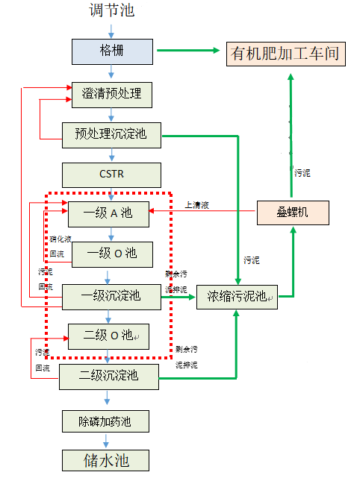
图7.2-1 废水处理工艺流程
对于鸡场清洗污水，含有一定量的粪便（约15-20%），为了减少粪便中污染物的溶出，需要在新粪时尽早的进行粪水分离，分离出的粪便去堆肥。污水进入调节池,将污水匀质，水解酸化。然后进入格栅，去除污水中的大量的固体悬浮物和大颗粒杂质；然后进入澄清池，经剩余污泥的强化沉淀澄清后，为了减少末端污泥总量，尽可能把前期的粪渣分离出来；然后进入CSTR系统，系统内安装有搅拌装置，使发酵原料和微生物处于完全混合状态，投料方式采用恒温连续投料运行。新进入的原料由于搅拌作用很快与发酵器内的全部发酵液菌种混合，使发酵底物浓度始终保持相对较低状态，CSTR系统可去除废水中的有机物，并提高污水的可生化性，有利于后续的好氧处理。再依次进入一级A缺氧生化池、一级O好氧生化池。进行硝化反硝化，降解有机物、去除氨氮，通过长时缺氧显著增强脱氮和低能耗降解有机物的能力，将一级O好氧生化池硝化液回流到缺氧段，进行生物反硝化脱氮，最终使排放水中的氨氮也稳定达标。经过一级生化作用后的混合液进入沉淀池，混合液中悬浮的活性污泥和其他固体物质在这里沉淀下来与水分离，澄清后的污水作为处理水排出系统。经过沉淀浓缩的污泥从沉淀池底部排出，其中大部分作为接种污泥回流至曝气池，以保证曝气池内的悬浮固体浓度和微生物浓度；然后在二级O池中安装半软性填料，使用接触氧化法，进一步澄清水质。处理后的水再次进入二段沉淀池中，将剩余水中杂质进行沉降，然后进入除磷池中去除总磷，完成最终处理。生化过程中的污泥排入污泥池，输送至有机肥堆场发酵制成有机肥。
根据《畜禽养殖业污染治理工程技术规范》（HJ497-2009），本项目所选废水处理工艺与《畜禽养殖业污染治理工程技术规范》（HJ497-2009）中推荐的基本处理流程基本相符，因此工艺选择技术上可行。
1、项目废水水质及处理规模
本项目废水产生量为19963m³/a，项目废水水质特点为具有较高浓度的COD、BOD、SS和氨氮，废水排入废水处理站进行处理，处理达到《城市污水再生利用城市杂用水水质》（GB/T 18920-2020）和《畜禽养殖业污染物排放标准》（GB18596-2001）标准后回用作于厂区绿化或洒水抑尘。本项目污水产生量为19963m³/a，未预见数量按30%计算，则本项目综合污水量为25952m³/a，本项目污水处理站每年检修2次，实际运行时间300d，污水处理站实际进水量约90m³/d，根据污水设备设计单位提供意见本项目污水处理设备最佳运行负荷为60%~80%，本次以60%计算，则本项目需建设处理规模为150t/d，处理能力完全能满足本项目废水的处理要求。
2、项目废水水质处理目标
本项目废水处理工艺为“调节池+预处理（格栅+澄清+沉淀）+CSTR（连续搅拌反应器系统）+AOO（一级厌氧、一级好氧、二级好氧）+加药除磷”处理。本项目废水经污水处理设施处理后，各污染因子达到《城市污水再生利用城市杂用水水质》（GB/T 18920-2020）标准后暂存于储水池作于厂区绿化、鸡舍冲洗、湿帘降温和洒水抑尘，严禁污废水外排。储水池设计10759m³，本项目年产废水量约19963m³，储水池可满足暂存6个月废水量，在对雨季和冬季使无法平衡的尾水排入储水池暂存，不外排。污水处理设施进水水质及各工段预测处理效果见表7.2-3、表7.2-4。

表7.2-3 污水处理站进水水质指标
水质指标 | COD（mg/L） | BOD₅（mg/L） | SS（mg/L） | NH₃-N（mg/L） | TP（mg/L） | pH
浓度 | 2000 | 1000 | 400 | 100 | 40 | 6-9
表7.2-4 污水处理站各工段处理效果预测一览表
工艺阶段 | 项目 | BOD（mg/L） | 氨氮（mg/L） | TP（mg/L） | SS（mg/L） | PH值
预处理 | 进水 | 1000 | 100 | 40 | 400 | 6-9
预处理 | 出水 | 700 | 90 | 36 | 280 | 6-9
预处理 | 去除率 | 30% | 10% | 10% | 30% | /
CSTR | 进水 | 700 | 90 | 36 | 280 | 6-9
CSTR | 出水 | 280 | 70 | 25 | 150 | 6-9
CSTR | 去除率 | 60% | 22.2% | 30.6% | 65.8% | /
一级生化池 | 进水 | 280 | 70 | 25 | 150 | 6-9
一级生化池 | 出水 | 20 | 5 | 18 | 15 | 6-9
一级生化池 | 去除率 | 92.9% | 92.9% | 28% | 90% | /
二级生化池 | 进水 | 20 | 5 | 18 | 15 | 6-9
二级生化池 | 出水 | 15 | 5 | 15 | 11 | 6-9
二级生化池 | 去除率 | 25% | 0% | 16.7% | 26.7% | /
除磷加药池 | 进水 | 15 | 5 | 15 | 11 | 6-9
除磷加药池 | 出水 | ≤9 | ≤5 | ≤5 | ≤8 | 6-9
除磷加药池 | 去除率 | 40% | 0% | 66.7% | 27.3% | /
标准 | 标准 | ≤10 | ≤8 | / | ≤10 | 6-9
有上表可知，本项目采用的污水处理工艺可满足《城市污水再生利用城市杂用水水质》（GB/T 18920-2020）中城市绿化限制要求。
3、废水处理应急措施
本工程废水总的特点是：有机物含量较高。当废水处理系统因设备、管件更换，或其它原因，造成废水处理设施暂时不能正常运行、不能达到预期处理效果时，对地表水环境造成污染，这是环保法所不允许的。为防止这种情况出现，本环评要求：为防止项目废水事故排放，要求运营单位应加强企业管理，当处理效率达不到标准时应及时处置，避免事故排放情况的发生，本项目设有1个应急池，总容积1200m³。按不利情况，考虑鸡舍冲洗时产生的废水量最大，此时最大废水量为1100m³/d，经收集后能够全部排入地势低处的事故应急池中，事故水池需做好防渗，在厂区设置环形截流沟，将场区地面初期雨水和废水收集进污水处理系统或事故池，杜绝事故废水外排。
4、雨水分流措施
养殖场要求车辆进出进行清洗消毒、办公综合管理用房、蛋品车间均为密闭空间。场区加强管理下卫生较洁净，因此不考虑以上区域的初期雨水。厂区脏道主要用来运输鸡粪、散落羽毛及饲料残渣、不合格蛋品，故对脏道的初期雨水进行收集处理。环评建议采用“雨水弃流过滤装置”对雨水进行分流处理，雨水弃流过滤装置上端连接雨水沟，下端连接雨水管，初期雨水流量较小，初期雨水因重力作用，直接通过低位敞开的雨水沟排放至雨水收集池（200m³）。
5、废水处理运行管理建议措施
从废水处理技术上讲，虽然采用的处理技术成熟、可靠，但管理及运行人员的技术水平和管理经验，可直接影响处理设施的运行效果，因此，建议采取以下措施：
1）尽早着手管理人员和运行人员的培训，加强设备定期检修和运行管理，确保设备在良好状态下运行。
2）制订规章制度和操作规程，建立与企业管理模式相适应的环保管理机构。
3）加强生产管理，推广清洁生产，加强节约用水，将用水指标控制到每道工序，避免处理设施在超负荷下运行。
4）建立污水处理设施运行台账制度，污水处理系统管网尽量明管铺设。
5）要求采取有效措施，对项目养殖场地（包括场内道路等）进行硬化，设置环形截流沟，收集场区生活用水、鸡舍清洗用水、饲养设备冲洗水等，杜绝污染物外排。

7.2.3 地下水环境污染防治措施
为了防治本项目废水对地下水产生影响，根据《畜禽养殖场（小区）环境守法导则》中相关防治内容，建设单位应该采取以下措施防治项目在营运期对地下水产生影响：
1、源头控制
主要包括在工艺、管道、设备、废水处理设施采取相应措施，防止和降低污染物跑、冒、滴、漏，将污染物泄漏的环境风险事故降到最低程度；管线敷设尽量采用“可视化”原则，即管道尽可能地上敷设，做到污染物“早发现、早处理”，减少由于埋地管道泄漏而造成的地下水污染。具体措施如下：
①在管道、设备均采取混凝土浇注防渗，定期巡检，防止和降低污染物跑、冒、滴、漏，将污染物泄漏的环境风险事故降到最低程度。
②禁止在厂区内任意设置排污口，禁止污水流入外环境。
③厂区地面进行硬化措施，防治废水的二次污染。
2、分区防渗措施
为防止场区废水、固废对土壤和地下水造成污染，拟采取的具体措施如下：按重点防渗区、一般污染防治区和非污染区防渗措施有区别的防渗原则。项目的分区防渗情况见下表。
（1）诊疗废弃物暂存间
本项目诊疗废弃物暂存间按照《危险废物贮存污染物控制标准》（GB18597-2023）进行管理建设。
（2）重点防渗区
本项目重点防渗区包括污水处理设施、有机肥加工车间。防渗要求为：等效黏土防渗层Mb≥6.0mm，K≤1.0×10⁻¹⁰cm/s或参照GB18598执行。建议采用“混凝土基础层+2mmHDPE+混凝土保护层+环氧防腐涂料”进行防渗。
（3）一般防渗区
本项目一般防渗区包括储水池、应急水池、雨水收集池等，防渗要求为：等效黏土防渗层Mb≥1.50mm，K≤1.0×10⁻⁷cm/s或参照GB18598执行。
（4）简单防渗区
本项目简单防渗区包括养殖区、办公生活中心、饲料加工区、锅炉房、蛋品加工中心和道路；防渗要求：铺设10~15cm混凝土地面进行一般地面硬化的简单防渗。
表7.2-5 地下水分区防渗划分一览表
防渗分区 | 本项目位置 | 防渗技术要求 | 防渗措施
诊疗废弃物暂存间 | 诊疗废弃物暂存间 | 《危险废物贮存污染物控制标准》（GB18597-2023） | 采用10cm混凝土+2mm厚HDPE膜+10cm混凝土+环氧树脂漆
重点防渗区 | 污水处理设施、有机肥加工车间 | 等效黏土防渗层Mb≥6.0mm，K≤1.0×10⁻¹⁰cm/s或参照GB18598执行 | 采用10cm混凝土+2mm厚HDPE膜+10cm混凝土
一般防渗区 | 储水池、应急水池、雨水收集池 | 等效黏土防渗层Mb≥1.50mm，K≤1.0×10⁻⁷cm/s或参照GB18598执行 | 采用20cm厚防渗混凝土浇筑成型
简单防渗区 | 养殖区、办公生活中心、饲料加工区、锅炉房、蛋品加工中心和道路 | 一般地面硬化 | 铺设10~15cm混凝土

3、污染源监控
为预防地下水体污染，应建立地下水污染预警系统，设置监控井，定期对地下水井进行监测，本项目设置的监测井位于项目地下水下方向，能够及时发现本项目对区域地下水产生的不利影响。本项目地下水跟踪监控计划见下表，监测井布点图见图9.2-1。

表7.2-6 地下水跟踪监测计划一览表
点位 | 监测因子 | 坐标 | 位置 | 监测频次 | 基本功能
监测井 | 色、嗅和味、浑浊度、肉眼可见物、pH值、总硬度、溶解性总固体、硫酸盐、氯化物、铁、锰、铜、锌、铝、挥发性酚类、阴离子表面活性剂、耗氧量、氨氮、硫化物、钠、总大肠菌群、菌落总数、硝酸盐、亚硝酸盐、氰化物、氟化物、碘化物、汞、砷、硒、镉、铬（六价）、铅、三氯甲烷、四氯化碳、苯、甲苯 | 106.800847719，40.020205341 | 厂区西边界 | 1次/年 | 跟踪监测
4、风险事故应急
若发生企业废水污染地下水事件，企业有责任解决地下水污染问题。
经采取以上防治措施后，本次评价认为项目基本不会对地下水造成污染影响。

7.2.4 声环境污染防治措施
项目噪声源主要为鸡舍鸡叫、各种泵类、搅拌器等。噪声防治对策首先从声源上进行控制，其次采取有效的隔声、消声和吸声等控制措施，并从场区平面布置上综合考虑设备噪声对场区及周边环境的影响。
（1）从设备选型入手，设备定货时向设备制造企业提出噪声限值，必须选择低噪声的设备，特别是项目选用的水泵、风机；
（2）对设备进行定期检修，加强润滑作用，保持设备良好的运转状态，尽量降低噪声；
（3）要求给风机等产噪设备安装减震垫；
（4）所有设备均设置于室内；
（5）加强厂区绿化；
（6）加强对车辆的进出管理，汽车驶入场区后限速30km/h，禁止鸣笛，以减少噪
声排放；
（8）运输车辆经过居民集中区时应减速慢行、禁止鸣笛，以减少交通噪声对运输沿线居民声环境的影响。
项目噪声在采取了各项减振、隔声、吸声、消声等综合治理措施，设备产生的噪声会大大削减，并经距离衰减后，从5.2.4章节预测结果可见，在正常运行情况下，项目厂界噪声贡献值为12-30dB（A）之间。故本项目昼夜间各厂界贡献值均低于《工业企业厂界环境噪声排放标准》（GB12348-2008）2类标准要求。场界噪声可达到《工业企业厂界环境噪声排放标准》（GB12348-2008）中的2类标准。

7.2.5 固体废物污染防治措施
本项目诊疗废弃物主要成份为鸡雏防疫过程中会产生的废药瓶、一次性注射器等，根据《国家危险废物名录（2021年版）》规定，本项目诊疗废弃物参照医疗废物管理，放置在诊疗废弃物暂存间，由资质单位处置。本项目位于鄂尔多斯市鄂托克旗蒙西镇，项目地处鄂尔多斯市，并且与乌海市相距较近，鄂尔多斯市及乌海市有多家有资质单位可以拉运处置本项目产生的诊疗废弃物，因此本项目诊疗废弃物委托有资质单位拉运处置是可行的。本项目诊疗废弃物产生量为0.05t/a。
本项目鸡舍产生的鸡粪、鸡羽毛、饲料残渣收集后进入有机肥车间充分发酵腐熟制造有机肥料。有机肥满足《肥料中有毒有害物质的限量要求》（GB38400-2019）相关要求，全年产生11880.75t/d。
病死鸡死后选取部分解剖研究病因，病死鸡及解剖鸡按照医疗废物管理，放置在冷柜，委托有资质单位处置。
污水处理设施产生的剩余污泥及固体废渣脱水后（脱水机使剩余污泥达到80%含水率即可）合并进入本项目建成的有机肥加工车间进行发酵堆肥产生固体肥料，集中进行能源、资源回收。污泥产生量约500t/a。
不合格蛋181.8t/a，收集后进入有机肥加工车间发酵堆肥处理。
锅炉软化水制备设备产生废离子交换树脂，量为0.092t/5a。由设备厂商带回。
饲料、有机肥加工车间产生除尘灰7.56t/a,收全部回收利用。
职工生活垃圾产生量为9.125t/a，由环卫清运。
综上所述，项目产生的固体废物均得到妥善处置，处置措施可行。

7.2.6土壤污染治理措施
根据《环境影响评价技术导则土壤环境（试行）》（HJ964-2018）的要求，土壤污染防治措施主要包括源头控制措施、过程控制措施以及跟踪监测计划。
1、源头控制措施
本项目土壤污染源头控制措施主要是减少项目废气、废水、固废等污染物的产生及排放量，主要提出如下措施：
（1）企业应加强对有机肥加工车间、诊疗废弃物暂存间、储水池、有机肥加工车间的管理和维护，确保其正常运行，有效减少污染物的泄漏；
（2）企业应采用先进的技术，做好有机肥加工车间、诊疗废弃物暂存间、污水处理设施、防渗处理，减少污染物的泄漏；
（3）严格按照国家相关规范要求，对工艺、管道、设备、污水储存及处理构筑物采取相应的措施并对运输车辆实行密闭措施，以防止和降低可能污染物的“跑、冒、滴、漏”，将污染物泄漏的环境风险事故降低到最低程度。
2、过程控制措施
项目针对土壤污染的途径提出相应的过程控制措施：
（1）应对厂区土壤裸露区进行硬化，减少最终进入土壤的污染物量，从而减小对土壤的污染。在硬化区非硬化区之间设置阻水带，防止泄漏的废水通过裸露区土壤下渗；
（2）为了防止污染物下渗污染土壤，企业应根据相关标准规范要求，对厂区采取分区防渗措施，分区防渗措施参照地下水污染防渗措施。厂区包气带防污性能弱，刚性防渗层一旦破损，污染物很容易穿透包气带，因此，要求企业在存放有液体的半地下水池底部和侧面采用“刚性+柔性”的复合防渗结构进行防渗，以增加刚性防渗结构破损后企业的应急反应时间。
3、跟踪监测计划
（1）监测点位
本项目周边没有土壤环境敏感目标分布，遵照《环境影响评价技术导则 土壤环境（试行）》（HJ 964—2018）、《工业企业土壤和地下水自行监测技术指南（试行）》（HJ1209-2021），根据本项目建设特点，本项目设有重点监测单元。一类单元为污水处理设施、有机肥加工车间，二类单元为鸡舍间。
（2）监测指标：pH、砷、镉、铬、铜、铅、汞、镍、锌。
（3）监测点位布设
一类单元布周边布设一个深层采样点，内部布设一个表层采样点。二类单元周边布设周边布设一个表层采样点。
（4）监测频次
根据《工业企业土壤和地下水自行监测技术指南（试行）》（HJ1209-2021）的要求，表层土壤1年内开展1次监测工作，深层土壤每3年内开展1次监测工作。
（5）执行标准
本项目所在区土壤环境质量执行《土壤环境质量农用地土壤污染风险管控标准（试行）》（GB15618-2018）中的土壤污染风险筛选值标准的要求。

7.2.7生态环境防治措施

7.2.7.1生态防治原则与目标
1、生态环境综合整治原则
根据本项目建设与运行特点、性质和评价区环境特征，以及《环境影响评价技术导则 生态影响》（HJ19-2022）的规定，确定生态环境综合整治原则为：
（1）自然资源的补偿原则
由于项目区自然资源（主要指草地植被资源和土地资源）会因为项目施工和运行受到一定程度的损耗，而这两种资源都属于再生期长，恢复速度较慢的资源，它们除自身存在市场价值外，还具有生态和社会效益，因而必须执行自然资源损失的补偿原则。
（2）受损区域的恢复原则
项目影响最大的区域是占地区和直接影响区，用地格局的改变影响了原有自然体系的功能，如物种移动，因此应进行生态学设计，尽量减少这种功能的损失。根据区域环境特征，评价提出了一般影响地段采取自然恢复的原则。
（3）人类需求与生态完整性维护相协调的原则
项目建设和运行是人类利用自然资源满足需求的行为，这种行为往往与生态完整性的维护发生矛盾，生态保护措施就在于尽力减缓这种矛盾，在自然体系可以承受的范围内开发利用资源，为社会经济的进步服务。
（4）突出重点，分区治理的原则
按照厂区场地布局，根据不同分区的特点分别进行整治，并把整治的重点放在草地的恢复上。
2、生态综合整治目标
结合本厂区的生态环境现状和该区土地利用规划，确定本项目综合整治目标如下：
- 厂区进行绿化，应保证一定的植被覆盖率；
- 保证项目占地及周边范围内植物、动物生物多样性不减少，生态系统维持稳定；
（3）对于野生动物，应保证其栖息地不被干扰和破坏，不影响其生存环境。

7.2.7.2项目区重点保护植物保护措施
1、给项目管理运行以及进出项目区人员发放项目区域附近重点保护野生植物图片，包括四合木、沙冬青、绵刺等，避免人为破坏项目区域附近重点保护野生植物；
2、加强人员培训教育，定期对人员进行培训，强化人员对重点保护野生植物的重视程度；
3、项目附近重点保护野生植物采用挂（插）牌等方式警示人员，避免对重点保护野生植物的破坏；
4、项目车辆运输、行驶路线按照规定线路行驶，路两旁设置禁止标志，严禁不按照规定路线行驶对项目周边重点保护野生植物造成碾压；
5、项目在靠近自然保护区一侧设置警示牌，明确保护区保护内容；
6、公司内部安排专岗专人对项目附近以及自然保护区一侧定时进行巡查，避免有人为破坏重点保护野生植物和自然保护区现象发生。

7.2.7.3生态保护措施
1、加强对员工的培训，严格控制项目区人员活动范围，避免对项目区外重点保护野生植物和自然保护区造成破坏，严禁人员随意偷猎、伤害、恐吓、袭击野生动物。严格要求项目人员按照要求路线出入厂区，不得随意更改路线。
2、本项目厂区靠近保护区一侧设置围栏，阻挡人员活动进入保护区，加强宣传教育，严禁本厂工人和外来人员从本厂属范围进入保护区，严禁将垃圾排入保护区。在显眼的位置设置警示牌，提示人员禁止进入保护区。
3、运营期运输车辆不能进入保护区。
4、按照《禽养殖业污染治理工程技术规范》对养殖区及污水处理设施及医疗垃圾暂存间进行防渗处理。
5、本工程事故条件下将对生态环境造成较大的影响，因此须对事故风险严加防范和控制。加强日常生产监督管理和安全运行检查工作，制定安全生产操作规程，加强职工安全意识教育和安全生产技术培训。
6、建立植物多样性和植被生态监测体系，为管理提供科学依据。

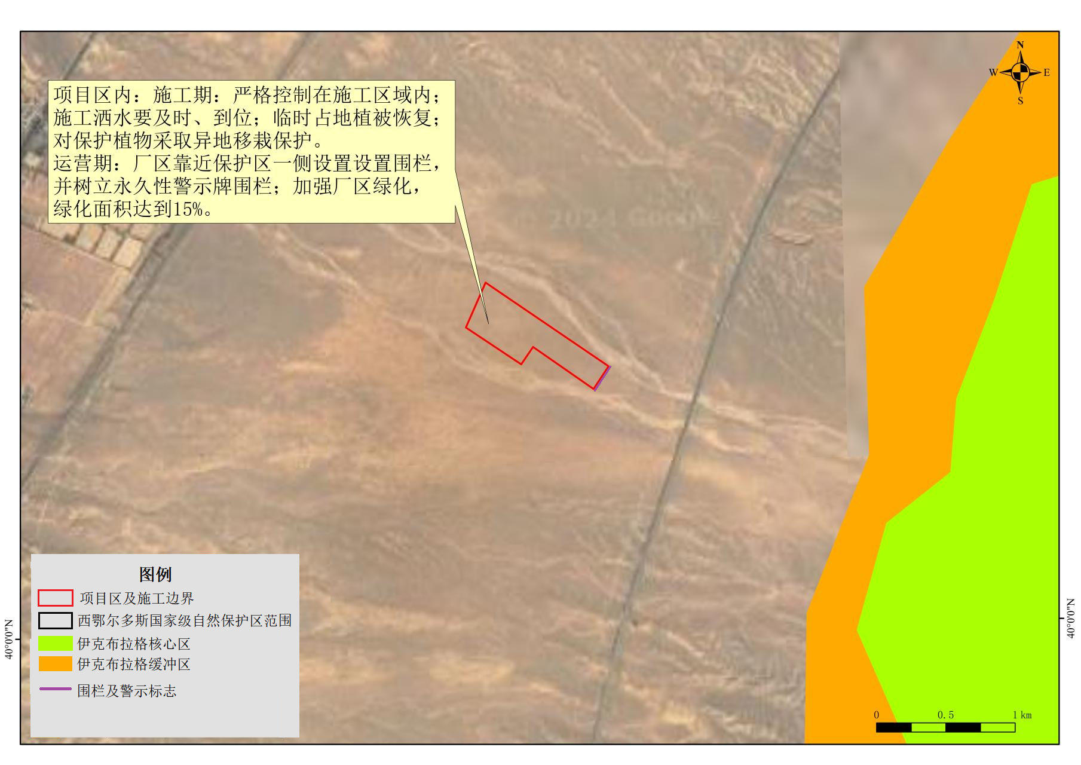
图7.2-3 典型生态保护措施平面示意图

8环境影响经济损益分析

8.1环境保护投资
环境保护投资是指与治理、预防污染有关的工程投资费用之和，它既包括治理污染保护环境的设施费用，也包括为治理污染服务的费用。根据上述原则，该项目环保工程主要包括以下几个部分：废气治理工程、废水治理工程、固体废弃物厂内暂存设施、噪声污染防治工程、环境风险防范措施。项目总投资27000万元，环保投资504万元，占总投资的1.87%。
表8.1-1 环保投资一览表
类别 | 污染物 | 污染源 | 环保措施 | 投资（万元）
废气 | NH₃、H₂S、臭气浓度 | 鸡舍 | ①选用益生菌配方饲料；  ②及时清运粪污；  ③向舍内定期投入除臭剂；  ④周边加强绿化  ⑤安装水雾吸附设施 | 10
废气 | NH₃、H₂S、臭气浓度 | 污水处理设施 | 密闭收集+活性离子氧除臭设备+15m排气筒（DA007） | 20
废气 | 油烟 | 食堂 | 设1套油烟净化器，由专用排气道（DA003）排出 | 2
废气 | 颗粒物 | 饲料加工车间 | 集气罩+布袋除尘+15m高排气筒（DA001） | 10
废气 | 颗粒物、NH₃、H₂S、臭气浓度 | 有机肥加工车间 | 筛分、破碎粉尘采用集尘罩进行收集；发酵、混合、制粒、包装等无组织废气在有机肥车间内安装负压收集系统进行收集，最终负压收集系统、集尘罩以及烘干废气汇集一同进入1套布袋除尘器+生物除臭箱处理后经1根15m高排气筒（DA002）进行排放 | 20
废气 | SO₂、NOx、颗粒物 | 1#天然气锅炉 | 低氮燃烧+8m排气筒（DA004） | 5
废气 | SO₂、NOx、颗粒物 | 2#天然气锅炉 | 低氮燃烧+8m排气筒（DA005） | 5
废气 | SO₂、NOx、颗粒物 | 3#天然气锅炉 | 低氮燃烧+8m排气筒（DA006） | 5
废水 | 鸡舍冲洗水 |  | 本项目污废水全部进入配套建设的污水处理站进行处理，污水处理站工艺为“调节池+预处理（格栅+澄清+沉淀）+CSTR（连续搅拌反应器系统）+AOO（一级厌氧、一级好氧、二级好氧）+加药除磷”。处理达到《城市污水再生利用城市杂用水水质》（GB/T 18920-2020）相关标准后暂存于储水池用于厂区绿化、鸡舍冲洗、湿帘降温和洒水抑尘。 | 200
废水 | 堆肥渗滤液 |  |  | 200
废水 | 生活污水 |  |  | 200
废水 | 软化水设备排水 |  |  | 200
固废 | 鸡舍鸡粪、鸡毛、饲料残渣 |  | 送入厂区有机肥加工车间制肥 | /
固废 | 诊疗废物 |  | 装入密封胶袋内，由防疫人带走，不能及时带走的在厂区内诊疗废物暂存间暂存，最终委托有资质单位拉运处置 | 10
固废 | 病死鸡 |  | 收集后暂存于冷柜中，委托有资质单位处置 | 5
固废 | 除尘灰 |  | 饲料加工车间除尘灰回用于饲料加工生产；有机肥生产车间除尘灰回用于有机肥生产 | /
固废 | 不合格蛋 |  | 集中收集送至有机肥加工车间用于生产有机肥 | /
固废 | 废离子交换树脂 |  | 由厂家进行更换处理 | /
固废 | 生活垃圾 |  | 生活垃圾集中收集后，送当地政府部门指定地点进行处理 | 2
噪声 | 风机等各类设备噪声 |  | 选用低噪声设备、减振、隔声、合理布局等降噪措施 | 10
防渗工程 |  |  | （1）诊疗废弃物暂存间满足《危险废物贮存污染控制标准》（GB18597-2023）相关要求，本项目采用10cm混凝土+2mm厚HDPE膜+10cm混凝土+环氧树脂漆；  （2）污水处理设施、有机肥加工车间进行重点防渗，本项目采用10cm混凝土+2mm厚HDPE膜+10cm混凝土，等效黏土防渗层Mb≥6.0mm，K≤1.0×10⁻¹⁰cm/s或参照GB18598执行；  （3）储水池、应急水池、雨水收集池进行一般防渗，采用20cm厚防渗混凝土浇筑成型，等效黏土防渗层Mb≥1.50mm，K≤1.0×10⁻⁷cm/s或参照GB18598执行；  （4）养殖区、办公生活中心、饲料加工区、锅炉房、蛋品加工中心、道路进行简单防渗，进行地面硬化，采用10~15cm混凝土铺设。 | 100
生态保护 |  |  | 项目占地范围内涉及国家二级重点保护野生植物沙冬青1279株和绵刺7023株。根据内林草护许准〔2023〕43号文要求，本项目施工前对其进行移植保护。  项目厂区绿化9hm²。 | 100
合计 |  |  |  | 504

8.2环境效益
本项目建成后，所产生的污染物将会对环境产生一定的影响，为此，项目采取了相应的环境保护措施，使工程对周围环境造成的影响降到最低。根据工程分析所确定的污染源，工程设计及建设过程中应按环境保护对策分析中所提要求完善环境保护治理措施。由于控制了气、水、固体废物、噪声等污染源，使环境得到了改善，带来了较好的经济效益和社会效益。

8.3经济效益
本项目总投资为27000万元，经过财务测算和分析，本项目经济效益较好，在为企业创造利润的同时，还可为政府上缴可观的税收。项目在财务上具有较好的盈利能力和抗风险能力，因此，本项目具有较好的经济效益。

8.4社会效益
1、对当地鸡牧业发展的影响
本项目建设完成后，可带动周边农民玉米、秸秆等的消耗，对当地的经济和鸡牧业发展起着极大的推动作用。
2、对当地种植业发展的影响
本项目建成后，将需要大量的饲料，使当地及周边农户种植的饲料作物有了可靠的销售渠道及较高的价位，提高种植经济效益，促进农民增收，提高农民对养殖业的信心和积极性。
3、对当地及周边居民的影响
随着我国经济体制改革的深化，城乡经济蓬勃发展，在广大人民群众温饱解决以后，便进一步要求改善人们日常生活中的食物结构，增加肉、蛋、奶在食物中的比重。本项目通过种养模式调整农业结构，发展鸡牧养殖业，延长农业产业链条，实现产供销一体化，改善成项目群众的膳食结构，就是一条能够实现鸡牧产业发展与农业增效和农民增收相统一的行之有效的途径。
4、对当地就业的影响
本项目建成后，将提供多个工作岗位，为解决当地就业问题也起到了一定的积极作用。

8.5环境经济效益综合评述
本项目建成后，不仅增加了地方的财政收入，而且还能为企业积累大量资金，经济效益较好。
拟建工程完成后，增强了企业的生存竞争能力，促进了当地经济发展并通过一系列的环境保护和生态恢复措施缓解了对区域的环境污染，增加了当地农牧民的经济收入，提高了公众的生活质量，维持了社会稳定，社会效益较好。
本项目在严格落实本报告提出的各项污染防治措施后，能够保证达标排放，有利于整个评价区内环境质量的改善，具有环境效益。
通过对本项目在经济效益、环境效益和社会效益三方面的分析，可以看出，本项目的建设能够达到“三效益”的和谐统一发展，项目是可行的。

9环境管理与监测计划

9.1环境管理
环境管理是以环境科学理论为基础，运用经济、法律、技术、行政、教育等手段对经济、社会发展过程中施加给环境的污染和破坏影响进行调节控制，实现经济、社会和环境效益的和谐统一。
根据《国务院办公厅关于加快推进畜禽养殖废弃物资源化利用的意见》（国办发〔2017〕48号）中的要求“（七）落实规模养殖场主体责任制度。畜禽规模养殖场要严格执行环境保护法、畜禽规模养殖污染防治条例、水污染防治行动计划、土壤污染防治行动计划等法律法规和规定，切实履行环境保护主体责任，建设污染防治配套设施并保持正常运行，或者委托第三方进行粪污处理，确保粪污资源化利用。畜禽养殖标准化示范场要带头落实，切实发挥示范带动作用”，本项目的建设方作为主体责任人，应全面贯彻和落实国家及地方环保法律、法规，加强企业内部污染物排放监督控制，将环境保护纳入企业管理和生产计划之中，企业内部必须建立相应的环境管理机构及监控计划。

9.1.1管理机构
企业环境管理，就是以管理工程和环境科学的理论为基础，运用技术、经济、法律、行政和教育手段，对损害环境质量的生产经营活动加以限制，协调发展生产与保护环境的关系，使生产目标与环境目标统一起来，经济效益与环境效益统一起来。
根据项目的污染特点，建设单位应有一名副经理负责环保工作统筹，设立环境保护管理机构，配备专职环保管理人员四人，分别负责大气、水、固体废弃物、噪声污染物防治措施管理。

9.1.2环境管理机构职责
1、认真贯彻执行国家、自治区、市环保法规及行业环保规定，负责制定全厂近期、远期环保规划，按计划实施、落实环保要求，解决存在的环保问题。
2、制订整个厂区岗位环保制度，并检查制度的落实情况，制定环保工作年度计划，负责组织实施。
3、制定并负责实施环保设备的运行管理计划。
4、负责厂区环境保护的管理工作，监督、检查各车间环保设施的情况，建立完善的环保档案，掌握汇总各污染源污染物的排放情况及环境质量问题。
5、负责全公司的污染事故调查，随时做好应急准备，对于发生的事故，应及时处理并上报有关部门。
6、参与各项环保设施施工质量的检查和竣工验收，监督和检查环保设施的运行和维护。组织推广和实施先进的污染治理技术和管理经验。
7、对公司环保实行统一管理，并对厂区的环境质量进行全面负责。
8、协调公司后勤管理部门，对环保设施进行维修和保养，做好日常环保设施与生产主体设备的统一管理，加强维护，定期检查，以确保设备的正常运行。当治理设施发生故障时，生产设备应采取相应措施，以防止污染事故的发生。
9、定期对场区的环保工作进行考核，随时检查其工作情况，制定考核与奖惩的具体办法，将环保考核纳入生产考核的主要部分。
10、针对厂区一年内的环保设备运行情况和环境保护管理情况编制年报，并汇报上级部门。

9.1.3环境管理计划
1、定期进行环保安全检查，及时发现、解决环境问题；
2、对专兼职环境管理人员进行环保业务知识培训，并在公司全范围内进行环保知识宣传教育，树立全员环保意识；
3、定期组织员工对事故预案进行预练，提高员工应急处理事故能力，努力将环境风险降到最低；
4、组织召开环保工作例会，针对生产中存在的环保问题进行讨论，制定处理措施，并报上级主管；
5、制定环境监测计划；
6、对环境管理台账经常检查，检查重大环境因素整改计划的落实情况；
7、严格日常环保工作落实，保证达标排放。

9.1.4项目防治措施
本项目污染物排放清单见表9.1-1，污染物防治措施见表9.1-2。
表9.1-1 项目污染物排放清单
项目 | 污染源 | 污染物 |  | 排放形式 |  | 防治措施 |  |  |  | 排放量（t/a） | 排放浓度（mg/m³） |  | 排放速率（kg/h） |  | 执行标准 |  | 排放限值
废气 | 鸡舍 | NH₃ |  | 无组织 |  | 干清粪的方式，每天及时对鸡舍内的鸡粪进行清理，对鸡舍消毒除臭处理，并在鸡舍四周以及各鸡舍之间的空地进行绿化，安装水雾吸附装置 |  |  |  | 53.8 | 1.02 |  | 6.14 |  | NH3、H2S《恶臭污染物排放标准》(GB14554-93)表1二级中新扩改建标准限值及表2中相关要求、臭气浓度执行《畜禽养殖业污染物排放标准》（GB18596-2001）表7中的标准要求；颗粒物执行《大气污染物综合排放标准》（GB16297-1996）表2最高允许排放浓度限值 |  | 1.5mg/m³
废气 | 鸡舍 | H₂S |  |  |  |  |  |  |  | 2.69 | 0.051 |  | 0.31 |  |  |  | 0.06mg/m³
废气 | 污水处理站 | NH₃ |  | 有组织 |  | 活性离子氧除臭 |  |  |  | 0.0513 | 0.00019 |  | 0.0019 |  |  |  | 4.9kg/h
废气 | 污水处理站 | H₂S |  |  |  |  |  |  |  | 0.0019 | 0.00002 |  | 0.0002 |  |  |  | 0.33kg/h
废气 | 污水处理站 | NH₃ |  | 无组织 |  | 封闭式车间、设备 |  |  |  | 0.0027 | 0.0003 |  | 0.00031 |  |  |  | 1.5mg/m³
废气 | 污水处理站 | H₂S |  |  |  |  |  |  |  | 0.0001 | 0.00001 |  | 0.00001 |  |  |  | 0.06mg/m³
废气 | 有机肥加工车间（DA002） | PM₁₀ |  | 有组织 |  | 筛分、破碎粉尘采用集尘罩进行收集；发酵、混合、制粒、包装等无组织废气在有机肥车间内安装负压收集系统进行收集，最终负压收集系统、集尘罩以及烘干废气汇集一同进入1套布袋除尘器+生物除臭箱处理后经1根15m高排气筒进行排放 |  |  |  | 0.054 | 2 |  | 0.02 |  |  |  | 120mg/m³
废气 | 有机肥加工车间（DA002） | NH₃ |  |  |  |  |  |  |  | 0.48 | 5.48 |  | 0.055 |  |  |  | 4.9kg/h
废气 | 有机肥加工车间（DA002） | H₂S |  |  |  |  |  |  |  | 0.048 | 0.55 |  | 0.0055 |  |  |  | 0.33kg/h
废气 | 饲料加工车间（DA001） | PM₁₀ |  | 有组织 |  | 饲料加工过程中产生的颗粒物经集尘罩+布袋除尘器处理后经15m排气筒排放 |  |  |  | 0.0224 | 2.34 |  | 0.00934 |  | 《大气污染物综合排放标准》（GB16297-1996）表2最高允许排放浓度限值 |  | 120mg/m³
废气 | 食堂（DA003） | 油烟 |  | 有组织 |  | 经油烟净化装置净化后引至屋顶排放 |  |  |  | 0.01125 | 0.53 |  | 0.00525 |  | 《饮食业油烟排放标准》（GB18483-2001） |  | 2.0mg/m³
废气 | 锅炉房（两用一备，DA004） | PM₁₀ |  | 有组织 |  | 低氮燃烧+8m排气筒排放 |  |  |  | 0.036 | 10.14 |  | 0.019 |  | 《锅炉大气污染物排放标准》（GB13271-2014）中燃气锅炉特别排放限值要求 |  | 20mg/m³
废气 | 锅炉房（两用一备，DA004） | NO_{X} |  |  |  |  |  |  |  | 0.357 | 100 |  | 0.19 |  |  |  | 50mg/m³
废气 | 锅炉房（两用一备，DA005） | PM₁₀ |  | 有组织 |  | 低氮燃烧+8m排气筒排放 |  |  |  | 0.036 | 10.14 |  | 0.019 |  |  |  | 20mg/m³
废气 | 锅炉房（两用一备，DA005） | NO_{X} |  |  |  |  |  |  |  | 0.357 | 100 |  | 0.19 |  |  |  | 50mg/m³
项目 | 来源 |  |  | 污染物 |  |  |  | 产生量（m³/a） | 去向 |  |  |  |  | 执行标准
废水 | 职工生活污水 |  |  | pH、SS、COD、BOD |  |  |  | 1314 | 送入污水处理站处理后用于厂区绿化、鸡舍冲洗、湿帘降温和洒水抑尘 |  |  |  |  | 《城市污水再生利用城市杂用水水质》（GB/T 18920-2020）中城市绿化限值要求
废水 | 鸡舍冲洗废水 |  |  | pH、SS、COD、BOD |  |  |  | 1215
废水 | 有机肥发酵渗滤液 |  |  | pH、SS、COD、BOD |  |  |  | 17049
废水 | 软化水设备废水 |  |  | pH、Ca²⁺、Mg²⁺ |  |  |  | 385
项目 | 来源 |  |  | 污染物 |  |  |  |  | 防治措施 |  |  | 执行标准 |  |  |  | 排放限值
噪声 | 机械设备 |  |  | 等效连续A声级 |  |  |  |  | 采取减振、隔声、合理布局等降噪措 |  |  | 《工业企业厂界环境噪声排放标准》（GB12348-2008）中2类标准 |  |  |  | 昼间60dB(A)  夜间50dB(A)
噪声 | 鸡只
项目 | 污染源 |  | 污染物 |  | 产生量（t/a） |  | 去向 |  |  |  |  | 执行标准
固体废物 | 防疫、治疗过程 |  | 诊疗废弃物 |  | 0.05 |  | 暂存于诊疗废弃物暂存间，最终交由有资质单位拉运处置 |  |  |  |  | 《危险废物贮存污染物控制标准》（GB18597-2023）
固体废物 | 养殖过程 |  | 病死鸡、解剖鸡 |  | 3.6 |  | 暂存于冷柜，最终交由有资质单位拉运处置 |  |  |  |  | 《病害畜禽和病害畜禽产品无害化处理管理办法》（中华人民共和国农业农村部令2022年第3号）和《畜禽养殖业污染防治技术规范》（HJ/T81-2001）
固体废物 |  |  | 鸡粪、饲料残渣、掉落羽毛 |  | 11880.75 |  | 送至有机肥加工车间制肥 |  |  |  |  | 《畜禽粪便无害化处理技术规范》（GB/T36195-2018）和《畜禽粪便还田技术规范》（GB/T25246-2010）
固体废物 |  |  | 不合格蛋 |  | 181.8 |  |  |  |  |  |  | 《一般工业固体废物贮存和填埋污染控制标准》（GB18599-2020）
固体废物 | 污水处理站 |  | 污泥 |  | 500
固体废物 | 饲料、有机肥加工 |  | 除尘灰 |  | 7.56 |  | 分别回用于饲料加工和有机肥制肥
固体废物 | 软化水制备 |  | 离子交换树脂 |  | 0.092t/5a |  | 由检修厂家回收
固体废物 | 职工生活活动 |  | 生活垃圾 |  | 9.125 |  | 由垃圾桶收集定期送至附近垃圾回收站点

表9.1-2 项目污染物防治措施一览表
项目 | 污染环节 | 污染物 | 主要防治措施 | 治理效率 | 达标情况
废气 | 鸡舍 | NH₃、H₂S、臭气浓度 | 干清粪的方式，每天及时对鸡舍内的鸡粪进行清理，对鸡舍消毒除臭处理，并在鸡舍四周以及各鸡舍之间的空地进行绿化，安装水雾吸附装置 | -- | NH₃、H₂S《恶臭污染物排放标准》(GB14554-93)表1二级中新扩改建标准限值及表2中相关要求、臭气浓度执行《畜禽养殖业污染物排放标准》（GB18596-2001）表7中的标准要求；颗粒物执行《大气污染物综合排放标准》（GB16297-1996）表2最高允许排放浓度限值
废气 | 有机肥加工 | NH₃、H₂S、臭气浓度 | 筛分、破碎粉尘采用集尘罩进行收集；发酵、混合、制粒、包装等无组织废气在有机肥车间内安装负压收集系统进行收集，最终负压收集系统、集尘罩以及烘干废气汇集一同进入1套布袋除尘器+生物除臭箱处理后经1根15m高排气筒（DA002）进行排放 | 去除效率50%
废气 | 污水处理站 | NH₃、H₂S、臭气浓度 | 活性离子氧除臭；封闭式车间、设备 | 去除效率90%
废气 | 饲料加工 | 粉尘 | 饲料加工过程中产生的颗粒物经集尘罩+布袋除尘器处理后经15m排气筒（DA001）排放 | 去除效率99% | 《大气污染物综合排放标准》（GB16297-1996）表2最高允许排放浓度限值
废气 | 锅炉废气 | NO_{X}、PM₁₀ | 低氮燃烧+8m排气筒DA004、DA005、DA006 | 去除效率30% | 《锅炉大气污染物排放标准》（GB13271-2014）中燃气锅炉特别排放限值要求
废气 | 食堂油烟 | 油烟 | 经油烟净化装置净化后引至屋顶排放DA003 | 去除效率60% | 《饮食业油烟排放标准》（GB18483-2001）
废水 | 生产废水 | COD、BOD、SS、NH₃-N、 | 有机肥发酵渗滤液、鸡舍冲洗废水、软化器废水经污水站处理后用于厂区绿化、鸡舍冲洗、湿帘降温和洒水抑尘 | — | 《城市污水再生利用城市杂用水水质》（GB/T 18920-2020）城市绿化
废水 | 生活污水 | COD、BOD、SS、NH₃-N | 食堂废水经隔油后和生活污水经管道送入污水站处理后用于厂区绿化、鸡舍冲洗、湿帘降温和洒水抑尘 | — | 《城市污水再生利用城市杂用水水质》（GB/T 18920-2020）城市绿化
固废 | 鸡舍 | 鸡舍鸡粪、鸡毛、残渣 | 用作有机肥制作原料 | — | 《畜禽养殖业污染物排放标准》（GB18596-2001）中表6
固废 | 产品库 | 不合格蛋 | 收集后送至有机肥交给你车间生产有机肥 | — | —
固废 | 饲料车间 | 除尘灰 | 回收作为饲料使用 | — | —
固废 | 有机肥加工车间 | 除尘灰 | 回收作为有机肥生产原料使用 | — | —
固废 | 防疫 | 医疗废物 | 设置诊疗废物暂存间，按照《危险废物贮存污染控制标准》（（GB18597-2023）要求管理、建设 | — | 《危险废物贮存污染控制标准》（GB18597-2023）
固废 | 病死鸡 | 病死鸡 | 病死鸡按照动物卫生防疫部门管理要求进行无害化处理 | — | 《病害动物和病害动物产品生物安全处理规程》（GB16548-2006）和《畜禽养殖业污染防治技术规范》（HJ/T81-2001）
固废 | 污水处理 | 污泥 | 送至有机肥加工车间制肥 | — | —
固废 | 软水设备 | 废树脂 | 厂家回收 | — | —
固废 | 职工 | 生活垃圾 | 生活垃圾集中收集后，送当地政府部门指定地点进行处理 | — | —
噪声 | 各类设备、鸡只 | 噪声 | 采取减振、隔声、合理布局等降噪措施 | — | 《工业企业厂界环境噪声排放标准》（GB12348-2008）中2类标准

9.2环境监测

9.2.1监测目的
环境监测（包括污染源监测）是企业环境保护的重要组成部分，也是企业的一项规范化制度。通过环境监测，进行数据整理分析，建立监测档案，可为污染源治理，掌握污染物排放变化规律提供依据，为上级生态环境部门进行区域环境规划、管理执法提供依据。同时，环境监测也是企业实现污染物总量控制，做到清洁生产的重要保证手段之一。
根据建设项目的工程影响分析认为，项目在运营过程中会引发一系列的环境问题：废气、废水、废渣等，这些都可能对当地环境造成影响，所以，运营期进行定期的监测是很有必要的。

9.2.2监测机构
环境监测是环保工作的重要组成部分，它是监督检查“三废”排放情况，正确评价环境质量和处理装置性能必不可少的手段。项目监测委托有相关资质的单位进行。

9.2.3监测计划
项目按照《排污单位自行监测技术指南总则》（HJ819-2017）制定监测计划、《地下水环境监测技术规范》（HJ-T164-2004），项目运营期对项目污染物排放及环境质量进行监测，详见表9.2-1和表9.2-2。
表9.2-1 项目污染源监测计划
类别 | 监测点位 | 监测项目 | 监测周期 | 执行标准
废气 | 厂界外浓度最高点 | NH₃、H₂S、臭气浓度、颗粒物 | 1次/年 | 硫化氢、氨执行《恶臭污染物排放标准》（GB14554-93）中表1二级中新扩改建标准限值及表2中相关要求；臭气浓度执行《畜禽养殖业污染物排放标准》（GB18596-2001）中表7相关要求；颗粒物执行《大气污染物综合排放标准》（GB16297-1996）表2中的相关标准要求
废气 | 饲料加工DA001 | 颗粒物 | 1次/年
废气 | 有机肥DA002 | NH₃、H₂S、臭气浓度、颗粒物 | 1次/年
废气 | 污水站DA007 | NH₃、H₂S、臭气浓度 | 1次/年
废气 | 锅炉DA004 | PM₁₀、NOx | 1次/年 | 《锅炉大气污染物排放标准》（GB13271-2014）表3
废气 | 锅炉DA005 | PM₁₀、NOx | 1次/年 | 《锅炉大气污染物排放标准》（GB13271-2014）表3
废水 | 污水处理设施进出口各1个点位 | pH、SS、COD、BOD、氨氮、总氮、总磷、总汞、总镉、总格、总砷、总铅、六价铬 | 1次/季度 | 《城市污水再生利用城市杂用水水质》（GB/T 18920-2020）中城市绿化限制要
噪声 | 厂界东南西北外1m处各1点 | 等效连续A声级 | 1次/季度 | 《工业企业厂界环境噪声排放标准》（GB12348-2008）2类标准

表9.2-2 项目区环境质量监测计划
类别 | 监测点 | 监测因子 | 监测频次 | 执行标准
环境空气 | 厂界下风向布设1点 | NH₃、H₂S、PM₁₀ | 1次/年 | PM_{10执行}《环境空气质量标准》（GB3095-2012）二级标准及其修改单；氨气、硫化氢参照执行《环境影响评价技术导则大气环境》（HJ2.2—2018）附录D其他污染物空气质量浓度参考限值》
地下水 | 地下水跟踪监测井 | 色、嗅和味、浑浊度、肉眼可见物、pH值、总硬度、溶解性总固体、硫酸盐、氯化物、铁、锰、铜、锌、铝、挥发性酚类、阴离子表面活性剂、耗氧量、氨氮、硫化物、钠、总大肠菌群、菌落总数、硝酸盐、亚硝酸盐、氰化物、氟化物、碘化物、汞、砷、硒、镉、铬（六价）、铅、三氯甲烷、四氯化碳、苯、甲苯 | 1次/年 | 《地下水质量标准》（GB/T14848-2017）Ⅲ类标准
土壤 | 污水处理设施、有机肥加工车间、鸡舍、储水池旁各布设1个表层样 | 镉、汞、砷、铅、铬、镍、pH值、铜、锌 | 1次/5年 | 《土壤环境质量农用地土壤污染风险管控标准（试行）》（GB15618-2018）中的土壤污染风险筛选值标准
生态 | 保护植物异地移植区、自然保护区 | 移植保护植物成活率、数量 | 1次/年 | /
表9.2-3 地下水跟踪监测井信息一览表
监测点 | 相对位置 | 监测层位 | 井口坐标 | 监测井深度、结构要求
地下水跟踪监测井 | 厂区西边界 | 潜水含水层 | 106.800847719，40.020205341 | 井深50m，孔径Φ25cm，铸铁井管。

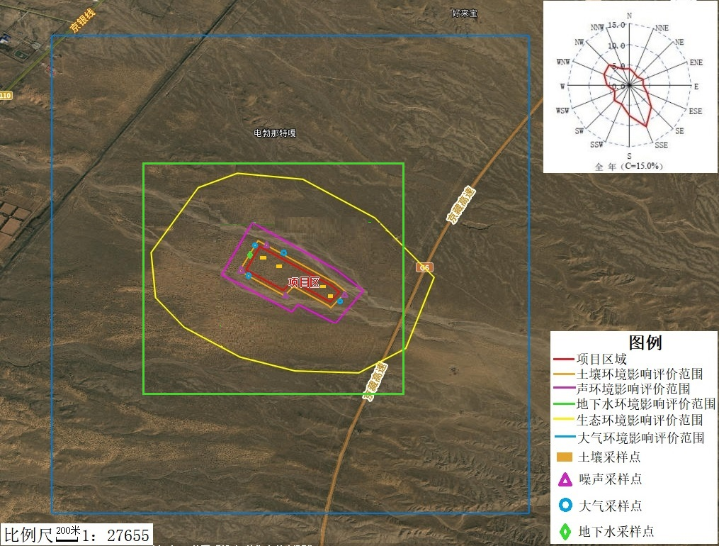
图9.2-1 项目跟踪监测布点图

9.3排污口规范化管理
1、排污口的位置必须合理确定，按环监（1996）470号文件要求进行规范化管理；
2、排放的采样点设置应按《污染源监测技术规范》要求，设置在企业污染物总排口处。

9.4排污许可管理
生态环境部办公厅于2017年11月15日发布《关于做好环境影响评价制度与排污许可制衔接相关工作的通知》（环办环评[2017]84 号）。本项目在执行环境影响评价中的相关要求的同时，应按照上述要求做好排污许可制度的衔接工作。具体要求如下：
1、做好《建设项目环境影响评价分类管理名录》和《固定污染源排污许可分类管理名录》的衔接，按照建设项目对环境的影响程度、污染物产生量和排放量，实行统一分类管理。纳入排污许可管理的建设项目，可能造成轻度环境影响、应当编制环境影响报告表的，原则上实行排污许可简化管理。
2、建设项目发生实际排污行为之前，排污单位应当按照国家环境保护相关法律法规以及排污许可证申请与核发技术规范要求申请排污许可证，不得无证排污或不按证排污。环境影响报告书（表）2015年1月1日（含）后获得批准的建设项目，其环境影响报告书（表）以及审批文件中与污染物排放相关的主要内容应当纳入排污许可证。建设项目无证排污或不按证排污的，建设单位不得出具该项目验收合格的意见，验收报告中与污染物排放相关的主要内容应当纳入该项目验收完成当年排污许可证执行年报。排污许可证执行报告、台账记录以及自行监测执行情况等应作为开展建设项目环境影响后评价的重要依据。
3、国家将分行业制定建设项目重大变动清单。建设项目的环境影响报告书（表）经批准后，建设项目的性质、规模、地点、采用的生产工艺或者防治污染、防止生态破坏的措施发生重大变动的，建设单位应当依法重新报批环境影响评价文件，并在申请排污许可时提交重新报批的环评批复（文号）。发生变动但不属于重大变动情形的建设项目，环境影响报告书（表）2015年1月1日（含）后获得批准的，排污许可证核发部门按照污染物排放标准、总量控制要求、环境影响报告书（表）以及审批文件从严核发，其他建设项目由排污许可证核发部门按照排污许可证申请与核发技术规范要求核发。
4、生态环境部负责统一建设项目环评审批信息申报系统，并与全国排污许可证管理信息平台充分衔接。建设单位在报批建设项目环境影响报告书（表）时，应当登陆建设项目环评审批信息申报系统，在线填报相关信息并对信息的真实性、准确性和完整性负责。
根据《排污许可管理办法（试行）》，排污单位必须持证才能排污，无证不得排污。持证排污单位须在排污许可证规定的许可排放浓度和许可排放量的范围内排放污染物，并应开展自行监测、建立台账记录、编写执行报告，确保严格落实排污许可证相关要求。
根据《固定污染源排污许可分类管理名录（2017年版）》（生态环境部令部令第45号），本工程属于“一、鸡牧业03”中“1、牲鸡饲养031”，实施年限为2019年，本次环评建议企业在建成投运前，应按照畜禽养殖行业排污许可行业技术规范及时申领排污许可证。

9.5“三同时”竣工验收一览表
根据《建设项目竣工环境保护验收管理办法》和“三同时”管理制度，项目在试运行前，建设单位向环境保护主管部门提出竣工环境保护验收申请，项目“三同时”竣工验收一览表见表9.5-1。
表9.5-1 项目环境保护竣工验收一览表
项目 | 污染源 | 治理措施 | 监控点 | 验收、监测内容 | 验收标准
废气 | 鸡舍 | 干清粪的方式，每天及时对鸡舍内的鸡粪进行清理，对鸡舍消毒除臭处理，并在鸡舍四周以及各栋鸡舍之间的空地进行绿化，安装水雾除臭装置 | 厂界外浓度最高点 | NH₃、H₂S、臭气浓度 | 《恶臭污染物排放标准》(GB14554-93)表1二级中新扩改建标准限值及表2中相关要求、臭气浓度执行《畜禽养殖业污染物排放标准》（GB18596-2001）表7中的标准要求
废气 | 污水站 | 活性离子氧(AOE)除臭 | 排气筒DA007 | NH₃、H₂S、臭气浓度
废气 | 有机肥加工 | 筛分、破碎粉尘采用集尘罩进行收集；发酵、混合、制粒、包装等无组织废气在有机肥车间内安装负压收集系统进行收集，最终负压收集系统、集尘罩以及烘干废气汇集一同进入1套布袋除尘器+生物除臭箱处理后经1根15m高排气筒（DA002）进行排放 | 排气筒DA002 | NH₃、H₂S、臭气浓度、颗粒物 | 《恶臭污染物排放标准》(GB14554-93)表1二级中新扩改建标准限值及表2中相关要求、臭气浓度执行《畜禽养殖业污染物排放标准》（GB18596-2001）表7中的标准要求、《大气污染物综合排放标准》（GB16297-1996）表2二级标准
废气 | 锅炉废气（两用一备，以DA004、DA005核算） | 低氮燃烧 | 排气筒DA004 | PM₁₀、NO_{X} | 《锅炉大气污染物排放标准》（GB13271-2014）表3限值要求
废气 | 锅炉废气（两用一备，以DA004、DA005核算） | 低氮燃烧 | 排气筒DA005 | PM₁₀、NO_{X} | 《锅炉大气污染物排放标准》（GB13271-2014）表3限值要求
废气 | 食堂废气 | 静电式油烟净化装置+排气管道 | 油烟排放口DA003 | 油烟 | 《饮食业油烟排放标准（试行）》（GB18483-2001）中型饮食业单位标准
废气 | 饲料加工 | 集尘罩+布袋除尘 | 排气筒DA001 | 颗粒物 | 《大气污染物综合排放标准》（GB16297-1996）表2二级标准
废水 | 生产废水和生活污水 | 有机肥发酵渗滤液、鸡舍冲洗水及生活污水经污水站处理综合利用 | 污水站排口 | / | 达到《城市污水再生利用城市杂用水水质》（GB/T 18920-2020）相关要求后用于厂区绿化、鸡舍冲洗、湿帘降温和洒水抑尘
固废 | 鸡舍 | 鸡舍鸡粪、鸡毛、残渣 | 统一收集送至有机肥加工车间制作有机肥料
固废 | 污水处理 | 污泥
固废 | 产品库 | 不合格蛋
固废 | 饲料车间 | 除尘灰 | 回收作为饲料使用 | — | —
固废 | 有机肥加工车间 | 除尘灰 | 回收用作有机肥加工原料
固废 | 防疫 | 医疗废物 | 设置诊疗废物暂存库，按照《危险废物贮存污染控制标准》（GB18597-2023）要求管理、建设 | — | 《危险废物贮存污染控制标准》（GB18597-2023）
固废 | 病死鸡 | 病死鸡 | 病死鸡按照动物卫生防疫部门管理要求进行无害化处理 | — | 《病害动物和病害动物产品生物安全处理规程》（GB16548-2006）和《畜禽养殖业污染防治技术规范》（HJ/T81-2001）
固废 | 软水设备 | 废树脂 | 厂家回收
固废 | 职工 | 生活垃圾 | 生活垃圾集中收集后，送当地政府部门指定地点进行处理
噪声 | 各类  机械 | 隔声、降噪、高噪声设备安装在室内 | 厂界外1m | 等效连续A声级 | 《工业企业厂界环境噪声排放标准》（GB12348-2008）2类标准
地下水 | 设置地下水监控井1口，位于厂区西侧，坐标：106.800847719，40.020205341，井深50m，孔径Φ25cm
防渗 | （1）诊疗废弃物暂存间满足《危险废物贮存污染控制标准》（GB18597-2023）相关要求  （2）、污水处理设施、有机肥加工车间等生产区进行重点防渗，渗透系数K≤1.0×10⁻¹⁰cm/s；  （3）对鸡舍、饲料库、蛋库等生产区进行一般防渗，渗透系数K≤1.0×10⁻⁷cm/s；  （4）其他区域进行简单防渗进行地面硬化。
保护植物 | 重点保护野生植物是否进行移植、移植后保护效果；移植后的重点保护植物生长情况；

10环境影响评价结论

10.1项目概况
项目名称：内蒙古华翔农林牧科技发展有限公司120万只蛋鸡养殖项目。
项目性质：新建。
建设单位：内蒙古华翔农林牧科技发展有限公司。
占地面积：28.02hm²。
建设地点：内蒙古鄂尔多斯市鄂托克旗蒙西镇，厂址中心的经纬度为106°47'47.72"东，40°0'14.18"北，项目周边均为牧草地。项目地理位置见图3.1-1。
建设内容：本项目建设标准化育雏育成养殖区1 个，设置6 栋青年鸡舍，可存栏30 万只；建设标准化蛋鸡养殖小区3 个，每个小区分别布设3栋蛋鸡鸡舍，共9栋，可存栏90万只；建设饲料加工区1处；蛋品加工中心1处；有机肥加工车间1处；以及其他相关辅助、储运工程。
建设规模：存栏蛋鸡120 万只（产蛋鸡90 万只和育成鸡30 万只），年产包装壳蛋25200 万枚，年出栏育成鸡90万只，年出栏3批次，年产淘汰鸡86.4万只。
项目投资：项目总投资27000万元，其中环保投资504万元。
劳动制度：运营期间劳动定员共计50人，全年生产天数365天，每天一班，每班8小时。

10.2区域环境质量现状
（1）大气环境质量现状
本项目所在区域达标判定引用《2022年内蒙古自治区生态环境状况公报》，基本污染物年评价指标中2022年，鄂尔多斯全市细颗粒物(PM_{2.5})平均浓度为20ug/m³；可吸入颗粒物(PM₁₀)平均浓度为51ug/m³；二氧化硫(SO₂)平均浓度为10ug/m³；二氧化氮(NO₂)平均浓度为23ug/m³；CO平均浓度为0.9mg/m³；O₃平均浓度为148ug/m³。鄂尔多斯市2022年PM_{2.5}、PM₁₀、SO₂、NO₂、CO、O₃的年均浓度都能满足《环境空气质量标准》（GB3095-2012）二级标准要求，属于环境空气达标区。颗粒物、H₂S、NH₃检测浓度均符合《环境影响评价技术导则大气环境》（HJ2.2－2018）附录D、《环境空气质量标准》（GB3095-2012）限值。
（2）地下水质量现状
区域地下水满足《地下水质量标准》（GB/T14848-93）Ⅲ类标准。
（3）声环境质量现状
项目厂界噪声监测结果昼间值均符合《声环境质量标准》（GB3096-2008）2类标准值。
（4）土壤环境质量现状
土壤监测结果显示，所有监测因子均满足《土壤环境质量建设用地土壤污染风险管控标准（试行）》（GB36600-2018）标准中第二类用地筛选值要求，说明评价区域土壤环境质量现状良好。

10.3污染防治措施及环境影响评价结论
（1）废气
项目运营期间大气污染源源强为鸡舍恶臭、有机肥加工车间恶臭气体和粉尘及污水处理产生的恶臭气体，饲料加工产生的粉尘，食堂油烟及锅炉房产生的燃烧废气。
鸡舍控制饲养密度、加强通风、日粮设计、饲料添加剂、采用干清粪工艺、喷洒除臭剂病安装水雾吸附装置；有机肥加工车间筛分、破碎粉尘采用集尘罩进行收集；发酵、混合、制粒、包装等无组织废气在有机肥车间内安装负压收集系统进行收集，最终负压收集系统、集尘罩以及烘干废气汇集一同进入1套布袋除尘器+生物除臭箱处理后经1根15m高排气筒（DA002）进行排放；污水处理站恶臭气体采用活性离子氧除臭设备处理后通过15m高排气筒排放；项目恶臭污染物排放符合《恶臭污染物排放标准》(GB14554-93)表1二级中新扩改建标准限值及表2中相关要求、《畜禽养殖业污染物排放标准》（GB18596-2001）表7中的标准；
项目饲料生产过程中产生的颗粒物采用集尘罩+布袋除尘器处理后经排气筒排放，排放符合《大气污染物综合排放标准》（GB16297-1996）表2最高允许排放浓度限值。
项目锅炉房产生的燃烧废气经8m排气筒排放，排放符合《锅炉大气污染物排放标准》（GB13271-2014）表3中燃气锅炉排放标准要求
项目食堂安装静电式油烟净化装置，油烟处理效率、排放浓度符合《饮食业油烟排放标准》（GB18483-2001）。
（2）废水
本项目营运期鸡只饮用水全部进入粪便中，无废水产生；水帘用水、绿化用水和不可预见用水经蒸发损耗后，无废水产生。本项目营运期废水主要为有机肥发酵渗滤液、鸡舍冲洗废水、制水设备制水过程中同步产生废水、和生活污水。
全场废水经污水处理站处理，满足《城市污水再生利用城市杂用水水质》（GB/T 18920-2020）中城市绿化限制要求后用作厂区绿化、鸡舍冲洗、湿帘降温和洒水抑尘。
（3）固废
饲料残渣和散落毛羽及鸡粪，进入有机肥生产区生产有机肥，死鸡在鸡舍内装入密封袋，委托资质单位处置，职工生活垃圾定期由环卫部门清运处理。产生废弃药品、废弃兽药包装袋、过期兽药、废医疗器械等防疫废物，暂存于诊疗废弃物暂存间，定期交由有资质单位处置，产生的残次品蛋收集后与污泥运往有机肥车间做有机肥原料。
符合《畜禽养殖业污染物排放标准》（GB18596-2001）中表6、《畜禽养殖业污染治理工程技术规范》（HJ497-2009）及《危险废物贮存污染控制标准》（（GB18597-2023）中相关要求。
（4）噪声
项目噪声采取减振、隔声、合理布局等降噪措施后符合《工业企业厂界环境噪声排放标准》（GB12348-2008）中2类标准。

10.4环境风险分析结论
根据《建设项目环境风险评价技术导则》（HJ169-2018）的规定，本项目不涉及危险化学品，无重大危险源，最大可信事故为锅炉房泄漏遇明火导致的火灾爆炸事故，引发的次生环境污染。发生几率较小，采取本次风险防范措施及应急措施后对周围环境影响较小。

10.5公众参与结论
在接受本工程环评委托后7日内，建设单位在第一环评网进行一次公示，在环评论坛对项目环境影响评价信息进行了第二次公示，在公示期间在鄂尔多斯日报上对项目环境影响评价信息进行了公示了2次。环境影响报告书征求意见稿公示期间未收到公众意见。
通过以上公示征求公众的意见，在公示期间均没有接到公众的反馈意见。
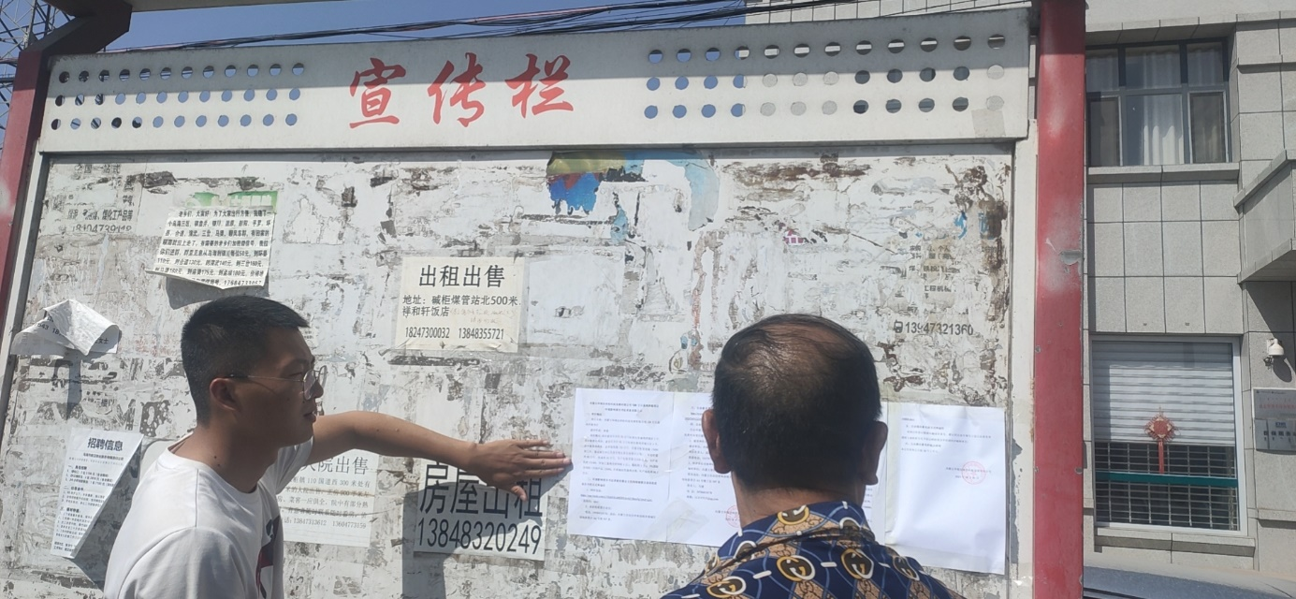
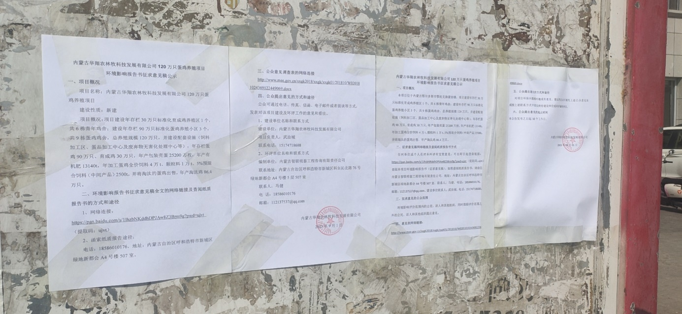
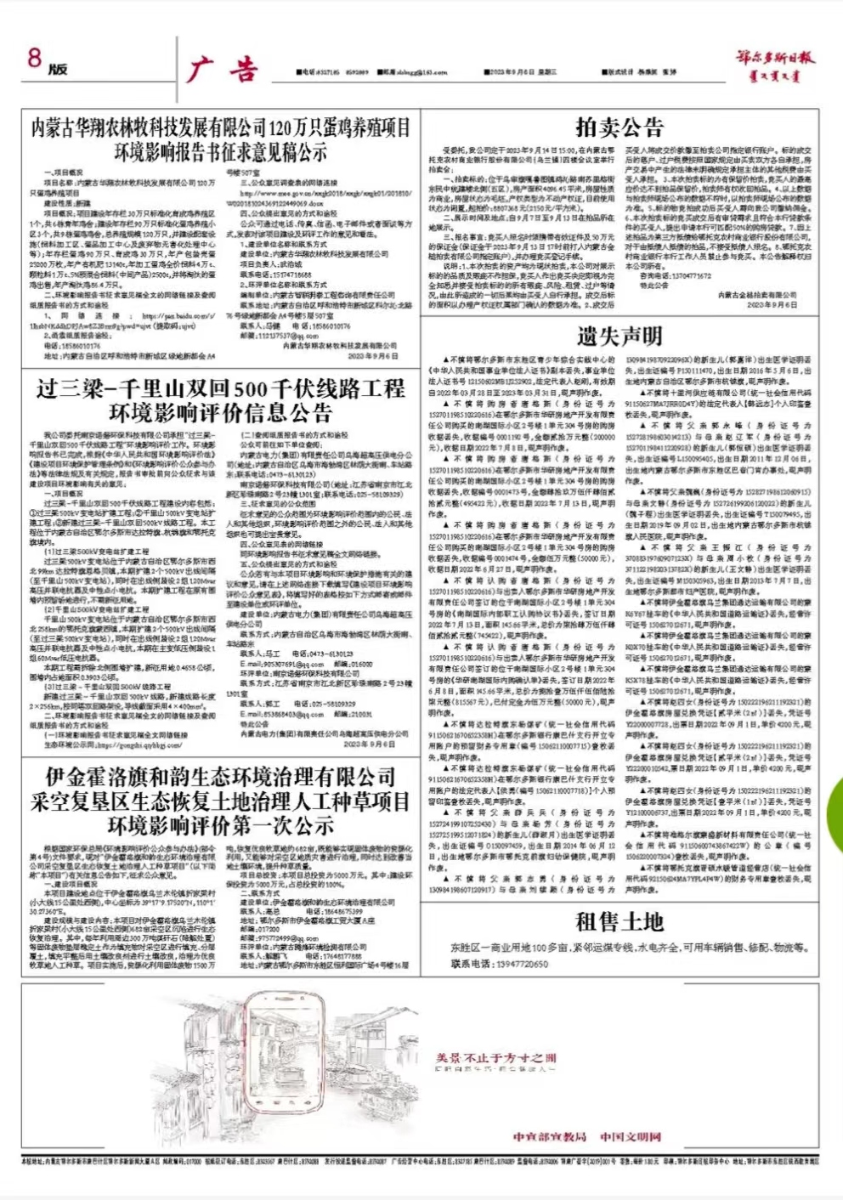

10.6评价总结论
1、项目建设属于《产业政策调整目录（2024年本）第一类“鼓励类”中第一项“农林牧渔业”中第14条“现代畜牧业及水产品生态健康养殖-畜禽标准化规模养殖技术开发与应用”，符合相关法律法规。不属于《鄂托克旗畜禽禁养区划定方案》划定的禁养区。项目符合相关产业政策选址合理；
2、本项目的废气、废水污染物、噪声均为达标排放，固体废物也得到了妥善处置；
3、本项目的废气、废水、固废、噪声不会使区域内的环境功能产生变化，其对周围环境产生的影响在可接受的范围内；
综上所述，本项目符合国家和地方的相关产业政策；污染物可做到达标排放；满足总量控制的要求；本项目对区域产生的影响在可接受的范围内，不会改变区域内的环境功能。
因此，本项目的建设从环境保护角度讲是可行的。

10.7建议与要求
1、本报告仅针对本项目所涉及的鸡养殖生产工艺及生产规模，如出现增加产品种类、扩大生产规模、改变生产工艺、污染防治措施发生变化等情况，均应及时向有关部门申报，并按规定进行环境影响评价。
2、严格落实“三同时”制度，确保环保设施与主体工程同时设计、同时施工、同时投入运营。办理排污许可证，且验收通过后投入正常生产。
3、加强企业环境管理，建立专职的生态环境部门，落实各项环境管理要求和监测计划。
4、将环境风险事故应急预案到相关环保主管部门进行备案，定期组织相关人员进行培训和演练。
5、建立健全的环境保护制度，确保污染治理设施的正常运转，确保达标排放。
6、对固体废物分类登记，按相应要求严格存放管理。危险废物暂存间须满足《危险废物贮存污染控制标准》（GBl8597-2023）要求，严格执行危险废物转移联单制度。
附件
附件1环评委托书
附件2立项文件
附件3项目不涉及生态红线
附件4林草局查询文件
附件5项目不涉及自然保护区文件
附件6项目选址意见
附件7取水许可决定书
附件8与水源地保护区位置关系
附件9项目区不在已划定河道管理范围内的函
附件10采集国家二级重点保护野生植物的行政许可决定书
附件11监测报告
附件12天然气组分监测报告
附图1项目总平面布置图

附件1 委托书
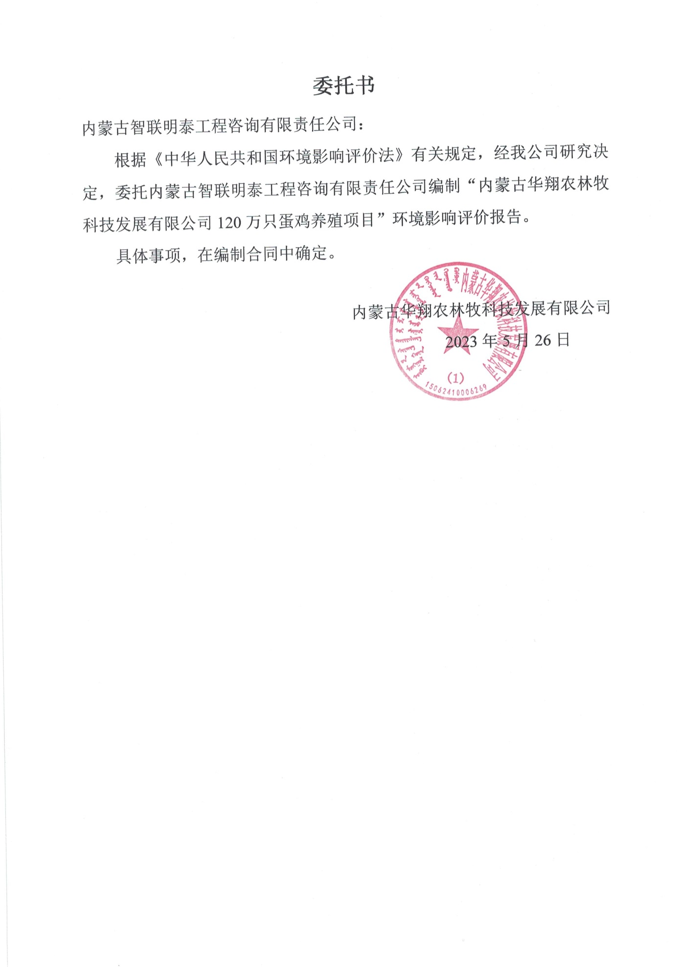

附件2 项目备案告知书
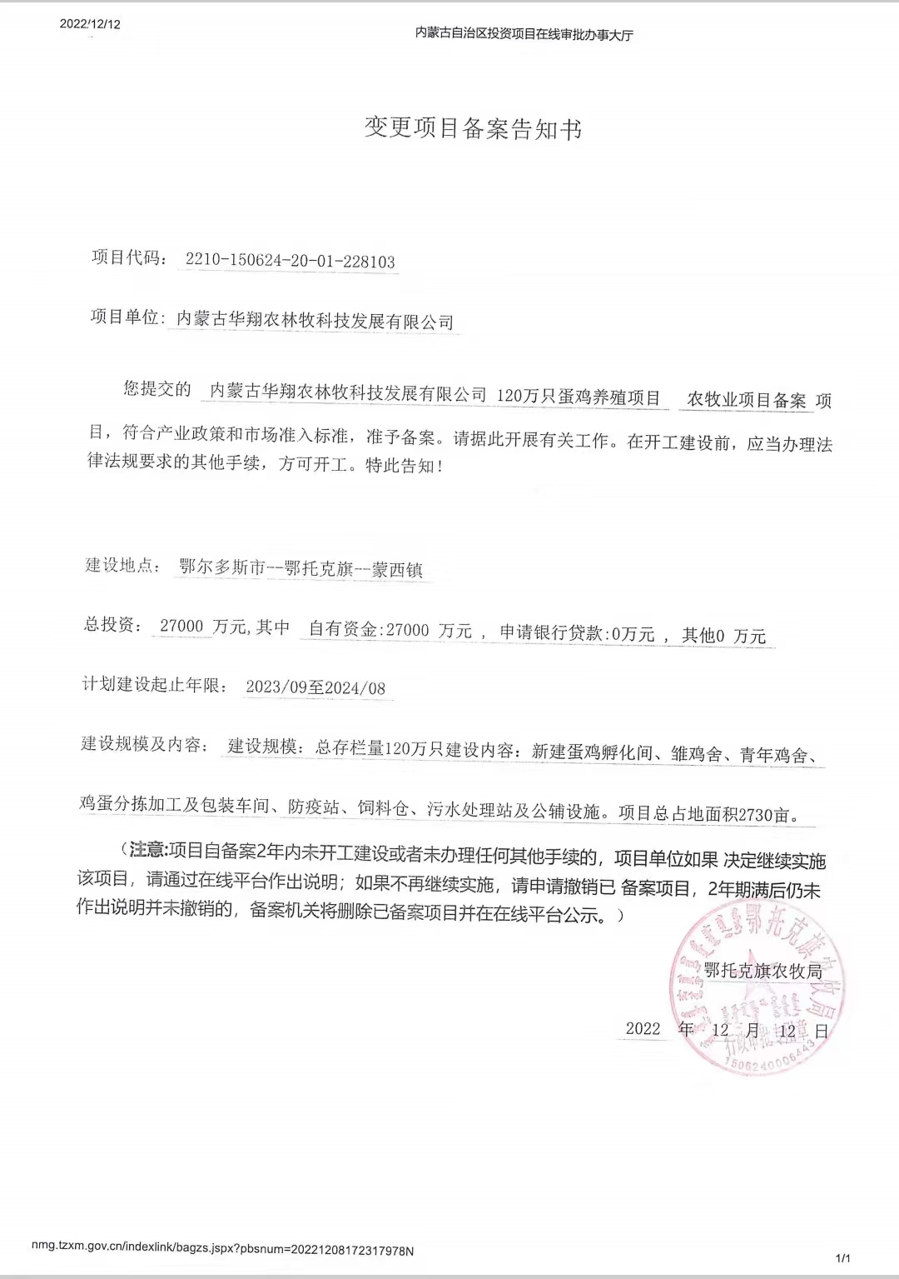
附件3 项目不涉及生态红线
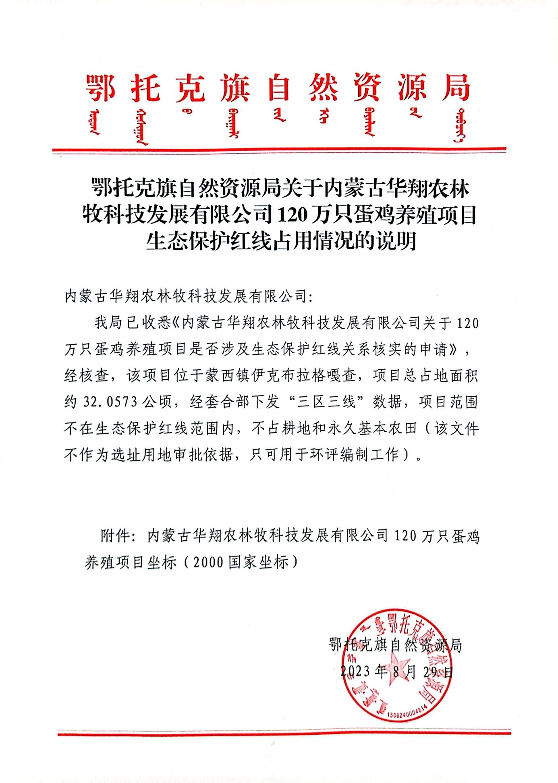
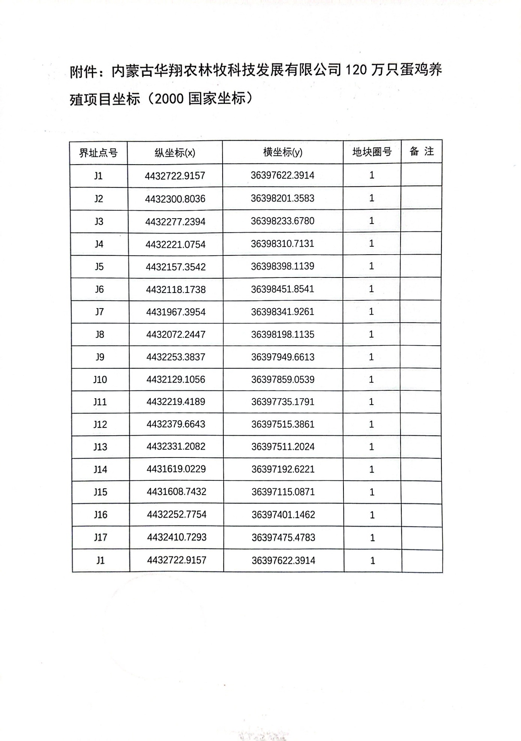
附件4林草局查询文件
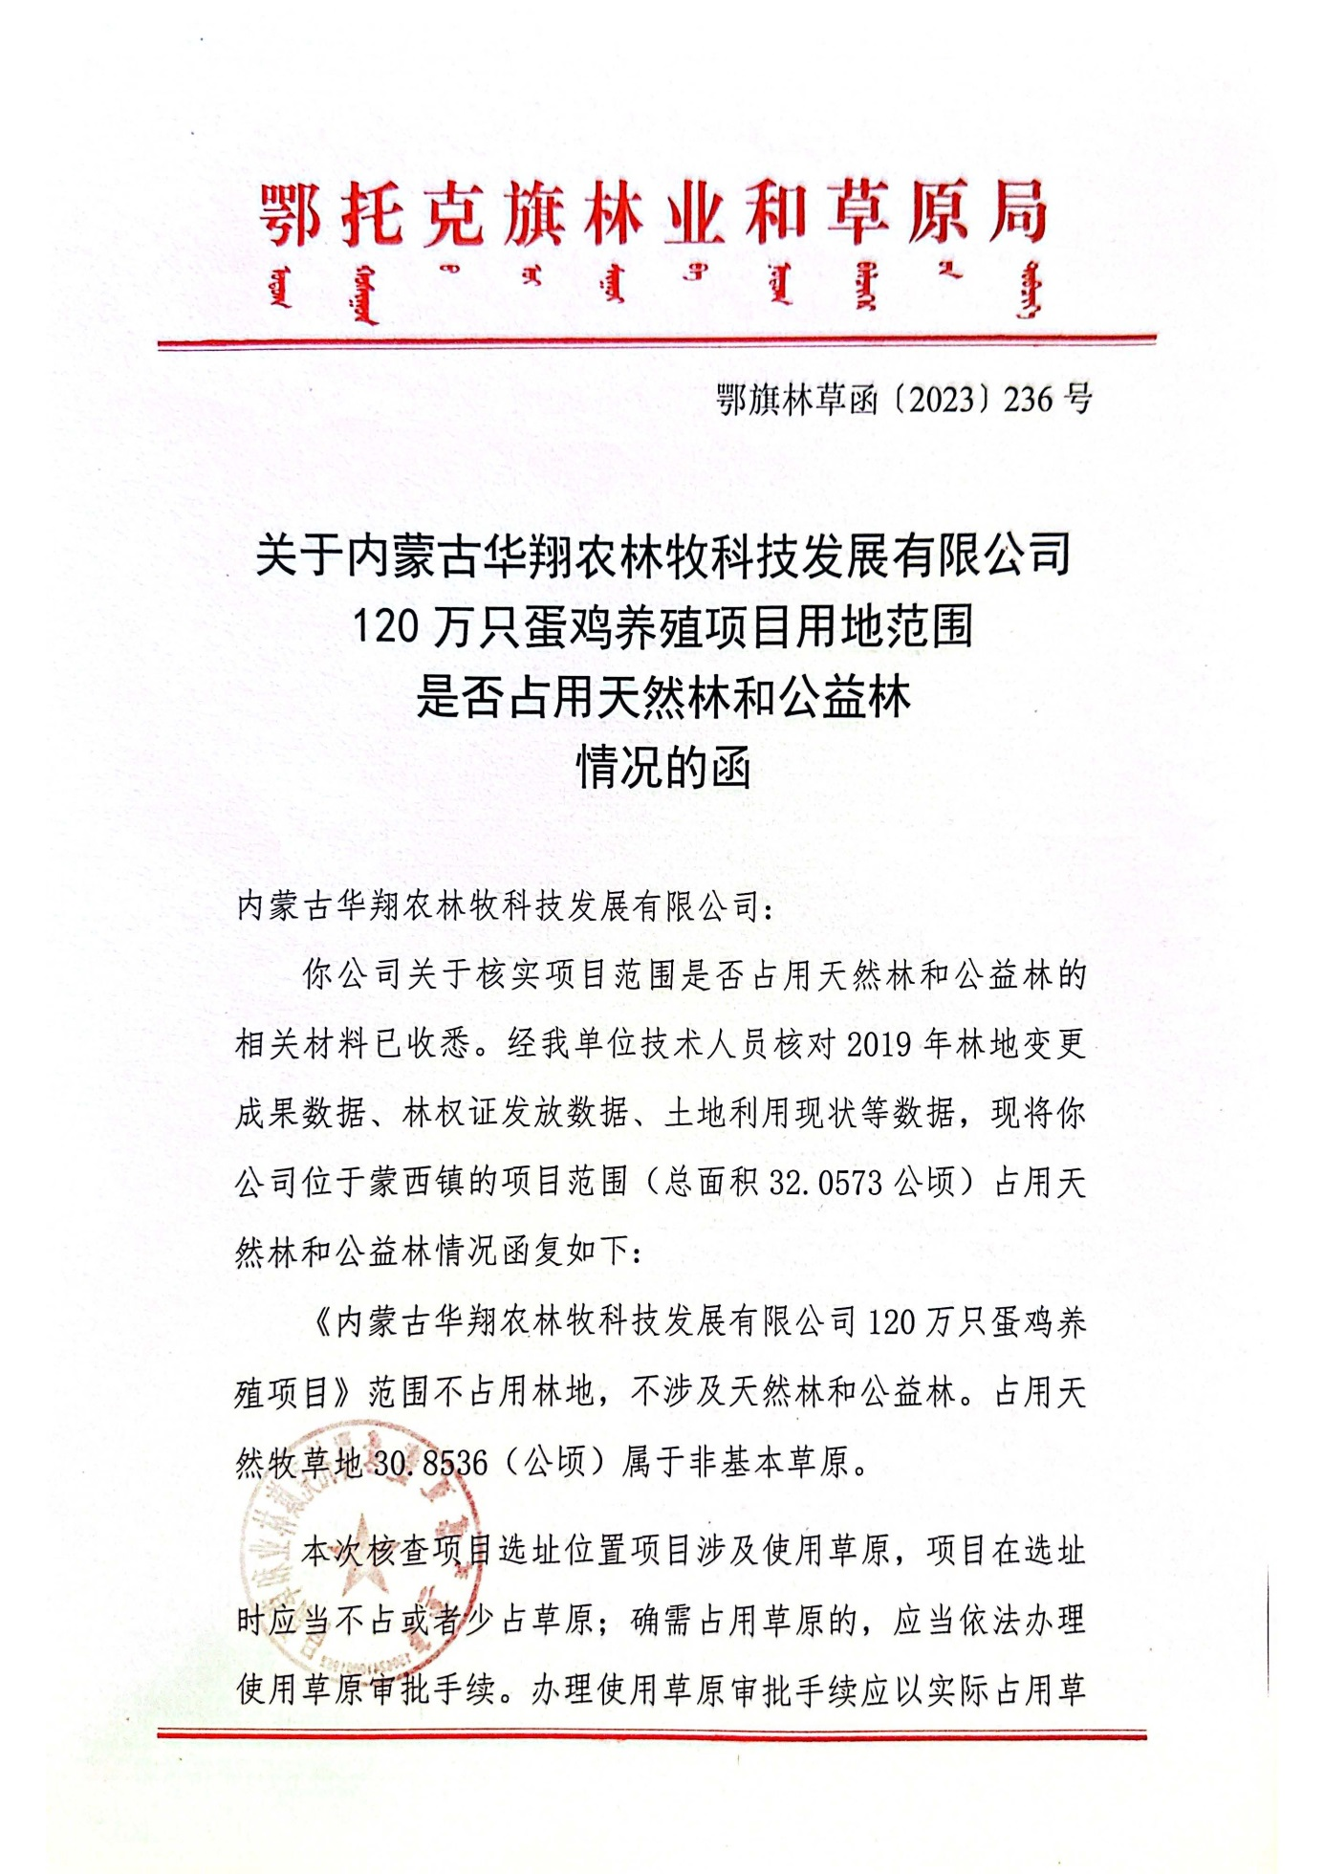
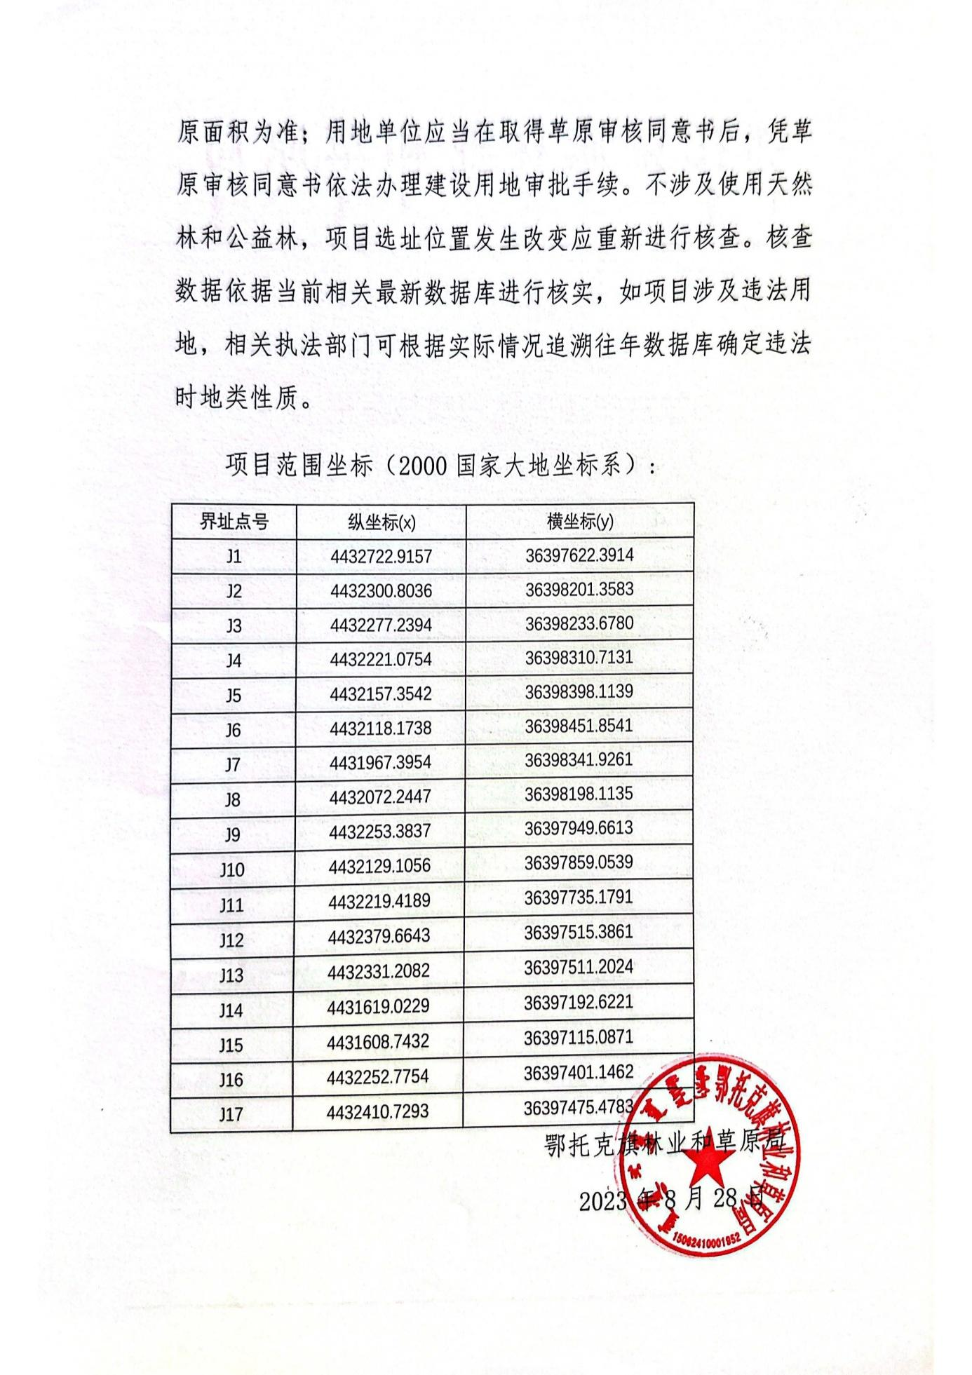
附件5项目不涉及自然保护区文件
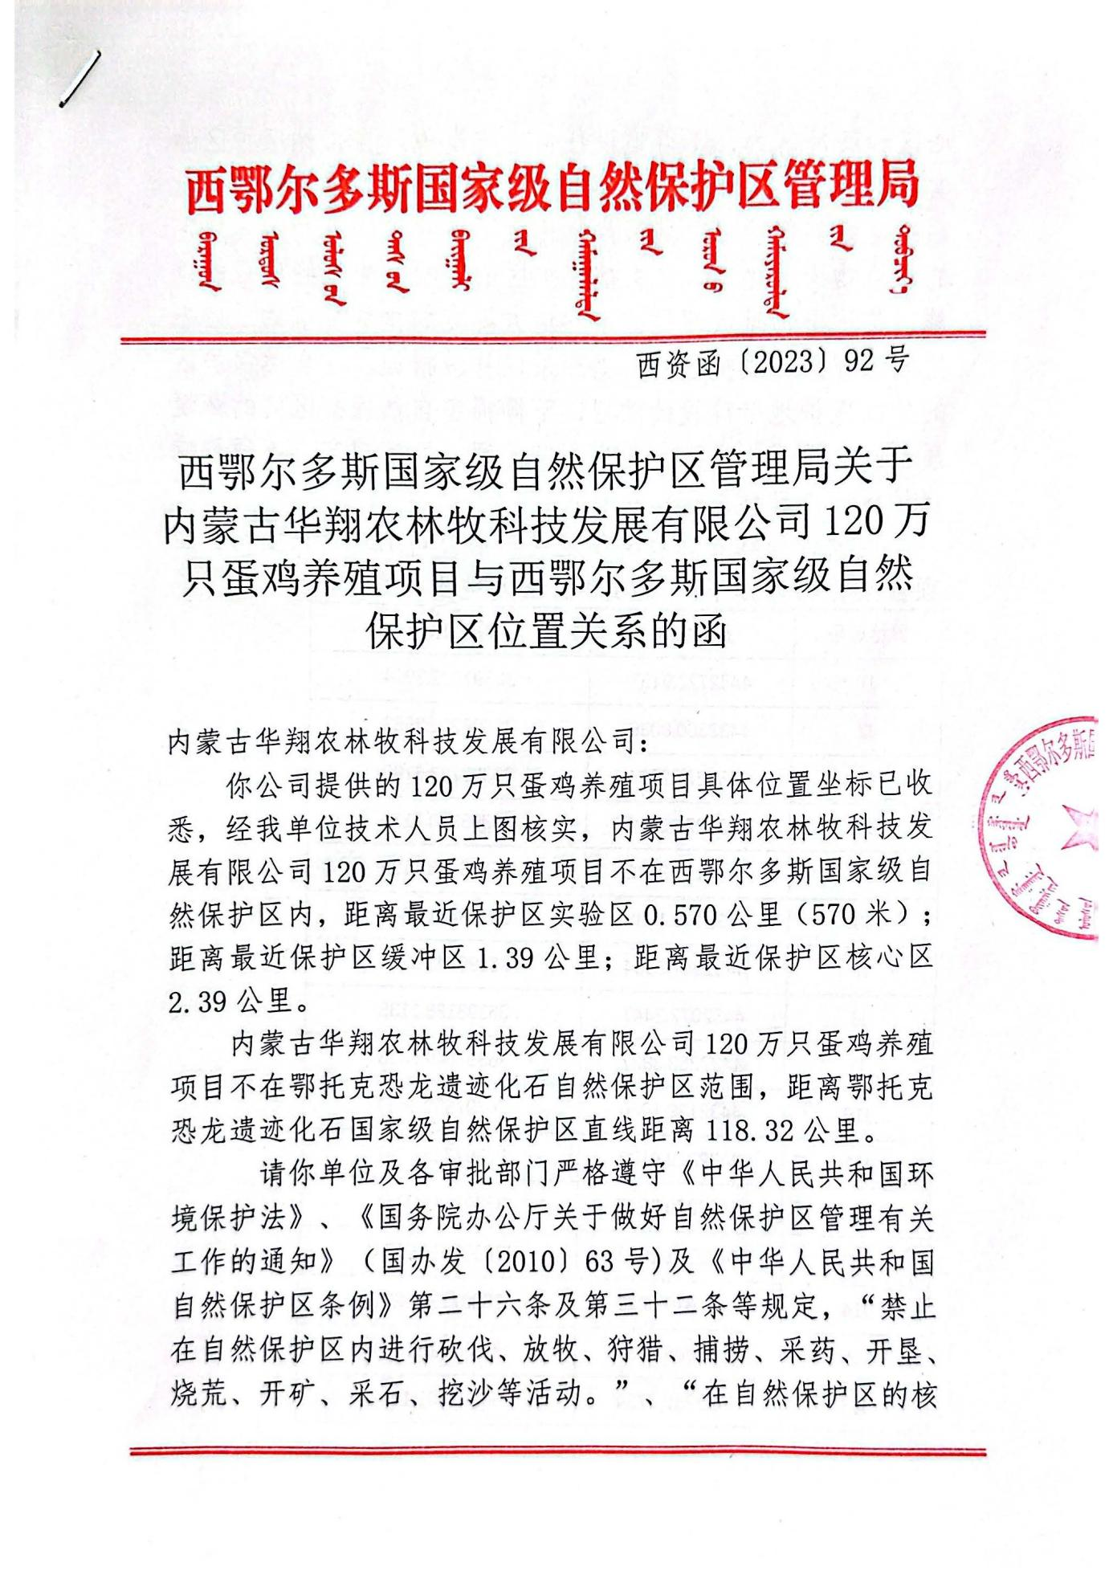
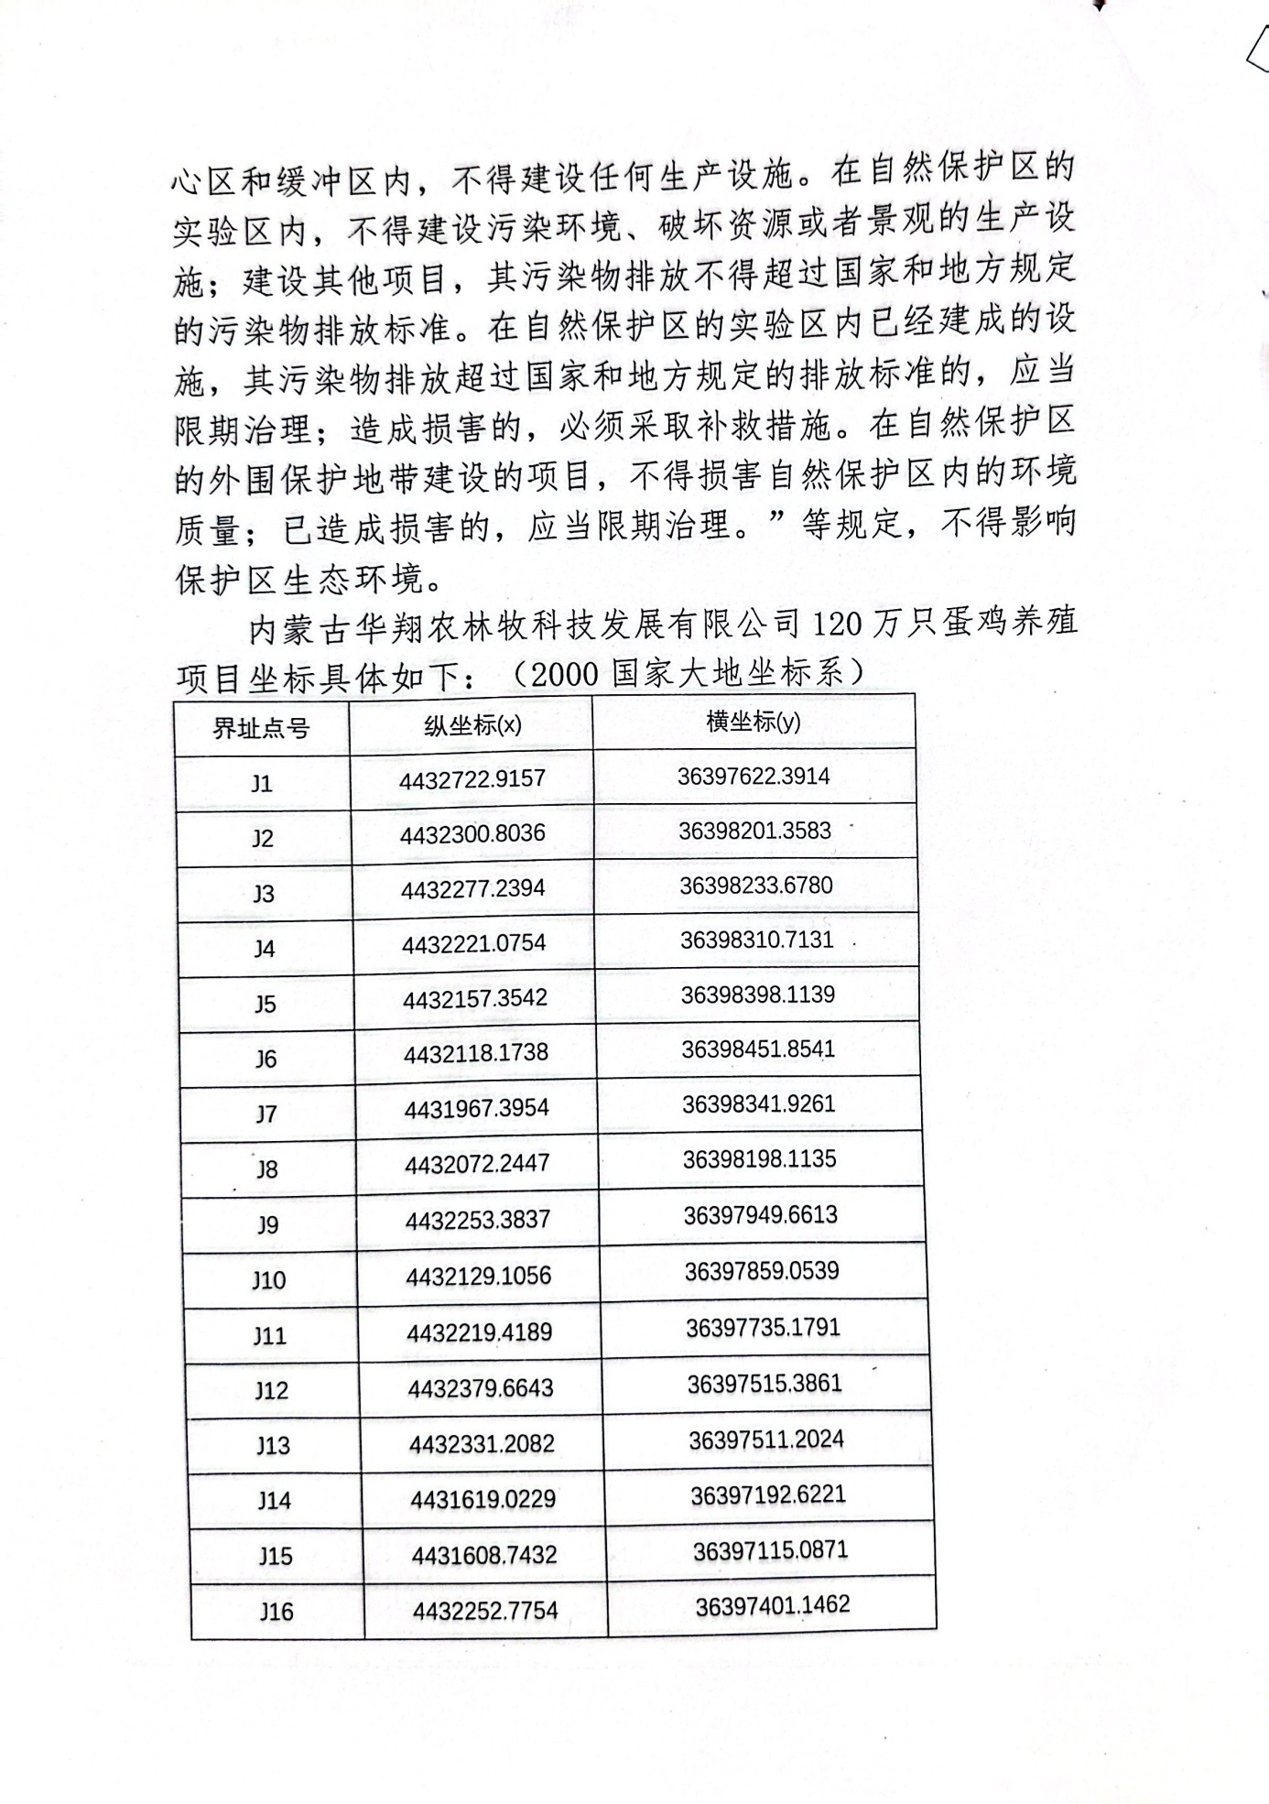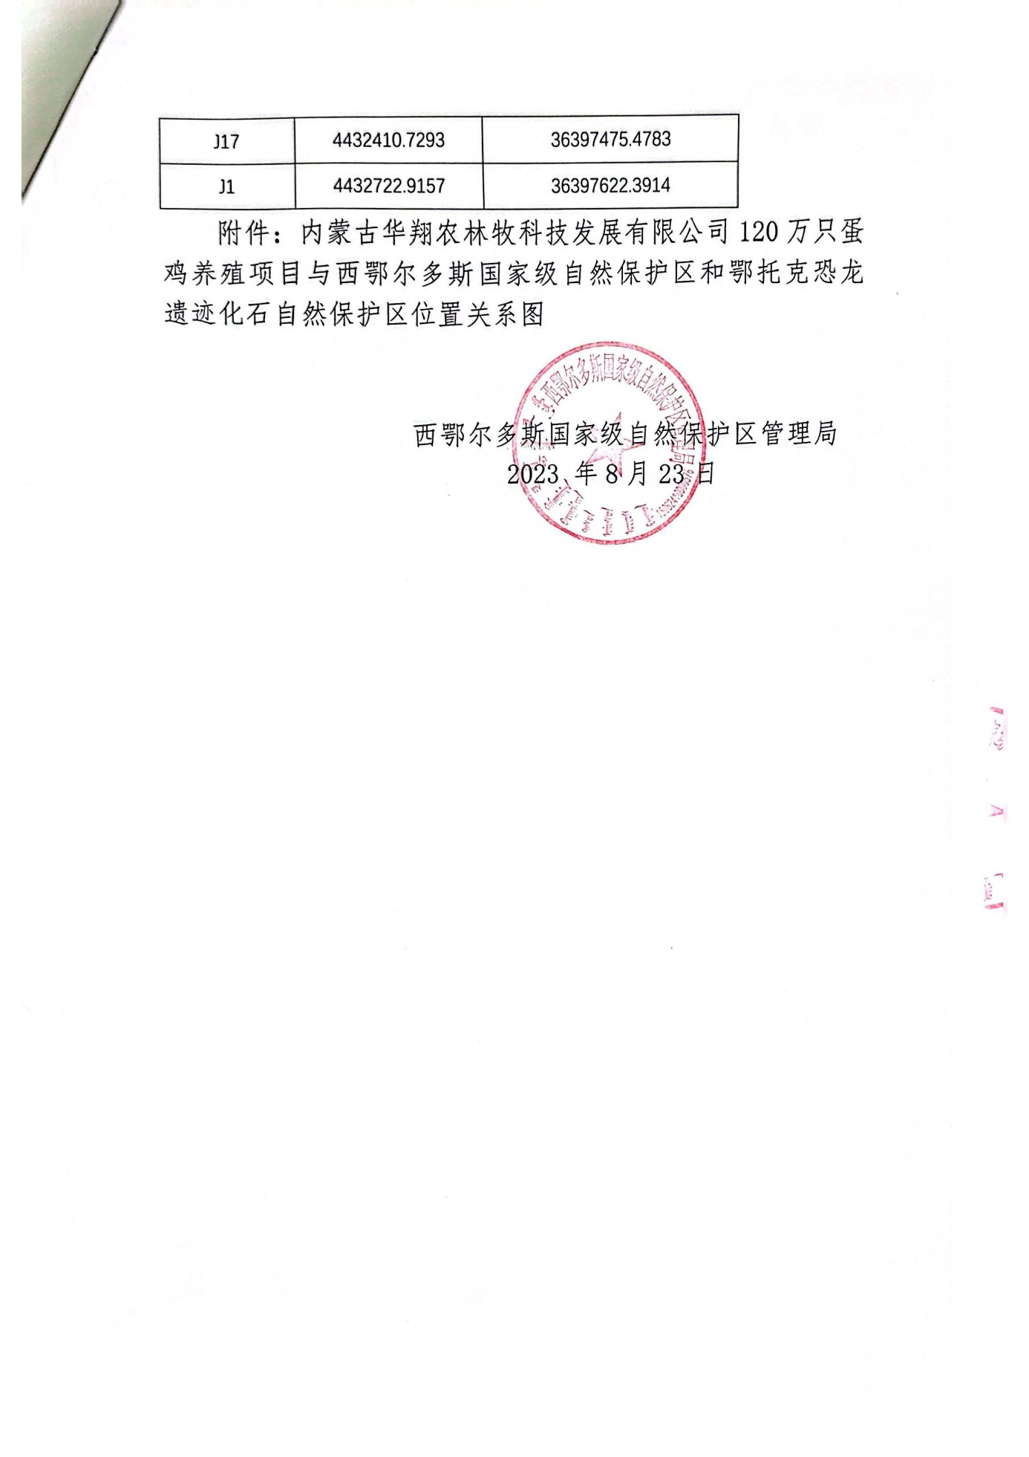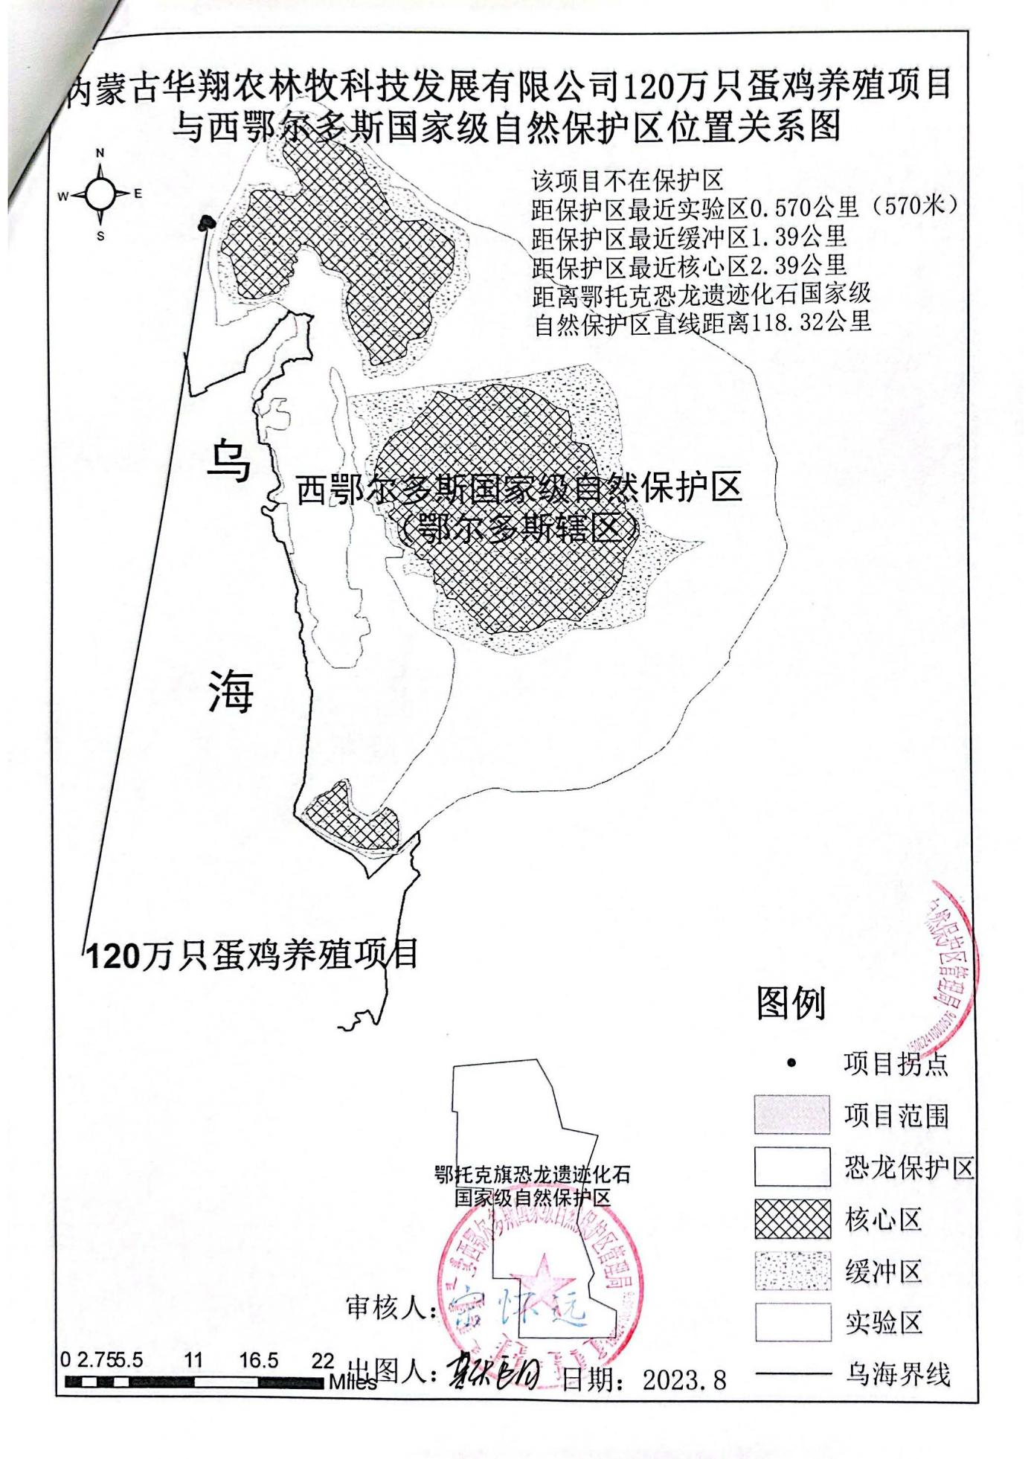

附件6项目选址意见
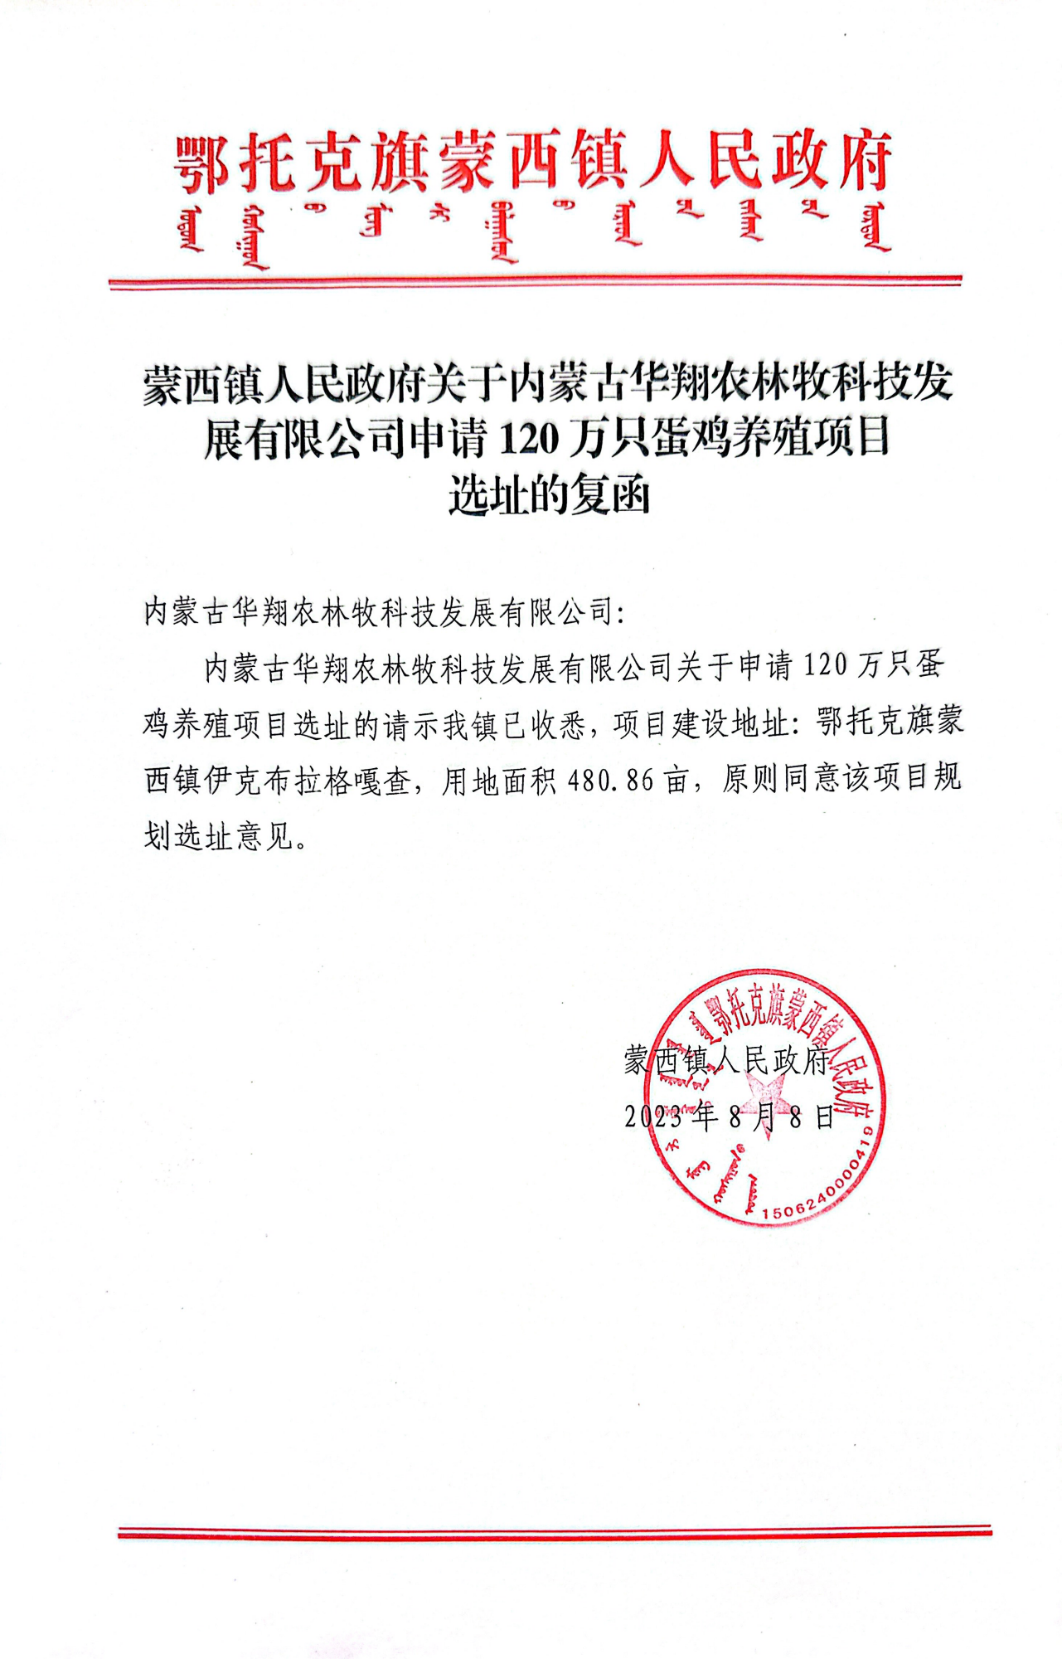
附件7 取水许可决定书
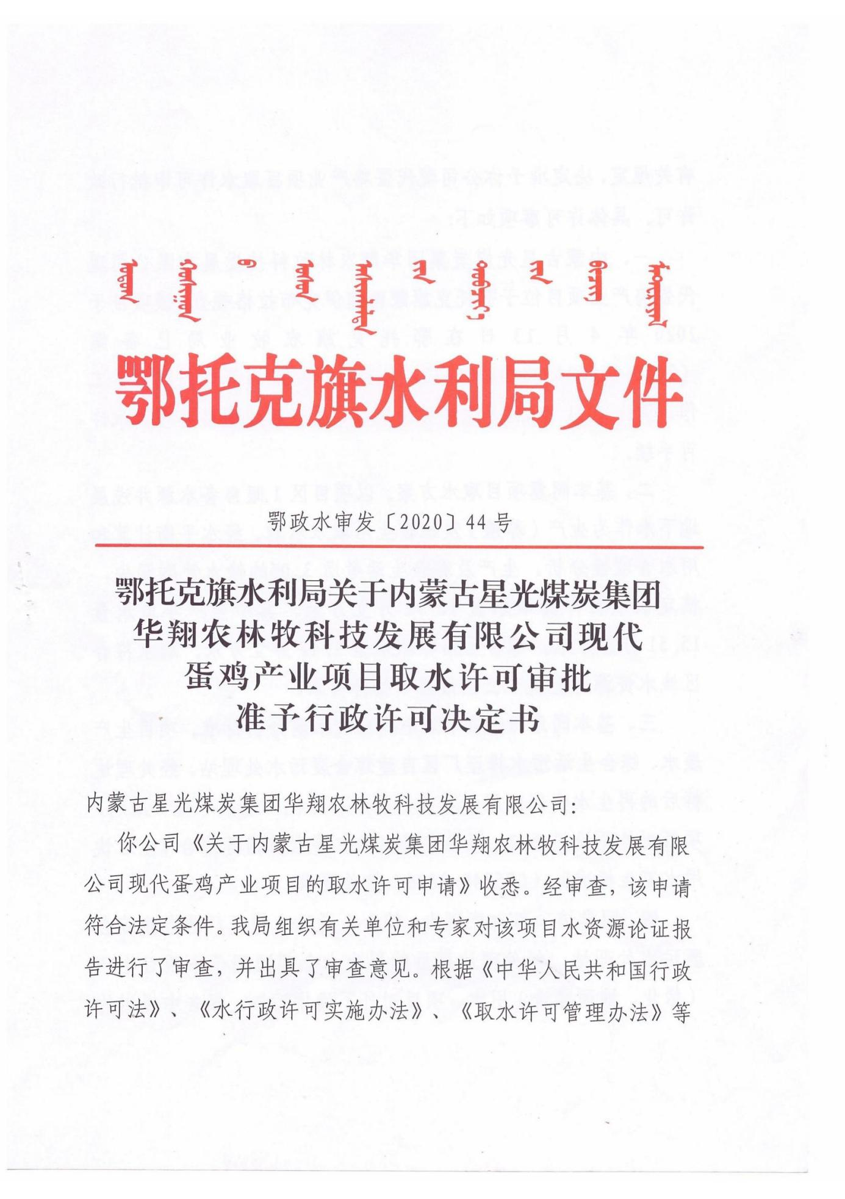
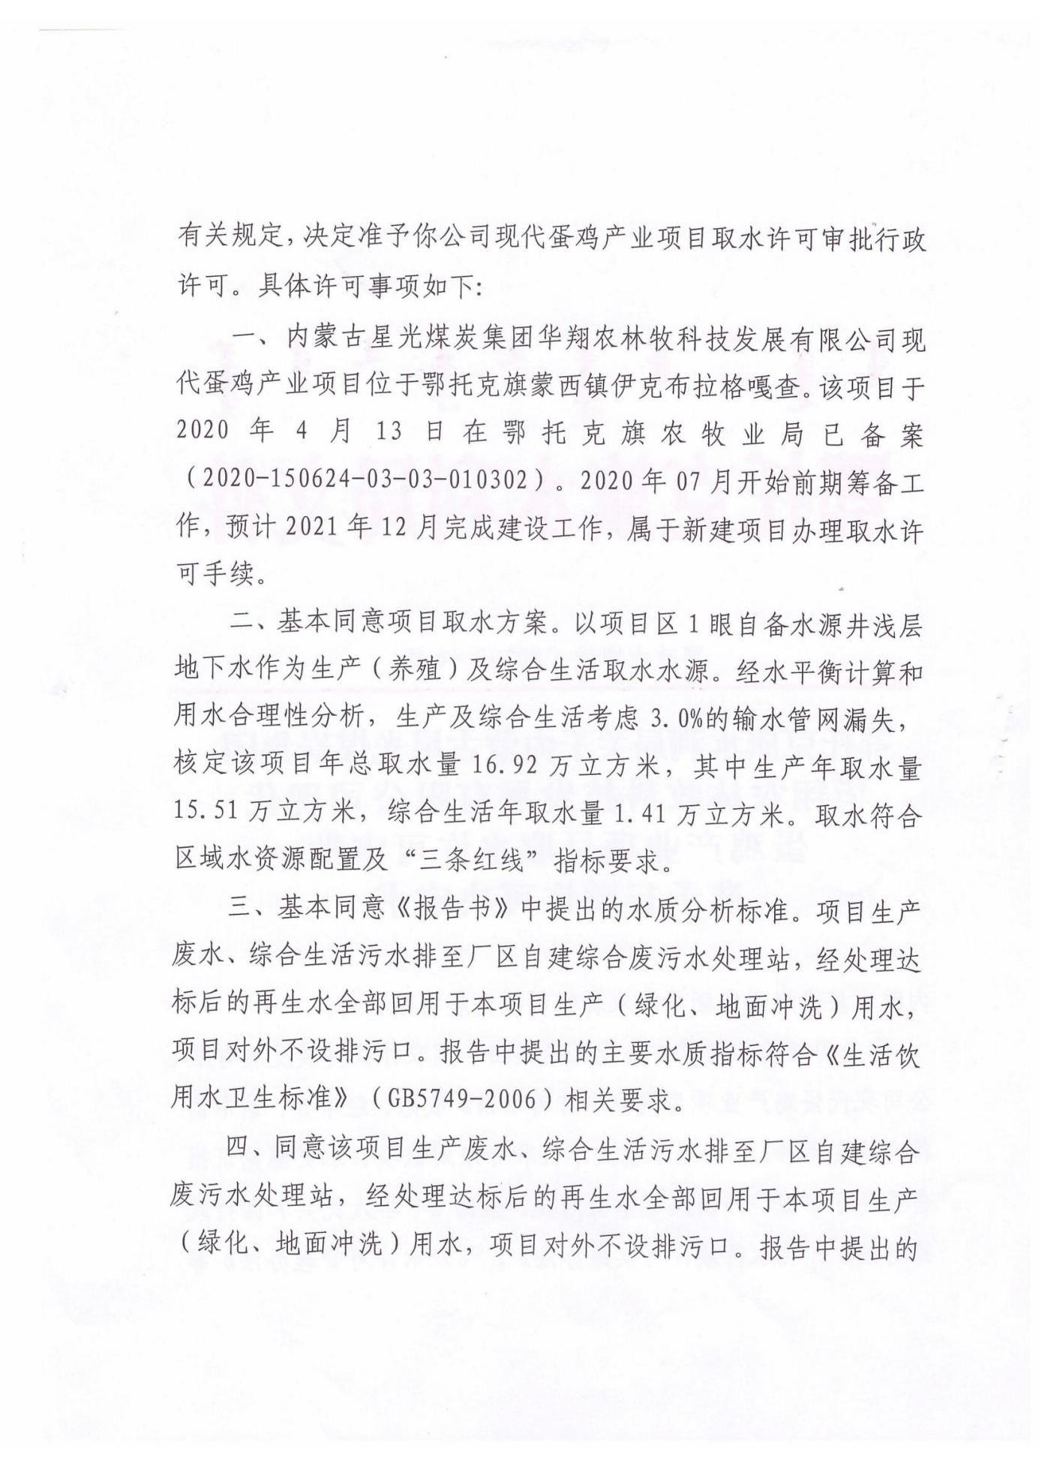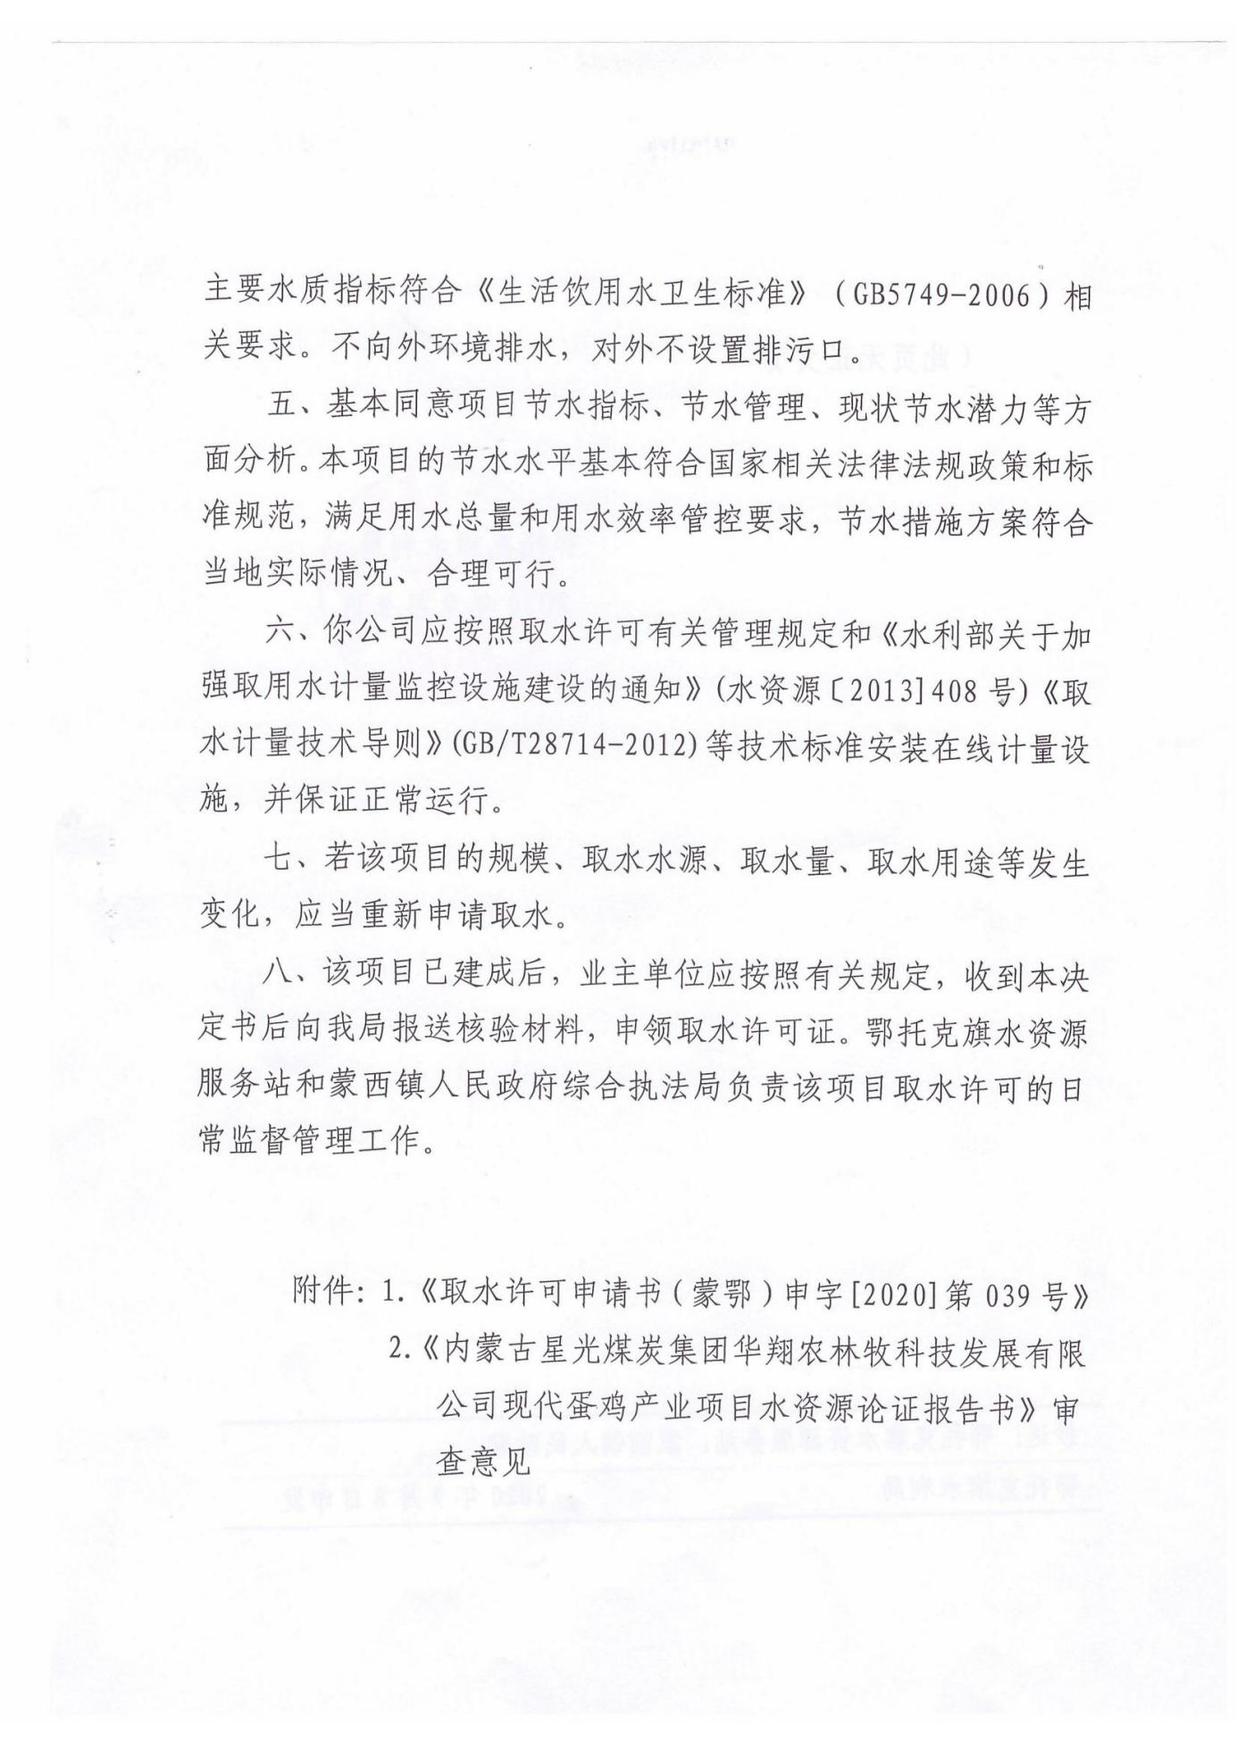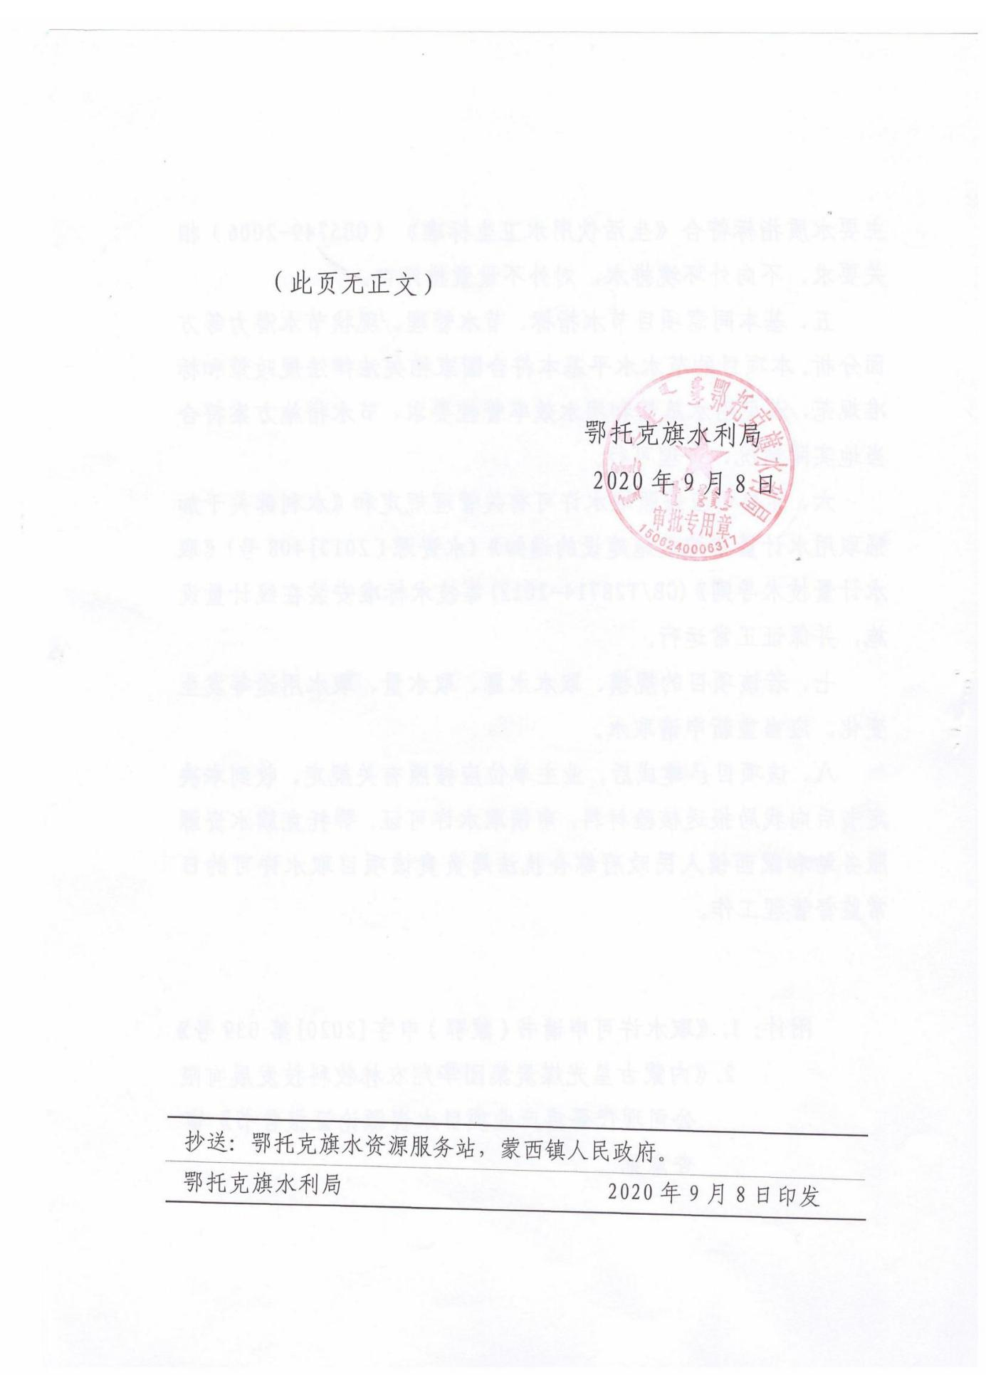

附件8 与水源地保护区位置关系的函
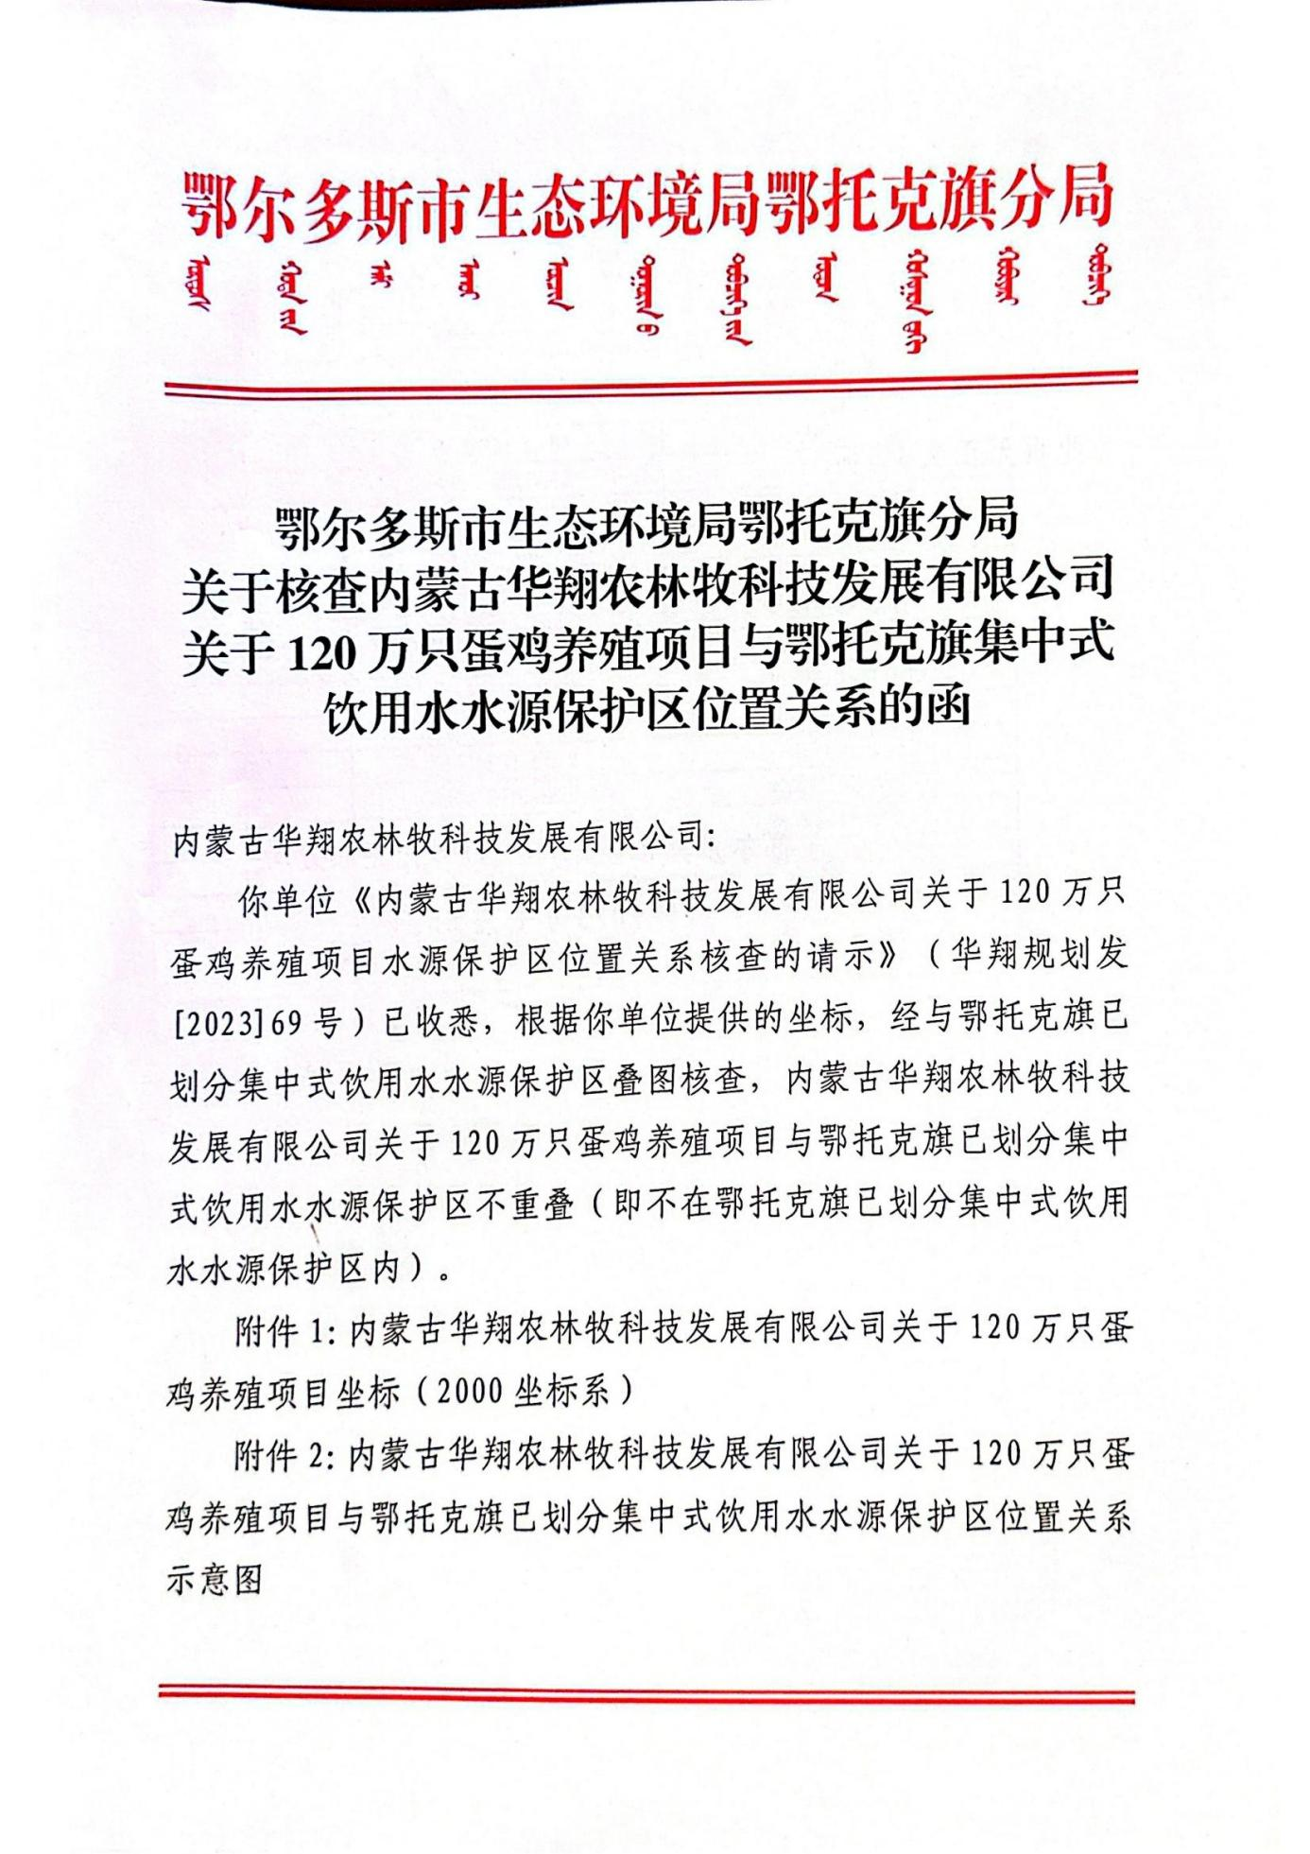
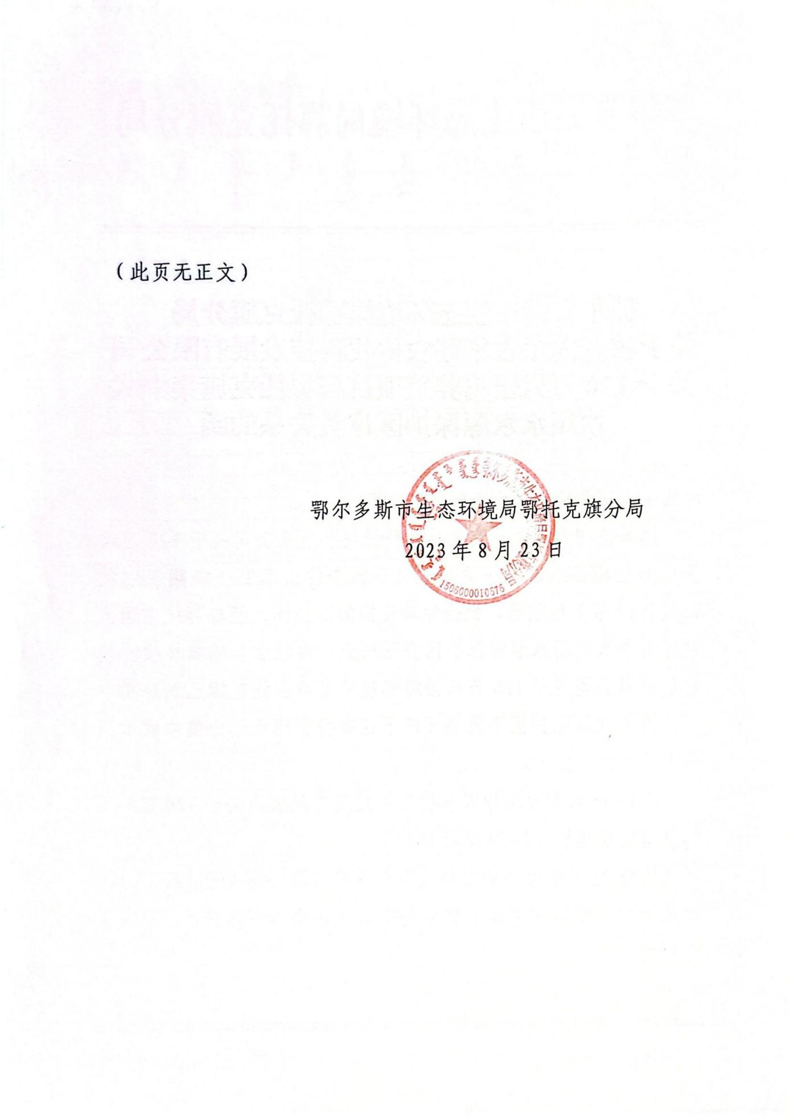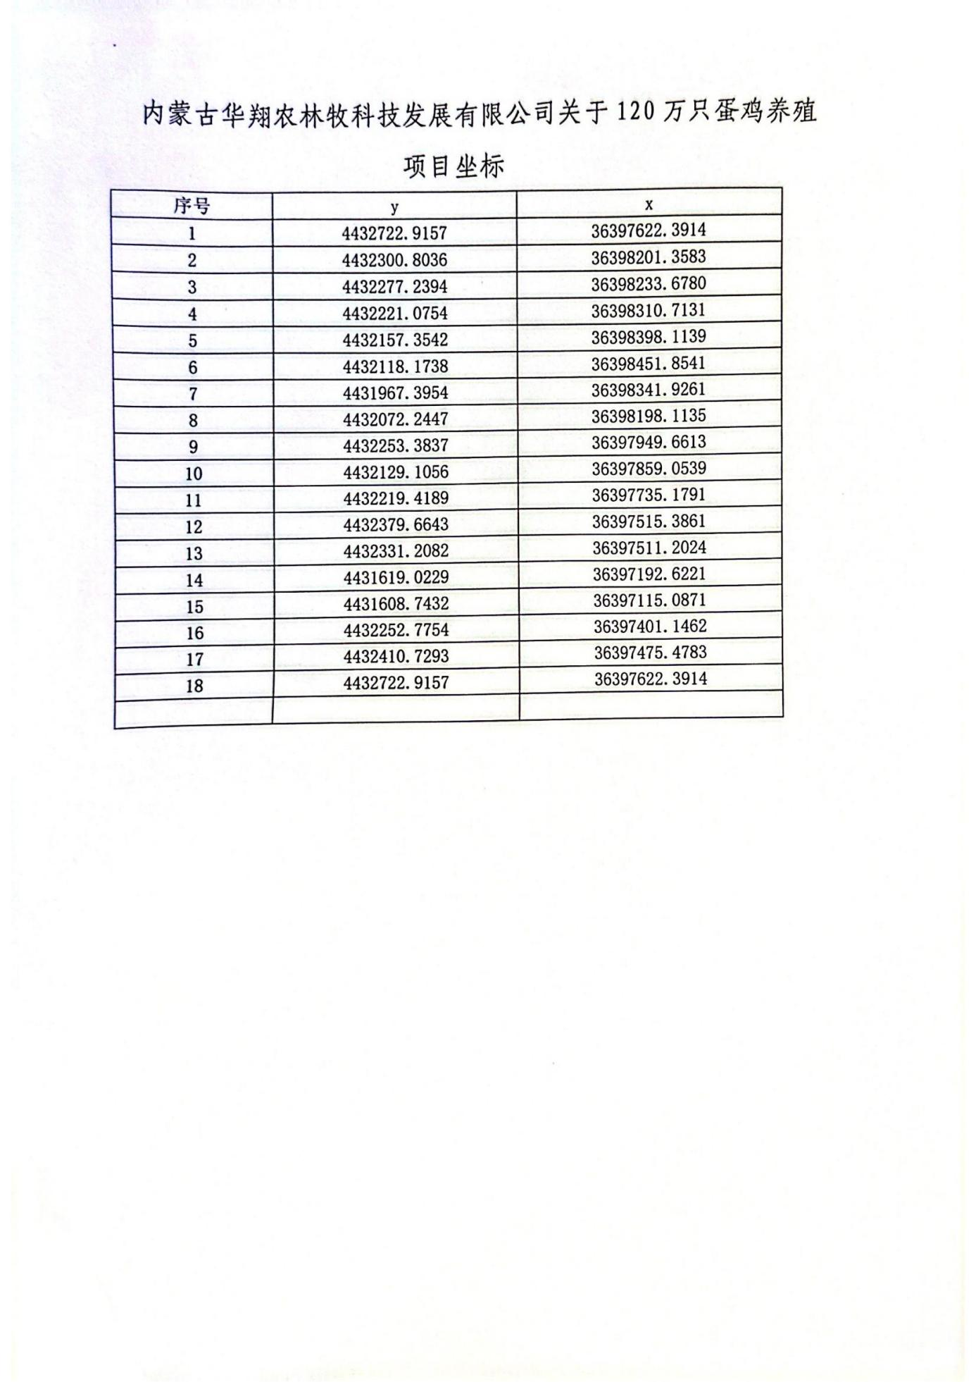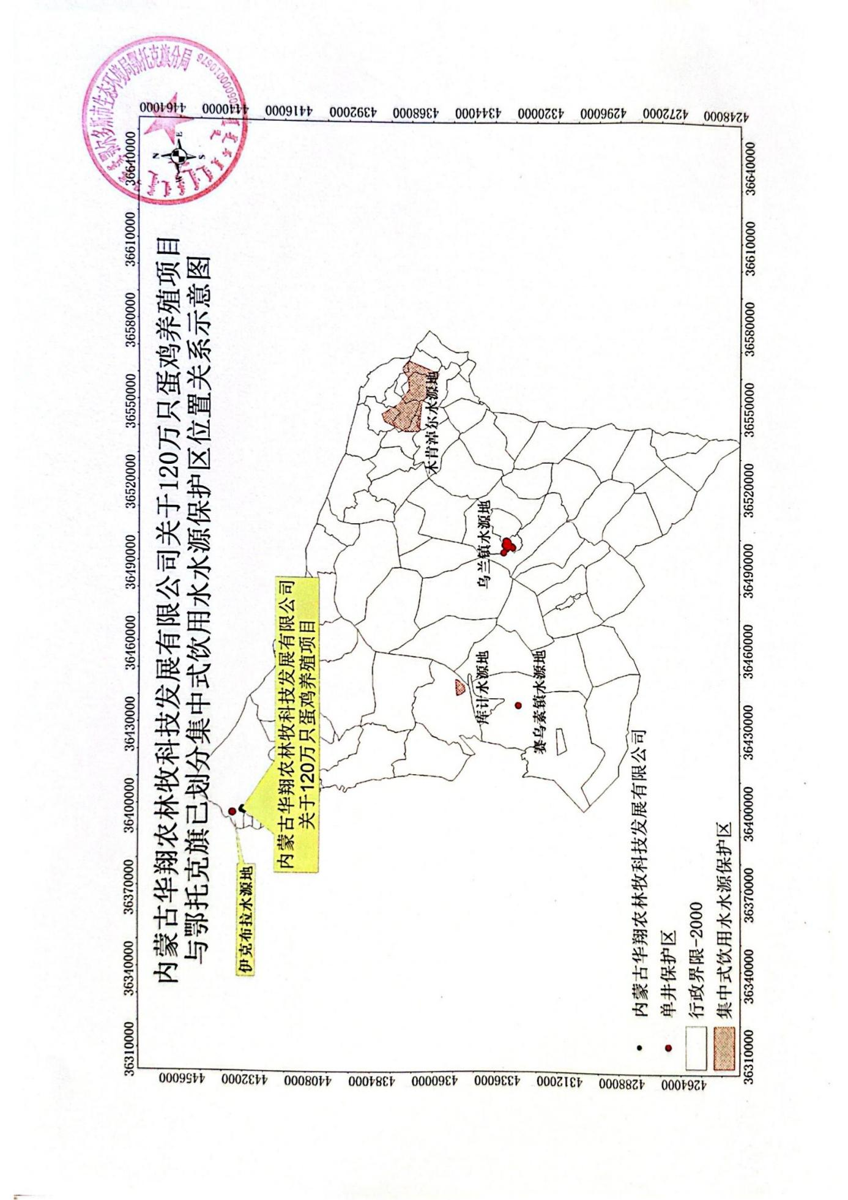

附件9 项目区不在已划定河道管理范围内的函
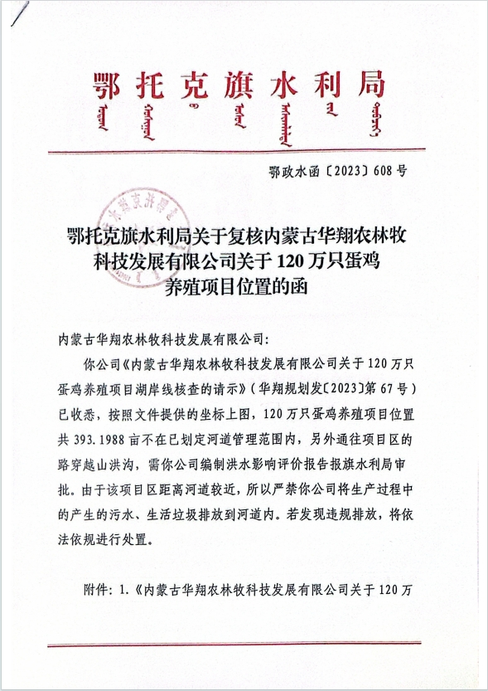
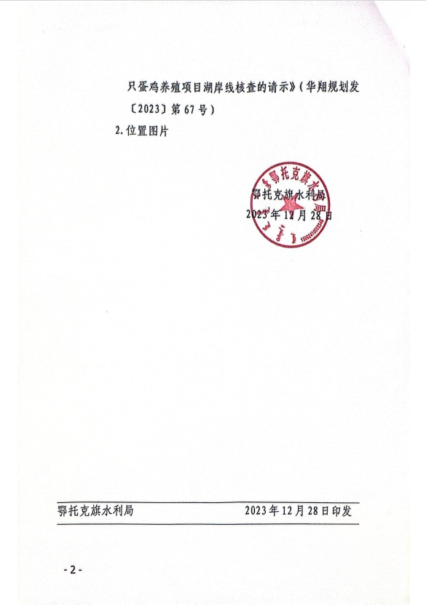

附件10 采集国家二级重点保护野生植物的行政许可决定
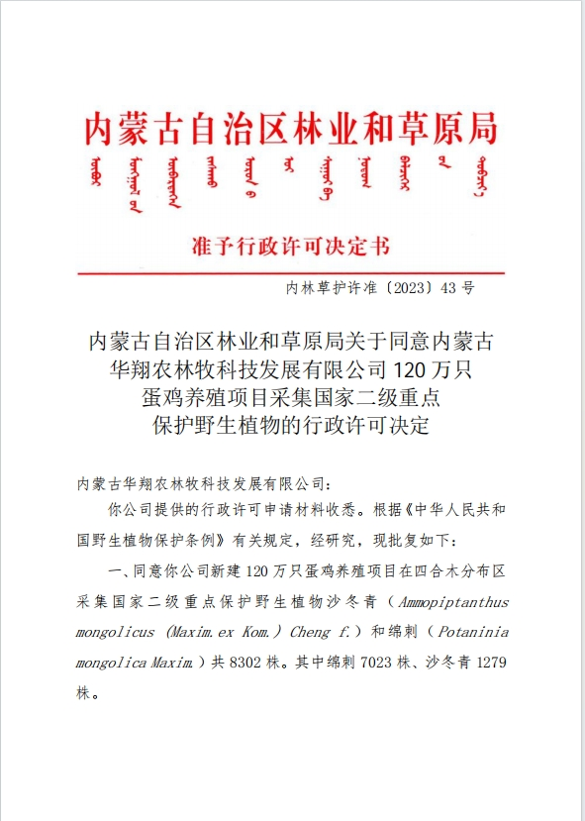
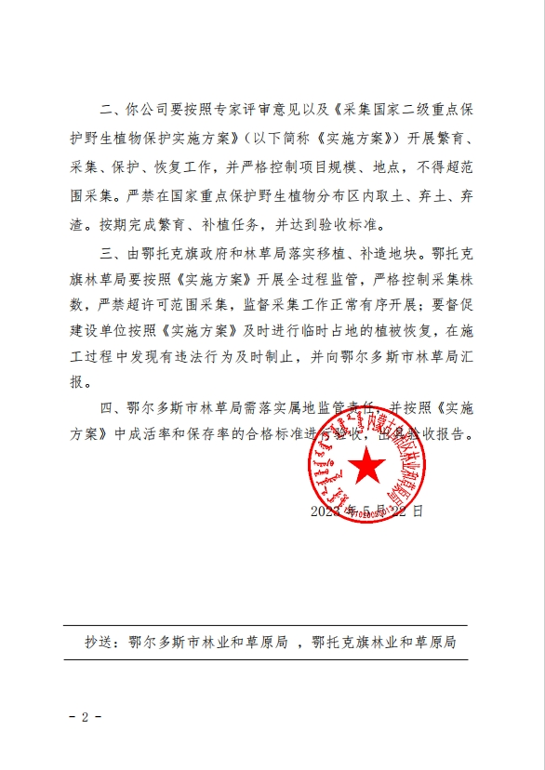

附件11监测报告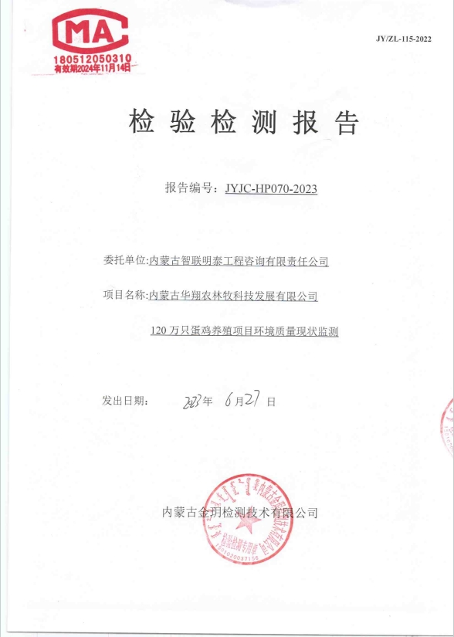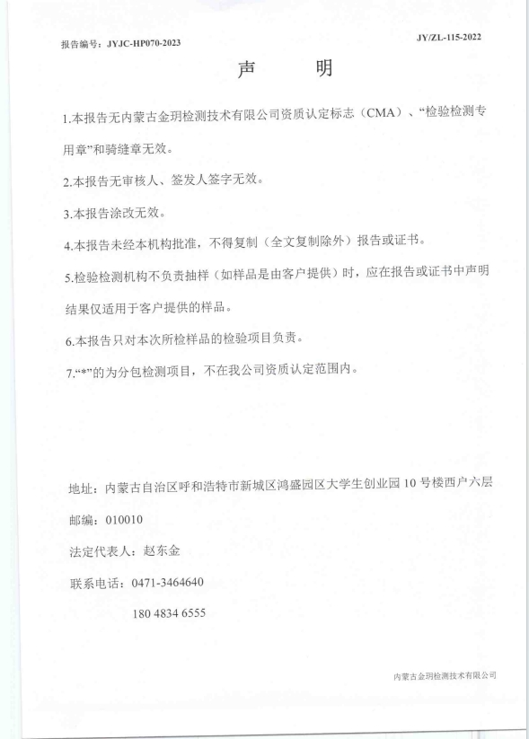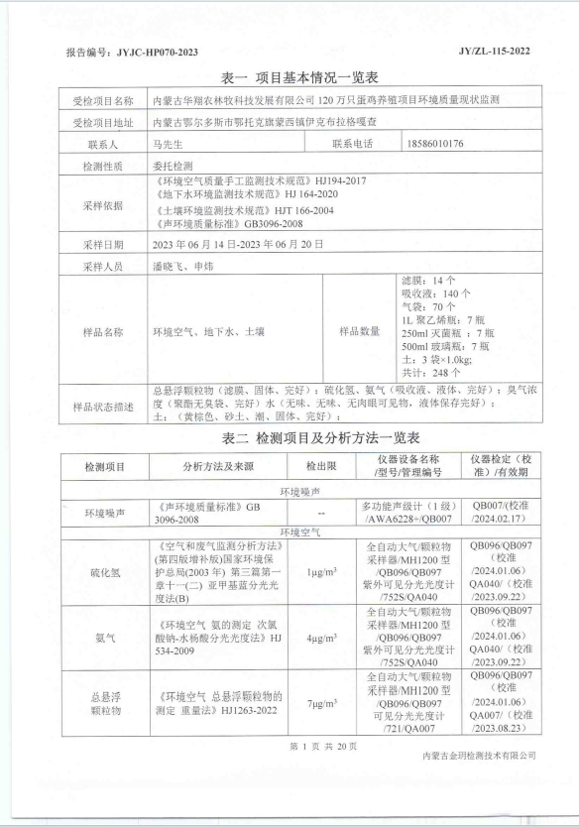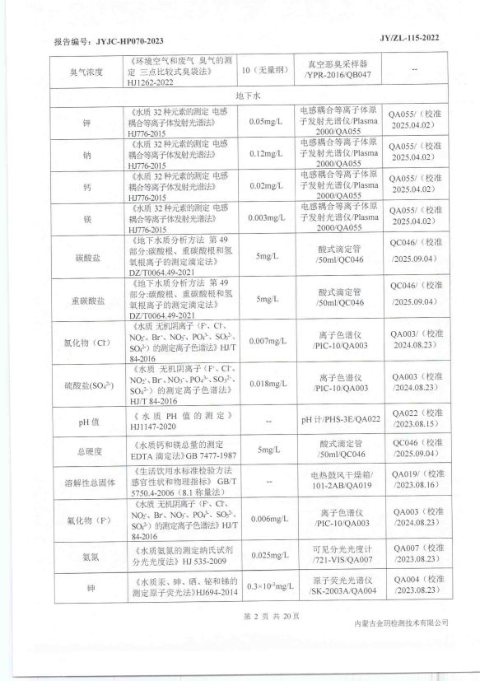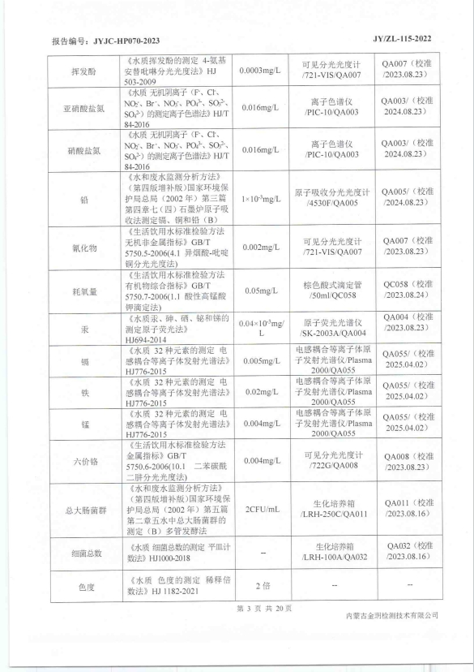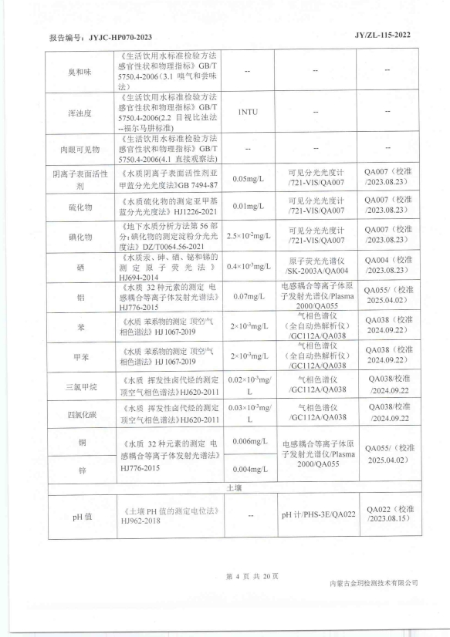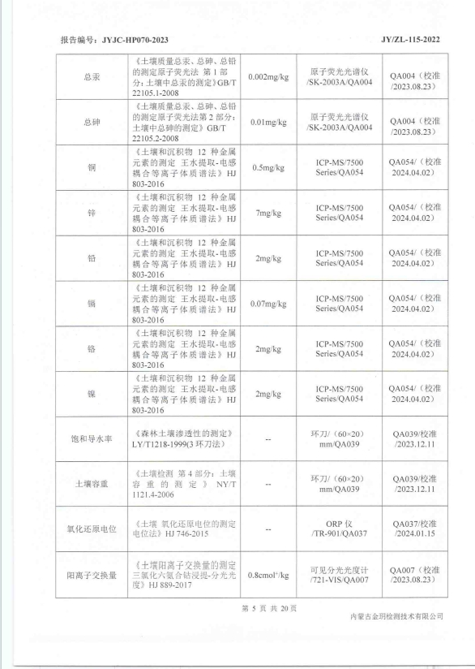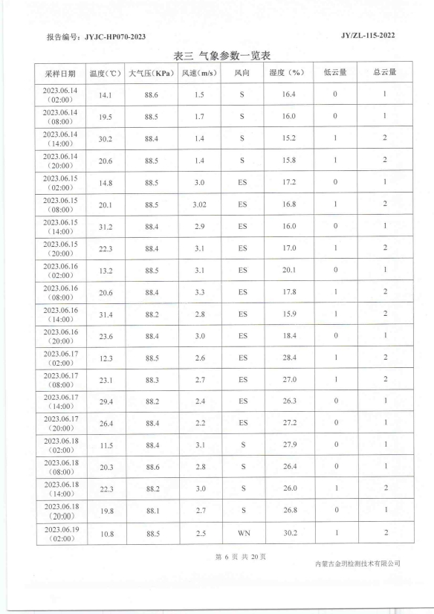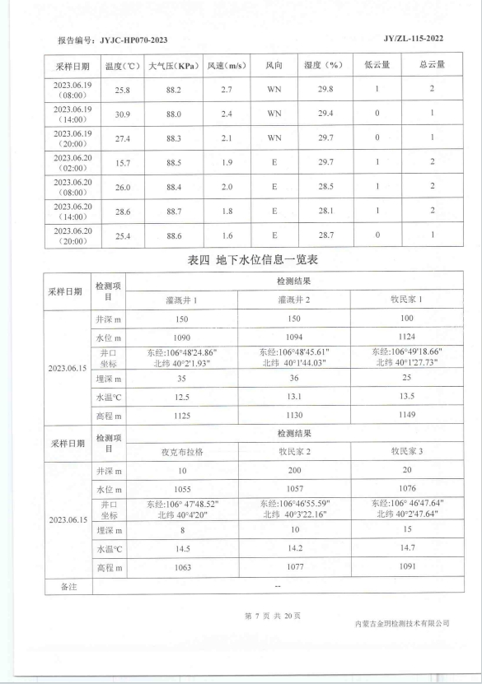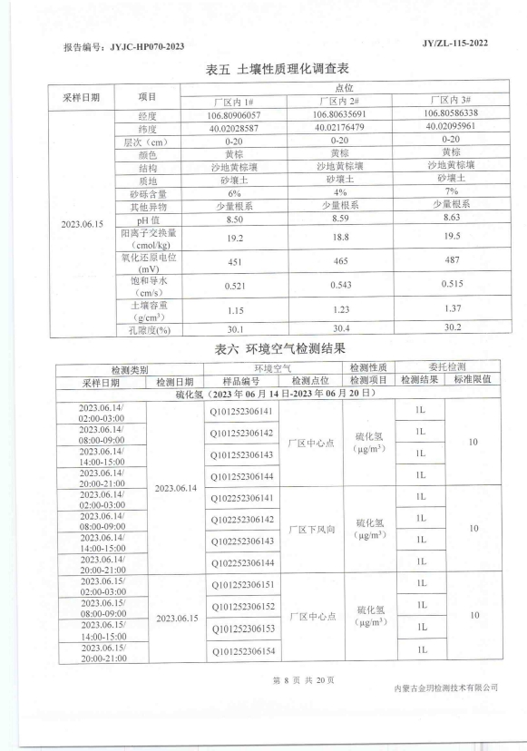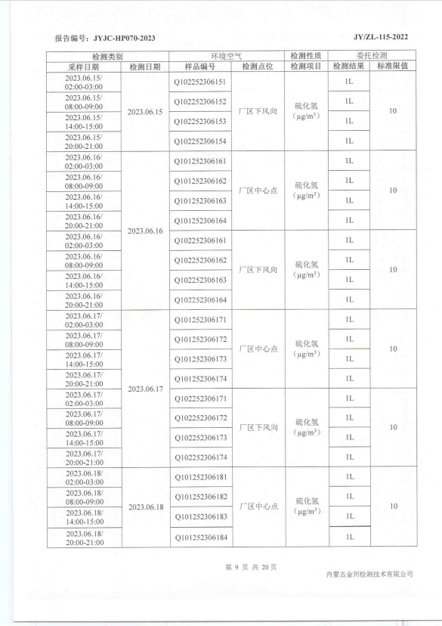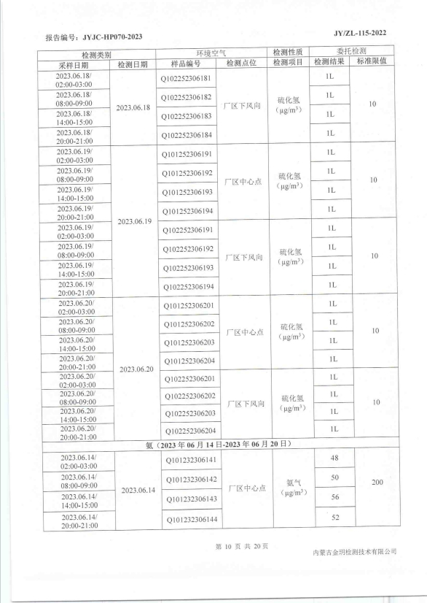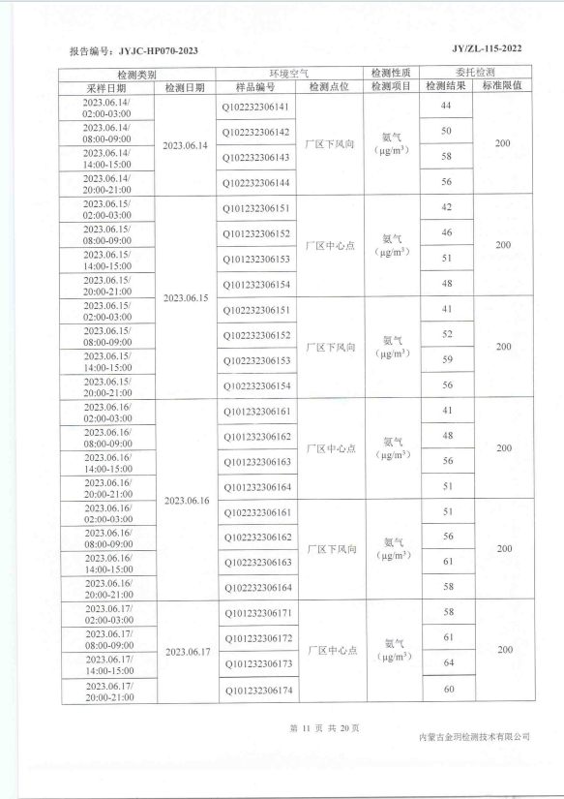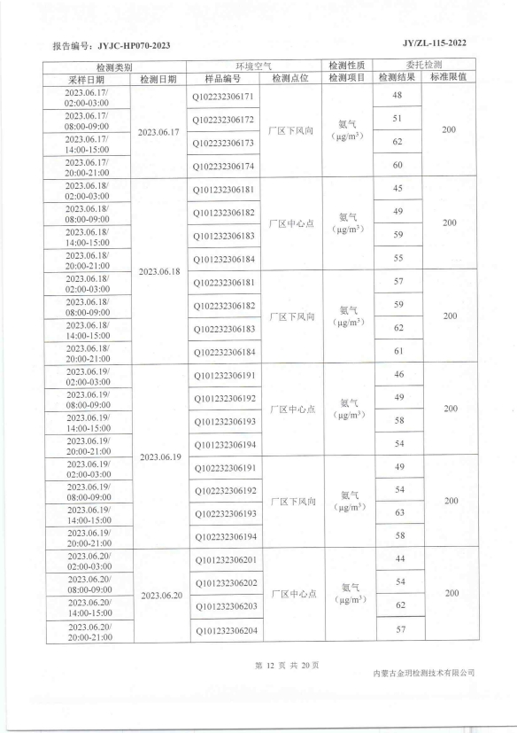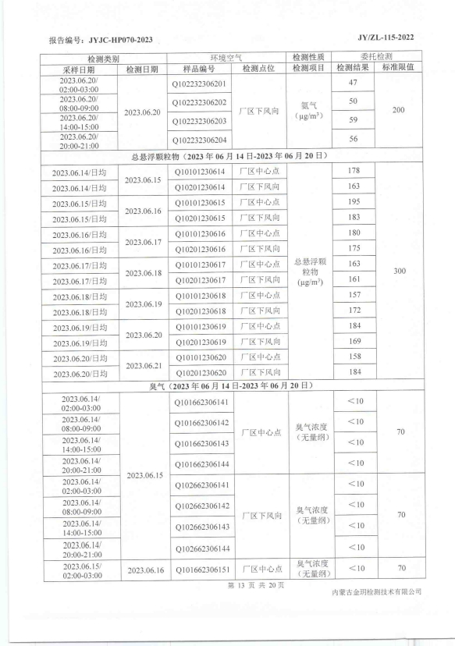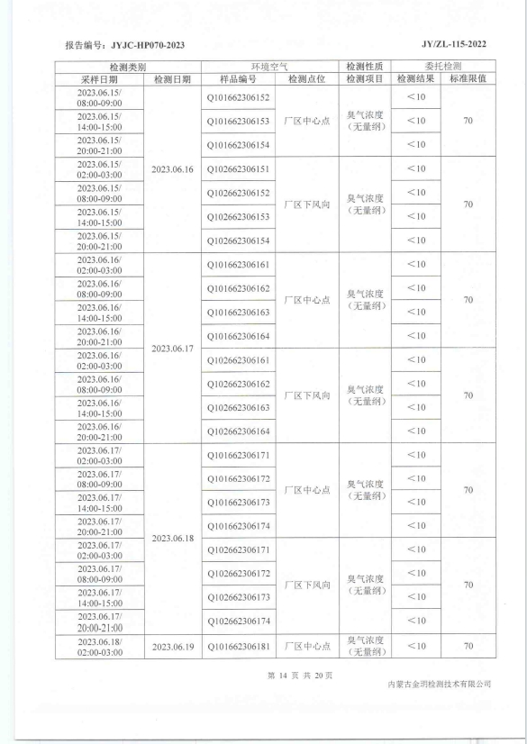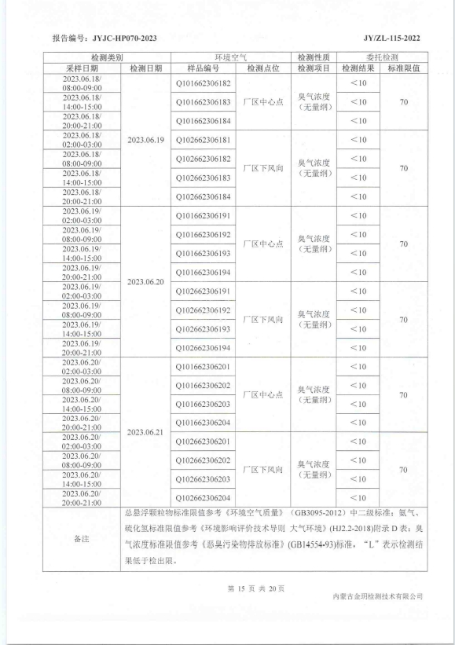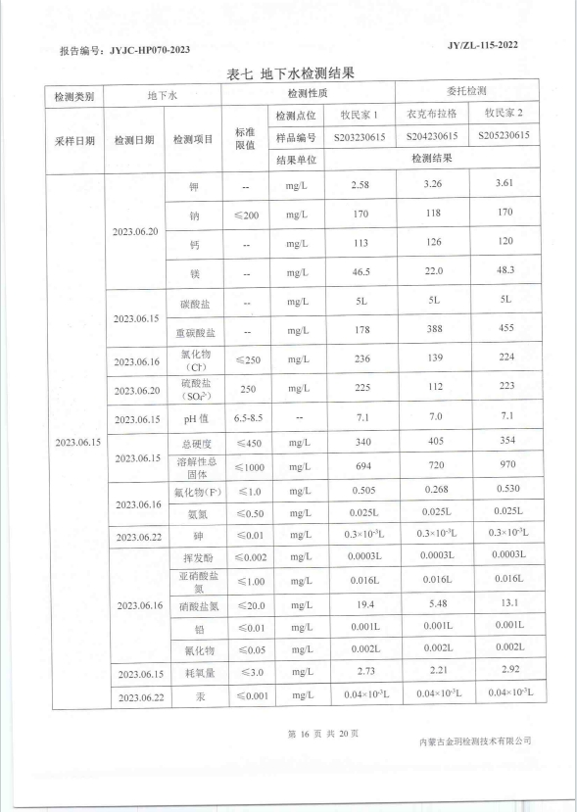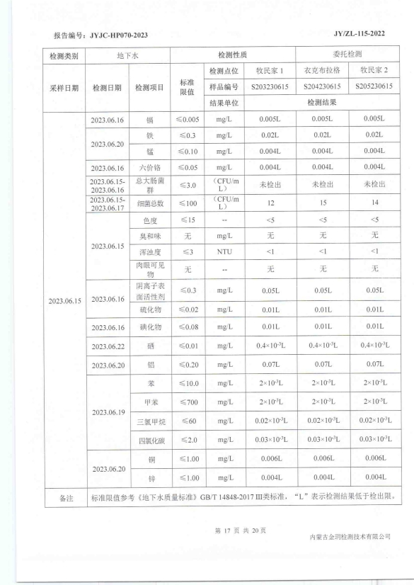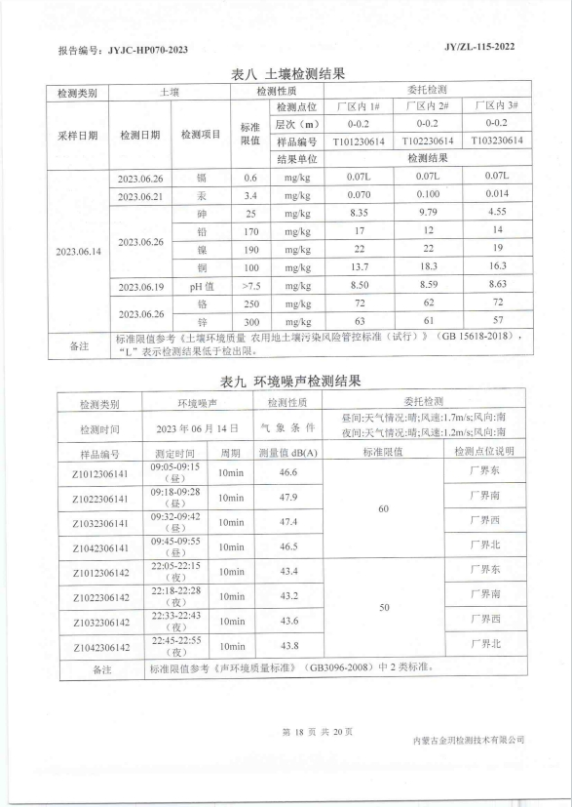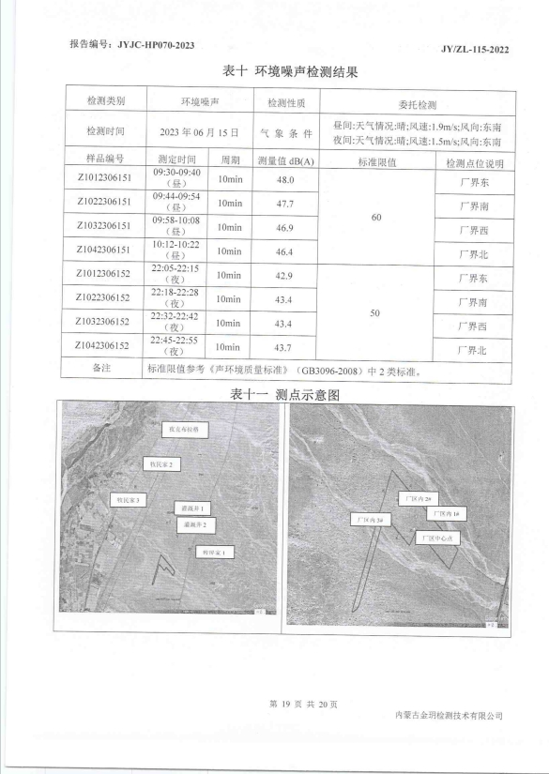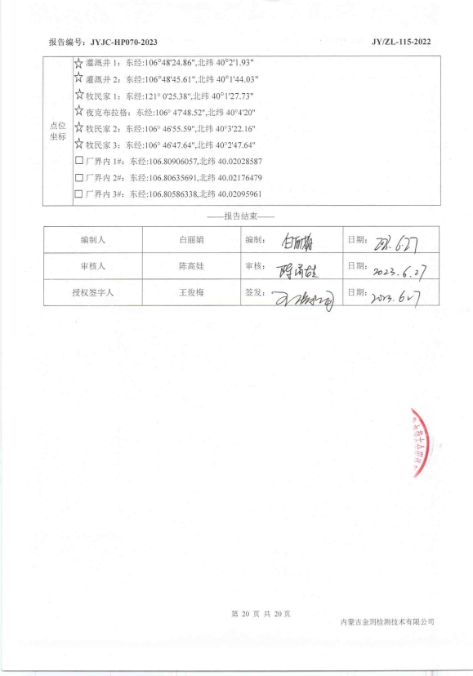
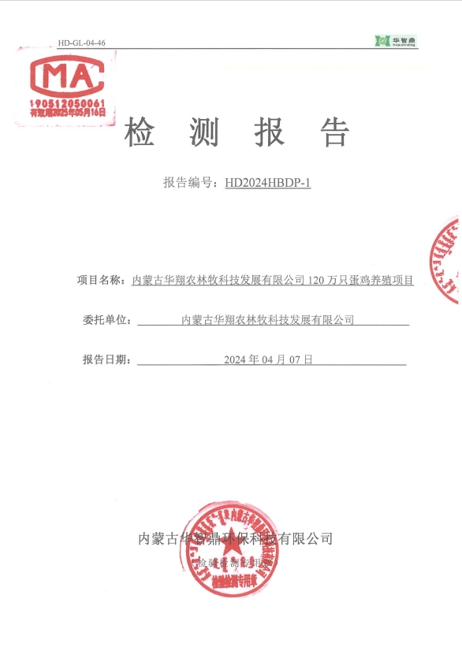
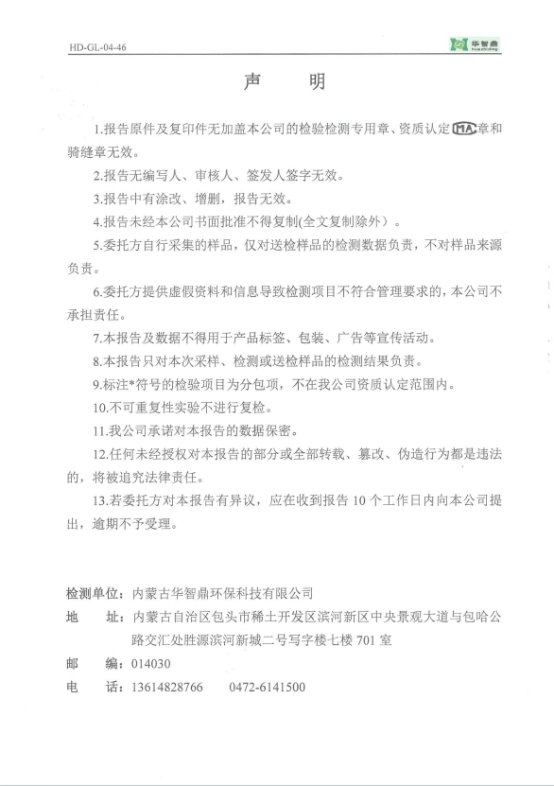
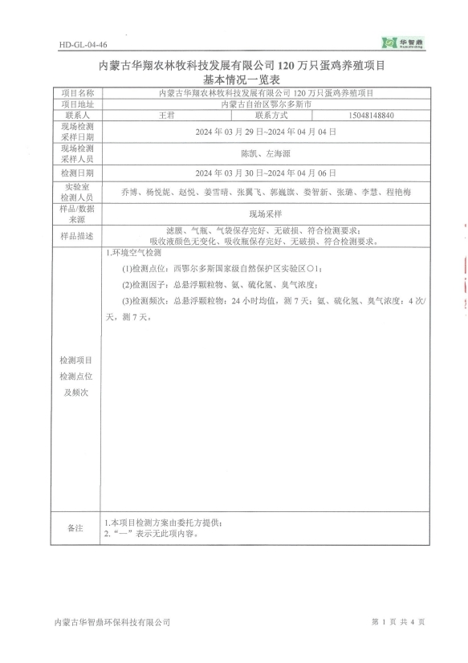
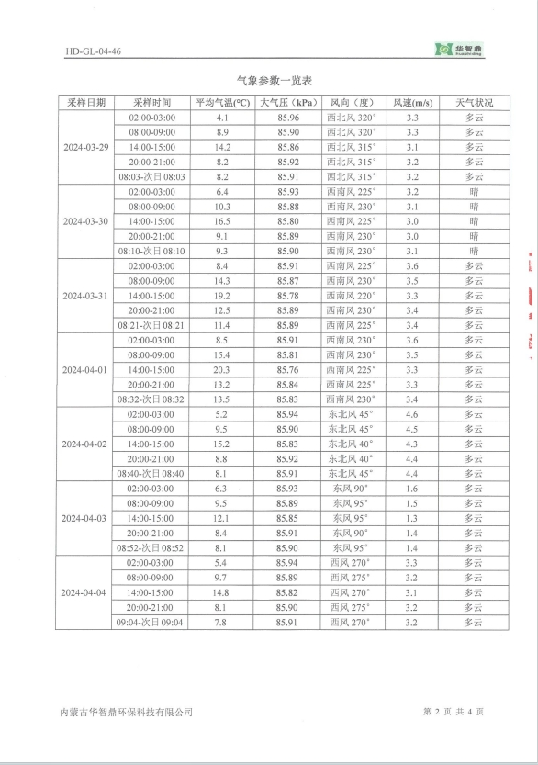
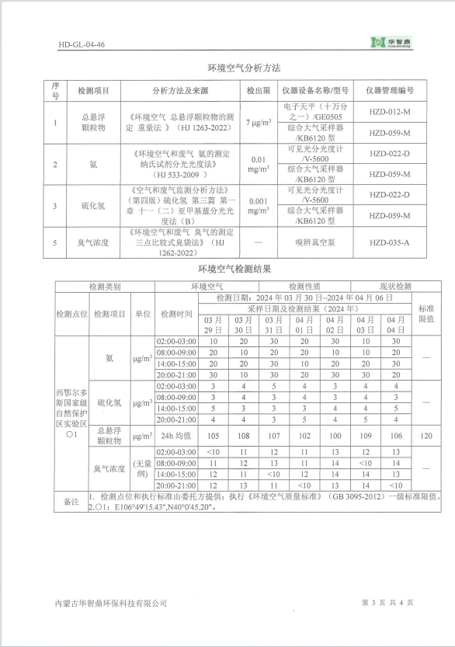
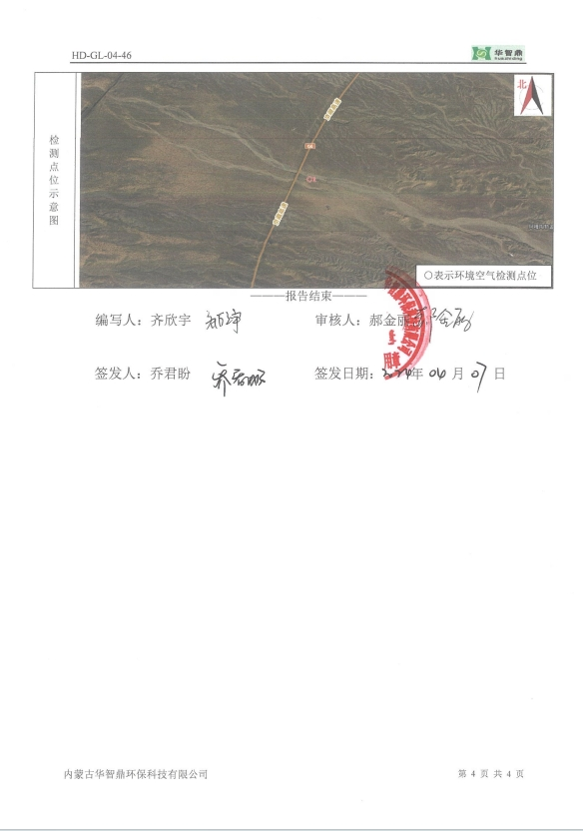

附件12天然气组分监测报告
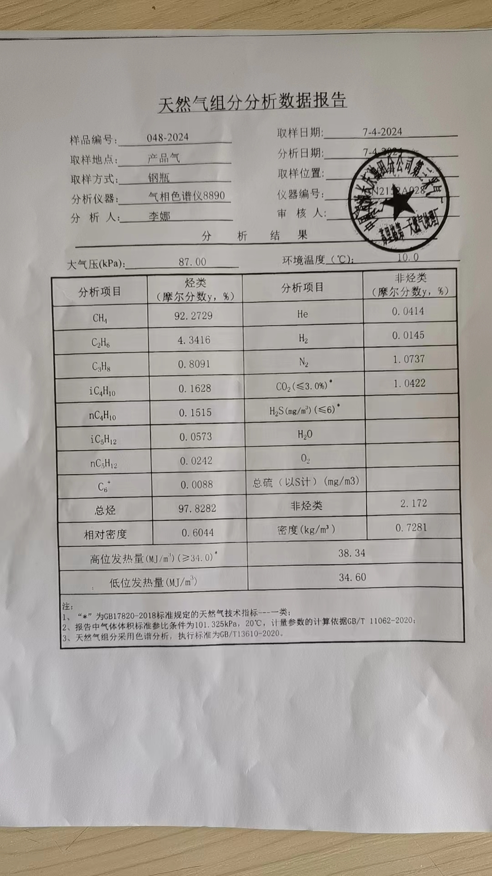

附图1：项目总平面布置图
